Қ.А.Ясауи атындағы Халықаралық қазақ-түрік университеті

ОӘЖ 614.253.5:614.88 Қолжазба құқығында

# ЕРМАХАНОВА ЖАНАР АКБАРОВНА

**Оңтүстік Қазақстан облысының еңбекке қабілетті жасынан асқан тұрғындарына медициналық-санитариялық алғашқы көмекті (МСАК)**

# оңтайландыру

6D110200 – Қоғамдық денсаулық сақтау Философия докторы (PhD) дәрежесіне іздену диссертациясы

Ғылыми кеңесшілері

м.ғ.д., профессор БулешовМ.А. м.ғ.д., профессор Тузельбаев Н.К. MD, PhD, профессор Илхан М.Н.

Қазақстан Республикасы 2022жыл

# МАЗМҰНЫ

НОРМАТИВТІК СІЛТЕМЕЛЕР 3

АНЫҚТАМАЛАР 4

БЕЛГІЛЕУЛЕР МЕН ҚЫСҚАРТУЛАР 5

КІРІСПЕ 6

1. ЕҢБЕККЕ ҚАБІЛЕТТІ ЖАСЫНАН АСҚАН ТҰРҒЫНДАРДЫҢ ДЕНСАУЛЫҒЫНЫҢ ҚАЛЫПТАСУ ЕРЕКШЕЛІКТЕРІ МЕН ОЛАРДЫ МЕДИЦИНАЛЫҚ КӨМЕКПЕН ҚАМТАМАСЫЗ ЕТУДІ ЖЕТІЛДІРУ МӘСЕЛЕЛЕРІ (ӘДЕБИ ШОЛУ) 12
   1. Еңбекке қабілетті жасынан асқан тұрғындардың өмірлік маңызды құндылықтарының құрылымы 12
   2. Еңбекке қабілетті жасынан асқан тұрғындардың өмір сүру сапасын бағалаудың ерекшеліктері 17
   3. Еңбекке қабілетті жасынан асқан тұрғындарға МСАК ұйымдарында көмекті ұйымдастыру негіздері 23
   4. Еңбекке қабілетті жасынан асқан тұрғындардың қан айналым жүйесі ауруларының МСАК ұйымдарында медициналық-әлеуметтік көмекті ұйымдастыру ерекшеліктері 35
2. ЗЕРТТЕУ МАТЕРИАЛДАРЫ МЕН ӘДІСТЕРІ 41
3. ЗЕРТТЕУ НӘТИЖЕЛЕРІ 51
   1. Еңбекке қабілетті жасынан асқан тұрғындарының облыс тұрғындары құрамындағы үлес салмағы 51
   2. Оңтүстік Қазақстан облысының еңбекке қабілетті жасынан асқан тұрғындардың аурушаңдық, мүгедектік және өлім-жітім көрсеткіштері мен оның ішінен қан айналым жүйесі ауруларының алатын үлес салмағы 56
   3. Еңбекке қабілетті жасынан асқан тұрғындардың әлеуметтік– гигиеналық сипаттамасы мен денсаулығын және өмір сүру сапасын бағалау 68
4. ОҢТҮСТІК ҚАЗАҚСТАН ОБЛЫСЫНЫҢ ЕГДЕ ЖӘНЕ ҚАРТ ТҰРҒЫНДАРЫНЫҢ ӘЛЕУМЕТТІК ТОПТАРЫ БОЙЫНША АУРУШАҢДЫҚ КӨРСЕТКІШІН САЛЫСТЫРУ 80
   1. Қан айналым жүйесі ауруларының жастық, гендерлік топтарына қарай таралу ерекшелігі 85
5. ЕГДЕ ЖӘНЕ ҚАРТ ЖАСТАҒЫ ТҰРҒЫНДАРҒА МСАК ҰЙЫМДАРЫНДА КӨРСЕТІЛЕТІН КАРДИОЛОГИЯЛЫҚ ҚЫЗМЕТ ЖҮЙЕСІН ЖЕТІЛДІРУ ҮЛГІСІН НЕГІЗДЕУ ЖӘНЕ ҰЙЫМДАСТЫРУДЫҢ ТИІМДІЛІГІН БАҒАЛАУ 93

ҚОРЫТЫНДЫ 108

ПАЙДАЛАНЫЛҒАН ӘДЕБИЕТТЕР ТІЗІМІ 116

ҚОСЫМШАЛАР 133

# НОРМАТИВТІК СІЛТЕМЕЛЕР

Бұл диссертациялық жұмыста келесі нормативтік құжаттарға сілтемелер жасалынды:

ҚР Кодексі. Халық денсаулығы және денсаулық сақтау жүйесі туралы: 18 қыркүйек 2009 жылы, №193-IV.

Қазақстан Республикасында гериатриялық және геронтологиялық көмек көрсетуді ұйымдастыру стандартын бекіту туралы Қазақстан Республикасы Денсаулық сақтау және әлеуметтік даму министрінің 2015 жылғы 23 қазандағы

№ 822 бұйрығы.

Алғашқы медициналық-санитариялық көмек көрсету қағидаларын және Азаматтарды алғашқы медициналық-санитариялық көмек ұйымдарына бекіту қағидаларын бекіту туралы. ҚР Денсаулық Сақтау және әлеуметтік даму министрінің 2015жылғы 28 сәуірдегі №281 бұйрығы.

Қазақстан Республикасының денсаулық сақтау саласын дамытудың 2011 - 2015 жылдарға арналған "Саламатты Қазақстан" мемлекеттік бағдарламасын бекіту туралы. Қазақстан Республикасы Президентінің 2010 жылғы 29 қарашадағы №1113 Жарлығы.

Қазақстан Республикасының Еңбек Кодексі 2015 жылғы 23 қарашадағы

№ 414-V ҚРЗ.

Қазақстан Республикасында мүгедектiгi бойынша және асыраушысынан айырылу жағдайы бойынша берiлетiн мемлекеттiк әлеуметтiк жәрдемақылар туралы. Қазақстан Республикасының 1997 жылғы 16 маусымдағы №126 Заңы.

Тегін медициналық көмектің кепілдік берілген көлемінің тізбесін бекіту туралы. Қазақстан Республикасы Үкіметінің 2009 жылғы 15 желтоқсандығы № 2136 Қаулысы

Қазақстан Республикасында медициналық-санитариялық алғашқы көмекті дамытудың 2018-2022 жылдарға арналған негізгі бағыттарын бекіту туралы. ҚР Денсаулық сақтау министрінің 2018 жылғы 27 шілдедегі № 461 бұйрығы.

Әлеуметтік мәні бар аурулардың және айналадағылар үшін қауіп төндіретін аурулардың тізбесін бекіту туралы. ҚР Денсаулық сақтау және әлеуметтік даму министрінің 2015 жылғы 21 мамырдағы № 367 бұйрығы.

Қазақстан Республикасының халқына кардиологиялық, интервенциялық кардиологиялық және кардиохирургиялық көмек көрсететін денсаулық сақтау ұйымдары туралы ережені бекіту туралы. ҚР Денсаулық министрдің м.а 2011 жылғы 22 қыркүйектегі № 647 бұйрығы.

Қазақстан Республикасында кардиологиялық және кардиохирургиялық көмектi дамытудың 2007-2009 жылдарға арналған бағдарламасын бекiту туралы. ҚР Үкіметінің 2007 жылғы 13 ақпандағы № 102 қаулысы.

# АНЫҚТАМАЛАР

Бұл диссертациялық жұмыста келесі терминдерге сәйкес анықтамалар қолданылған.

**МСАК (медициналық – санитариялық алғашқы көмек) –** адам, отбасы және қоғам деңгейінде көрсетілетін қолжетімді медициналық қызметтерді көрсету кешенін қамтитын тәуліктік медициналық бақылауынсыз дәрігерге дейінгі немесе білікті медициналық көмек, ұлттық денсаулық сақтау жүйесінің құрамдас бөлігі ретінде халықтың денсаулығын жақсарту құралы. МСАК – аурудың алдын алу, ерте анықтау, емдеу, медициналық оңалту, салауатты өмір салтын қалыптастыру мен тұрғындардың санитарлық- гигиеналық ағарту жұмыстарының жиынтығы.

**Өмір сүру ұзақтығы**–келесі негізгі мағыналарды білдіреді: өмір сүрудің абсалюттік ұзақтығы – өз бетімен өмір сүретін ағзаның туылған сәтінен қайтыс болған уақытына дейін жеке ағза ретінде өмір сүру уақыты (күтілетін өмір сүру ұзақтығы – шамамен 150 жыл); өмір сүрудің орташа ұзақтығы – берілген статистикалық жиынтық өкілдері қол жеткізетін орташа жас; өмір сүрудің болжамды ұзақтығы – орта есеппен берілген ұрпақ немесе жас топтарының өкілдері

**Геронтология** – адам ағзасының қартаю заңдылықтары туралы ғылым. Оның бөлімдері: қартаю биологиясы, гериатрия(егде және қарт тұрғындардың аурулары туралы ғылым), герогигиена және геронтопсихология; геронтология - қартаю мәселелерін, берілген үдерістің дамуын, жылдамдататын себептерді, сонымен қатар, ерте қартаюмен күресу құралдарын іздеу мен алдын –алуды зерттейтін ғылым.

**Гериатрия** -(грек тілінен geron -қарт + iatreia-емдеу) клиникалық медицинаның егде және қарт тұрғындардың ауруларын зерттейтін ғылым

**Гериатриялық көмек** – бұл созылмалы аурулармен сырқаттанатын, өзін- өзі күту қабілетін жартылай немесе толық жоғалтқан егде және қарт жастағы (60 жас және одан жоғары) емделушілерге мамандандырылған ұзақ мерзімді медициналық және әлеуметтік көмек. Гериатриялық көмек белсенді ұзақ өмір сүруді ұзарту және егде және қарт жасында өмір сапасын жоғарылату болып табылады.

**Кардиология**(грекше: kardіa – жүрек және грекше: logos – ілім) – жүрекпен қан тамырларының құрылысы, қызметі және олардың ауруларының пайда болу себептері мен дамуы, белгілері және оларды анықтау, емдеу әдістері мен олардан алдын ала сақтану жолдары туралы ғылым, медицинаның бір саласы.

**Сараптау жүйесі**- мәселелік жағдайды шешуде сарапшы маманды жартылай ауыстыруға мүмкіндік беретін компьютерлік бағдарлама.

**Аурушаңдық** – аурулардың тұрғындар мен әр түрлі топтар арасында таралу көрсеткіші.

**БЕЛГІЛЕУЛЕР МЕН ҚЫСҚАРТУЛАР**

АЕҰ ААК А ӘМҮА

ӘГМЖ ӘЖ МСАК БҰҰ БКБ ДДҰ ЕҚЖАТ ЕЕҚҚЕ ЕКЖТ ЕПҰ ЖИА ЖҚАЖ ЖКС ЖМҚБ ЖД КАП МИ ОӨСҰ ӨСС ПД РЭЖ РФЖ АК УЕЖТА ФАП ФЖ ЦВА DALY

FAISS

амбулаториялық-емханалық ұйымдар; алғашқы аурушаңдық көрсеткіші; ауырсыну;

әлеуметтік маңыздылығы үлкен аурулар; әлеуметтік-гигиеналық мониторинг жүйесі; әлеуметтік жағдайы;

медициналық-санитариялық алғашқы көмек; біріккен ұлттар ұйымы;

біріншілік кардиологиялық бөлімшелер; дүниежүзілік денсаулық сақтау ұйымы; еңбекке қабілетті жасынан асқан тұрғындар; еңбек ету қауіпсіздігін қамтамасыз ету; егде, қарт жастағы тұрғындар;

емдеу профилактикалық ұйымдары; жүректің ишемиялық ауруы;

жүрек-қан айналу жүйесінің аурулары; жіті коронарлық синдром;

жіті ми қан айналым бұзылысы; жалпы денсаулық;

қарт тұрғындардың пансионаты; миокард инфаркты;

орташа өмір сүру ұзақтығы; өмір сүру сапасы; психикалық денсаулық; рольдік эмоциялық жағдайы; рольдік физикалық жағдайы; аурушаңдық көрсеткіші;

уақытша еңбекке жарамсыздық тудыратын аурулар; фельдшерлік амбулаториялық пункт;

физикалық жағдайы; цереброваскулярлы аурулар.

**(**Disability-adjusted life year**)-** аурушаңдыққа байланысты жоғалтқан уақыт көрсеткіші

**(**Facebook AI Research Similarity Search**)** — Facebook арқылы құрастырылған кітапханалар жүйесі бойынша зерттеу әдістері

# КІРІСПЕ

**Зерттеудің өзектілігі.** Халықтың қартаю мәселелері ғылыми тұрғыдан қоғамның назарын өзіне үнемі аударып отырады. Дүниежүзілік тұрғын халықтың құрылымында егде және қарт жастағы тұрғындардың үлес салмағының тұрақты түрде өсуі, демографиялық көрсеткішті ғана өзгертіп қойған жоқ, сонымен бірге жалпы тұрғындардың денсаулық көрсеткіштерінің деңгейіне де айтарлықтай өзгерістер енгізіп отыр. Сондықтан, қоғамның дамуында егде және қарт жастағылардың рөлінің өзгеруі туралы жаңаша көзқарастардың пайда болуына әкеліп соқтыруда [1].

Дүниежүзілік денсаулық сақтау ұйымы (ДДҰ) (1982ж.) критерийі бойынша 60 жас - егде жасқа өтудің шекарасы, 65 жас- егде жас индикаторы, 60-74 жас - егде жас, 75-89 жас- қарт жас, 90 жастан жоғары - ұзақ өмір сүрушілер болып есептеледі[2].

Эпидемиологиялық зерттеулердің нәтижелеріне сүйенсек, 2000 жылы әлемде жасы 65 жасынан асқан 590-680 млн тұрғын өмір сүрген екен. Осы күнге дейін мәліметтерге сүйене отырып, 2050 жылға қарай, жер шарында егде және қарт жастағы тұрғындар саны 600 миллионнан 2 миллиардқа дейін жоғарылайтыны болжануда [3].

ДДҰ жіктемесіне сәйкес қоғамда «65 жас және одан артық» жас тобындағы тұрғындар үлесінің 4% және одан аз болса жастық «жас» деп, 4-7% -

«қартаю қарсаңында», 7% және одан артық – «қартайған» болып саналады [4]. Халықаралық статистикаға жүгінсек, бұл көрсеткіш Германияда 24%, АҚШ - 16%, Украинада - 18%, Ресейде - 15% құрайды екен. 2012 жылдың басында «65 жас және одан артық» жас тобындағы тұрғындар Қазақстанда 6,6% құраған, яғни халқымыз ДДҰ жіктемесіне сәйкес «қартаю қарсаңында» [5].

Аталған демографиялық үрдістер жалпы денсаулық сақтау саласының жақсаруымен, өмір сапасының артуымен және оның ұзықтығының ұзаруымен бірлесе отырып, 65 және одан артық жастағы халық санын көбейтуге әсерін тигізді. Агенттіктің болжамды есептері бойынша, Қазақстанда 7% шегінен 2017 жылы артады, және 2021 жылы «65 жас және одан артық» тобындағылар үлесі елімізде жалпы халық санынан 7,4% дейін жетуі ықтимал [6].

Бір тараптан ұзақ өмір сүру XXI ғасырдың қол жеткізген жетістігі, бір тараптан - дамыған мемлекеттерде тұрғындардың қартаюы мен туылудың азаюы - әлеуметтік дезадаптацияға әкеп соқтыратын өткір әлеуметтік мәселе. Әлеуметтік дезадаптацияның негізгі себептері егде және қарт тұрғындарда бірнеше себептерге байланысты - медициналық, психологиялық, ми қызметінің органикалық ауытқуымен ұштасатын әлеуметтік себептер де бар [7].

Қартаю үрдісіне шалдыққан қоғам тек демографиялық өзгерістерге ғана бейім емес. Мұндай қоғамда экономикалық та, әлеуметтік те қарым-қатынастар өзгереді, оған қоса қартайып отырған қоғамның өзі де өзгеріске ұшырайды. Олардың ішінде егде жастағы тұрғындарға медициналық және әлеуметтік қызмет көрсетілуімен және психологиялық мәселелерді шешумен қатар,

олардың белсенді қартаюын жеңілдету сұрақтары, кәсіби және қоғамдық қызметі, өмір сүрген ортасы үшін пайдалы еңбекке қатысуы басты орынға ие.

Бұл жағдай денсаулық сақтау саласына елеулі қысым көрсетеді, себебі халықтың аталған бөлігі өзін-өзі күту қабілетін сақтау үшін ұзақ мерзімді медициналық көмек, санитарлық-гигиеналық күтім, реабилитациялық жәрдем алуы басым маңызға ие болады [8]. Қазіргі таңда көп елдерде медициналық- санитарлық көмек жүйесінің құзырындағы бюджет қаражаттарының жартысына жуығы егде және қарт жастағы тұрғындарға медициналық қызмет көрсетуге жұмсалады.

Медициналық-санитариялық алғашқы көмекті дамытудың негізгі бағыттары 2015жылы ҚР Президентінің «Ұлт жоспары-100 нақты қадам» бағдарламасының 80-қадамын іске асыруға негізделеді [9]. МСАК-тің басымдылығы ҚР Президентінің 2016 жылғы 15-қаңтардағы №176 Жарлығымен бекітілген ҚР денсаулық сақтау саласын дамытудың 2016-2020 жылдарға арналған «Денсаулық» мемлекеттік бағдарламасының (бұдан әрі- Мембағдарлама) МСАК-ті жаңғырту және басымдықпен дамытудың барлық денсаулық сақтау қызметтерін халықтың мұқтаждықтары айналасында интеграциялау бөлігіндегі бағыттарының бірі болып табылады [10]. Аталған бағдарламада арнайы медициналық көмек барлық денсаулық сақтау саласының қызметтерімен біріктірілетін болады. Сонымен бірге, негізгі әлеуметтік маңызы бар, жұқпалы емес аурулар мен елдің демографиялық ахуалына айтарлықтай әсері бар аурулар: жүректің ишемиялық аурулары, мидың қан айналымының ауыр ауытқулары (инсульт), қатерлі ісік аурулары, сынықтар, жүктілік және босандыру бойынша іс-шаралар жоспарын жасау мен жүзеге асыру қарастырылған. Әрбір бағыт бойынша қызметтің барлық түрлері: алдын алу, емдеу шаралары, оның ішінде оңалту, диспансерлік бақылау, медициналық және әлеуметтік қызметтер көрсетілетін болады. Сондай-ақ, ең үздік әлемдік тәжірибені пайдалану арқылы жоғарғы білікті арнайы медициналық қызметті дамыту өз жалғасын табады. Денсаулық сақтау жүйесінің қаржылық тұрақтылығын қамтамасыз ету мақсатында 2018 жылдан бастап Қазақстанда міндетті әлеуметтік медициналық сақтандыруды енгізу жүзеге асырыла бастайды.

Халық денсаулығы көрсеткіштерінің оң серпініне қарамастан, қазақстандықтардың күтілетін өмір сүру ұзақтығы Экономикалық ынтымақтастық және даму ұйымына (бұдан әрі- ЭЫДҰ) мүше елдердегіден шамамен 10 жылға аз. Ерлер мен әйелдердің күтілетін өмір сүру ұзақтығы арасындағы едәуір айырмашылық (2014 жылы – 8,82 жас) сақталып отыр, еңбекке жарамды жастағы ерлердің өлім-жітімі әйелдерге қарағанда 24 %-ға жоғары.

Жалпы өлім-жітім құрылымында қанайналым жүйесінің сырқаттары бірінші орында тұр (22,3 %), соның ішінде неғұрлым жиі кездесетіні – жүректің ишемиялық сырқаттары, ми тамырларының зақымдануы, олардан жыл сайын 30 мыңға жуық адам қайтыс болады. Қанайналым жүйесінің сырқаттарымен

бірінші аурушаңдық өсуі (2010 жылы – 100 мың тұрғынға шаққанда 2086,7, 2014 жылы – 2394,7) шамамен 15 %-ды құрады [11].

Қазақстанның ұлттық денсаулық сақтау жүйесіндегі маңызды жетістіктерге және соңғы екі онжылдықта қабылданған реформалардың жетістіктеріне қарамастан, созылмалы аурулардың ауыртпалығы өсіп келе жатқандықтан МСАК жүйесінің жұмысы күшеюде және құрылымды жүйелі түрлендіруді талап етеді. МСАК жүйесін реформалау тұрғындардың денсаулығын қолдау, аурулардың профилактикасы, стационарлық қызметтерге деген қажеттілікті төмендету және созылмалы ауруларды басқаруды жақсарту арқылы барлық қазақстандықтар үшін медициналық көмекті жақсартуды көздейтіні Т.Ш.Шармановтың 2018 ж. жарық көрген «Алматы декларациясы адамзатқа үндеу» атты кітабында баяндалған [12].

Анықталған жағдай біздің елімізде нарықтық экономика ережесіне сәйкес жүргізіліп отыратын әлеуметтік-еңбек қатынастарын реформалау барысында ескерілуі қажет.

**Зерттеу мақсаты.** Оңтүстік Қазақстан облысының еңбекке қабілетті жасынан асқан тұрғындарының қан айналым жүйесі ауруларының деңгейін, құрамын, даму динамикасы мен оларға көрсетілетін медициналық көмектің сапасын кешенді сараптау нәтижелеріне сүйене отырып, олардың денсаулығын арттыруға бағытталған шараларды ғылыми тұрғыда негіздеу.

# Зерттеудің негізгі міндеттері:

1. 1999-2017 жылдар аралығында Оңтүстік Қазақстан облысының еңбекке қабілетті жасынан асқан тұрғындарының жалпы тұрғын халықтар арасындағы үлес салмағын, аурушаңдық, мүгедектік, өлім көрсеткіштерінің деңгейі мен құрамын және даму динамикасын анықтау;
2. Оңтүстік Қазақстан облысының еңбекке қабілетті жасынан асқан тұрғындардың өмір сүру сапасын олардың жастық және денсаулық ерекшеліктеріне үйлестірілген халықаралық SF-36 критерийінің көмегімен бағалау;
3. Еңбекке қабілетті жасынан асқан тұрғындардың орташа өмір сүрy ұзақтығын төмендететін негізгі қатерлі себеп ретінде қан айналым жүйесі ауруларының алатын орнын, оның асқыну себептерін сараптау;
4. Еңбекке қабілетті жасынан асқан тұрғындардың әлеуметтік маңызы жоғары қан айналым жүйесі ауруларынан туындайтын өлімнің алдын алуға бағытталған инновациялық шаралардың әлеуметтік-медициналық, ұйымдастырушылық тиімділігін бағалау, аудандық, әкімшілік аумағындағы медициналық-санитариялық ұйымдарына арналған емдік-профилактикалық шараларды және кардиологиялық бөлімдерді ұйымдастыруды жетілдіру.

# Диссертациялық жұмыстың ғылыми жаңалықтары:

* 1. Оңтүстік Қазақстан облысы мен аудандарындағы егде және қарт жастағы тұрғындардың жалпы тұрғындардан үлес салмағы динамикалық тұрғыда тоқтаусыз өсім беруі мен аурушаңдығының, мүгедектіктің, өлім көрсеткішінің үлес салмағы жоғарылағаны анықталды;
  2. Еңбекке қабілетті жасынан асқан әлеуметтік топтың қан айналым жүйесі ауруларынан өлімге ұшырататын себептерінің қатерлілік қуатын анықталып, жетік профилактикалық және емдеу шараларын дер кезінде қолдануға жол ашып, науқастардың өмір сүру сапасын арттыруға көмектесті.
  3. Егде және қарт жастағы тұрғындардың өлім көрсеткіштерінің 53,88%- ын қан айналым жүйесінің аурулары құрайтындықтан, аурулардың стационарға дейінгі амбулаторлық және жіті жәрдем беру кезеңдеріндегі өлім оқиғаларының профилактикасын жетілдіру, стационардағы емдеудің инновациялық кардиохирургиялық тәсілдерінің әлеуметтік медициналық құндылығы анықталды.
  4. Оңтүстік Қазақстан облысы әкімшілік аудандарында еңбекке қабілетті жасынан асқан тұрғындарға МСАК ұйымдарында көрсетілетін медициналық көмектің сапасы мен қолжетімділігін арттыруды ұйымдастырудың жобалы моделі жасалып, тиімділігі анықталды.

# Зерттеу жұмысының тәжірибелік маңыздылығы

Ғылыми зерттеу жұмысы Қожа Ахмет Ясауи атындағы Халықаралық қазақ-түрік университетінің гранттық қаржыландырылатын ғылыми-зерттеу жобаларының аясында «ОҚО еңбекке қабілетті жасынан асқан халыққа біріншілік медициналық-санитариялық көмекті (БМСК) оңтайландыру» атты жоба 23.06.2015 жылы №15/1164 нөмірімен тіркеліп, 01.04.2015-01.04.2017 ж.ж. аралығында Оңтүстік Қазақстан облысының аудандары мен қалаларының жергілікті амбулаториялық-емханалық мекемелерінде жүргізілді.

# Қорғауға ұсынылатын негізгі қағидалар:

1. Оңтүстік Қазақстан облысы аудандарында еңбекке қабілетті жасынан асқан тұрғындардың үлес салмағы жылдам арту үстінде. Бұл жағдайдың негізгі себебі, еңбек етуге қабілетті және репродуктивтік жастағы тұрғындардың қалаларға бағытталған ішкі миграциясының жоғарылауы себеп болуда.
2. Еңбекке қабілетті жасынан асқан тұрғындардың аурушаңдығы, мүгедектігі және өлім оқиғаларының құрамындағы қан айналым жүйесінің ауруларының алатын үлес салмағы арту үстінде. Осы әлеуметтік топтың денсаулығын жақсарту үшін бірінші кезекте оларға көрсетілетін кардиологиялық көмекті жетілдіріп, медициналық ұйымдарды қажетті қорлармен толығынан қамтамасыз ету қажет.
3. Еңбекке қабілетті жасынан асқан тұрғындардың жасы ұлғаюымен қатар созылмалы бейэпидемиялық ауруларының деңгейі артып, олардың өмір сүру сапасы төмендей түседі.
4. Еңбекке қабілетті жасынан асқан тұрғындардың әлеуметтік- медициналық мәселелерін дер кезінде шешу мақсатында гериатриялық көмекті Республикалық Денсаулық сақтау Министрлігі ұсынған нормативтерге сай реттеу қажет.

# Докторанттың қосқан жеке үлесі:

Зерттеу жұмысының өзектілігі бойынша әдебиеттерге шолу, мақсаты, міндеттері мен бағдарламасын құрастыру және ұйымдастыру, жүзеге асыру барысында сауалнамалар жүргізу, жинақталған нәтижелерді статистикалық

өңдеу, алынған мәліметтердің қорытындыларына сүйене отырып, талдау, тұжырымдар және ұсыныстар дайындалды. Алынған мәліметтердің нәтижелерін ғылыми конференциялар мен баспаларда жариялады.

# Зерттеу нәтижелерінің тәжірибеге енгізілуі

1. Зерттеу жұмысының мақсаты мен міндеттерін орындау барысында алынған қағидалар мен деректер Оңтүстік Қазақстан облысының емдік – профилактикалық ұйымдарының тәжірибесіне енгізілген.
2. «Оңтүстік Қазақстан облысының еңбекке қабілетті жасынан асқан тұрғындарына біріншілік медициналық-санитариялық көмекті (БМСК) оңтайландыру» атты оқу құралы Қ.А.Ясауи атындағы атындағы Халықаралық қазақ-түрік университетінің ғылыми кітапханасының қоры реестріне тіркеліп, қолдану үшін ендірілді 23.05.2018ж., ғылыми зерттеу жұмысының зерттеу нәтижелерін денсаулық сақтау тәжірибесіне енгізу туралы Акт қабылданды.
3. Зерттеу нәтижелері бойынша «Егде және қарт жастағы тұрғындардың жүрек қан айналу жүйесі ауруларының біріншілік пен екіншілік профилактикасын жетілдіру және кардиологиялық қызметті қажетті корлармен қамтамасыз етуді ұйымдастыру» атты оқу құралы 17.11.2018 жылы дайындалып, 29.05.2020 жылы №3703 Авторлық құқықпен қорғалатын обьектілерге құқықтардың мемлекеттік тізілімге мәліметтерді енгізу туралы куәлікпен (авторлық құқық обьектісі: әдеби туынды) куәландырылды. Оқу құралы Шымкент және Түркістан қалаларының МСАК ұйымдары, ауруханалары және Облыстық жіті медициналық жәрдем станциясының дәрігер-мамандарына қолдануға ұсынылды. Оқу құралы Қожа Ахмет Ясауи атындағы Халықаралық қазақ-түрік университетінің интерн-дәрігерлері үшін ғылыми кітапханасының қоры реестріне тіркеліп, қолдану үшін 30.11.2020 ж ендірілді. Сонымен бірге, Түркістан Жоғары Медициналық колледжінің кафедраларының оқу үрдісіне енгізілді №2 хаттама, 19.11.2018 ж., Түркістан қаласы, Қазақстан.

# Зерттеу материалдарының нәтижелерін талқылау, апробациядан өту мерзімі

Диссертациялық жұмыстың материалдары мен негізгі қағидалары Қ.А.Ясауи атындағы Халықаралық қазақ-түрік университетінің Медицина саласы бойынша ғылыми - әдіснамалық семинарында талқыланып және қайта қорғауға ұсынылды (Хаттама №2, 26.03.2021 жыл).

# Ғылыми –зерттеу жұмысының нәтижелерін жариялау

Жұмыстың негізгі ұстанымдары мен нәтижелері бойынша 20 ғылыми мақала жарық көрген, оның ішінде: 3 мақала Scopus дерекқор қатарына кіретін шетелдік «National Journal of Physiology, Pharmacy and Pharmacology», «Drug Invention Today», Electronic Journal of General Medicine» атты ғылыми- тәжірибелік журналдарда, 5 мақала ҚР білім және ғылым министрлігінің білім және ғылым саласындағы аттестацияны бақылау комитеті рұқсат еткен басылымдарда жарық көрді. Алыс шетелдік 1 жарияланым баяндамасымен жасалынды «International occupational and environmental diseases congress», 27- 29th March, 2017 in Antalya, сонымен қатар 6 мақала басқа халықаралық

ғылыми-тәжірибелік конференциялардың жинақтарына енді. Диссертациялық жұмыстың негізгі деректері төменде көрсетілген конференцияларда баяндалып, талқыланды:

ҚР Тұңғыш президенті қорының Оңтүстік Қазақстан Мемлекеттік Фармацевтика Академиясы Жас ғалымдар мен студенттердің «Биология, медицина және фармациясының даму болашағы»атты Үшінші Халықаралық ғылыми конференциясы, Шымкент қаласы, ҚР, 09-10 желтоқсан 2015 ж.

ҚР Тұңғыш президенті қорының Оңтүстік Қазақстан Мемлекеттік Фармацевтика Академиясы ҚР Тәуелсіздігінің 25 жылдығына орай «Биология, медицина және фармациясының даму болашағы»атты жас ғалымдар мен студенттердің ІV Халықаралық ғылыми конференциясы, Шымкент қаласы, ҚР, 09-10 желтоқсан 2016 ж.

Uluslararası mesleksel ve çevresel hastalıklar kongresi-International occupational and environmental diseases congress, 27-29th March, 2017 in Antalya

Кардиология және ішкі аурулар ғылыми-зерттеу институтының 40- жылдығына арналған Халықаралық қатысуымен Қазақстан кардиологтарының ІХ конгресі, Алматы қаласы, ҚР, 07-09 маусым 2017 ж.

Түркі елдері кардиологтары қауымдастығының ІХ конгресі, ҚР терапевтерінің V сьезі, МСАК бойынша ДДҰ Алматы декларациясының 40 жылдығына арналған ҚР кардиологтарының Х конгресі, Алматы қаласы, ҚР, 06-08 маусым 2018 ж.

Терапевтический вестник. Материалы Конгресса кардиологов Республики Казахстан, г.Алматы, 5-7июня 2019 г.

Диссертациялық жұмыстың нәтижелері бойынша 1 оқу құралы Денсаулық сақтау және әлеуметтік қамтамасыз ету (медицина) мамандықтар тобы бойынша ҚР БжҒМ РОӘК ОӘБ отырысында оқу құралы ғылыми - медициналық сараптамасына және терминком қорытындысына негізделіп мақұлданып (№7хаттама, 1 қараша 2018 ) баспаға жарияланып, 29.05.2020 жылы №3703 Авторлық құқықпен қорғалатын обьектілерге құқықтардың мемлекеттік тізілімге мәліметтерді енгізу туралы куәлікпен(авторлық құқық обьектісі: әдеби туынды) куәландырылды. 1 оқу құралы Қ.А. Ясауи атындағы Халықаралық қазақ-түрік университетінің сенат отырысында бекітіліп, баспаға ұсынылып, жарияланды.

# Диссертациялық жұмыстың көлемі мен құрылымы

Диссертациялық жұмыс 132 беттен, 5 тараудан тұрады. Диссертацияда 18 кесте, 13 формула, 37 суретпен қамтылған. Кіріспе, әдебиеттер тізімі берілген, зерттеу материалдары мен тәсілдері, жүргізген бақылаудың нәтижелерін талдау, алынған нәтижелер, қорытынды, тәжірибелік ұсыныстар, қолданылған әдебиеттермен, қосымшадан құрастырылған. Әдебиет тізімінде 52 – отандық, 118 – ТМД, 60 – шетел авторлары тіркелген.

# ЕҢБЕККЕ ҚАБІЛЕТТІ ЖАСЫНАН АСҚАН ТҰРҒЫНДАРДЫҢ ДЕНСАУЛЫҒЫНЫҢ ҚАЛЫПТАСУ ЕРЕКШЕЛІКТЕРІ МЕН ОЛАРДЫ МЕДИЦИНАЛЫҚ КӨМЕКПЕН ҚАМТАМАСЫЗ ЕТУДІ ЖЕТІЛДІРУ МӘСЕЛЕЛЕРІ (ӘДЕБИ ШОЛУ)

# Еңбекке қабілетті жасынан асқан тұрғындардың өмірлік маңызды құндылықтарының құрылымы

Егде және қарт жастағы тұрғындарда ағзаның өміршеңдік қабілеттерінің төмендеуі мен өлім қаупінің артуымен біртіндеп дамитын биологиялық үрдіс орын алады. ДДҰ болжамдарына қарағанда , болашақтағы 40 жылда, яғни 2050 жылға қарай жер шары халқының саны 40%-ға немесе 6,9-дан 9,7 млрд. дейін артады. 2016 жылдың басында бүкіл адамзаттың құрамындағы 60 және одан жоғары жастағы тұрғындардың үлес салмағы орта есеппен 10,6% құрады. Болжам бойынша 2050 жылға қарай оның үлес салмағы 21,8%-ға дейін көтеріледі, ал 80 жасқа жеткен және одан да ұзақ өмір сүрушілердің үлесі салмағы осы кезеңде 1,3%-дан 4,4% дейін артады. Керісінше, 15 жасқа дейінгі балалардың үлес салмағы 28,3-тен 19,8%-ға дейін төмендейді, ал 15-59 жас аралығындағы тұрғын халықтың үлес салмағы – 61,4-тен 58,3%-ға дейін азаяды. Егде жастағы тұрғындардың үлес салмағы жалпы халық санының ішінде дамыған елдерде дамушы елдердегі көрсеткіштен жоғары. 2016 жылғы демографиялық мәліметке сүйенсек, Европа және Солтүстік Америка мемлекеттерінде 60 жасынан асқан тұрғындардың үлесі 20%-дан жоғары болса, ал 2050 жылға қарай олардың үлес салмағы 32,6%-ға дейін жетеді. Ал 90 жастан жоғары өмір сүрушілер немесе ұзақ өмір сүрушілердің үлес салмағы 9,4

% дейін артатындығы болжанылуда [13-16].

Соңғы 50 жылдықта экономикасы дамыған Европа мемлекеттерінде тұрғындардың орташа өмір сүру ұзақтығы 1,5-2 есе жоғарылаған. 1998 жылғы әлемдік демографиялық санақтың нәтижесі бойынша халықтың құрамындағы егде және қарт тұрғындардың үлесі Германияда - 14,9%, Англияда-15,7%, Францияда-14,5%, АҚШ-12,6% құрады. Біріккен ұлттар ұйымы (БҰҰ) мәліметтері бойынша 2000 жылы әлемде 500 млн егде және қарт тұрғындар өмір сүрсе, 2020 жылға қарай олардың саны 1200 млн. адамнан асады деп күтілуде [17,18].

Репродукцияға дейін белсенді өмір сүру кезеңінде және репродукциялық белсенді әрекеттің соңында халық құрылымындағы өзгермелі шама ретінде

«демографиялық қартаю» ұғымы енгізілді [19].

Қоғамның «демографиялық қартаюын» өлшейтін бірнеше көрсеткіш бар. Қартаю индексі, халықтың медианды және орта жасы сияқты барлық индикаторлар халықтың жасына байланысты, құрылымына байланысты, сол себепті «65 жас және одан артық» жас тобындағы тұрғындар үлесі халық қартаюының едәуір сенімді көрсеткіші болып табылады.

Қазіргі таңда аталған өлшемдерді есептеу үшін поляк елінің демографы Э.Россет пен ағылшын демографы Дж.Сандберг мектептерінің бірлесіп әзірлеген әдістемесі қолданылады. Зерттеуші Э.Россеттің ұсынысы бойынша

тұрғындардың қартаю үдерісін сипаттау үшін демографиялық құрылымда 60 және одан жоғары жастағы тұрғындардың үлес салмағының таралу деңгейіне байланысты төрт түрі қарастырылады:

1. демографиялық қарттық сипатының болмауы 60 жасынан асқан тұрғындардың 8% аз болуымен анықталады;
2. демографиялық жастық пен қарттық арасындағы ерте өтпелі кезең 60 жасынан асқан тұрғындардың тұрғындар құрамындағы үлес салмағының 8-10% болуымен анықталады;
3. демографиялық жастық пен қарттық күйінің арасындағы кеш өтпелі кезеңдегі 60 жасынан асқан тұрғындардың үлес салмағының 10-12% болуымен анықталады;
4. қоғамдағы тұрғындардың жалпы демографиялық қарттығы 60 жасынан асқан тұрғындардың үлес салмағының 12% және одан жоғары болуымен сипатталады [20].

Осы әлеуметтік-жастық топтағы тұрғындардың үлесінің 15% жоғары болуы терең демографиялық қарттық кезеңін жіктеуге себеп болып есептелді [21-23]. Кешенді әлеуметтік-гигиеналық зерттеу барысында демографиялық тұрғыда қартаюды сипаттайтын индекстер қолданылады: 60 жасынан асқан тұрғындар санының жыл сайынғы салыстырмалы өсім көрсеткіші; орташа өмір сүру ұзақтығының көрсеткіші; 60,70,80,90 және 100 жасқа жету мүмкіндігі; қарт индексі – 19 жасқа дейінгі жастар саны мен 60 жасынан асқан тұрғындар санының арақатынасы; ауыртпалық коэффициенті - еңбекке қабілетті жастағы тұрғындар саны мен 60 жасынан асқан тұрғындар санының арақатынасы [24- 26].

Қартаю процесіне теріс әсер ететін әртүрлі қауіп факторлары, өмір сүру сапасын азайтады. Соңғы жылдары қарттардың денсаулық көрсеткіштерінің жалпы нашарлауы байқалды, бұл өмір сүру ұзақтығының қысқаруында, Аурушаңдықтың, мүгедектік пен өлімнің артуымен көрінді [27]. Егде жастағы топтардың тұрғындары компенсаторлық мүмкіндіктердің төмендеуі аясында болатын көптеген ауыр созылмалы аурулардан зардап шегеді. Олардың ауруханаға дейінгі және стационарлық кезеңдерде білікті медициналық көмек алу қажеттілігі толық көлемде қанағаттандырылмайды [28], оның салдары созылмалы инфекциялық емес ауруларға, бірінші кезекте жүректің ишемиялық аурулары (ЖИА) - (47,2%) және жіті ми қанайналым бұзылыстары (ЖМҚБ)-на - (37,3%) байланысты өлім-жітімнің жоғары деңгейі болып табылады. Еңбекке қабілетті жастағы тұрғындардың өлім-жітімінің өсуі негізінен ер тұрғындар есебінен ең жылдам қарқынмен өсті [29].

Дүниежүзілік Ассамблеяның геронтология мәселелері бойынша қабылдаған Халықаралық бағдарламасында жеті бағыттық басымдылықты айқындады. Олардың қатарында денсаулық сақтау жұмысын арттыру және тамақтану сапасын жақсарту; егде тұрғындардың тұтынушылық құқығын қорғау; тұрғын үймен қамтамасыз ету және қоршаған ортаның экологиясын сақтау; отбасының тұрақтылығын сақтау; әлеуметтік қамсыздандыруды жолға қою; жеткілікті табыспен және жұмыспен қамтамасыз ету; білім беру сапасын

арттыру мәселелері бар. Алайда, дамушы елдер үшін бұл әлеуметтік басымдылықтарды жүзеге асыру үшін қаржының жеткіліксіздігі айтарлықтай кедергі болып отыр[30-34].

БҰҰ 2002 жылы Мадридте геронтология мәселелері бойынша 2-ші Дүниежүзілік Ассамблея өткізді. Ассамблеяда тұрғындардың қартаюы кез келген мемлекет қызметінің әлеуметтік-гигиеналық саласында, оның ішінде денсаулық сақтау ісінде, тұрғындарды жұмыспен қамту мен жұмыс күшінің нарығына, әлеуметтік қорғау шаралары мен қаржылық-экономикалық мәселелерді шешуде маңызды мәселелер туындататындығын БҰҰ сарапшылары тарапынан баса айтылды[35,36].

Қарттық үдерісі әр түрлі аурулардан, соның ішінде тек егде және қарт жастағы тұрғындарға ғана тән патологиялардан зардап шеккен науқастар санының көбеюімен қатар жүреді [37,38].

Әлемде кешенді түрде жүзеге асырылған эпидемиологиялық зерттеулер нәтижесінде алынған деректер бойынша 60 жасынан асқан тұрғындар арасында созылмалы сипатқа ие және дәрі-дәрмектік емдеуге ырық бермейтін бірнеше аурулардың тіркесіп келуі жиі ұшырасады [39].

50-59 жас шамасындағы тұрғындардың үштен бірінен астамында 2-3 созылмалы ауру қатар келсе, 60-69 жастық топта 40,7%-да 4-5 созылмалы аурулары тіркелген. Ал, 75 жасынан асқан қарт тұрғындардың 65,9%-да 5 нозологиядан артық созылмалы ауру тіркелген. Сонымен қатар, халықтың Аурушаңдық деңгейі жас шамасына қарай өседі. Салыстырмалы түрде 60 пен одан жоғары жастағы тұрғындарда 40 жасқа дейінгі тұрғындардың сырқаттану көрсеткіштерінен 1,7-2,0 есе асып түседі [40,41].

Демографиялық процестердің нәтижесі егде жастағы және қарт тұрғындардың абсолютті саны мен үлесінің артуы болды [42,43]. Халықтың қартаюы демографиялық құбылыс ретінде әлемнің бірқатар елдерінде байқалады. 60 жастан асқан қарт тұрғындар-бұл ел халқының тез өсіп келе жатқан тобы. 1959 жылмен салыстырғанда оның саны ХХ ғасырдың 90- жылдарының басында екі есе өсті, ал халық құрылымындағы үлес салмағы 16%

- ға дейін өсті және өсіп келеді. 2015 жылға қарай егде және қарт тұрғындардың үлесі 20% - ға жетуі мүмкін. Қарттардың үштен бірі 75 жастан асқан жас тобына жатады [44, 45, 46].

Еңбекке қабілетті жастағы халықтың өлім-жітімінің өсуі негізінен ер тұрғындар есебінен ең жылдам қарқынмен өсті. Халықтың жалпы санының азаюы аясында егде және қарт тұрғындардың үлесі тез өсті [47]. Халықтың қартаю процесі болашақта да жалғасады. 2026 жылға қарай еңбекке қабілетті жастан асқан халық үлесінің 22,6% - ға дейін ұлғаюы болжанып отыр. 65 және одан жоғары жастағы тұрғындардың үлес салмағы 2 онжылдық ішінде 10,6% - дан 14,7% - ға дейін ұлғаяды және 190,5 мың адамды құрайды [48].

Еңбекке қабілетті жасынан асқан тұрғындардың өлім-жітімі еңбекке қабілетті жастағы тұрғындардың өлім-жітім көрсеткішінен 4 есе жоғары болды, оның басты себебі жүрек-қан тамыр жүйесі аурулары (тиісті жастағы 1000 тұрғынға шаққанда 41,8) болды. Қалыптасқан жағдай өңірдегі медициналық-

демографиялық жағдайды жақсартуға бағытталған шұғыл шаралар қабылдауды талап етеді[49].

ДДҰ-ға мүше мемлекеттердің денсаулық сақтау жүйесінің саясаты мен қызметінің бағыттарына сәйкес оның жай-күйін айқындайтын 4 іргелі бөлімге: халықтың денсаулығына және қоршаған ортаға әсер ететін өмір салты, қауіп факторлары, Денсаулық сақтау жүйесін қайта бағдарлау және реформалау, қажетті өзгерістерді жүзеге асыру мақсатында саяси, басқарушылық және технологиялық қолдауды жұмылдыру әсер еткен кезде мүмкін болатын "денсаулықтың оң жағдайына" қол жеткізу негізгі мақсат болып табылады [50].

Егде тұрғындар арасындағы ағза жұмысының қызметтік мәртебесінің (дененің, психологияның, әлеуметтік, экономикалық) бұзылу дәрежесі олардың медициналық және әлеуметтік көмек алуға жүгіну жағдайларын өзгертеді. Осы әлеуметтік-демографиялық және медициналық топқа көрсетілетін көмектің барлығы денсаулық сақтау мамандары мен әлеуметтік көмек көрсету қызметкерлері тарапынан жүзеге асырылады [51,52].

Егде және қарт тұрғындарға медициналық және әлеуметтік көмек көрсету мәселесі егде тұрғындардың арасында мүгедектіктің кең таралуын туындатады. Отандық ғалымдардың деректері бойынша мүгедектік көрсеткіштері еңбекке қабілетті тұрғындардың арасындағы егде жастағылардың арасындағы мүгедектіктен 3-4 есе төмен болып шықты [53]. Егде және қарт жастағылар арасындағы мүгедектер ішінде көру қабілетінің нашарлауы мен алған жарақаттардың, инсульттің және инфаркттың, оперативтік оталардың салдарынан төмен ұтқырлықты, нәжіс пен зәрдің тежеусіздігі, психоорганикалық бұзылулар анықталады.

2008 жылы әлемдегі барлық 57 миллион өлімнің ішінде 36 миллион адам (63%) инфекциялық емес аурулардан қайтыс болған. Халықтың өсуі және өмір сүру ұзақтығының артуы орта және егде жастағы тұрғындардың тез өсуіне және инфекциялық емес аурулардан болатын өлім-жітімнің артуына әкеледі[54,55]. Жаһандық ауқымда өлім-жітімге қатысы бар өлім - жітімге қатысы бар мінез- құлықтық және физиологиялық қауіп факторлары: жоғары қан қысымы (өлім құрылымында 13%), одан әрі темекіні тұтыну (9%), қандағы қанттың жоғары деңгейі (6%), дене белсенділігінің болмауы (6%) және артық салмақ немесе семіздік (5%) [56].

Егде жастағы тұрғындардың арасында созылмалы аурулардың кең таралуы, олардың әлеуметтік және дене белсенділігінің төмендеуімен жалғасады. Ал, осы жағдай аталған тұрғындарға медициналық және әлеуметтік көмек көрсету қажеттілігін барынша арттырады.

Ресей Федерациясында соңғы 20 жыл ішінде жүргізілген зерттеулер барысында алынған деректеріне қарағанда үй жағдайында медициналық жәрдем көрсету қажеттілігі 38%-дан 62%-ға дейін артқан. Орта есеппен алғанда аймақтық дәрігер-терапевтке барлық емханада қаралудың шамамен 40% егде және қарт жастағы тұрғындар үлесіне тиеді. Оның 50 % үй жағдайында жүзеге асырылады [57].

Егде жастағы тұрғындардың дәрігерге көрінуінің 90% ауру және жарақат алу бойынша, ал шамамен 7% аурудың алдын алу мәселесі бойынша қаралуды құрайды [58]. Сондықтан, егде және қарт жастағы тұрғындар аурудың алдын алуға аса көңіл бөлмейді. Егде және қартайған тұрғындарға мамандандырылған дәрігерлік көмектің жеке түрлері (кардиология, эндокринология, пульмонология, урология, офтальмология, неврология, психиатрия және басқалар) бойынша стационарға жатқызу қажеттілігі жоғары әлеуметтік топ деп есептеуге болады [59, 60].

Денсаулық сақтау ресурстарын оңтайлы пайдалану, қолжетімділікті, ерте диагностиканы, профилактиканы қамтамасыз ету. Егде жастағы тұрғындарда ауруларды уақтылы емдеу қарттарға өзіне-өзі қызмет көрсету қабілетін мүмкіндігінше ұзақ сақтауға және қоғамға белсенді интеграцияланған өмір сүруге мүмкіндік береді [61,62].

2013-2014 жылдары мемлекеттік бюджет қаржысы есебінен көрсетілетін жоғары технологиялық медициналық көмек бойынша «травматология- ортопедиялық» (ірі буындарды эндопротездеу) ем алған егде және қарт жастағы тұрғындардың үлес салмағы жалпы осындай көмек алған пациенттердің 70% - ын құраса, «жүрек-қантамырлары хирургиясы» бойынша (жүрек қан тамырларының стенттелуі, тамырлардың пластикасы, жүрек қақпақшаларының пластикасы) жалпы аурулардың 49%-ын құрады.

Қатерлік себептердің ішінде мүгедектіктің болуы, отбасының жоқтығы, медициналық және дәріханалық ұйымдардан тұратын үй-жайының алыстығы, қаржылық-тұрмыстық жағдайдың нашарлығы сынды бірқатар себептер мемлекеттік органдар анықтаған әлеуметтік көмек түрлеріне қажеттіліктің өсуіне алып келді [63-65].

Ғылыми зерттеу нәтижелерінің мәліметтеріне қарағанда жалғыз басты егде тұрғынның 30% тұрғын үй-жайы мен қаражаттық-тұрмыстық жағдайларын жақсартуға (жөндеуге, телефондық байланыспен қамтамасыз етуге, санитарлық жағдайларды ұйымдастыруға), егде және қарт тұрғынның – үйде тұрмыстық қызмет көрсетуді ұйымдастыруға қажеттілігін көрсетті [66,67].

Тұрмыстық қиыншылықтардың ішінен егде және қарт тұрғындардың 80% көбінесе кір жуу, үйді жинастырып - тазалау (2/3 бөлігі), азық-түлік пен дәрілерді сатып алу (32%), тамақ дайындау (25%), өзіне күтім жасау, гигиена шараларын жасау (18%) сияқты қиындықтармен жиі ұшырасады екен [68,69].

Еңбекке қабілетті жастан асқан халықтың денсаулығын сақтау көбінесе алғашқы медициналық-санитарлық көмектің қол жетімділігімен анықталады, өйткені қарттарға медициналық көмек көрсетудегі негізгі жіті буын тұрғылықты жері бойынша учаскелік терапевт болып табылады [70].

Әлеуметтік-стационарлық ұйымдарда өмір сүретін қарттық жастағы тұрғындарға медициналық көмек көрсету осы ұйымдардың медициналық қызметкерлері мен аймақтық әлеуметтік қызмет жұмысшылары тарапынан жүзеге асырылады [71].

Осы топқа жататын жастағы тұрғындарға медициналық көмектің жіті көрсетілу қажеттілігіне байланысты медициналық стационарларға жатқызу

өзекті мәселеге айналып отыр. Жіті медициналық жәрдемге жүгіну оқиғаларының 40%-ға жуығы егде және қарт жастағы тұрғындарға тиесілі. Жіті медициналық көмекті шақырулардың үштен біріне жуығын әлеуметтік қызметкерлер тарапынан үйінде қызмет көрсетілмейтін және 70%-ның мүгедектігі бар жалғыз өмір сүретін егде тұрғындар жасайды [72,73].

Егде жастағы тұрғындар шақырған жіті жәрдемнің 40% жуығы ауруханаға жатқызумен аяқталады. Оның 52% шұғыл көрсетпелермен байланысты, ал бұл амбулаториялық медициналық және әлеуметтік қызметтер жұмысының жеткіліксіздігін айқындай түседі [74].

Осы әлеуметтік топқа жатқызылған егде жастағыларға медициналық және әлеуметтік қызмет көрсету қажеттілігі келесі себептерге байланысты туындайды:

* егде және қарт тұрғындардың ұтқырлығының күрт төмендеуі;
* сырқаттану және ауруханаға жатқызуға қысқа мерзімді немесе тұрақты мұқтаждық;
* когнитивтік және бейімделу сипатындағы болмашы ауытқулар қосқандағы психологиялық ауытқулар;
* жас және еңбекке қабілетті жастағы тұрғындармен салыстырғанда сауығуға деген ұмтылыс деңгейінің төмендігі [75,76].

Патологиялық үрдістің қозуын тоқтату орта есеппен 15-20 күнге дейін созылады және қызметтік бұзылулардың бетін қайтару үшін егде тұрғындарға медициналық көмектің ауруханалық түрін көрсету қажет [77].

Стационарлық ұйымда қартайған пациенттер еңбекке қабілетті жасындағы ересек пациенттерге қарағанда күтімге қажет құралдарды, дәрі-дәрмектер мен медициналық мақсаттағы заттарды шамамен 25% дейін артық қолданады [78].

Сонымен бірге, үй жағдайындағы қосымша медициналық күтім терапевтикалық бейіндегі стационарлардан шығарылған пациенттердің 50% жуығына, хирургиялық стационарлардан-80%-на, онкологиялық мекемелерден- 98%-на мұқтаж болуда [79].

Ауруханадан кейінгі медициналық оңалтуды, үй жағдайларында әлеуметтік қызмет көрсетуді және паллиативтік медициналық көмекті ұйымдастырған жағдайда егде пациенттің ауру төсегінде орташа болу мұқтаждығы орта есеппен 7 күнге дейін артады [80].

# Еңбекке қабілетті жасынан асқан тұрғындардың өмір сүру сапасын бағалаудың ерекшеліктері

Әлемде әлеуметтік дамыған және денсаулық сақтау жүйесі тиімділігі дұрыс қалыптасқан мемлекеттер ғана экономикалық беделді орынға иелене алады. Тұрғынның жай-күйін бағалаудың, емделуден күтетін және көрсетілген емдеуді бағалаудың маңызды әдістерінің бірі ретінде ӨСС бағалауды айтуға болады. Бұл термин әлеуметтануда бұрыннан қолданылса, 1960 жылдардан бері медицина саласында пайдаланылады [81].

1980-жылдардан бастап әртүрлі аурулармен байланысқан ӨСС бағалау үшін әртүрлі әдістемелік тәсілдер әзірленіп, апробация сынақтан өткізіліп, тәжірибеге енгізілуде[82].

ДДҰ анықтамасы бойынша ӨСС - қоғам өміріндегі, оның мәдениетіндегі және құндылықтар жүйесіндегі мән - мәтінінде, өзінің жағдайының осы жеке тұлғаның мақсаттарымен, оның жоспарлары, мүмкіндіктері және жағдайсыздық дәрежесімен жеке арақатынасы[83].

Сонымен, ӨСС - тұрғынның іштей жекелей және қоғам шеңберіндегі тұрғынның жайлылық дәрежесі. Мұндай бағалау толығымен денсаулықтың жағдайымен, психологиялық хал-күйімен, тәуелсіздік деңгейімен, қоғамдағы орнымен, қоршаған орта себептерімен және тұрғынның өзгеше түсініктерімен байланысты. Сонымен бірге, ӨСС ерекше субъективтік көрсеткіш болып табылады[84].

XXI ғасырдың басында «Өмір сүру сапасы» түсініктемесі ғылыми зерттеулердің мәніне айналды және дәл түсінікке ие болды. «Денсаулықпен байланысты ӨСС» - бүгінде жеке және топтық деңгейдегі денсаулық көрсеткіштерін бағалаудағы сенімді, ақпараттық деректі және тиімді әдіс [85- 87].

Медицина ғылымы денсаулықты әлеуметтік-гигиеналық және психологиялық тұрғысында бағалайды. Әртүрлі патологиялар организмге айтарлықтай ауыртпалық түсіріп, жалпы көңіл-күйге әсер етеді. Дерт тұрғынның күнделікті өмір тіршілігіне және өмірінің әртүрлі жақтарын, медициналық және әлеуметтік салауаттылықты өзгертеді. Ал, бұл ӨСС нашарлатады [88,89].

ӨСС бойынша әдеби шолу барысында көптеген ғалымдардың еңбектерінде дәрігерлер тәжірибесінде науқастардың ӨСС критериі - тез шаршағыштық шағымдарын көпшілік мамандар субьективті белгі ретінде қабылдап, оған аса мән аудармайды, ал, негізінде шаршағыштық ағзаның қызметінің әлсірегенін білдіре отырып, өлім қаупінің артқанын көрсетеді. Ұлыбритания мемлекетінде жүргізілген 40-79 жас аралығындағы 18101 ер және әйел тұрғындардан тұратын когортты зерттеуде 4397 өлім жағдайы тіркелген, осы жағдайдың ӨСС бағалау шкалаларында шаршағыштықты жасы, жынысы, білім деңгейі, әлеуметтік жағдайы, жүрек тамыр жүйесі ауруларының болуы, қалқанша безінің қызметімен, қандағы гемоглобин, СРП-мен өзара байланысын тексергенде өлім қаупінің жоғарылауы жүрек қан тамыр жүйесі (ЖТЖ) ауруларында және қалқанша безінің қызметінің бұзылысымен шаршағыштық шкаласының айқын өзара байланысының жоғарылауы байқалды[90,91].

Егде және қарт жастағы тұрғындар арасында ӨСС бағалау үшін жүргізілген сауалнамаларының тиімділігін бағалау үшін мета анализдік шолу жасағанда ӨСС бағалайтын бірнеше Short Form 12 (SF12), EuroQol (EQ5D), Life-Quality-Gerontology Centre Scale (LGC-Scale) және Quality of Life- Alzheimer's Disease (QoL-AD) сауалнамаларымен салыстырғанда қарт жастағы тұрғындар үшін ең тиімдісі - Short Form 36 (SF36), яғни Халықаралық стандартталған сауалнама MOSSF 36 сауалнамасы екені дәлелденді [92].

Ревматоидты артритпен сырқаттанатын қабынуға қарсы препараттармен бірге Ритуксимаб дәрмегін қолдану нәтижесін бағалауға бағытталған орта жасы 49 жасты құрайтын 10 (8 әйел, 2 ер адам) науқастан тұратын проспективті зерттеу нәтижесінде ӨСС бағалау нәтижесінде SF-36 балл нәтижесі 24,8 ден 38,3-ге дейін жоғарылаған (р=0,008), аурудан туындаған еңбекке жарамсыздығы аздап төмендеген, сонымен қатар, қанның анализінде ЭТЖ, СРБ мөлшері де азайған [93].

2004 жылы Жапонияда Доктор Мурашима және әріптестерімен бірге егде және қарт жастағы тұрғындардың арасында жүргізілген зерттеуде дені сау қарттар мен деменциясы бар қарттардың ӨСС салыстырғанда, дененің физикалық функциясы мен өміршеңдік шкалалары дені сау қарттарда жоғары екені анықталса, ал, деменциясы бар қарттарда денсаулығын субьективті бағалау шкалалары дені сау қарттармен салыстырғанда жоғары көрсеткен. Ғылыми зерттеу нәтижесінде гериатриялық қызметті стандартизациялау мақсатында арнайы көмекке мұқтаж науқас қарттардың күтімінде бірнеше маманнан тұратын топтық медициналық көмек көрсету жүйесінің тиімділігі анықталған [94].

2001 жылы жүргізілген 12 айлық зерттеу жұмысында қарттардың денсаулығына үй жағдайында көрсетілетін біріктірілген медициналық және әлеуметтік көмектің тиімділігін бағалау үшін ӨСС бағалау сауалнамасы арқылы анықталғаны - неғұрлым дер кезінде тиімді ұйымдастырылған медициналық – әлеуметтік көмек қарттардың ӨСС мен денсаулығына оңтайлы әсер еткен [95].

2001 жылы РФ Денсаулық сақтау және әлеуметтік қорғау министрлігі әзірленген өмір сүру (ӨС) сапасын зерттеу бағдарламасы бекітілді. Осы бағдарлама бойынша ӨС сапасын тексерудің басымдығы әлеуметтік салада екендігі және аймақтық және тілдік өзгешеліктердің талаптарына сай жүргізілуі тиіс кешенді құралдарды пайдалану керектігі баяндалды. Алайда, ӨС сапасын бағалау бойынша зерттеу жұмыстары Қазақстанда жеткіліксіз дәрежеде орындалуда. Десек те, соңғы жылдары әлеуметтік гигиена және денсаулық сақтау саласында бұл ғылыми бағдарлама үлкен қызығушылық туғызуда және зерттеудің ауқымы кеңеюде [96].

Әлеуметтік –медициналық зерттеулерде әртүрлі тұрғындар тобында ӨСС бағалау ғылыми негіздеме және жоспарлы, ұйымдастырылған бақылау жүйесі мен деректі материалдарды жинау және талдау арқылы жүзеге асырылады. Көптеген зерттеушілер көрсеткіштердің көп түрлілігімен айқындалатын «Өмір сүру сапасы» түсінігінің әртүрлі сипатты түсінік екендігін айтады. Кешенді көрсеткіштер келесі индекстерді қамтиды: денсаулық (өмір сүрудің барлық сатыларында салауатты өмір салтын сақтау мүмкіндігі, жеке тұрғындар организміне денсаулық бұзылыстарының әсері); жекелей даму ерекшеліктері; жұмыспен қамтылу; еңбек ету сапасы және тағы басқа көрсеткіштер бар [97].

БҰҰ қарасты Дүние жүзілік денсаулық сақтау ұйымы ӨСС негізгі өлшемдерін жасады және ӨСС туралы ғылыми бағдарламаны даярлауға елеулі үлес қосты. ӨСС төмендегідей элементтер жатады: дененің қалыптасуы (күш,

қуат, шаршау, қажу, ауыру, жайсыздық, ұйқының қалпы, тынығу дәрежесі); психологиялық (жағымды және жағымсыз эмоциялар, ойлау, сараптау, зерделеу, өзін-өзі бағалау, сыртқы пішін, уайымдау); еркіндік деңгейі (күнделікті белсенділік, жұмысқа қабілеттілік, денсаулық, дәрі-дәрмектерге мұқтаждық, емделуге тәуелділік); қоғамдық өмір (жеке қарым-қатынастар, субъектінің қоғамдық ортадағы құндылығы, жыныстық қатынастағы белсенділік); қоршаған орта (тұрмыс-тіршілік, аман-есендік, қауіпсіздік, медициналық және әлеуметтік көмектің сапасы және қолжетімділігі, тұрмыстық қамтамасыз етілу, экология, оқу мүмкіндігі, ақпараттың қол жетімділігі); руханилық (діни қатынас, жеке рухани сенімдер) [98].

Ғалымдардың пайымдауынша, денсаулықпен байланысқан ӨСС өзінің жеке субъективтік түсінігі бар. Сау немесе ауру тұрғынның дене, психологиялық, эмоциялық және әлеуметтік сипаттары қимыл-қозғалыстардың жиынтықтық сипаттамасы болып табылады [99].

ӨСС түсініктемесі ДДҰ денсаулық туралы анықтамасымен байланысады және құрылымдық бірлігі бар. «Денсаулық – бұл адам ағзаларында аурудың немесе дене бітімінде кемшіліктердің бар не жоқтығы ғана емес, сонымен бірге, тұрғынның ағзасының толық психологиялық және әлеуметтік саулығы» [100].

Зерттеу тәсілдерін дұрыс таңдау - ӨСС бағалау әдістемесінің негізі болып табылады. Оның негізінде келесі элементтерді қамтитын көп құрамдылық жатыр: зерттеу бағдарламасын әзірлеу; зерттеу тәсілдерін таңдау; науқастарды қарау; деректі материалдарды жинау; деректер базасын қалыптастыру; сауалнама деректерін шкалалау; сауалнама деректерін статистикалық өңдеу; алынған зерттеу нәтижелерін талдау және тұжырымдама жасау [101].

Денсаулық сақтау ісіне байланысты ӨСС анықтау сауалнаманың сұрақтарына жауап толтыруға негізделген. Анкеталық сауалнамаға қатысты жауаптарды дәрігер (реципиент) немесе пациент толтырады. Сауалнамадағы сұрақтар ағзаның әлеуметтік, психологиялық және басқа құрамдас бөліктерінің толығымен тіршілік әрекетін жүргізу қабілетіне, яғни тамақтануға, қозғалысына, тұрғындармен қарым-қатынасын орнатуға, әртүрлі әлеуметтік қызметтерді орындауға, әртүрлі аурулардың немесе жеке сырқаттардың ағзаға әсер ететін белгілерін анықтауға қажет [102].

ӨСС мен денсаулық жағдайын бағалау үшін әртүрлі сауалнамаларды жүргізу барысында тұрғындардың сенімділік және сезімдік сияқты психометриялық және физиометриялық қасиеттеріне назар аудару керек. Сенімділік нақты және шынайы болуы үшін өлшеу дәлдігін көрсететін бағананы қолданады. Сезімділік көрсеткіші – зерттелетін тұрғынның көңіл- күйінде туындауы мүмкін өзгерістерге сәйкес ӨСС көрсеткіштерінің ауытқуын анықтау. Валидтік – белгіленген негізгі сипаттаманы сауалнама көмегімен анық өлшеу болып табылады [103].

ӨСС анықтауда қолданылатын барлық сауалнамаларды мынандай топтарға жатқызады: жалпы қолданылатын сауалнамалар (балалар және ересектер үшін; науқастар және дені сау тұрғындар үшін және т.б.) және арнайы жағдайда қолданылатын сұрақнамалар. Арнайы сауалнамаларды (анкеталарды) медицина

салаларын (онкология, неврология, ревматология және т.б.), тұрғындардың нозологиясын (сүт безінің қатерлі ісігі, ойық жара ауруы, ревматоидты артрит және т.б.) таңдай отырып жіктейді. Жеке нозологияға арналған немесе пациенттің белгілі бір жағдайына сай айрықша құрастырылған арнайы сауалнамалар (анкеталар) да кездеседі.

Құрылымдық ерекшеліктеріне байланысты сауалнамалар (анкеталар) жеке бағананың мағынасынан құрылған немесе бірнеше цифрлық сауалнамаларға және бірыңғай цифрлық мағыналық-индекстерге бөлінеді.

Медицина саласында ӨСС зерттеу мақсатында ең жиі қолданылатын жалпы сауалнамаларға MOS-SF-36, Quality of Well-Being index, Child Health Questionnaire, Sickness impact Profile, EUROQOL (Euro Quality of Life Group), Nottingham Health Profile, Quality of Life index, PedsQL атты сауалнамалар жатады.

Медициналық мақсатта қолданылатын жоғарыда аталған жалпы сауалнамалар (анкеталар) сау тұрғындардың да, пациенттердің де ӨСС бағалауға арналған. Жоғарыда аталған сауалнамалар денсаулықтан тыс тәуелсіз ересек тұрғындардың арасында қолданылуы мүмкін. Соңғы аталған екі сауалнама әртүрлі жастық топтарының арасында өзге мақсатта пайдаланылуы мүмкін.

Денсаулық көрсеткіштерін бағалау үшін тиімді болып есептелетін ӨСС бағалау үшін «Алтын стандарт» немесе 1992 жылы J.E.Ware құрастырған Халықаралық ұйымдармен стандартталған сауалнама MOSSF-36 (MedicalOutcomesStudy-ShortForm) қолданылады. Бұл сауалнама ӨСС бағалаудың дербес ұлтаралық орталығының (Санкт-Петербург,1998 ж.) зерттеушілерінің қатысуымен құрастырылған.

ӨСС арналған сауалнама 8 бағана бойынша бағалауға мүмкіндік беретін 36 сұрақтан құрастырылған, оның ішінде, дене әрекеті, рольдік (дене) әрекет, ауыру, жалпы денсаулық, өмір сүруге қабілеттілік, әлеуметтік қимыл, эмоциялық жауап және психологиялық денсаулық бар. Сараптау барысында әрбір көрсеткіш санның мағынасы балл бойынша көрсетіледі (О-ден 100-ге дейін):есептеу баллы жоғарылаған сайын ӨСС бағалау дәрежесі де жоғары болады. Зерттеу барысында оны сау тұрғындар арасында да, науқас тұрғындар арасында да, халықтың дербес (жас, жыныс және т.б. бойынша) топтарында да, сондай-ақ, жеке тұрғындарға да қолдануға болады. Халықаралық стандартталған сауалнама MOSSF 36 ӨСС көрсеткіштерінің өзгерісінің даму бағытын анықтауға мүмкіндік береді [104].

ӨСС бағалау үшін басты құрал болып сипаттамалар (ӨСС әрбір құрамдас бөліктерін жеке бағалау) және сауалнамалар (кешенді бағалау үшін) табылады. Олар өз кезегінде, жалпылама (тұтастай денсаулықты бағалау) және арнайы (нақты нозологияны зерттеу үшін) сипатта болуы мүмкін. Сонымен қатар, олардың барлығы аурудың клиникалық ауыртпалық дәрежесін бағаламайды, тек науқастың өз ауруын бағалау дәрежесін көрсетеді [105].

Медицинада ӨСС зерттеу әртүрлі мақсаттарға сай жүзеге асырылған. Осындай зерттеулердің нәтижелері диагностика әдістерінің тиімділігін,

емдеуді, профилактика мен оңалтуды, науқастың ауырлық дәрежесін, аурудың одан ары даму болжамын анықтауға қолданылады. Бұдан ӨСС жеке сауықтыруды іріктеу мен еңбекке қабілеттілік қасиетін сараптау үшін, шығындар мен медициналық көмек тиімділігінің арақатынасын талдауға арналған қосымша бағаналық көрсеткіш болып табылады. ӨСС бағалау нәтижелерін медициналық аудитті жүргізгенде, психологиялық мәселелерді зерттегенде, науқастарды бақылағанда, емдеу шараларын жеке түрде қалыптастыруда (нақты науқас үшін оңтайлы препаратты таңдау) қолдануға болады [106].

Ғылыми әдебиеттерде ӨСС тұжырымдамасының 3 негізгі құрамдас бөліктерін анықтау жүйесі қабылданған: көп өлшемділік, белгілі бір уақытта өлшеу, өзінің хал-күйін бағалауда тұрғынның (науқастың) қатысуы [107].

ӨСС анықтаудың көп өлшемділігі тұрғынның тіршілік әрекетінің дене, психологиялық, әлеуметтік, рухани және экономикалық секілді негізгі салалары бойынша деректері қолданылады.

Денсаулықты зерттеуге байланысты ӨСС аурумен байланысты және онымен байланысы жоқ компоненттерді бағалайды. Сонымен қатар, ауру мен оны емдеудің науқастың денсаулық жағдайына әсерін сараптауға анықтауға мүмкіндік береді [108].

Белгілі бір уақыт ішінде эндогендік және экзогендік себептердің науқастың хал-күйіне тигізетін әсеріне байланысты ӨСС-ның өзгеруі мүмкін. ӨСС туралы деректер науқастың жағдайына тұрақты мониторинг жүргізуге және қажет болған жағдайда оған берілетін емдеу шараларын түзетуге мүмкіндік береді.

Денсаулық жағдайы мен өмір сүру сапасын нашарлататын аурулардың ішінде жетекші орынды ЖҚЖ аурулары алады, олардың көпшілігінің себебі атеросклероз болып табылады. Негізгі қауіп факторлары оның дамуына және өршуіне әкеледі: АГ, темекі шегу, гипергликемия және дислипидемия, олардың пайда болу жиілігі жасына қарай едәуір артады [109].

Қазіргі таңда медициналық тәжірибеде сауалнамалармен зерттеу жүргізу кеңінен қолданылады. Сырқаттан зардап шеккен науқасты анықтауға, патологияның әр түрлі белгілері бар пациенттің жағдайына сипаттама беруге жол ашады [110].

Әртүрлі әлеуметтік-жастық топтардың арасында ӨСС анықтау мақсатында жүргізілген зерттеулер[111], бұл денсаулық категориясының бірқатар ерекшеліктерін анықтайды. Сондай-ақ, қарттық жастың ұлғаюына байланысты ӨСС бірыңғай өзгеру бағыттарын қалыптастыруға мүмкіндік берді.

Қартаюға байланысты ӨСС қалыптасуындағы заңдылықтардың бірі жас ұлғаюына байланысты ӨСС–ның бірте – бірте төмендеуі анықталды. Жастық ерекшеліктеріне қарай ӨСС-ның күрт төмендеуі әйелдерде 45 жасынан 55 жасқа дейін, ер тұрғындарда 45 жасынан 60-қа дейінгі кезеңде, ал одан кейін 70-тен 85 жасқа дейінгі жастық топта қалыптасады [112-114].

ӨСС деңгейінің күрт төмендеуі алғашқы жастық топтарда эмоциялық және жыныстық жүйе күйінің өзгерісінен, дене белсенділігінің төмендеуінен

туындайды, ал екінші жастық кезеңде – сырқаттанумен және дене белсенділігінің төмендеуінен екендігі анықталды [115].

Егде тұрғындар арасында анкеталық сұрақнама жүргізудің ерекшеліктері ретінде бұл тұрғындардың сауалнаманы өздігінен толтыру барысында тез шаршауын және олардың зерттеу мақсаты мен сұрақтардың мазмұнын түсіну деңгейінің төмен екендігін де атап көрсеткен жөн [116,117].

Сонымен, еліміздің егде жастағы тұрғындарының ӨСС қалыптастыруда медициналық көмекті олардың жастық, жыныстық, әлеуметтік, қаржылық, психологиялық жағдайларын есепке ала отырып, жүзеге асыру қажеттігі ерекше орын алады. Егде жастағы тұрғындарды емдеуде, олардың организмінде жүретін патологияларды емдеу стандарттары жасалуы қажет.

ӨСС зерттеу қорытындысы денсаулықпен немесе аурумен байланысты тұрғынның субъективті көзқарасын көрсететін жаңа әдісі болып табылады және денсаулықты зерттеудің маңызды қосымша зерттеу әдістерінің бірі болып табылады.

# Еңбекке қабілетті жасынан асқан тұрғындарға МСАК ұйымдарында көмекті ұйымдастыру негіздері

Қартаю – ағзаның өмір сүру мүмкіндіктерінің жас артқан сайын біртіндеп төмендеуімен және өлім қаупінің артуымен сипатталатын биологиялық заңды құбылыс. Әлемнің тұрғындардың құрылымында егде және қарт жастағы тұрғындар үлесінің тұрақты түрде өсуі қарттық пен қартаю, қоғамның дамуында егде жастағылар ролінің өзгеруі туралы жаңаша көзқарастардың пайда болуына әкеліп соқтырды.

Әрбір жеке тұлға үшін көп жасау - тек өмір сүрген көп жылдар саны емес, егде жастағы тұрғындарда жиі ұшырайтын созылмалы аурулар, ұмытшақтық және тағы да басқа мазасызданулармен емес, күңгірттелінбеген еңбекке қабілетті, құнды, сапалы жылдар болуы ретінде қамтамасыз етілуі тиіс.

Тұрғындардың сапалы өмір сүруі, ұзақ жасауы адами капиталға, яғни стратегиялық салымдарға, инновациялық және бәсекеге қабілетті экономиканы құруға жағдай жасау ретінде қарастырылуы тиіс. Аталған мәселенің стратегиялық аспектілері тұтас қоғам, әсіресе, оның денсаулық сақтау және әлеуметтік салалары үшін теңдесіз ілгері қадам басуы болып саналады [118,119].

Қартаю мәселелері бойынша Дүние жүзілік Гериатрлардың бірлескен ұйымдары ХХ ғасырдың екінші жартысынан үлкен шаралар ұйымдастырып, Әлемдік гериатрлар қауымдастығын ұйымдастырды, осы іс шаралардың бастамасы 05.08.-06.08.1982 жылы Вена қаласында қартаю мәселесі бойынша алғаш рет Дүниежүзілік Ассамблея ұйымдастырылды. Осы аталған Халықаралық қауымдастықтың ауқымды бағдарламаларының басты бағыттары:

1. өмір сүру ұзақтығын ұлғайту және онымен туындайтын міндеттер мен мүмкіндіктер туралы жетістіктерді есепке ала отырып, қартаю бойынша кездесетін мәселелерді талқылау;
2. халықаралық, аймақтық және ұлттық деңгейлерде қартайған тұрғындардың рухани және физикалық тұрғыдан еркін өмір сүруіне, бейбітшілік, денсаулық пен қауіпсіздікте өмір сүруіне мүмкіндік беру үшін саясатты әзірлеу және қолдану;
3. қартаю мәселесінің халықтың өмір сүру үдерісіне және дамуына әсерін зерттеу;
4. адам құқықтарының жалпыға бірдей декларациясында бекітілген іргелі және бөлінбейтін құқықтардың қартайған тұрғындарға толығымен және сөзсіз қолдану;
5. ӨСС, өмір сүру ұзақтығы сияқты маңызды болып табылады және мүмкіндігінше өз отбасыларында және қауымдастықтарда жемісті, денсаулығы жақсы, қауіпсіздігі мен өмір сүру деңгейі қанағаттанарлық деңгейде болуын қамтамасыз ету.

Осы мақсаттарға сәйкес мынадай нақты мақсаттар белгіленді:

* даму үдерістеріне қартаю үдерісінің экономикалық, әлеуметтік және мәдени салдары туралы ұлттық және халықаралық деңгейлерде өсіп келе жатқан түсіністікке ықпал ету;
* қартаю үдерісіне байланысты гуманитарлық және даму мәселелерінің ұлттық және халықаралық деңгейлерде түсінігін алға жылжыту;

-егде және қарт жастағы тұрғындардың әлеуметтік-экономикалық қауіпсіздігін қамтамасыз етуге бағытталған практикалық саясат пен бағдарламаларды ұсынуға және ынталандыруға, сондай-ақ оларды дамытуға мүмкіндік беру;

* ұлттық құндылықтар мен мақсаттарға, сондай-ақ халықтың қартаю проблемалары мен егде жастағы тұрғындардың қажеттіліктеріне қатысты халықаралық танылған принциптерге сәйкес келетін балама шешімдер мен саясат нұсқаларын ұсыну;
* әлем халқының қартаюынан туындайтын проблемаларды шешу үшін тиісті білім беру, оқыту және ғылыми зерттеулердің дамуын ынталандыру және осы саладағы тәжірибе мен білімді халықаралық алмасуға жәрдемдесу.

1991 жылы БҰҰ ұйымдастырумен қарт тұрғындарға қатысты Бас Ассамблея 18 пункттен тұратын ұстанымдарды қабылдады, негізгі бағыттары: қарт тұрғындардың құқығы мен тәуелсіздігі, қоғамдағы орны, олардың күтімі, өзін өзі жетілдіру және т.б.

Геронтология мен гериатрия мәселелері бойынша 2002 жылдың сәуір айында өткен екінші Дүниежүзілік ассамблеяда қабылданған халықаралық бағдарлама егде және қартайған тұрғындарға қатысты мемлекеттердің және қоғамдық ұйымдардың атқаратын жұмыстарының басым бағыттарын анықтады. Егде жастағылардың денсаулығы мен әл-ауқатын қамтамасыз ету Мадрид бағдарламасының басым бағыттарының бірі болып табылады [120,121].

Қарттық жастағы тұрғындарды сауықтыруға бағытталған күтімі мен денсаулығын сақтауды, профилактикалық және реабилитациялық шаралардың қолжетімділігін қамтамасыз етуді ескеріп, Мадрид бағдарламасы егде және

қарт жастағы тұрғындардың медициналық қызмет түрлерін алуға қол жетімді болуын қамтамасыз ету міндеттерін барлық мемлекеттерге ұсынды. Осы бағдарлама кез келген жастағы тұрғындардың денсаулығын нығайту және сырқаттардың алдын алу, өзіне күтім жасау мәселелері бойынша жеке дара дербестігін сақтау, аурулар ағымын баяулату және алдын алу, мүгедектікті азайту, мүгедектікке ұшыраған егде және қарт тұрғындардың ӨСС жақсарту қажеттігіне аса назар аудартады. Денсаулық сақтау жүйесі және әлеуметтік қызмет көрсету салалары егде және қарт жастағы тұрғындардың арнайы медициналық қажеттіліктерін қанағаттандыратын бейінді дәрігер мамандарды даярлауды және әлеуметтік-медициналық ұйымдарды құру қажеттігін баяндайды [122,123].

Мадрид Ассамлеясында қабылданған бағдарламаның кіріспе мәтінінде егде жастың ең төменгі шегі 60 жас деп белгіленген болатын. Осы келтірілген анықтама бірыңғай халықаралық адам жасын жіктеу классификациясын жасау қажеттігін көрсетеді. Бұл мәселе жер бетіндегі елдерде қалыптасқан зейнетақы жүйелерінің айырмашылықтарына байланысты маңызды болып табылады. Дәл осы анықтама ҚР аумағының аймақтарында денсаулық сақтау және медициналық көмекті ұйымдастыру ұйымдарында медициналық көрсеткіштерге салыстырмалы талдау жүргізуге өте қажет [124,125].

Алыс шетелдерде жүргізілген Pubmed, Elsevier, Medline медициналық базаларында жарияланған ғылыми зерттеу жұмыстарын зерделеу барысында анықталғаны (кесте 1), Польша мемлекетінде жалпы практика дәрігерлердің жеке маман дәрігерлерге ара-қатынасын ескере отырып, тұрғындарға көрсетілетін көмектің сапасын бағалау арқылы МСАК бойынша стратегиялық реформалар ұсынылған [126]. Германияда жүргізілген зерттеу жұмысында МСАК жүйесінде қарттарды 96 пайызын арнайы барып тексеретіндер және 72 пайыз телефон арқылы бақылау жүргізу топтарында физикалық, психикалық денсаулығында және ӨСС айқын айырма анықталмаған [127]. Канада мемлекетінде 2005 жылы жүргізілген бір мезеттік зерттеу жұмысында мемлекетте МСАК жүйесін енгізу арқылы өлім көрсеткішін 17 пайызға төмендетіп, өмір сүру ұзақтығын 23% арттыруға ықпал етті [128].

1990-1993жж аралығында Ұлыбританияда жүргізілген когортты зерттеу 85 жасынан кейін дені сау әрі ұзақ өмір сүрудің предикторлары-өмір сүру салты, психикалық денсаулығы зерттелген [129].

2016 жылы Ұлыбританияда жүргізілген когортты зерттеу нәтижесінде ұзақ өмір сүрудің предикторлары - ӨСС, психикалық және физиологиялық денсаулық мәліметтеріне тікелей байланысты екені анықталған [130].

Финляндияда 2016жылы жүргізілген 75-96 жас аралығындағы қарт тұрғындарға жүргізілген бір мезеттік зерттеу нәтижесінде 100 жас өмір сүргісі келетін зерттелушілер анықталды, олардың 32,9 пайызының ұзақ өмір сүруді қалайтыны және олардың сапалы өмір сүретіні анықталды, яғни ұзақ өмір сүру үшін денсаулық көрсеткіштерімен қатар, тұрғындардың өмір сүру салты мен күнделікті тұрмыс тіршілігінің дұрыс қалыптасуы маңызды [131].

Ұлыбританияда 2003жылы 75 жасынан асқан тұрғындарға жүргізілген бір мезеттік зерттеу барысында ерлерге қарағанда әйелдердің орта өмір сүру ұзақтығының орташа көрсеткіші 1,5 жыл артық екені анықталды [132].

2009-2011жж аралығында Америка құрама штаттарында жүргізілген бір мезеттік зерттеуде арнайы сауалнама арқылы әлеуметтік белсенділік және өз денсаулығын басқару көрсеткіштері зерделенді [133].

2011 жылы Австралияда жүргізілген бір мезеттік зерттеуде респонденттерді бай және кедей топтарға бөліп тексергенде, бай тұрғындардың ӨСС да денсаулығы да жоғары екені анықталған [134].

2017 жылы Ұлыбритания мемлекетінде жүргізілген когортты, оқиға – бақылау зерттеуінде психикалық аурулары бар егде және қарттарға медбикелермен қамтамасыз ету ұйымдастыру тиімділігі бағаланды [135].

Нидерланды мемлекетінде 2005 жылы 65-95 жас аралығындағы қарт жастағы тұрғындарына жүргізілген үй жағдайында қызмет көрсететін мейірбикелердің қатысуымен ақылы азайған қарттарды бақылағанда, олардың 65-95%-ында қарттардың жас ұлғайған сайын клиникасы артқан [136].

2014 жылы Италияда жүргізілген 18690 респонденттің қатысуымен жүргізілген оқиға-бақылау зерттеуінде Артериялық гипертонияның (АГ) алдын алу және профилактикасы қарастырылған, нәтижесінде дәрі-дәрмекпен емделу арқылы артериялық қан қысымын 36-42%-ға, ал диета арқылы 32-31% қалпына келтіруге болатыны анықталған [137].

Кесте 1 – Еңбекке қабілетті жасынан асқан тұрғындарға көрсетілетін МСАК бойынша әдебиеттік шолуда алынған деректер

|  |  |  |  |  |  |  |  |  |
| --- | --- | --- | --- | --- | --- | --- | --- | --- |
| Авторлар | Мақаланың атауы, жарияланған уақыты | Зерттеу дизайны | Зерт- теу жүр- гізіл- ген  уақыт | Зерт- теу жүргі- зілген ел | Жы- нысы | Жасы, (жыл), М (SD) | Ірік- теу | Зерттеуші факторлар мен зерттеу қорытындылары |
| 1 | 2 | 3 | 4 | 5 | 6 | 7 | 8 | 9 |
| Joel | 2014 Hypertension | оқиға- | 2014 | Италия | Ер/ | 18 | 1869 | АГ алдын алу және профилактикасы, |
| Handler, | Guideline: | бақылау |  |  | әйел | жасы- | 0 | респонденттердің дәрі-дәрмек арқылы |
| MD | Recommendation for a |  |  |  |  | нан |  | 36-42%, ал 32-31% диета арқылы АҚҚ |
|  | Change in Goal Systolic |  |  |  |  | жоғары |  | қалпына келген |
|  | Blood Pressure |  |  |  |  |  |  |  |
|  | [Perm J.](https://www.ncbi.nlm.nih.gov/pmc/articles/PMC4500483/) 2015 |  |  |  |  |  |  |  |
| Mokrzycka | The2014primary health | ретрос- | 2013- | Польш | Ер/ | Отбасы | - | Польша мемлекетінде жалпы практика |
| A et al. | carereform in Poland: Short- | пективті | 2017 | а | әйел | дәрі- |  | дәрігерлердің жеке маман дәрігерлерге |
|  | term fixes instead of a long- |  |  |  |  | герлері |  | ара-қатынасын ескере отырып, |
|  | term strategy. |  |  |  |  |  |  | тұрғындарға көрсетілетін көмектің |
|  | 2016 Nov. |  |  |  |  |  |  | сапасын бағалау арқылы МСАК |
|  |  |  |  |  |  |  |  | бойынша стратегиялық реформалар |
|  |  |  |  |  |  |  |  | ұсынылған |
| Toot S. et | Causes of nursing home | когорт | 2017 | Ұлы | Ер/ | 60 | 26 | Психикалық аурулар бар егде және |
| al. | placement for older people | ты, оқиға- |  | британ | әйел | жасы |  | қарттарға медбикелермен қамтамасыз |
|  | with dementia: a systematic | бақылау |  | ия |  | нан |  | ету ұйымдастыру тиімділігін бағалау. |
|  | review and meta-analysis. |  |  |  |  | жоғары |  |  |
|  | 2017 Feb |  |  |  |  |  |  |  |
| [Medical](https://www.ncbi.nlm.nih.gov/pubmed/?term=Medical%20Advisory%20Secretariat%2C%20Health%20Quality%20Ontario%5BCorporate%20Author%5D) | Constraint-induced | оқиға- | 2011 | Канада | Ер/ | 18 | 1939 | Инсульттан кейінгі кезеңде |
| [Advisory](https://www.ncbi.nlm.nih.gov/pubmed/?term=Medical%20Advisory%20Secretariat%2C%20Health%20Quality%20Ontario%5BCorporate%20Author%5D) | movement therapy for | бақылау |  |  | әйел | жасы | 5 | индуцирленген реабилитациялық |
| [Secretariat,](https://www.ncbi.nlm.nih.gov/pubmed/?term=Medical%20Advisory%20Secretariat%2C%20Health%20Quality%20Ontario%5BCorporate%20Author%5D) | rehabilitation of arm |  |  |  |  | нан | ай- | терапияны жетілдіру арқылы |
| [Health](https://www.ncbi.nlm.nih.gov/pubmed/?term=Medical%20Advisory%20Secretariat%2C%20Health%20Quality%20Ontario%5BCorporate%20Author%5D) | dysfunction after stroke in |  |  |  |  | жоғары |  | науқастардің 35-40 пайызының |

1-кестенің жалғасы

|  |  |  |  |  |  |  |  |  |
| --- | --- | --- | --- | --- | --- | --- | --- | --- |
| 1 | 2 | 3 | 4 | 5 | 6 | 7 | 8 | 9 |
| Qualit Ontario | adults: an evidence-based analysis.  2011;11 (6) |  |  |  |  |  | қын ды- лығ ы 95%  СИ | қоғамдағы орны мен еңбекке жарамдылығы толық қалпына келтірілген. |
| [Jansen AP.](https://www.ncbi.nlm.nih.gov/pubmed/?term=Jansen%20AP%5BAuthor%5D&cauthor=true&cauthor_uid=16343336) et al. | (Cost)-effectiveness of case- management by district nurses amongprimaryinformal caregivers ofolderadults with dementia symptoms and the older adults who receive informalcare: design of a randomized controlled trial [BMC](https://www.ncbi.nlm.nih.gov/pubmed/16343336)  [Public Health.](https://www.ncbi.nlm.nih.gov/pubmed/16343336)2005 Dec 12 | Оқиға- бақылау | 2005 | Нидер- ланды | Ер/ әйел | 65-  95жас | - | Үй жағдайында қызмет көрсететін мейірбикелердің қатысуымен ақылы азайған қарттарды бақылағанда, олардың 65-95%-нда әр жыл сайын клиникасы артқан. |
| [Fleming J.](https://www.ncbi.nlm.nih.gov/pubmed/?term=Fleming%20J%5BAuthor%5D&cauthor=true&cauthor_uid=27045734)et al. | Death and the Oldest Old: Attitudes and Preferences for End-of-LifeCare-- Qualitative Research within a Population-Based Cohort Study.  2016 Apr 5 | когортты | 2016 | Ұлы бри- тания | Ер/ әйел | 95-  101жас | 42 | Ұзақ өмір сүрудің предикторлары- ӨСС, психикалиық және физиогиялық денсаулық |
| [Karppinen](https://www.ncbi.nlm.nih.gov/pubmed/?term=Karppinen%20H%5BAuthor%5D&cauthor=true&cauthor_uid=27076523)  [H.](https://www.ncbi.nlm.nih.gov/pubmed/?term=Karppinen%20H%5BAuthor%5D&cauthor=true&cauthor_uid=27076523) et al. | Do you want to live to be 100? Answers from older people.  2016 Jul | Бір мезеттік | 2016 | Фин лян- дия | Ер/ әйел | 75-96  жас | 1045 | 100 жас өмір сүргісі келетіндер зерттелушілер анықталды, олардың 32,9 пайызының ұзақ өмір сүруді қалайтыны  және олардың сапалы өмір сүретіні |

1-кестенің жалғасы

|  |  |  |  |  |  |  |  |  |
| --- | --- | --- | --- | --- | --- | --- | --- | --- |
| 1 | 2 | 3 | 4 | 5 | 6 | 7 | 8 | 9 |
|  |  |  |  |  |  |  |  | анықталды, бақылау жүргізу топтарында физикалық, жүйкелік денсаулығында және ӨСС айқын  айырма анықталмаған |
| [Pedersen](https://www.ncbi.nlm.nih.gov/pubmed/?term=Pedersen%20JL%5BAuthor%5D&cauthor=true&cauthor_uid=27709234) [JL.](https://www.ncbi.nlm.nih.gov/pubmed/?term=Pedersen%20JL%5BAuthor%5D&cauthor=true&cauthor_uid=27709234) et al. | Early Nutritional Follow-Up after Discharge Prevents Deterioration of ADL Functions in Malnourished, Independent, Geriatric Patients Who Live Alone - A Randomized Clinical Trial.  J NutrHealthAging2016 | Бір мезеттік | 2016 | Герма ния | Ер/ әйел | 75  жасынан жоғары | 141  рандо мизир ленге н | More patients in the home visit group improved or maintained their ADL (96%), compared to the telephone (75%) and control groups (72%), p<0.01.  МСАК жүйесінде қарттарды 96 пайызын арнайы барып тексеретіндер және 72 пайыз  телефон арқылы |
| [Ploeg J](https://www.ncbi.nlm.nih.gov/pubmed/?term=Ploeg%20J%5BAuthor%5D&cauthor=true&cauthor_uid=16926937), [Feightner J.](https://www.ncbi.nlm.nih.gov/pubmed/?term=Feightner%20J%5BAuthor%5D&cauthor=true&cauthor_uid=16926937) et al. | Effectiveness of preventive primary care out reach interventions aimed atolderpeople: meta-analysis of randomized controlled  trials.2005 Sep | Бір мезеттік | 2005 | Канада | Ер/ әйел | 65  жасынан жоғары | 14911 | Мемлекетте МСАК жүйесін енгізу арқылы өлім көрсеткішін 17 пайызға төмендетіп,өмір сүру ұзақтығын 23% арттыруға ықпал етті. |
| [Matthews](https://www.ncbi.nlm.nih.gov/pubmed/?term=Matthews%20RJ%5BAuthor%5D&cauthor=true&cauthor_uid=16364526) [RJ.](https://www.ncbi.nlm.nih.gov/pubmed/?term=Matthews%20RJ%5BAuthor%5D&cauthor=true&cauthor_uid=16364526) et al. | Does socio-economic advantage lead to a longer, healthier old age?  2006 May | Бір мезеттік | 2003 | Ұлыбри тания | Ер/ әйел | 75  жасынан жоғары | 1480 | Зерттеу барысында орта өмір сүру ұзақтығының орташа көрсеткіші 1,5 жыл ерлерге қарағанда  әйелдердің артық екені анықталды. |
| [Grimmer](https://www.ncbi.nlm.nih.gov/pubmed/?term=Grimmer%20K%5BAuthor%5D&cauthor=true&cauthor_uid=26604723) [K,](https://www.ncbi.nlm.nih.gov/pubmed/?term=Grimmer%20K%5BAuthor%5D&cauthor=true&cauthor_uid=26604723)et al. | Consumer views about aging-in-place.  [Clin Interv Aging.](https://www.ncbi.nlm.nih.gov/pubmed/26604723)2015 Nov 4 | Бір мезеттік | 2014 | Австра лия | Ер/ әйел | 65  жасынан жоғары | 23 | Зерттелушілерді бай және кедей топтарға бөліп тексергенде, бай тұрғындардың ӨСС денсаулығы  жоғары |

1. кестенің жалғасы

|  |  |  |  |  |  |  |  |  |
| --- | --- | --- | --- | --- | --- | --- | --- | --- |
| 1 | 2 | 3 | 4 | 5 | 6 | 7 | 8 | 9 |
| Streit S. et al. | Burden of cardiovascular disease across 29 countries and GPs' decision to treat hypertension in oldest-old. 2018 Mar | Бір мезеттік | 2015 | 29  мемлеке ттер (Жаңа Зеланди я, Бразили я және  Европа елдері) | Ер/ әйел | 80  жасынан жоғары | 2543  жалп ы практ ика дәріге р | Жалпы практика дәрігерлерден алынған мәліметтер бойынша кардиолог мамандардың қызметіне үлкен қолдау, бақылау жүргізілген мемлекеттерде жүрек қан тамыр ауруларын емдеу мүмкіндіктері жоғары екені анықталды. |
| [Harris T](https://www.ncbi.nlm.nih.gov/pubmed/?term=Harris%20T%5BAuthor%5D&cauthor=true&cauthor_uid=24304838).et al. | PACE-UP (Pedometer and consultation evaluation-- UP)--a pedometer-based walking intervention with and without practice nurse support in primarycare patients aged 45-75 years: study protocol for a randomised controlled trial.  2013 Dec 5 | Оқиға - бақылау | 2013 | Ұлыбри- тания | Ер/ әйел | 45-75 | 993 | Егде және қарт жастағы тұрғындардың денсаулық көрсеткіштері (ӨСС, жүрек қан тамыр аурулары, артық салмақ) зерделенді. |
| [Newson](https://www.ncbi.nlm.nih.gov/pubmed/?term=Newson%20RS%5BAuthor%5D&cauthor=true&cauthor_uid=20514522) [R.S](https://www.ncbi.nlm.nih.gov/pubmed/?term=Newson%20RS%5BAuthor%5D&cauthor=true&cauthor_uid=20514522).et al. | Predicting survival and morbidity-free survival to veryoldage.  2010 Dec | когортты | 1990-1993 | Ұлыбри- тания | Ер/ әйел | 85  жасынан жоғары | 2008 | 85 жастан кейін дені сау өмір сүрудің предикторлары-өмір сүру салты, психикалық денсаулық, психикалық денсаулығын зерттелген |

Ұлыбритания мемлекетінде 2013 жылы 45-75 жас аралығындағы егде және қарт жастағы тұрғындарға жүргізілген оқиға-бақылау егде және қарт жастағы тұрғындардың денсаулық көрсеткіштері (ӨСС, жүрек қан тамыр аурулары, артық салмақ) зерделенген [138].

2015 жылы ауқымды жоба аясында, бір мезеттік зерттеу жұмысы 2543 жалпы практика дәрігерлер арасында жүргізілген зерттеуге 29 мемлекет біріктірілген (Жаңа Зеландия, Бразилия және европа елдері). Нәтижесінде жалпы практика дәрігерлерден алынған мәліметтер бойынша кардиолог мамандардың қызметіне үлкен қолдау, бақылау жүргізілген мемлекеттерде жүрек қан тамыр жүйесі ауруларын емдеу мүмкіндіктері жоғары екені анықталды [139].

19395 респонденттің қатысуымен Канада мемлекетінде 2011 жылы оқиға- бақылау зерттеуі жүргізілді. Зерттеу нәтижесінде инсульттан кейінгі кезеңде индуцирленген реабилитациялық терапияны жетілдіру арқылы науқастардың 35-40 пайызының қоғамдағы орны мен еңбекке жарамдылығы толық қалпына келтірілген [140].

Түркия мемлекетінде қарттар үйінде және отбасымен өмір сүретін қарттардағы депрессияның таралуы мен қауіп факторларын салыстыру арқылы жүргізілген зерттеулерде отбасынан тыс ортаның қаупі жоғары екені қарастырылған [141, 142].

Сонымен қатар, зерттеулер нәтижелеріне сүйенсек, қартайғанда ӨСС аурулар салдарынан тек 30% ғана төмендейді, ал 70% - әлеуметтік ортасы мен сыртқы көріністерге байланысты екенін көрсетті. Сол себепті, қартаюды егде және қарт жастағы тұрғындардың денсаулығын объективті зерттеу арқылы жалпы қоғам үшін зардабын анықтау керек. «Назарбаев Университеті» студенттеріне арналған дәрісінде мемлекет басшысы ұзақ өмір сүруге және туылуды жоғарылатуға ықпалын тигізетіндерге қатысты ғылыми зерттеулердің маңыздылығына тоқталып өтті [143].

Сонымен бірге, бірқатар шешілмеген мәселелер бар. Олар егде жастағыларға медициналық-санитариялық алғашқы көмек көрсетуді жетілдірумен, республикамызда еңбекке қабілетті жасынан асқан тұрғындардың денсаулығын бағалайтын медициналық-демографиялық, әлеуметтік-гигиеналық зерттеулердің жеткіліксіздігімен байланысты.

Ресми статистикаға сәйкес, соңғы онжылдықтар ішінде амбулаториялық- емханалық мекемелердің ең өзекті мәселелерінің бірі дәрігерлердің тапшылығы болып табылады, ал стационарларда мамандардың шамалы профициті байқалады және бұл үрдіс фактілерге қарағанда сақталады [144,145]. Медициналық кадрлардың жетіспеушілігі проблемасы көптеген себептердің, соның ішінде әлеуметтік-экономикалық құлдыраудың, Денсаулық сақтау саласындағы еңбек жағдайларының нашарлауының, жалақының төмен деңгейінің, білікті және кәсіби дайындалған медицина қызметкерлерінің бай елдерге эмиграциялық кетуінің, сондай - ақ дәрігерлердің кәсіптен жаппай кетуінің салдары болып табылады деген пікір бар [146, 147]. Басқа көзқарас

бойынша, бұл медициналық-әлеуметтік құбылыстың нақты себептері жеткілікті зерттелген жоқ [148].

Өкінішке орай, ҚР «Саламатты Қазақстан» мемлекеттік бағдарламасының аясында жасалынған Денсаулық сақтау министрлігінің 16.03.2011 жылғы №145 бұйрығына халықтың нысаналы топтарын жыл сайын профилактикалық медициналық тексеру тізіміне 64 жасынан асқан тұрғындар кірмей қалды. Осы себепті тұрғындарға жалпылай медициналық көмек жасау күрделеніп кетті [149]. Дегенмен, халық арасында әлеуметтік маңызды аурулардың алдын алу бойынша скринингтік тексеру бағдарламасы 10.11.2009 ж. №685 Бұйрық 29.12.2014 ж. №361 Бұйрыққа өзгертіліп, толықтырылуына байланысты егде жастағы тұрғындардың 70 жасқа дейін тұрғындардың профилактикалық тексерулерден өтуіне мүмкіндік туындады.

ҚР заңнамасын, оның ішінде аймақтық нормативтік құқықтық актілерді талдау қарт тұрғындарға қатысты нормативтік құқықтық реттеудің мынадай кемшіліктерін анықтады (Мадрид бағдарламасында берілген тәртіпте көрсетілген):

* егде тұрғындарға медициналық көмек көрсетудің басымды болуы;

-медициналық көмекті таңдау және медициналық емдеу мен оңалту қызметтерін тиімді пайдалану бағытында егде тұрғындардың хабардарлығын арттыру және құқықтары мен мүмкіншіліктерін кеңейту бойынша жүйелі шаралардың іске асырылуы;

* егде тұрғындарға денсаулығын нығайту бойынша қызметтер көрсету ісінде жергілікті қауымдастықтарды қолдау;
* медициналық жәрдем стандарттарын әзірлеу барысында «орынды және мақсатқа сай болған жерлерде, бастапқы медициналық-санитарлық қызмет көрсету бағдарламаларына дәстүрлі медицинада қолданылатын емдеу әдістерін енгізу» қарастырылуы тиіс;
* жеке меншіктегі фармацевтикалық кәсіпорындарды егде тұрғындар шалдығатын ауруларды емдеу үшін қажетті дәрілерді қолжетімді бағамен беруге жұмылдыру, дәрілік препараттарды әзірлеу мақсатында қаржы құю, медициналық зерттеулер саласында мемлекет пен жекеменшіктік ұжымдар арасында әлеуметтік әріптестіктің тиімділігін жоғарылату қажет»;
* геронтологиялық медициналық қызмет көрсету және егде жастағы тұрғындарды оңалтудың тиісті стандарттарын белгілеу қажет. Оның ішінде медициналық көмек стандарттарын әзірлеу барысында егде тұрғындардағы ауру ағымының ерекшеліктері ескеріліуі тиіс;
* аймақтық геронтологиялық денсаулық сақтау бағдарламаларын жоспарлау, іске асыру және бағалау барысында егде жастағы тұрғындардың қажеттіліктерін анықтайтын «қауымды» дамытудың бірыңғай стратегиясын жасау қажет.

ҚР 2010 жылдан бастап егде жастағы тұрғындардың геронтологиялық мәселелерін шешуге бағытталған және мемлекеттік билік мүшелеріның өкілеттіктері шеңберінде әзірленген аймақтық бағдарламалар жүзеге асырылып келеді [150,151].

ҚР денсаулық сақтау заңнамасына сәйкес егде жастағы тұрғындарға әлеуметтік-медициналық қызмет көрсету емдеу-профилактикалық ұйымдарда жүзеге асырылады. Алғашқы медициналық-санитарлық көмек амбулаторлық - емханалық ұйымның жалпы практика дәрігерлар, терапет, гериатрлар жүргізеді [152].

Егде жастағы тұрғындарға стационарлық көмек мамандандырылған мемлекеттік медициналық ұйымдарды қамтитын жалпы жүйе мекемелерінде, мамандандырылған гериатриялық ауруханаларда көрсетіледі [153,154].

Арнайы геронтологиялық медициналық көмекті көрсету егде жастағы тұрғындар үшін әзірленген медициналық көмек көрсету ережесі мен медициналық диагностика, емдеу, реабилитациялау стандарттарына сәйкес жүзеге асырылады.

Стационар жағдайында егде тұрғындарға медициналық көмек көрсету барысында қарттардағы ауру ағымының ерекшеліктері есепке алынады. Ауруханалық ұйымға уақтылы жатқызбау, емделу және сауықтыру жұмыстары медициналық көмек стандарттарында есепке алынбауы және медициналық көмек тарифтеріне енгізілмеген ілеспе және бәсекелес аурулардың болуы медициналық шараларды күрделілендіреді [155,156].

ҚР геронтологиялық медициналық және әлеуметтік сипаттағы қызметті одан әрі жетілдіру және гериатриялық (медициналық) көмекті одан ары арттыру қартайған тұрғындарға жәрдем беруді ұйымдастыруды жетілдірудің өзекті мәселесі болып табылады [157].

Қартайған зейнет жасындағы тұрғындарға әлеуметтік-медициналық көмек беруді ұйымдастыруды жетілдіруге бағытталған іс-шаралардың негізгі мақсаты, алдағы өмір сүрудің орташа ұзақтығын ұлғайту және қызметін тоқтатқанға дейінгі және кейінгі өмір сүру жылдарының сапасын төмендетпеу болуы керек [158,159].

Зерттеу деректері бойынша егде тұрғындарға көрсетілетін медициналық және әлеуметтік көмектің сапасы мен тиімділігінің өлшемдерін таңдау үш негізгі әдістемелік жолдарға жүктелген:

* 1. егде тұрғындарға медициналық көмек пен әлеуметтік қызметтерді ұйымдастыру сапасын көрсететін жиынтықты көрсеткіштерді қолданудың қажеттілігі, соның ішінде, оның мемлекеттік талаптарға (мысалы, медициналық көмектің тәртібі мен стандарттарына, әлеуметтік қызмет ету және әлеуметтік қызметтерді көрсету стандарттарына сай) және заң бойынша белгіленген талаптарға сәйкестігі;
  2. медициналық-демографиялық көрсеткіштерді, оның ішінде туылу, өлім, аурушаңдық көрсеткіштері, мүгедектік көрсеткіштерін талдау, сондай-ақ медициналық қызметтің сапасы мен қауіпсіздігін бақылау және әлеуметтік қызмет ету саласын да әлеуметтік қызметтерді көрсететін ұйымдар жұмысының сапасын тәуелсіз бағалау мәселелерін қамтитын медициналық көмек сапасының көрсеткіштері мен егде тұрғындарға әлеуметтік қызметтерді беру деңгейін салыстыру қажеттілігі ;
  3. ұйымдастырылған медициналық көмек пен әлеуметтік қызметтердің сапасына егде және қарт тұрғынның қанағаттанушылығына субъективтік бағалау жүргізу қажеттілігі

Қорыта келе, қарт және егде тұрғындарға медициналық және әлеуметтік көмекті ұйымдастыруды жетілдіру мәселесі осы әлеуметтік топтағы тұрғындардың денсаулық сапасының нашарлауымен қоса халықтың қартаю оқиғаларының жиіленуіне тікелей байланысты туындап отыр[160-163].

Елбасы Н.Ә.Назарбаев 2012 жылғы 14 желтоқсандағы «Қазақстан 2050 стратегиясы қалыптасқан мемлекеттің саяси бағыты» атты Қазақстан халқына жолдауында еліміздің одан әрі даму және 2050 жылға қарай әлемнің ең дамыған 30 елінің қатарына кіруі жөніндегі стратегиялық мақсатқа қол жеткізу үшін Экономикалық ынтымақтастық және даму ұйымы (бұдан әрі- ЭЫДҰ) елдері мен Қазақстанның даму арасындағы алшақтықтарды жою қажеттігін алға тартты.

Осыған орай, мемлекет ұсынылатын медициналық қызметтердің сапасы мен қолжетімділігін жақсартуға, денсаулық сақтау жүйесін басқару және қаржыландыру жүйесінің тиімділігін арттыруға, сондай-ақ, қолдағы ресустарды ұтымды пайдалануға бағытталған ЭЫДҰ елдерінің стандарттарын кезең кезеңімен енгізуді қамтамасыз етуі тиіс.

Жаһандық бәсекеге қабілеттілік индексінің (бұдан әрі – ЖБҚИ) есебіне сәйкес 2015–2016 жылдары Қазақстан өткен жылғы рейтингтің нәтижелерімен салыстырғанда 8 орынға жоғары көтеріліп, 140 елдің арасынан 42-орынды иеленді. «Денсаулық және бастауыш білім беру» индикаторы бойынша Қазақстан 140 елдің ішінен 93-орын алды. Республикамыз 2014 жылы адами даму индексі бойынша 187 ел ішінен 70-орынды иеленіп, даму деңгейі жоғары елдердің тобына енгізілді.

Әлемдік тәжірибеде жастық-жыныстық пирамидалар халықтың демографиялық құрылымының түрі бойынша үш түрге бөлінеді: примитивтік (қарапайым), стационарлық (тұрақты) және регрессивті. Халықтың ұдайы өсуiнiң примитивтік түрi жоғары туумен және өлiм - жiтiммен сипатталады. Халықтың ұдайы өсуiнiң стационарлық (тұрақты) түрi туу мен өлiмжiтiмнiң деңгейiнің төмендеуiмен және оның салдары ретінде халық санының өсуi бәсеңдеумен және тiптi оның тоқтатылуымен сипатталады. Жас бойынша құрылым қоңырау формасында болады. Регрессивтiк түрі өлiм-жiтiмнiң төмендеуi баяулап немесе тоқтайтындай ахуалмен сипатталады, бұл уақытта туылу көрсеткішінің төмендеуi жалғаса береді. Халықтың депопуляциясы немесе халық санының тоқтаусыз төмендеуі басталады. Халық қартаяды, яғни оның құрамында егде тұрғындарды үлесі өседі және жастардың үлесі қысқарады. Дамушы елдердiң демографиялық пирамиданың төмеңгі жағы кең және үстіңгі жағы тар болуы, ал регрессивтiк түрдегі елдің пирамидасы үшін (балалардың үлесі аз) астыңғы жағы енсіз және үстіңгі жағы жеткiлiктi кең (егделердің үлесі жоғары) болады [164].

# Еңбекке қабілетті жасынан асқан тұрғындардың қан айналым жүйесі ауруларының МСАК ұйымдарында медициналық-әлеуметтік көмекті ұйымдастыру ерекшеліктері

ҚР денсаулық сақтау саласын дамытудың 2011–2015 жылдарға арналған

«Саламатты Қазақстан» мемлекеттік бағдарламасы (бұдан әрі – «Саламатты Қазақстан» мемлекеттік бағдарламасы) іске асырылған кезеңде төмендегі көрсетілген жетістіктерге қол жеткізілді: 1)Республикадағы халық санының жыл сайын 1,4% - ға өсу қарқынымен 18417,7 мың адамға (01.01.2018 жылы) дейін жетті; 2) күтілетін өмір сүру ұзақтығының 71,95 жасқа дейін өсуі (2010 жылы – 68,45 жас); 3) халықтың жалпы өлім-жітімінің 15,3 %-ға төмендеуі (2010 жылы – 1000 тұрғынға шаққанда 8,94, 2014 жылы – 7,57)

ҚР халқы демографиялық құрылымының түрi бойынша стационарлық түрдегі елдердiң тобына кiредi: халықтың жалпы санындағы (0-15 жас) жастардың үлесі 26,5% құрайды, туудың жиынтық коэффициенті 0,74-ке өсіп, 2012 жылы - 2,62-ні құрады, халықтың күтілетін өмір сүру ұзақтығы - 69,6 жас, осы көрсеткіштер сәйкесінше 2015 жылы - 2,8 және 71,95–ке теңесті. Облыс тұрғындарының демографиясына мүгедектік және өлім көрсеткіштерінің тигізетін әсері айтарлықтай жоғары. Ал осы көрсеткіштердің қалыптасуына ЖҚЖА-ның қосатын үлесі өте көп деуге болады.

Зерттеу нәтижелеріне қарағанда, Оңтүстік Қазақстан облысы тұрғындарының жалпы мүгедектік көрсеткішінің (106,83‱0) құрамындағы жүрек-қан айналу жүйесі аурулдары бойынша мүгедектіктің үлес салмағы 52,35% болып шықты. Ал өлім көрсеткішінің құрамындағы (6,81‰) жүрек қан айналым жүйесі ауруларының(4,15‰) үлес салмағы 60,93% жеткен. Өлім көрсеткішінің деңгейі міндетті түрде тұрғындардың орташа өмір сүру ұзақтығына әсерін тигізеді [165].

Еліміздің соңғы 2005-2015жж аралығындағы тұрғындардың орташа өмір сүру ұзақтығын динамикалық салыстырғанда барлық елдердегі еркектердің орташа өмір сүру ұзақтығы әйелдердікіне қарағанда төмен. Қазақстаның аталған көрсеткіші салыстырмалы түрде басқа мемлекеттердің осындай мәліметтеріне қарағанда, еркектер мен әйелдердің өмір сүру ұзақтығы арасында үлкен айырмашылық бар.

2015 жылғы демографиялық статистика мәліметтері бойынша жыныстар арасындағы өмір сүру ұзақтығындағы айырмашылық әйелдердің орташа өмір сүру ұзақтығы (76,44 жас), ерлермен (67,44жас) салыстырғанда 9 жасты құрайды. Мұндай айырмашылықтарды ғалымдар өмір салтындағы және жұмыс түріндегі айырмашылықпен байланыстырады (1-сурет).

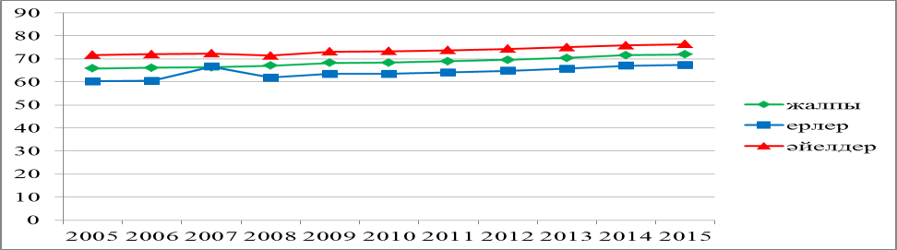

Сурет 1 - ҚР тұрғындарының туылған кезде күтілетін болжамды өмір сүру ұзақтығы, 2005-2015 жылдар үшін

Халық денсаулығы көрсеткіштерінің оң серпініне қарамастан, қазақстандықтардың күтілетін өмір сүру ұзақтығы Европа елдерінің денсаулық сақтау ұйымына (ЕЕДСҰ-ға) мүше елдердегіден шамамен 10 жылға аз [166].

Жыл сайын әлемде қан айналым жүйесі ауруларынан шамамен 17,5млн адам қайтыс болады[167]. Қан айналым жүйесі ауруларының ішінде басты орында жүректің ишемия ауруы (ЖИА) (49,3%) және цереброваскулярлық аурулар (35,3%), негізінен ми қанайналым инсульттары (МИ), барлық өлім себебінің 84,6% және тұрғындардың еңбекке жарамсыздығының 23,9%-н құрайды [168, 169].

Соңғы уақытта эндокриндік аурулар мен психикалық бұзылыстардың саны артуда. Еңбекке жарамды жастағы тұрғындар арасында (ЖИА) мен (ЖМҚБ) барлық өлімнің 80%-н құрайды. Ал, егде және қартайған тұрғындардың мүгедектікке және өлімге ұшырау көрсеткіштерінің құрамындағы жүрек-қан айналу жүйесі ауруларының үлес салмағы 54%-дан 65% -ға дейін жететіндігі байқалады [170]. 52 мемлекеттен 15152 ересек тұрғындар қатыстырылған, оның ішінде 9 фактор- аполипо-протеид - ароВ/ароA-1, темекі тарту, диабет, АГ, жеміс-жидектерді жеткілікті қолданбау, абдоминальді семіздік, гиподинамия, стресс және ішімдік, жіті миокард инфарктының популяциялық атрибутивті даму қауіптерін анықтайтын барлық факторлары есепке алынған INTERHEART Халықаралық зерттеудің нәтижесінде 90% құраған [171]. Инсульт –негізгі маңызды мүше - мидың зақымдануымен сипатталатын аса қауіпті ауру, ал бұл егде және қарт жастағы тұрғындарда орталық жүйке жүйесінің жастық ерекшеліктеріне қарай, аурудың аса ауыр асқынуларымен даму ықтималдығын арттырады. Соңғы онжылдықта жіті ми қан айналым бұзылыстарының (ЖМҚБ) алдын алу мәселесі жіті қолға алынды. Қазіргі таңда әрбір оныншы өлім себебі

* яғни жыл сайын шамамен 6 млн оқиға инсультпен байланысты. Инсульт ауруларына жұмсалатын шығын (медициналық, әлеуметтік және қаржы мәселелері) дамыған мемлекеттерде едәуір қомақты сомамен

қаржыландырылса, табысы төмен мемлекеттерде осы сұрақ үлкен ауыртпалық туындатып отыр. Ми қан айналым бұзылысымен сырқаттанатын науқастарға кететін емдеуде миокард инфарктінің еміне кететін қаражаттан 10 есе қымбат [172]. Инсульттің алдын алу үшін (біріншілік және екіншілік) маңызды ұйымдастыру жұмыстарын, жаңа диагностикалық әдістер мен қымбат тұратын дәрі-дәрмектерді жұмсауды қажет етеді. Бұл өз кезегінде медициналық көмекке қолжетімділік пен жүргізілген профилактикалық іс шаралардың тиімділігін көрсетеді. Нәтижесінде табысы орта және төмен мемлекеттерде дамыған мемлекеттерге қарағанда 2 есе жоғары көрсеткішті көрсетеді [173].

Инсульттің 80%-ы 65 жасынан асқан тұрғындарда кездеседі және жас ерекшелігі міндетті түрде ағымына ықпал етеді. Жас ұлғайған сайын инсульттің дамуының артуы, мидың жастық және қан тамырлық өзгерістерміен байланысты. Инсульттің дамуында жастық ерекшеліктері маңызды, жас ұлғайған сайын инсульттің ағымының ауырлығымен және көптеген асқынулармен сипатталады. Сонымен қатар, қартайған шақта инсульттің емінің нәтижелілігі де төмен болуынан, ауыр асқынулармен аяқталады. Жас - инсультке байланыссыз қауіп факторы болып есептеледі. 55 жасынан асқан сайын жынысына тәуелсіз әр он жылда инсульттің даму қаупі екі еселенеді [174]. Инсульттің 75–89%-ы 65 жаста дамыса, оның 50%-ы 70 жаста және 25%

–ға жуығы 85 жасынан асқанда дамиды, сонымен қатар, инсульттің нәтижесінің ауыр ағымымен сипатталады [175]. 2025 жылға қарай жер шары тұрғындарының арасында 60 жасынан асқандар 1,2 млрд адамға жететіні болжануда. 2050 жылы 65жасынан тұрғындар саны жас тұрғындар санынан асып түсу ықтималдығы жоғары, сондықтан, егде және қарт жастағы тұрғындардың инсульт емі үшін қомақты экономикалық шығындар да артады. 2015 жылы инсультпен тіркелген аурушаңдық көрсеткіші 18 млн. адамды құраса, 2030ж. – 23 млн. адамды құрайды. Ал, инсульттен болатын өлім көрсеткіші 2015 жылы- 6,5 млн болса, 2030жылы 7,8 млн құрайды [176]. Қазақстанда қан айналым жүйесінің аурушаңдығы соғы 10 жылдықта 1,7 есе артқан. Жүйке жүйесінің аурушаңдығы жалпы аурушаңдықтың 52%-н құраса, оның ішінде еңбекке қабілетті жастағы тұрғындар арасында 29%-н құрайды. Біздің елімізде инсультпен Аурушаңдық әр аймақта 1000 адамға шаққанда 2,5- нан 3,7 жағдайды құрайды. Ересек тұрғындар арасында қан айналым жүйесінің аурулары жалпы аурушаңдықтың 29,7%-н құраса, оның ішінде церебральді инсульт 21,5% құрайды. Қазақстанда инсульттің өлім көрсеткіші әр аймағында шамамен жылына 1000адамға шаққанда 1,08 жағдайды құрайды. Өлім көрсеткіштерінің ішінде цереброваскулярлық аурулардан қайтыс болғандар 26% құраса, оның ішінде 47,3% еңбекке қабілетті жастағы тұрғындар болып есептеледі [177]. ҚР өлімнің стандартты көрсеткіші европалық мемлекеттермен салыстырғанда 2 есе жоғары екені, яғни 100000 тұрғынға шаққанда 867,9 жағдайды құрайды, ал, Европа мемлекеттерінде 448,6 оқиғаны түзейді.

Сонымен қатар, инсульт барлық мүгедектік себептерінің ішінде басты орындарға ие бола отырып, емдеуге және медициналық оңалту шараларына мемлекет үшін ауқымды қаражат жұмсауды қажет ететін ауру болып

есептеледі. ҚР мүгедектік көрсеткіші 100000 тұрғынға шаққанда 104,6 жағдайды құрайды [178,179]. Статистикалық мәліметтер бойынша инсульт алған науқастардың 46% алғашқы 1 айында қайтыс болатыны, аман қалғандардың тек 10% ғана еңбекке жарамдылығы сақталса, инсульт алған науқастардың 53% сырттан біреудің көмегіне мұқтаж мүгедектікке ұшырайды, 20% өздігінен жүре алмайды, 30%-нда психоорганикалық синдром дамиды [180].

Тұрғындардың өліміне алып келетін әлеуметтік маңызы үлкен аурулардың бірі қатерлі ісікте екендігі белгілі. Ал, егде және қарт топтағы тұрғындардың мүгедектік көрсеткішінің түзелуіне онкологиялық аурулардың қосатын үлес салмағы 25,36% болса, өлім көрсеткішінің түзелуінде олардың алатын үлес салмағы 17,42% жетіп отыр. Оңтүстік Қазақстан облысындағы онкологиялық аурулар санының өсуі Созақ ауданында орналасқан уран рудниктерінде жұмыс атқаратын облыс тұрғындары санының жылдан жылға өсуі себеп болуда [181,182].

Еліміздегі демографиялық жағдайды барынша жақсарту және бейінді медициналық көмектің қолжетімділігі мен сапасын арттыру денсаулық сақтау жүйесінің алдында тұрған маңызды міндет болып табылады. Елді мекендердегі тұрғындардың демографиялық жағдайына әлеуметтік маңызы үлкен жүрек-қан айналым жүйесі ауруларынан туындайтын мүгедектік пен өлім оқиғаларының жылдан жылға арта түсуі байқалады.

Көптеген ғылыми зерттеу жұмыстарының нәтижелеріне қарағанда ЖИА тұрғындардың амбулаторлық-емханалық мекемелерге қаралу себептері ретінде жоғары орынды иеленіп отыр.

Соңғы 10 жылдың ішінде ЖИА таралу деңгейі екі есе жоғарылап, мүгедектік көрсеткішінің себебі ретінде бірінші орынды иеленіп тұр. Мүгедектік көрсеткішінің құрамында оның үлес салмағы Республикада 51,3 пайызды құраса, Оңтүстік Қазақстан облысында 52,7 пайызға дейін жетеді, ал, Шымкент қаласында оның үлес салмағы 54-55 пайызға дейін көтеріледі [183]. Сонымен, ЖИА мүгедектік көрсеткіштерінің қалыптасуында негізгі рангалық орын алып отырса, аса үлкен әлеуметтік маңызы бар аурулардың ішінде бірінші рангалық орынды иеленіп отыр [184,185].

Зерттеу нәтижелеріне қарағанда, емдеу-профилактикалық ұйымдар жүйесі осы күнге дейін ЖИА бейінді және сапалы көмекпен және оның қол жетімділігімен қамтамасыз ете алмай отыр. Бұл жағдай әсіресе, емханалық көмек беру жүйесінде нақты орын алған. Амбулаторлық-емханалық ұйымдарда, жіті медициналық жәрдем беру жүйесінде және кардиологиялық орталықтарда аталған кемшіліктердің кеңінен орын алғандығын көрсетеді. Сондықтан, осы ауруларға байланысты медициналық көмек сапасын зерттеудің және орын алған кемшіліктерді шешудің маңыздылығы өте үлкен [186,187].

Ғылыми еңбектерде ауруларға көрсетілетін кардиологиялық медициналық көмек сапасы мен қол жетімділігі әлі де дәрежеде екендігі нақты дәлелдермен көрсетілген [188].

Елімізде қазіргі таңда бастапқы тері арқылы коронарлық қан тамырлық емшара өткізу мүмкіндігі бар 27 орталық жұмыс жасаса, оның ішінде 21 медициналық ұйымдар аптасына 7 күн 24 сағат режимінде көмек көрсетеді [189].

Республикалық электрондық денсаулық сақтау орталығының стационарлық науқастардың электрондық тіркелімінің дерекқорының мәліметі бойынша 2010 жылы жіті коронарлық синдромымен пациенттерде өткізілген тері арқылы коронарлық қан тамырлық емшаралар саны 1812 құрады, 2017 жылы 12026 дейін ұлғайды. 2010 жылы электрокардиограммада ST сегментінің жіті көтерілуімен миокард инфаркты диагнозымен фибринолиз жүргізу жиілігі стационарлық емдеуден өткендердің жалпы санының 33% - ын құраса, 2017 жылы оның саны 29,5% - ға дейін азайған, дегенмен, ауруханаға дейінгі фибринолитикалық терапияның үлес салмағы 2010 жылғы 27% - дан 2017 жылы 79% - ға дейін өскен. Жіті миокард инфаркты диагнозымен емделген науқастардың 61,3% - жіті жәрдем бригадасымен жеткізілген, 17,3% амбулаториялық-емханалық мекемелердің қызметкерлерінің қатысуымен анықталып, госпитализацияланған, 14,6% басқа медициналық ұйымдардан ауыстырылған, 6,8% науқас өзінің келуімен қабылданған. Жіті коронарлық синдром кезінде шұғыл көмек жүйесін құрудың нәтижесінде жіті миокард инфарктісі кезінде стационарлық өлім - жітім көрсеткішінің 2010 жылғы 15% - дан 2017 жылы 6,9% - ға дейін төмендеді. Дегенмен, тері арқылы коронарлық қан тамырлық емшара миокард инфарктымен пациенттерге 2010 жылғы 8,5% - дан 2017 жылы 47,2% - ға дейін артқанына қарамастан, ST сегментінің жіті көтерілуімен миокард инфаркты жағдайында 17,4%, ST сегментінің көтерілуінсіз миокард инфарктымен жағдайда 48,2% жағдайда инвазивті ем алмаған. Жіті коронарлық синдром және миокард инфаркты кезінде пациенттердің барынша көп санына қолжетімділігін кеңейту мүмкіндіктері халықтың орналасыуның төмен тығыздығымен, елді мекендер арасындағы үлкен қашықтықтармен, солтүстік өңірлердің климаттық ерекшеліктерімен, санитариялық авиацияның уақтылы қолжетімділігімен шектеледі [190].

Қазіргі таңда аймақтық масштабта қан айналым жүйесі ауруларының әр түріне қарай эпидемиологиялық жағдайды бағалауды мақсат ететін жиынтықты жұмыстардың шектеулі болуынан Денсаулық сақтау жүйесінің қорлармен қамтамасыз ету, демографиялық құрылымы, әлеуметтік – экономикалық даму деңгейлері бойынша ажыратылатын ауылдық деңгейде біліктілік сапасының сипаттамасы мен өзгерістердің тенденциясына бағытталған көптеген сұрақтар шешілмеген күйінде қалуда.

Сонымен, осы күнге дейін Оңтүстік Қазақстан облысында жүрек-қан тамыр жүйесі ауруларының таралуын және одан туындайтын мүгедектік пен өлім көрсеткіштерін төмендету, кардиологиялық көмектің сапасы мен қол жетімділігін арттыру мәселелері қоғамдық денсаулық саласының ең өзекті мәселелерінің бірі болып отыр.

Жүрек-қан тамыр жүйесі ауруларының Оңтүстік Қазақстан облысы бойынша облыстық, аудандық деңгейде жүрек-қан тамыр жүйесі ауруларының

эпидемиологиялық жағдайы және қорлармен қамтамасыз етілуінің тиімділігін бағалауға бағытталған зерттеу жұмыстарының қажеттілігі, осы бағытта жүргізілген ғылыми жұмыстардың шектеулі болуына байланысты, алдағы уақытта ұйымдастыру жұмыстарын жетілдіруге және қайта өңдеуге жол ашатындықтан, кардиология саласындағы өзекті мәселелерді шешуде маңызды орын алып отыр [191,192].

ЖИА таралуын және асқынуын төмендету, кардиологиялық көмектің сапасын арттыру мәселесін шешу, стационарлық кардиологиялық көмекті жетілдіру мәселесімен тұрақты айналысып, аурушаңдық, мүгедектік, өлім оқиғаларына әлеуметтік-гигиеналық мониторинг жүйесін орнату қажет. Сондықтан, біздің мақсатымыз – жүрек-қан тамыр ауруларының алдын алу шараларын одан ары жақсартып, Оңтүстік Қазақстан облысы тұрғындарына кардиологиялық көмекті жетілдіру болып табылатынын көрсетті [193].

«Елбасы Н.Ә. Назарбаевтың Қазақстанның халқына 2018 жылғы қыркүйек айындағы жолдауының негізгі маңызды бағыттарына медицина саласының, оның ішінде шалғайдағы ауыл тұрғындарына медициналық көмек көрсету сапасын күшейту және алғашқы медициналық көмектің қолжетімділігін арттыру керектігін нақты айқындап берген болатын. Еліміздің демографиялық көрсеткіштерінің, яғни тұрғындардың саны (18млн-нан аса тұрғын) мен олардың өмір сүру ұзақтығының (72,5 жасқа жетті) артуы - медициналық көмекке сұраныстың артуына ықпал етеді. Елбасы, алдына қойған әлемнің 50 бәсекеге қабілетті, ары қарай 30 дамыған елдер қатарына Қазақстанның енуі бойынша міндетті жүзеге асыру үшін бастапқы мақсат - халық денсаулығы болып саналатынын, ал денсаулық сақтау саласындағы басты басымдық - алғашқы медициналық көмекті дамыту екенін нақтылап көрсетті [194]. Жоғарыда аталғандардың барлығы осы мәселенің өзектілігін анықтап, зерттеу үшін алғышарт болды.

# ЗЕРТТЕУ МАТЕРИАЛДАРЫ МЕН ӘДІСТЕРІ

Зерттеу бағдарламасының негізін тұрғындардың денсаулығын анықтаудың кешенді әдісі түзеді. Ғылыми зерттеу жұмысы Қожа Ахмет Ясауи атындағы Халықаралық Қазақ-Түрік Университетінің гранттық қаржыландырылатын ғылыми-зерттеу жобаларының аясында «Оңтүстік Қазақстан облысының еңбекке қабілетті жасынан асқан халыққа біріншілік медициналық- санитариялық көмекті (БМСК) оңтайландыру» атты жоба 23.06.2015 жылы

№15/1164 нөмірімен тіркеліп, 01.04.2015ж. - 01.04.2017ж. аралығында Оңтүстік Қазақстан облысының аудандары мен қалаларының жергілікті амбулаториялық-емханалық мекемелерінде жүргізілді.

Ғылыми зерттеу жұмысын жүргізу үшін этикалық рұқсатнама Қ.А.Ясауи атындағы Халықаралық қазақ-түрік университетінің этикалық комитетінен алынды (29.10.2015ж. №9а хаттама). Зерттеу жүргізілген барлық респонденттерден зерттеуге қатысу үшін ақпараттандырылған келісім алынды. Барлық деректер базаға кодталған түрінде енгізілді.

Зерттеу нысаны ретінде егде және қарт жастағы респонденттерді БДҰ (1982ж) критериі бойынша 60 жас - егде жасқа өтудің шекарасы, 65 жас - егде жас индикаторы, 60-74 жас-егде жас, 75-89 жас- қарт жас, 90 жасынан асқан жас - ұзақ өмір сүрушілер ретінде жіктеп алынды. Сонымен қатар, еңбек ресурстарын экономикалық көзқарас тұрғысынан талдағанда халық топтары мынандай 3 топқа ажыратылды: 1) еңбекке қабілетті жасқа дейінгілер, 2) еңбекке қабілетті жастағылар және 3) еңбекке қабілетті жасынан асқандар. Негізінде еңбекке қабілетті жастағы (жұмысшы жасы) топқа ерлер 16-59 жаста және әйелдер 16-54 жаста кіреді, 3) еңбекке қабілетті жасынан асқандар тобына 60 жасынан асқан тұрғындар біріктірілді. Бұл жіктеме халықаралық тәжірибеде қабылданған. Бұдан басқа, сан алуан жіктемелер бар, бірақ олар көпшілік тарапынан мақұлданбаған. Біз өз зерттеулерімізде көрсетілген жіктемелерді басшылыққа аламыз [195]. Зерттеудің іріктеме жиынтығы біріншілік медициналық құжаттамадан – амбулаторлы карталар, ауру тарихтарының көшірмелері, зертханалық -аспаптық тексеру нәтижелері, арнайы дайындалған сауалнамалар көмегімен егде және қарт жастағы тұрғындарды сұрастырудан алынған көшірмелер мәліметтері бойынша зерттелді.

Зерттеу базаларын мемлекеттік сипаттағы денсаулық сақтау ұйымдары құрады. Аталған мекемелер тұрғындарға әртүрлі емдеу-диагностикалық және реабилитациялық шараларды мемлекеттік бағдарлама аясында жүзеге асырады. Материалдарды өңдеу және жүйелеу аурулардың халықаралық статистикалық классификациясын қолдана отырып жүзеге асырылды. (ДДҰ X рет қайта қарастырылған классификациясы, 1995 жыл). Зерттеу жұмыстары 5

кезеңде жүзеге асырылды (кесте 2).

Кесте 2 – Зерттеу бағдарламасы

|  |  |  |  |  |  |  |
| --- | --- | --- | --- | --- | --- | --- |
| Бағдарламаны жүзеге асыру кезеңі | Зерттеу базасы | Бақылау әдісі  мен деректер жинау | | Деректер көзі | Зерттеу көлемі | |
| 1999-2017 ж.ж. | Мемлекеттік | Жалпылама, | | Статистикалық | Құжаттар- | |
| аурушаңдық | статистика- | бір уақыттағы | | есеп беру | дың | 500 |
| (аурушаңдық), | лық басқарма. | бақылау, | | формалары: Ф·12, | данасы | |
| мүгедектік, өлім | ҚР ДСМ | деректердің | | 30, С-42, С-51, 2- |  | |
| көрсеткіштері- | медициналық | көшірмесін | | РСН, РМАСО – |  | |
| нің негізгі | хабардарлық | жасау, | | ның медициналық |  | |
| медициналық- | сараптамалық | ретроспектив- | | статистикалық |  | |
| статистикалық | орталықтары, | ті сараптама | | жиынтықтарының |  | |
| заңдылықта- | мүгедектердiң |  | | жылдық |  | |
| рын анықтау | орталықтанды- |  | | шығарылымдар, |  | |
|  | рылған |  | | амбулаторлық |  | |
|  | дерекқор |  | | науқастың |  | |
|  | базасы |  | | медициналық |  | |
|  |  |  | | картасы(Ф-025/у) |  | |
| Еңбекке қабілетті | Аудандық | Таңдамалы, | | Арнайы | 2481 | |
| жасынан асқан | орталық | бір мезеттік | | құрастырылған | сауалнама | |
| тұрғындардың | ауруханалар, | социология- | | әлеуметтік |  | |
| әлеуметтік- | емханалар мен | лық зерттеу. | | сауалнамалар. |  | |
| гигиеналық | ауруханалар. |  | |  |  | |
| сипаттамасы. |  |  | |  |  | |
| Еңбекке қабілетті | Аудандық | Таңдамалы, | | Халықаралық | 791 | |
| жасынан асқан | орталық | бір | мезеттік | стандартталған, | сауалнама | |
| тұрғындардың ӨСС | ауруханалар, | социология- | | ДДСҰ SF – 36 |  | |
| бағалау | емханалық | лық | | формадағы |  | |
|  | бөлімдер | сауалнама | | сауалнамасы |  | |
|  |  | көмегімен | |  |  | |
|  |  | зерттеу | |  |  | |
| ОҚО тұрғындарына | Облыстық қан | Көп | себепті | Статистикалық | ОҚО | |
| көрсетілетін | қан тамырлық | математи- | | есеп беру | эндоваску- | |
| кардиологиялық | орталықтар | калық | | формалары | лярлық | |
| қызмет жүйесінің | мен | модельдеу | |  | орталық, 4 | |
| негізгі қорлармен | бөлімшелер, | әдісі | |  | аудандық | |
| қамтамасыз етілуін | Емдеу-про- |  | |  | аурухана, | |
| ұйымдастыру | филактика- |  | |  | аудандық | |
| тиімділігін бағалау. | лық ұйымда- |  | |  | денсаулық | |
|  | рында ашылған |  | |  | ұйымдары | |
|  | бөлімшелер |  | |  |  | |
| Егде жастағы | Қ.А.Ясауи | Материал- | | Зерттеу | Мақалалар, | |
| тұрғындардың | атындағы | дарды | | материалдарын | тезистер, | |
| денсаулығын | халықаралық | жинақтау | | жариялау | баяндама- | |
| күшейтуге | қазақ-түрік |  | |  | лар | |
| бағытталған | университеті |  | |  |  | |
| ұсыныстарды |  |  | |  |  | |
| құрастыру |  |  | |  |  | |

Оның бірінші кезеңінде Оңтүстік Қазақстан облысы аудандары тұрғындарының жалпы, алғашқы емханалық ұйымдарға қаралу деректері бойынша құрастырылған аурушаңдық көрсеткіштерінің ресми материалдары зерттелді және оның сарапталуы барысында анықталған заңдылықтары байқалды. Емдеу профилактикалық ұйымдарындағы (ЕПҰ) аурулардың арасындағы жүрек ишемиясы мен цереброваскулярлы аурулардың өлім көрсеткіштеріне тигізетін әсерін бағалау жүргізілді. Сонымен қатар, тұрғындардың арасында қалыптасқан мүгедектік, өлім-жітім оқиғалары зерттеліп, оның облыс халқының табиғи өсіміне тигізетін әсеріне баға берілді.

Зерттеу жұмысы кезеңдете отырып, сатылап орындалды. Оның барысында 2 - суретке сәйкес жеке заманауи әдістер қолданылды, оның ішінде, әлеуметтік- гигиеналық, математикалық модельдеу, медициналық-статистикалық, социологиялық, сараптамалық әдістер [196-198] қолданылды.

**Зерттеу дизаины: бір мезеттік сараптамалық (көлденең зерттеу)**

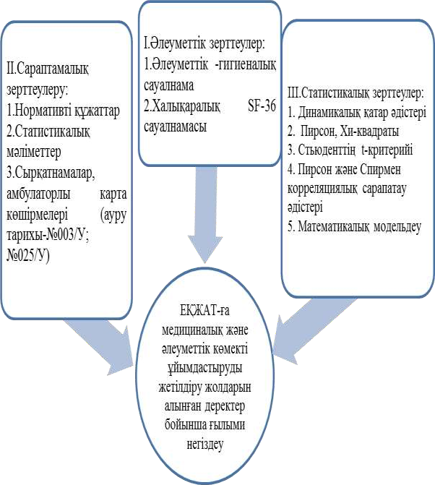Сурет 2 - Зерттеу дизайны: бір мезетті сараптамалық (көлденең зерттеу)

Зерттеу іріктемесінде ОҚО аудандық, қалалық емханаларға тексерілуге келген тұрғындары мен орталық қалалық және аудандық ауруханалардың кардиологиялық бөлімшелерінде қан айналым жүйесі аурулары мен ерте оңалту орталықтарында бас миының ишемиялық типті инсультін басынан өткерген тұрғындардың қауіп факторларымен қатар, емделуге келген егде және қарт жастағы тұрғындардан тұратын бастапқы респонденттер 2481 адамнан қалыптасты. Алғашқы іріктеу тобындағы респонденттер арасында ДДҰ арнайы дайындаған халықаралық әлеуметтік Sf36 сұрақнамаларын қолдана отырып, денсаулық сапасы туралы мәліметтер алынды. Зерттеу барысында сауалнамаға емделген кезінде хирургиялық отаға түскен, психоорганикалық ауытқулары байқалған, өзіне-өзі қызмет көрсетуге мүмкіндігі жоқ ауыр сырқаты бар тұрғындар сауалнамаға жауап беруге 3 суретке сәйкес қатыстырылмады.

Сурет 3 - Сауалнама жүргізуде алынған респонденттердің іріктелуі



**Бастапқы іріктеу n=2481**

Амбулаторлық карталарды тексеру n=500

Респонденттердің мекен жайы бойынша

қала n= 657,

ауыл n= 1824

Гендерлік ерекшеліктері бойынша Ерлер n=1037

Әйелдер n= 1444

Жастықтоптары бойынша:

60-74жас n=2046

75-89жас n=412 90жас және жоғары n=23

Респонденттердің ішінде «SF – 36» сауалнамасына

қатысқандар: n=791

Гендерлік ерекшеліктері бойынша ерлер n=336 әйелдер n= 455

Жастық топтары бойынша

60-74 жас n=651

75-90 жас n=140

Мекен жайы бойынша: қала n=328,

ауыл n=463

Зерттеудің бірінші кезеңінде зерттеу базасы ретінде мемлекеттік статистикалық басқарманың және ҚР Денсаулық сақтау министрлігінің медициналық хабардарлық сараптамалық орталығы және аудандық орталық ауруханалардың емханалық бөлімдері қарастырылды. Бақылау бір мезеттік, жалпылама түрде жүзеге асырылды. Оның барысында деректердің көшірмелері жасалып, оларға ретроспективті сараптама жүргізілді.

Деректі материалдар көзі ретінде №12, 30, С-42, С-51, 2-РСН және Республикалық медициналық статистикалық жиынтықтардың жыл сайынғы шығарылымдары қолданылды. Деректерді жинау арнайы зерттеу карталарына деректі материалдардың көшірмесі түсірілді және науқастардың амбулаторлық 500 дана карталары алынды. Репрезентативтік заңдылықтарын қамтамасыз ету мақсатында ҚР Денсаулық сақтау даму министрлігінің, облыстық статистика басқармасы дайындаған ақпараттық-сараптамалық және статистикалық жинақтарының мәліметтері қолданылды.

Оңтүстік Қазақстан облысында тұратын еңбекке қабілетті жасынан асқан тұрғындар арасындағы өлім, Аурушаңдық және мүгедектік көрсеткіштерінің деңгейі мен құрылымына салыстырмалы талдау жүргізілді.

Зерттеудің екінші кезеңінде егде жастағы тұрғындардың әлеуметтік- гигиеналық сипаттамасы жүргізілді. Олардың өз денсаулығына көзқарасы мен оған берген бағасы анықталды. Зерттеу базасы ретінде аудандық орталық ауруханалар, емханалар қарастырылды. Зерттеу таңдамалы бір мезеттік бақылау арқылы жүзеге асырылды. Бұл зерттеу жұмысын арнайы құрастырылған сауалнамаларды қолдана отырып, таңдамалы әдіспен, бір мезетте іске асырылды. Оның барысында нақты сұрақтардан тұратын 2481 сауалнама қолданылды. Зерттелушілердің денсаулық және әлеуметтік жағдайын бағалау үшін арнайы сауалнамада мынадай мәліметтер зерделенді: а) өзін-өзі күту мүмкіндігі; б) әлеуметтік белсенділік, в) аурушаңдық бойынша денсаулық жағдайын бағалау; г) медициналық көмекке жүгіну жиілігі. Өзін-өзі қамтамасыз ету мүмкіншілігі бойынша: 1. Тұрған бөлмесін жинау; 2. Есік алдында, саябақта жұмыс істеу; 3. Су, отын дайындау; 4. Кір жуу, тігін тігу; 5. Тамақ дайындау; 6. Үйдің- жай жөндеу; 7. Дәрі-дәрмек, азық-түлікті өзі алып келуі. Өзін өзі күту мүмкіндігі бойынша бағалау 7-5 белгі -жақсы, 4-2 - қанағаттанарлық, 1-0 - нашар. Әлеуметтік белсенділігін бойынша: 1. Еңбек етуді жалғастыруда; 2. Қоғамдық жұмысқа қатысады; 3. Туысқандармен, көршілермен белсенді қатынасады; 4.Газет, журнал оқу, теледидар көру; 5. Әртүрлі қызығушылықта. Әлеуметтік белсенділігін бағалау бойынша бағалау - 5-4 белгі - жақсы, 3-2 - қанағаттанарлық, 1-0 - нашар. Аурушаңдық бойынша денсаулық жағдайын бағалау бойынша: 1.1. Көңіл-күйім жақсы болуына байланысты медициналық көмекті қажет етпедім; 1.2. Тек қана жіті ауруларға көмек сұрадым - Жақсы - 5 балл; 2.1. Медициналық көмекке бір немесе бірнеше созылмалы аурулар болуына байланысты жүгіндім; 2.2. Медициналық көмекті қажет етпейтін созылмалы ауруларым болды - Қанағаттанарлық - 4 балл; 3.1. Медициналық көмекке бір немесе бірнеше созылмалы аурулар түрі болуына байланысты жүгіндім- 3.2. Медицина қызметкерлерінің көмегін талап етпейтін

созылмалы аурулар асқынуы болды - Нашар - 3 балл; 4.1. Емдеу мекемелеріне баруға мәжбүр еткен созылмалы ауруларының асқынуы болды. 4.2. Медициналық қызметкерлердің көмегі жәрдем етпейтін созылмалы аурулурдың жиі өршуі болды - Өте нашар - 2 балл. Барлық жиынтық бойынша қорытындысы 17-14 - жақсы; 13-8 -қанағаттанарлық, 8 балдан төмен- нашар. Осы аталған көрсеткіштер зерттеу барысында қарастырылды [199-201].

Егде және қарт жастағы тұрғындардың жастық және гендерлік ерекшеліктеріне қарай ӨСС салыстырмалы баға берілді. Еңбекке қабілетті жасынан асқан созылмалы бейэпидемиялық аурулары бар тұрғындардың ӨСС осы әлеуметтік топтың ерекшеліктеріне сай өңделген SF-36 сауалнамасын қолдану арқылы бағаланды. Оған аудандық орталық ауруханалар мен емханаларда тексерілген, емделген егде және қарт жастағы тұрғындардан 791 сауалнама деректері жиналды. Таңдамалы бір мезеттік социологиялық зерттеу сауалнама әдісімен жүзеге асырылды. 2017 жылы Оңтүстік Қазақстан облысы аймағының 60 жастан асқан созылмалы аурулармен сырқаттанатын тұрғындарының ӨСС бағалау мақсатында медициналық-әлеуметтік сауалнама жүргізілді. Зерттеу нәтижесінде созылмалы аурулармен сырқаттанатын егде және қарт жастағы тұрғындардың ӨСС едәуір төмендейтіні анықталды. Тұрғындардың созылмалы аурулары, жасы, тұрақты мекен жайы ӨСС тікелей өзара әсер етеді. Емдеу нәтижесінің тиімділігінің негізгі көрсеткіші - науқастың ӨСС көрсеткіштерінің жоғарылауымен білінеді.

ДДҰ мәліметтеріне орай орташа әрбір егде жастағы тұрғын 2 созылмалы аурумен, ал, қарт жастағы тұрғындар 3 және одан көп созылмалы аурумен сырқаттанады. Жас ұлғайған сайын негізінен жүрек-қан тамыр аурулары, қантты диабет, онкологиялық, цереброваскулярлық және тірек қимыл жүйесінің ауруларына жиі шалдығады. Егде және қарт жастағы тұрғындардың кез келген аурудың ағымы өте ауыр өтеді және емге өте қиын беріледі. Созылмалы аурулар өз кезегінде егде және қарт жастағы тұрғындардың ӨСС едәуір төмендетеді. Емнің тиімділігін бағалау үшін, клиникалық – лабораториялық тексерулермен қатар, пациенттің жалпы жағдайы мен субьективті сезімдерін бағалау маңызды болып есептеледі. Сондықтан, емдеу тиімділігі мен емдік реабилитациялық бағдарламаларды жоспарлауда ӨСС зерттеу өте маңызды болып есептеледі. ӨСС бағалау үшін қолданылатын сауалнамалардың тиімділігін бағалау егде және қарт жастағы тұрғындар үшін ең тиімдісі - SF36, яғни Халықаралық стандартталған сауалнама SF 36 сауалнамасы екені дәлелденді.

2017 жылы егде және қарт жастағы тұрғындар арасында жүргізілген көлденең обсервациялық социологиялық зерттеу жұмысы стандартталған халықаралық SF-36 сауалнамасын қолдану арқылы жүзеге асырылды. Таңдау көп сатылы типологиялық және кездейсоқ жолмен жүргізілді. Типологиялық әдіспен Оңтүстік Қазақстан облысының 7 ауданының, оның ішінде: Түркістан ауданы, Ордабасы, Отырар, Төлеби, Мақтарал, Қазығұрт, Сайрам, Арыс, Созақ, Шардара, Сарыағаш аудандары мен Түркістан және Кентау қаласы тұрғындары қамтылды. Таңдалған аудандарда отбасылық және аудандық

орталық емхана әлеуметтік сауалнама жүргізу үшін базалық орталық ретінде қарастырылды. Таңдау санын есептеу Epi-info (version 2.2.2.182, Epi Data Association, Odense, Denmark) ақпараттық есептеу бағдарламасы арқылы есептелді, зерттелушілер жасы мен жынысы бойынша репрезентативті болып табылады. Респонденттерді қосу критерийлері: 60 жас және одан асқан жастағы қала мен ауылда өмір сүретін ерлер мен әйелдер. Қосуға болмайтын критерийлер:60 жасқа дейінгі тұрғындар және өз еркімен сауалнамадан бас тартқан тұрғындар. Сауалнаманы бастаудың алдында респонденттерге зерттеу мақсаты, міндеті және сауалнама әдістері, сонымен қатар, алынатын нәтижелерітүсіндірілді. Сұхбатты жүргізу алдында респонденттердің жазбаша келісімі алынды. ӨСС бағалау үшін SF-36 сауалнамасын әлеуметтік топтың ерекшеліктеріне сай өңделді.

ӨСС бағалау әдісі. Нәтижелерді өңдеу:

Сауалнаманың 36 бөлімнен 8 бірлікке біріктірілген: физикалық қызмет, рольдік жұмыс, ауырсынуы, жалпы денсаулық, өміршеңдік, әлеуметтік қызмет, эмоциялық жағдай және психикалық денсаулық көрсеткіштері. Әр бірліктің көрсеткіші 0 және 100 аралығында бағаланады, егер 100 балл жинаса толыққанды дені сау болып есептеледі, әр бірлік негізгі екі көрсеткішті түзеді: тұрғынның рухани және физикалық әлеуеті.

Сандық баллмен мына төмендегі көрсеткіштер бағаланады:

1. **Физикалық жұмыс істеуі (ФЖ) (Physical Functioning - PF)** - күнделікті кездесетін физикалық жүктемелер(өзін өзі күту, жүру, баспалдақпен көтерілу, жүктерді көтеру және т.б.) көлемі, денсаулығына байланысты шектелмейді (тікелей критерий). Осы бірлік бойынша төмен көрсеткіш, тұрғынның денсаулығына байланысты физикалық белсенділігі едәуір шектелгенін куәландырады.
2. **Рөлдік жұмыс істеуі, физикалық жағдайына байланысты (Role- Physical Functioning - RP)** - денсаулығына байланысты күнделікті қимыл әрекетін орындауы. Осы бірлік бойынша төмен көрсеткіш, физикалық жағдайына байланысты күнделікті әрекет белсенділігі едәуір шектелгенін куәландырады.
3. **Ауырсыну қарқыны (Bodily pain - ВР)** және оның күнделікті іс әрекеттерді орындауға әсері, оның ішінде үйдегі және үйден тыс жұмыс түрлері де кіреді. Осы бірлік бойынша төмен көрсеткіш, ауырсынуға байланысты пациенттің белсенділігі едәуір шектелгенін куәландырады.
4. **Жалпы денсаулығы (General Health - GH)** –науқастың сұрастыру кезіндегі жалпы жағдайын және емнің тиімділігін бағалау. Осы бірлік бойынша төмен көрсеткіш, денсаулық жағдайының төмендігін куәландырады.
5. **Өмірлік белсенділік (Vitality - VT)** тұрғынның өзін өзі толық күшті және дені сау екенін сезіну. Осы бірлік бойынша төмен көрсеткіш, пациенттің шаршауынан өмірлік белсенділігінің төмендегенін куәландырады.
6. **Әлеуметтік қызмет етуі (Social Functioning - SF)**, физикалық және эмоциялық жағдайына байланысты әлеуметтік белсенділігінің(қарым қатынас) шектелуі. Осы бірлік бойынша төмен көрсеткіш, физикалық және эмоциялық

жағдайының төмендеуінен әлеуметтік байланыстардың едәуір шектелгенін куәландырады.

1. **Рольдік жұмыс істеуі, эмоциялық жағдайына байланысты(Role- Emotional - RE)** Эмоциялық қиындықтарға байланысты күнделікті жұмыс істеудің шектелуі (бір жұмысты орындау үшін көп уақыт жұмсау, жұмыс нәтижесінің азаюы, жұмыс сапасының төмендеуі және т.б.). Осы бірлік бойынша төмен көрсеткіш, тұрғынның эмоциялық жағдайына байланысты, күнделікті жұмыс орындау қабілетінің шектелгенін куәландырады.
2. **Психикалық денсаулық (Mental Health - MH)**, оңтайлы эмоциялық көрсеткіш, депрессия, үрей. Осы бірлік бойынша төмен көрсеткіш, депрессия, үрейлі уайымдаулар, психикалық қолайсыз жағдайларды куәландырады.

Барлық бірлік екі көрсеткішке біріктіріледі. «Денсаулықтың физикалық құрамдасы» және «Денсаулықтың психологиядық құрамдасы»:

Денсаулықтың физикалық құрамдасы (Physical health - PH) 1 Кіретін бірліктер:

* физикалық жұмыс істеуі;
* рольдік жұмыс істеуі, физикалық жағдайына байланысты;
* ауырсыну қарқыны;
* денсаулықты жалпы жағдайы.

Денсаулықтың психологиялық құрамдасы (Mental Health - MH) 2 Кіретін бірліктер:

* психикалық денсаулық;
* рольдік жұмыс істеуі, эмоциялық жағдайына байланысты;
* әлеуметтік қызмет етуі;
* өмірлік белсенділік.

«Денсаулықтың физикалық құрамдас бөлігі (Physical health - PH)» және

«Денсаулықтың психологиялық құрамдас бөлігі (Mental Health - МН)» Z-мәндерді сегіз бірлік бойынша мына формуламен есептеңіз:

РF-Z=(РF-84,52404)/22,89490 (1)

RР-Z=(РР-81,19907)/33,797290 (2)

ВР-Z=(ВР-75,49196)/23,558790 (3)

GН-Z=(ОН-72,21316)/20,16964 (4)

VТ-Z=(VI-61,05453)/20,86942 (5)

SF-Z=(ЗР-83,59753)/22,37642 (6)

RЕ-Z=(РЕ-81,29467)/33,02717 (7)

МН-Z=(МН-74,84212)/18,01189 (8)

«Денсаулықтың физикалық құрамдас бөлігі» көрсеткішінің мәндерін мына формула бойынша есептеңіз:

РНsum = (РF-Z*0,42402)+(RР-Z*0,35119)+(ВР-2*0,31754)

+(SF*-0,00753) + (МН-Z*-0,22069)+(RЕ-Z *-0,19206) + (VТ-Z*-0,02877)+(GН-Z*-0,24954)

(9)

РН=(РНsum*10)+5 (10)

«Денсаулықтың психологиялық құрамдас бөлігі» көрсеткішінің мәндерін мына формула бойынша есептеңіз:

МНsum = (РF-Z*-0,22999)+(RР-Z * -0,12329) + (ВР-Z * -0,09731)

+ (SF * 0,26876) + (МН-Z * 0,48581) + (RЕ-Z * 0,43407)

+ (VТ-Z * 0,23534)+(СН-2*-0,01571)

(11)

РН = (МНsum* 10)+ 50 (12)

Нәтижелер 8 бірліктің балдық бағалауымен есептеледі, яғни неғұрлым жинаған баға жоғары болса, соғұрлым ӨСС жоғары деп есептелді [202].

Зерттеудің төртінші кезеңінде емдеу профилактикалық ұйымдарындағы (ЕПҰ) аурулардың арасындағы жүрек ишемиясы мен цереброваскулярлы аурулардың таралуы және өлім көрсеткіштеріне тигізетін әсерін бағалау жүргізілді. Жүрек-қан тамыр ауруларымен науқастарға көрсетілетін медициналық көмекті жетілдіру бағдарламасы енгізілгенге дейінгі және кейінгі кезеңді бағалау үшін 2015 жылдың, сосын 2 жылдан кейін, яғни Бағдарлама тәжірибеге енгеннен кейін 2017 жылдың көрсеткіштеріне салыстыру жұмыстары жүргізілді. Осы әдісті қолдану арқылы тексерудің арқасында жүрек-қан тамыр ауруларынан туындайтын өлім көрсеткішін салыстыра отырып, кардиологиялық көмекті жетілдіру мен мамандармен қамтамасыз етілуін бірінші кезекте қажет ететін аудандар қатары анықталды.

Зерттеудің бесінші кезеңінде егде және қарт жастағы тұрғындардың денсаулығын күшейтуге бағытталған ұсыныстар құрастырылды. Қол жеткізген нәтижелердің көмегімен ғылыми-тәжірибелік журналдарда мақалалар, тезистер жарияланды, диссертациялық жұмыстың негізгі бөлімдері жазылды.

# Зерттеу нәтижелерін статистикалық өңдеу

Жинақталған зерттеу материалдарын статистикалық өңдеу және сараптау

«Statistika 10,0» және «Excell» компьютерлік бағдарламаларды пайдалану арқылы жүзеге асырылды. Бұл абсолютті, салыстырмалы (қарқындылық, экстенсивтік көрсеткіштері және динамикалық қатар көрсеткіштері) және орташа шамаларды; айырмашылықтардың статистикалық шынайылығын (Стьюдент критерийі); іріктеменің репрезентативтілігін (көрнекілігі) қамтамасыз етуге жол ашты. Алынған нәтижелердің өзара байланыстарын анықтау үшін Спирмен және Пирсон корреляциялық талдау әдістері көмегімен жүзеге асырылды. Көп факторлы математикалық модельдеу әдісінің көмегімен әртүрлі басқару жүйелерінің тиімділігін бағалауға мүмкіндіктер ашылды. Математикалық модельдеу әдісінің обьективтілігі үшін 2015-2017жж. аралығында аудандық әкімшіліктерде «Қан тамыр ауруларымен сырқаттанатын науқастарға көрсетілетін медициналық көмекті ұйымдастыруды жетілдіру» атты мемлекеттік бағдарламаның аясында жүзеге асырылған іс шаралардың тиімділігін зерттеу жүргізілді.

Таңдамалы жиынтықтың ең төмеңгі көлемі арнайы формуланың көмегімен есептелді.

n=NX•Хt/Nх+σ2 х t2 (13)

бұл жерде:

n – жиынтықтың қажетті көлемі;

N – басты жиынтықтың шамасы; σ – орташа квадраттық ауытқу;

t – шынайылық коэффициенті, ал 1,96 тең; Δ – жиынтықтың шектелген қателігі,

егер σ мен Δ ертеден анықталмаса және оның ең жоғары шамасы берілсе (r=0,5; Δ=0,05).

Материалдарды статистикалық өңдеуде ІВМ РС және оның арнайы статистикалық бағдарламасы қолданылды. Егде жастағы тұрғындардың әлеуметтік-гигиеналық мінездемесін жасауда және оларға көрсетілетін медициналық көмекті ұйымдастыру жағдайын сипаттауда экстенсивтік және интенсивтік шамалар қолданылды. Орташа, салыстырмалы көрсеткіштер пайдаланып, орташа квадраттық ауытқулар мен репрезентивтік ауытқулар есептелді. Көрсеткіштердің айырмашылығын анықтау үшін t – Стьюдент критериі қолданылды. Бұдан басқа, Оңтүстік Қазақстан облысында тұратын еңбекке қабілетті және егде жастағы тұрғындар арасындағы өлім, Аурушаңдық және мүгедектік көрсеткіштерінің деңгейі мен құрылымына салыстырмалы талдау жүргізілді. Осы мақсатта ҚР Денсаулық сақтау даму министрлігінің, облыстық статистика басқармасы дайындаған ақпараттық-сараптамалық және статистикалық жинақтарының мәліметтері қолданылды.Жоғарыда айтылған денсаулық көрсеткіштерінің негізінде динамикалық қатарлар құруға және динамикалық қатарлардың арнайы көрсеткіштерін есептеуге жол ашты: оның ішінде, абсолюттік өсім, өсу (төмендеу) қарқыны, өсу (төмендеу) және көрнекілік көрсеткіші есептелді.

Әртүрлі көрсеткіштердің өзара байланысы корреляциялық талдау және Спирмена (r) рангтық корреляциясы көмегімен есептелді, критерий бойынша байланыстар бағаланды: күшті – r = 0,7 және одан жоғары, орта- r = 0,3 - 0,7, әлсіз – r = 0,3 және төмен. Байланыстың бағдарлануы корреляция коэффициент белгісі бойынша бағаланады. Нөлдік гипотезаны p=0,05 болғанда ғана есептейді.

Ауруханалық өлімнің туындауына айтарлықтай ықпал ететін қатерлі себептерді анықтау үшін логистикалық регрессия әдісіне сүйене отырып, жүргізілетін көпсебепті сараптау қолданылды. Модельдің сапасы ROC- сараптау әдісімен жүзеге асырылды. Оның барысында AUC (Area Under Curve) қисығы астындағы алаң көрсеткішінің деңгейі бағаланды. Ең қолдануға ыңғайлы кесіндінің шегін анықтау үшін «максималды сезімталдық қосындысы мен бейінділігі» көрсеткіші қолданылды.

Өміршеңдік қисықтары арасындағы айырмашылық шынайылығын бағалау мақсатында Log-rank сынағы қолданылды. Барлық жүргізілген сараптамалар айырмашылығының шынайы деп есептелуі р<0,05 көрсеткішінің екі жақта бірдей болуына байланысты жасалды.

# ЗЕРТТЕУ НӘТИЖЕЛЕРІ

* 1. **Еңбекке қабілетті жасынан асқан тұрғындардың облыс тұрғындары құрамындағы үлес салмағы**

ҚР тұрғын халқының жалпы санының ұлғаю динамикасына қарамастан, еңбекке қабілетті жасынан асқан тұрғындардың үлес салмағы соңғы жеті жылда тек қана 2010 ж. 10,78%-дан 2017 ж. 12,34%-ға дейін өсті.

2018 жылдың 1 - қаңтарындағы жүргізілген санаққа қарағанда Оңтүстік Қазақстан облысында 14 аудан және 6 қала (Кентау, Түркістан, Жетісай, Арыс, Шымкент, Ленгір) бар. Облыс 39,6 мың км-ге тең аумақты қамтып жатыр. 2018 жылдың 1- ақпанындағы мәлімет бойынша Оңтүстік Қазақстан облысының халық саны 2962544 адамды құрады, оның ішінде Шымкент қаласында 1 миллионнан астам адам тіркелген. Қарастырылып отырған жылдарда Оңтүстік Қазақстан облысының тұрғындар санының артуы бала туылу санының көбеюімен, өлім-жітім көрсеткішінің төмен дәрежедегі көп жылдық тұрақтылығымен, сондай-ақ, тұрғындардың облыс аумағы шегінен тыс қоныс аударуының төмендігімен түсіндіріледі.

2008-2017 жж. кезеңінде облыстың және қала тұрғындарының саны 1,13 есеге өсті, бұл ретте аймақтың өсім қарқыны орта есеппен республикалық деңгейден жоғары бағыт алды. 2008 жылы 2381,6-нан, 2017 жылы 2894,896-ға артты, оның ішінде қала тұрғындары 2008 жылы 856,1-ден 2017 жылы 1317,031-ге артса, ауыл тұрғындары 2008 жылы 1525,6-дан 2017 жылы 1577,785 тұрғынға ғана артқанын көрсетті, яғни ауыл тұрғындарына қарағанда қала тұрғындарының санының айқын жоғарылауы байқалды. Облыс көлемінде қала тұрғындары санының артуы, халықтың ауылдан қалаға қарай қоныс аударуымен сипатталады. Осы уақыт ішінде табиғи шығын 1000 адамға балап есептегенде 30,0 адамды құрады. Ауыл тұрғындарының саны тағы 107,9 мың адамға, яғни 19,2 пайызға қысқарды. Соңғы жылдары облыс тұрғындарының ауылға бағытталған қозғалысының төмендеуі байқалды, бұл ақуал негізінен елде әлеуметтік – экономикалық жағдайдың тұрақсыздығымен және мигранттардың жаңа орында орналасу қиындығымен байланысты болды. Жалпы халықтық санақ тұрғындар туралы мейлінше нақты мәліметтер беретіндігі мәлім. Қоғамда орын алған 1992-1997 жылдардағы және 2014-2017 жылдардағы экономикалық, әлеуметтік және саяси тоқырау салдары тұрғындар санына, оның құрылымына және орналасуына елеулі әсер етті. Зерттеу барысында (2017 жылы) соңғы жылдары орын алған демографиялық және тұрғындар құрамы туралы жаңа мәліметтер алу үшін жалпы тұрғындардың 5 пайызын қамтуы арқылы шағын санақ (кесте 3) жүргізілді [203,204].

2008-2017жж. Оңтүстік Қазақстан облысының ауылдық жерлердегі тұрғындардың егде тарту қарқынының ұлғаю сипаты тән. Облыста тұрғындардың жас құрылымында регрессивтік сипат орын алады.

Кесте 3 - ОҚО тұрғындарының 2008-2017 жылдардағы демографиялық ақуалы мен жастық топтар бойынша жіктелуі

|  |  |  |  |  |  |  |  |  |  |  |  |  |  |  |  |  |  |  |  |  |  |  |  |  |
| --- | --- | --- | --- | --- | --- | --- | --- | --- | --- | --- | --- | --- | --- | --- | --- | --- | --- | --- | --- | --- | --- | --- | --- | --- |
| Жылдары | Тұрғындардың саны, мың. | | | | | | Жастық топтар, жылмен есептегенде | | | | | | | | | | | | | | | | | |
| барлығы | | | | | | 0-15 жастағылар, % | | | | | | 50 жасынан жоғары, % | | | | | | еңбекке қабілетті жасынан асқандар немесе зейнетке шыккандар,% | | | | | |
| ОҚО | Шымкент | Бәйдібек | Отырар | Созақ | Шардара | ОҚО | Шымкент | Бәйдібек | Отырар | Созақ | Шардара | ОҚО | Шымкент | Бәйдібек | Отырар | Созақ | Шардара | ОҚО | Шымкент | Бәйдібек | Отырар | Созақ | Шардара |
| 2008 | 22335 | 526,1 | 53,9 | 56,0 | 51,2 | 73,1 | 29,8 | 29,5 | 31,2 | 31,5 | 29,9 | 29,1 | 19,2 | 19,3 | 18,7 | 18,8 | 18,9 | 19,1 | 11,49 | 13,4 | 12,5 | 12,5 | 12,6 | 12,7 |
| 2009 | 2282,5 | 535,1 | 54,7 | 56,3 | 52,1 | 74,7 | 29,9 | 29,5 | 30,9 | 31,3 | 30,1 | 29,2 | 19,2 | 19,3 | 18,7 | 18,9 | 18,9 | 19,0 | 11,62 | 13,4 | 12,5 | 12,5 | 12,06 | 12,7 |
| 2010 | 2327,9 | 542,9 | 55,5 | 56,7 | 53,0 | 76,2 | 29,9 | 29,6 | 30,7 | 31,4 | 30,2 | 29,2 | 19,2 | 19,4 | 18,8 | 18,9 | 18,9 | 19,1 | 11,78 | 13,4 | 12,5 | 12,5 | 12,6 | 12,7 |
| 2011 | 2379,5 | 558,6 | 55,9 | 57,0 | 53,9 | 77,3 | 29,9 | 29,6 | 30,5 | 31,5 | 30,1 | 29,0 | 19,3 | 19,4 | 18,8 | 18,9 | 18,9 | 19,1 | 11,94 | 13,3 | 12,5 | 12,5 | 12,6 | 12,7 |
| 2012 | 2429,6 | 579,7 | 56,0 | 57,8 | 55,6 | 78,1 | 29,8 | 29,8 | 30,4 | 31,4 | 30,1 | 29,0 | 19,3 | 19,4 | 18,9 | 18,8 | 18,9 | 19,1 | 12,10 | 13,3 | 12,5 | 12,5 | 12,6 | 12,7 |
| 2013 | 2563,1 | 628,0 | 53,5 | 54,3 | 54,1 | 76,4 | 29,8 | 30,1 | 29,8 | 29,7 | 29,8 | 28,9 | 19,3 | 19,4 | 19,0 | 19,0 | 19,0 | 19,2 | 12,26 | 13,2 | 12,6 | 12,6 | 12,7 | 12,8 |
| 2014 | 2622,1 | 642,9 | 54,0 | 55,3 | 55,5 | 77,6 | 29,8 | 30,2 | 30,1 | 30,0 | 29,9 | 28,9 | 19,3 | 19,3 | 19,1 | 18,9 | 18,9 | 19,2 | 12,42 | 13,2 | 12,6 | 12,6 | 12,7 | 12,8 |
| 2015 | 2678,3 | 662,1 | 54,1 | 56,3 | 56,8 | 78,5 | 29,8 | 30,2 | 30,1 | 30,1 | 30,1 | 28,8 | 19,4 | 19,3 | 19,1 | 18,9 | 18,9 | 19,2 | 12,58 | 13,1 | 12,6 | 12,6 | 12,7 | 12,8 |
| 2016 | 2730,9 | 681,4 | 54,0 | 56,1 | 57,5 | 79,2 | 29,8 | 30,3 | 30,2 | 30,2 | 30,2 | 28,8 | 19,4 | 19,2 | 19,1 | 18,9 | 18,9 | 19,2 | 12,74 | 13,1 | 12,6 | 12,6 | 12,7 | 12,8 |
| 2017 | 2875,3 | 794,8 | 54,0 | 56,0 | 57,7 | 80,1 | 29,9 | 30,3 | 30,1 | 30,1 | 30,2 | 28,7 | 19,4 | 19,2 | 19,1 | 18,9 | 18,8 | 19,2 | 12,94 | 11,4 | 12,6 | 12,6 | 12,7 | 12,8 |

52

2008-2017 жылдары Оңтүстік Қазақстан облысы тұрғындарының табиғи өсімі 18,56‰-ден 23,84‰-дейін сәйкес артты. Ал, Шымкент қаласындағы тұрғындардың құрамы үлкен өзгеріске ұшырауда. Бұл мегаполистегі балалардың жалпы тұрғындар арасындағы үлес салмағы 29,5%-дан 30,1% дейін өссе, еңбекке қабілетті жасынан асқан тұрғындардың үлес салмағы 13,4%-дан 11,4% дейін кеміген. Ал, еңбекке қабілетті жасындағы тұрғындардың үлес салмағы 57,1%-дан 58,5% дейін жоғарылаған. Бұл өсімнің қалыптасуына тек туылу көрсеткішінің өсуі мен өлім көрсеткішінің төмендеуі алып келген жоқ, сонымен қатар, әлеуметтік маңызы үлкен аурулардан туындайтын аурушаңдық, мүгедектік және өлім көрсеткіштері деңгейінің төмендеп, тұрғындардың орташа өмір сүру ұзақтығы артуы себеп болды. Алайда, оның негізгі себебі, ішкі миграцияның тоқтаусыз артуы, оның ішінде ауылды жердегі еңбекке қабілетті жасындағы тұрғындардың жанұясымен ірі қалаларға қарай ағылуы болып табылады. Әкімшілік аудандардағы демографиялық жағдайдың өзгерістері егде және қарт жастағы тұрғындардың үлес салмағының динамикалық тұрғыда тоқтаусыз ұлғаюы денсаулық көрсеткіштерінің деңгейі мен құрамында да айтарлықтай күрделі және түбегейлі өзгерістерге алып келуде (кесте 11).

Оңтүстік Қазақстан облысы тұрғындарының демографиялық сипаттамасы егде және қарт жастағы (75 және жоғары) азаматтардың үлес салмағының 1999 жылдағы 9,72% - дан, 2010жылы 11,78%-ға, ал, 2017 жылы 12,94% - ға дейін өсуімен сипатталады. Ал, осы кезеңде еңбекке қабілетті жасындағы тұрғындардың үлес салмағы 1999 жылдағы 58,42% - дан, 2010жылы 58,32%-ға, ал, 2017 жылы 57,2% - ға дейін -1,22%-ға кемісе, 0-15 жастағы балалар мен жасөспірімдердің үлес салмағы 1999 жылдағы 31,86% - дан, 2010жылы 29,9%-ға, ал, 2017 жылы 29,86% - ға дейін 2,0% төмендепті. Сонымен бірге, еңбекке қабілетті жасынан асқан ауыл тұрғындарының абсолюттік саны салыстырмалы түрде біршама өсті деп айтуға болады (4-сурет).

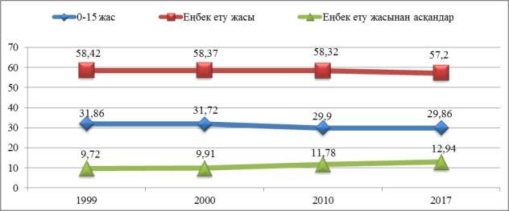

Сурет 4 – Оңтүстік Қазақстан облысы тұрғындарының құрамындағы егде (65- 74) және қарт (75 және жоғары жас) жастағы тұрғындардың үлес салмағының даму

бағыты (% есептегенде)

Егде және қарт жастағы тұрғындардың жыныстық ерекшеліктері әйелдердің басымдылығымен сипатталды. Сондай-ақ, бірыңғай жастағы 1000 ер адамға есептегенде әйелдер санының үнемі өсім беруі байқалады. 2009 жылы 1000 ер адамға 1164 әйел саны тура келсе, ал 2017 жылы 1000 ер адамға 1167 әйел тұрғындар саны анықталды.

Оңтүстік Қазақстан облыстық статистика және ақпараттық басқармасының деректері бойынша ерлер мен әйелдердің жыныстық құрылымындағы егде жастағы тұрғындар арасында әйелдердің айтарлықтай басымдығымен айқындалады. Аталған әлеуметтік топтың жыныстық ерекшеліктерінің арасында әйелдердің орташа үлес салмағы 71,3% құраса, ерлердің үлесі 28,78% теңесті (5-сурет).

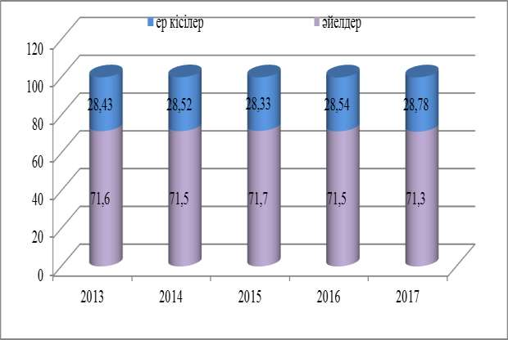

Сурет 5 - Оңтүстік Қазақстан облысындағы егде жастағы тұрғындардың гендерлік құрамы (2013–2017 жж.)

Орта есеппен 2017 жылы егде және қарт жастағы 1000 ер адамға балап есептегендегі әйелдердің саны 60-64 жас аралығында - 1408,2 әйелге сәйкес келді, ал, 65-69 жас аралығында тиісінше – 1710,4 әйел болса, 70 жасынан жоғары – сәйкесінше 2393,8 әйелден келді.

Еңбекке қабілетті жасынан асқан тұрғындардың жыныстық құрылымы әйелдердің басымдылығымен сипатталды. Сонымен қатар, соңғы жылдар аралығындағы динамикада сәйкес жастағы 1000 ер адамға есептегенде әйелдер санының абсолюттік өсімі көрініс көрсетеді.

Облыстық тұрғындардың өмір сүруінің динамикалық мәліметтеріне сүйене отырып, жүргізілген болжам бойынша 2025 жылға қарай әлеуметтік-экономикалық даму нұсқаларына негізделген демографиялық болжамдар нұсқаларына байланысты туу кезінде күтілетін өмір сүру ұзақтығы, болжамның төменгі нұсқасы бойынша – 69,89 (ерлерде – 64,62, әйелдерде - 76,32), орта нұсқа бойынша – 71,92 (66,33 және 77,26 тиісінше), жоғары нұсқа бойынша - 72,68 (67,74 және 78,13 тиісінше) 6- суретке сәйкес құрайды.

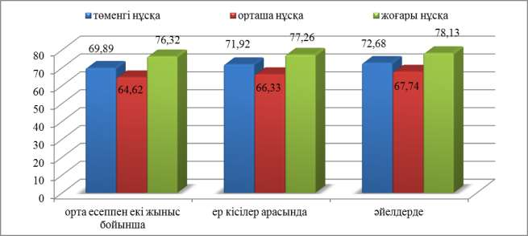

Сурет 6– Егде жастағы тұрғындардың болжамды орташа сүру ұзақтығы (жылмен есептегенде)

2018 жылы Оңтүстік Қазақстан облыстық ақпараттық - статистика басқармасының деректеріне қарағанда егде және қарт жастағы тұрғындар саны 2020 жылға қарай – 14,19% (болжамның төменгі деңгейі), 2030 жылға қарай - 16,78% жетеді деп күтіледі.

Демографиялық жүктеме коэффициенті егде және қарт жастағы халық санының артуы есебінен 2017 жылы еңбекке жарамды жастағы 1000 адамға шаққанда болжамның төменгі нұсқасына сәйкес 109 адам болса, ал 2020 жылға қарай 164 адамға дейін артады, ал 2030 жылға қарай 186 адамға дейін ұлғаяды

Әлеуметтік-экономикалық даму болжамының жоғары нұсқасына сәйкес еңбекке жарамды жастағы 1000 адамға балап есептегенде егде жастағы тұрғындардың саны 2015 жылы – 111 адам, 2020 жылы – 178 адам, және 2030 жылы – 132 адамға тұрақтанады.

Қорыта келгенде, ҚР тұрғын халқының жалпы санының ұлғаю динамикасына қарамастан, еңбекке қабілетті жасынан асқан тұрғындардың үлес салмағы соңғы жеті жылда тек қана 2010 ж. 10,78%-дан 2017 ж. 12,34%-ға дейін өсті.

2018 жылдың 1 - қаңтарындағы жүргізілген санаққа қарағанда Оңтүстік Қазақстан облысында 14 аудан және 6 қала (Кентау, Түркістан, Жетісай, Арыс, Шымкент, Леңгір) бар. Облыс 39,6 мың км-ге тең аумақты қамтып жатыр. 2018 жылдың 1- ақпанындағы мәлімет бойынша Оңтүстік Қазақстан облысының халық саны 2962544 адамды құрады, оның ішінде Шымкент қаласында 1 миллионнан астам адам тіркелген. Қарастырылып отырған жылдарда Оңтүстік Қазақстан облысының тұрғындар санының артуы бала туылу санының көбеюімен, өлім-жітім көрсеткішінің төмен дәрежедегі көп жылдық тұрақтылығымен, сондай-ақ, тұрғындардың облыс аумағы шегінен тыс қоныс аударуының төмендігімен түсіндіріледі.

Оңтүстік Қазақстан облысының жалпы тұрғындарының саны 2008 жылы 2381,6-нан, 2017 жылы 2894,896-ға артты, оның ішінде қала тұрғындары 2008

жылы 856,1-ден 2017 жылы 1317,031-ге артса, ауыл тұрғындары 2008 жылы 1525,6-дан 2017 жылы 1577,785 тұрғынға ғана артқанын көрсетті.

2008-2017 жылдары Оңтүстік Қазақстан облысы тұрғындарының табиғи өсімі 18,56‰-ден 23,84‰-дейін артты. Ал, Шымкент қаласындағы тұрғындардың құрамы үлкен өзгеріске ұшырауда. Бұл мегаполистегі балалардың жалпы тұрғындар арасындағы үлес салмағы 29,5%-дан 30,1% дейін өссе, еңбекке қабілетті жасынан асқан тұрғындардың үлес салмағы 13,4%-дан 11,4% дейін кеміген. Ал, еңбекке қабілетті жасындағы тұрғындардың үлес салмағы 57,1%-дан 58,5% дейін жоғарылаған. Бұл өсімнің қалыптасуына тек туылу көрсеткішінің өсуі мен өлім көрсеткішінің төмендеуі алып келген жоқ, сонымен қатар, әлеуметтік маңызы үлкен аурулардан туындайтын аурушаңдық, мүгедектік және өлім көрсеткіштері деңгейінің төмендеп, тұрғындардың орташа өмір сүру ұзақтығы артуы себеп болды.

Оңтүстік Қазақстан облысы тұрғындарының демографиялық сипаттамасы егде және қарт жастағы (75 және жоғары) азаматтардың үлес салмағының 1999 жылдағы 9,72% - дан, 2010жылы 11,78%-ға, ал, 2017 жылы 12,94% - ға дейін өсуімен сипатталады. Ал, осы кезеңде еңбекке қабілетті жасындағы тұрғындардың үлес салмағы 1999 жылдағы 58,42% - дан, 2010жылы 58,32%-ға, ал, 2017 жылы 57,2% - ға дейін -1,22%-ға кемісе, 0-15 жастағы балалар мен жасөспірімдердің үлес салмағы 1999 жылдағы 31,86% - дан, 2010жылы 29,9%-ға, ал, 2017 жылы 29,86% - ға дейін 2,0% төмендепті. Сонымен бірге, еңбекке қабілетті жасынан асқан ауыл тұрғындарының абсолюттік саны салыстырмалы түрде біршама өсті деп айтуға болады.

Егде және қарт жастағы тұрғындардың жыныстық ерекшеліктері әйелдердің басымдылығымен сипатталды. Аталған әлеуметтік топтың жыныстық ерекшеліктерінің арасында әйелдердің орташа үлес салмағы 71,3% құраса, ерлердің үлесі 28,78% теңесті.

# Оңтүстік Қазақстан облысының еңбекке қабілетті жасынан асқан тұрғындардың аурушаңдық, мүгедектікжәне өлім-жітім көрсеткіштері мен оның ішінен жүрек қан айналу жүйесі ауруларының алатын үлес салмағы

Тұрғындардың екі жастық-әлеуметтік топтарында да бірінші орынды қан айналым жүйесінің аурулары тұрады, айтылған аурулар тобы егде жастағы және еңбекке қабілетті тұрғындар арасында да өлімнің негізгі себебі болып отыр.

Еңбекке қабілетті жасындағы тұрғындарда өлімге әкелетін ауру себептерінің ішінде екінші орынды - сыртқы себептер анықталса, еңбекке қабілетті жасынан асқан тұрғындарда – қатерлі ісіктер екендігі анықталды.

Еңбекке қабілетті жастан асқан тұрғындарда сыртқы себептердің зиянды әсерлерінен туындайтын аурулар үшінші орынды иеленді, ал, еңбекке ету жасындағы тұрғындарда – жұқпалы және паразиттік аурулардың тобы, соның ішінде – туберкулез ауруы төртінші орынды иеленді.

2010-2017жж аралығының еңбекке қабілетті жасынан асқан тұрғындардың аурушаңдық көрсеткіші денсаулық статистикасын сараптау әдістері бойынша талданды.

Егде жастағы тұрғындардың сырқаттылығы жайлы статистикалық деректер ресми түрде 2010 жылдан бастап жарық көре бастады. Аурушаңдық көрсеткіші тұрғындардың денсаулығы жөнінде нақты сипаттама беретін аса маңызды ақпараттың бірі болып табылады. Ғылыми зерттеу жұмысында егде және қарт тұрғындардың денсаулығын бағалау үшін аурушаңдық көрсеткіші алғашқы аурушаңдық және жалпы аурушаңдық мәліметтері бойынша көрсеткіштері зерделенді.

Зерттелген кезеңде Оңтүстік Қазақстан облысының еңбекке қабілетті жастан асқан тұрғындардың жалпы және алғашқы сырқаттану көрсеткішінің деңгейі өсу үрдісіне ие болды. 7- суретке сәйкес еңбекке қабілетті жасынан асқан халықтың жалпы аурушаңдығының көрсеткіштері еңбекке қабілетті жасындағы тұрғындардың жалпы аурушаңдығының көрсеткіштерінен 1000 адамға балап есептегенде 2010 жылы 2,64 есе, 2017 жылы - 2,70 есе жоғары болып қалыптасты.

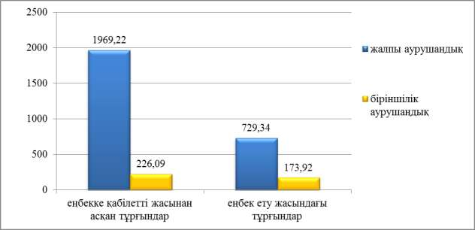

Сурет 7–Екі топтағы тұрғындардың жалпы және біріншілік аурушаңдылығы (аурушаңдық көрсеткіші 1000 тұрғынға балап есептегенде) Айырмашылықтарының статистикалық шамасы -  2 =0,31, p= 0,05

Аурушаңдық пен диспансерлік бақылаудың орташа көпжылдық (2010-2017 жылдар) көрсеткіштерін сараптау барысында 60 жасынан жоғары және еңбекке ету жасындағы (15-59 жас) тұрғындардың жалпы аурушаңдығының құрылымында аздаған айырмашылықтар анықталды: екі жас санатында да қан айналымы жүйесінің аурулары бірінші орында тұрды (60 жасынан жоғары тұрғындарда 34,7% және еңбекке қабілетті жастағы тұрғындарда 20,37% анықталды). Еңбекке қабілетті жасынан асқан тұрғындарда жалпы Аурушаңдық себептерінің арасында жүйке жүйесі және көз бен оның қосалқы аппаратының аурулары (12,28%) екінші орында анықталса, еңбекке ету жасындағы тұрғындарда бұл аурулар төртінші орынды алды (9,02%), үшінші орында сүйек және бұлшық-ет жүйесі аурулары сәйкесінше 9,29% және 9,48% көрсетті. Тыныс алу мүшелері ауруларымен

аурушаңдық көрсеткіші 60 жасынан жоғары топтағы тұрғындарда 8,27% пайыз жиілігімен төртінші орынды иеленсе, еңбекке ету жасындағы тұрғындарда – екінші орынды 12,97% -бен 8- суретке сәйкес көрсетті.

100

0,76

6,1

3,56

өзге паталогиялар

8,5

90

3,7

4,2

6,3

жарақаттар мен уланулар

5,7

80

5,9

6,2

инфекциялық және паразитарлық аурулар

4,1

70

6,7

7,9

эндокринологиялық аурулар

8,27

60

8,5

психологиялық ауытқулар

9,29

50

12,97

зәр шығару

органдарының ауруы

12,28

40

ас қорыту жүйесінің аурулары

9,48

30

9,02

20

34,7

тыныс алу органдарының аурулары

сүйек және бұлшық ет

жүйесі аурулары

20,37

10

нерв жүйесі, құлақ пен

көз аурулары

қан айналу жүйесі аурулары

0

2,1

Еңбекке қабілетті жасынан асқан тұрғындардың

аурушаңдық көрсеткіші(%)

3,4

Еңбек ету жасындағы тұрғындардың жалпы

аурушаңдығының құрамы (%)

онкология аурулар

Сурет 8– Жалпы аурушаңдық (аурушаңдық) көрсеткішінің салыстырмалы екі топтар арасындағы нақтыланған құрамы (% есептегенде) Айырмашылықтарының

статистикалық шамасы -  2 =1 p= 0,05

Екі әлеуметтік топта да алғашқы аурушаңдықтың құрылымында Аурушаңдық себептерінің ішінде тыныс алу мүшелері аурулары бірінші орында екендігі анықталды (60 жасынан асқан тұрғындарда - 20,89%, 15-59 жастағы тұрғындарда - 25,68%). Екінші орынды 60 жасынан жоғары тұрғындарда жүйке жүйесі мен көз бен оның қосалқы аппаратының аурулары -12,9%, жарақаттану, улану және сыртқы себептер әсерінің бірқатар басқа да салдарлары 12,37% алды, үшінші орында - қан

айналымы жүйесінің аурулары (10,04%) екендігі анықталды. 15-59 жастағы тұрғындарда екінші орынды жарақаттар, улану және сыртқы себептер әсерінің бірқатар басқа ауытқулары алды (14,56%), үшінші орында - несеп-жыныс жүйесінің аурулары (10,6%) иеленді.

Сонымен, зейнет жасындағы тұрғындарының арасында аурушаңдық, мүгедектік және өлім көрсеткіштерінің құрамында жүрек пен қан айналым жүйесі аурулары, тірек қозғалысы аппаратының патологиялары, созылмалы әлеуметтік маңызы үлкен аурулар басымдыққа ие болып, жылдан жылға артуға бет алғандығын байқатуда (9- сурет).

100

90

6,16

1,6

5,9

8

2,3

2,6

8,3

өзге себептер

инфекциялық аурулар

80

9,4

10,6

психикалық ауытқулар

70

8,9

9,3

8,9

60

сүйек бұлшық ет аурулары

10,04

9,22

50

14,6

40

13,2

30

13,1

9,8

20

зәр шығару органдарының ауруы

ас қорыту органдарының

ауруы

қан айналу жүйесі аурулары

жарақаттар мен уланулар

10

22,4

25,68

нерв жүйесі аурулары

0

Зейнеткерлер

Еңбек ету жасындағы тұрғындар

тыныс жүйесі аурулары

Сурет 9 - Салыстырмалы топтағы тұрғындардың алғашқы аурушаңдығының құрамы (%)

Айырмашылықтарының статистикалық шамасы -  2 =1, р= 0,05

15-59 жастағы тұрғындармен салыстырғанда 60 жасынан асқан тұрғындар арасындағы мүгедектік көрсеткіштерін кешенді зерттеуде егде тұрғындардың алғашқы мүгедектік деңгейі айтарлықтай жоғары екендігін көрсетті. Екі әлеуметтік-демографиялық топта да бес жылдық бақылау кезеңінде алғаш рет мүгедек деп танылған еңбекке қабілетті жастағы халықтың салыстырмалы көрсеткішінің төмендеуі байқалады.

Екі әлеуметтік-демографиялық топтардағы тұрғындардың зерттелу жылдарында қалыптапсқан алғашқы мүгедектік көрсеткішінің себептері арасында қан айналу жүйесінің патологиялары бірінші рангалық орында жайғасқан.

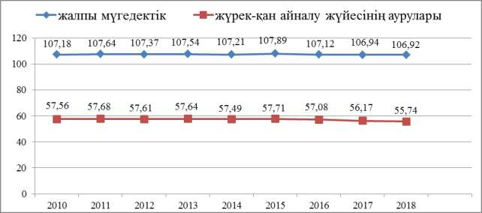

Сурет 10 – Оңтүстік Қазақстан облысы тұрғындарының жалпы мүгедектігі мен жүрек ишемиясына байланысты қалыптасқан мүгедектігінің деңгейі мен 2010-

2018 жылдардағы динамикасы (100000 тұрғынға балап есептегенде)

Зейнеткерлер арасында мүгедектік көрсеткішінің құрамында қан айналу жүйесінің патологияларының үлес салмағы 55,74 %-ға дейін жетеді (10- сурет). Ал 15-59 жастағылар арасында оның деңгейі 28,68 пайызды құрайды.

Әлеуметтік демографиялық топтарда қалыптасқан мүгедектік көрсеткішінің құрамында қатерлі ісіктер екінші рангалық орында жайғасқан. 60 жасынан асқан тұрғындардың алғашқы мүгедектік көрсеткіштерінің құрамында қатерлі ісіктер 22,28 пайызды құрады. Ал, 15-59 жастағылар арасындағы алғашқы мүгедектік көрсеткішінің құрамында қатерлі ісіктердің үлес салмағы 20,29 пайызды құрап отыр. 60 жасынан асқан тұрғындарда қалыптасқан алғашқы мүгедектік көрсеткіштерінің нозологиялық себептерінің ішінде үшінші рангалық орынды сүйек және бұлшық-ет жүйесі патологиялары түзеп отыр. Олардың үлес салмағы алғашқы мүгедектік көрсеткішітері себептерінің ішінде 4,79 пайызды үлес салмаққа ие. Ал төртінші рангалық орында психикалық ауытқулар 3,48 пайызбен жайғасқан. Бесінші рангалық орынды 2,47 пайызбен жүйке жүйесі аурулары иеленген. Ал басқа нозологиялық себептер 11,56 пайызды құрады.

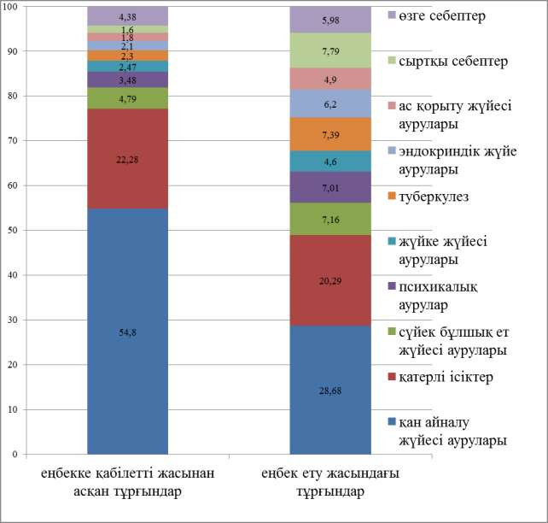

Сурет 11 - Әлеуметтік-демографиялық топтардағы алғашқы мүгедектік көрсеткішінің негізгі қатерлі себептерінің таралуы (% есептегенде)

Айырмашылықтың статистикалық шамасы -  2 =0,99 p=0,05

15-59 жастағы тұрғындардың алғаш рет мүгедектікке шығуына мынандай нозологиялық себептер алып келген. Үшінші рангалық орында 7,79 пайызбен сыртқы себептер орналасқан, төртінші рангалық орында 7,39 пайызбен туберкулез ауруы ораналасты. Ал бесінші орынды 7,16 пайызбен сүйек және бұлшық ет жүйесі аурулары жайғасқан. 11 - суретке сәйкес психикалық ауытқулар алғашқы мүгедектіктің құрамында 7,01 пайызбен басқа себептер 20,28 пайызбен алғашқы мүгедектіктің себептері болып шықты.

Оңтүстік Қазақстан облысының еңбекке қабілетті жасындағы тұрғындарының жалпы мүгедектігі себептерінің ішінде қан айналымы жүйесінің аурулары ерекше орын алады. Олар еңбекке қабілетті жастағы тұрғындардың мүгедектігінің құрамында 42,7 пайызды үлес салмаққа ие. Ал, 15-59 жастағылар арасында олардың үлес салмағы 27,8 пайызға дейін жетеді. 60 жасынан асқандардың

арасында екінші рангалық орында қатерлі ісіктер орналасқан. Олардың үлес салмағы 22,28 % болып шықты. Үшінші рангалық орында психикалық ауытқулар олрналасқан. Олардың жалпы мүгедектіктің құрамындағы үлес салмағы 6,74 пайыз екендігі анықталды. Одан ары қарай 60 жасынан асқан адамадардың мүгедектік себептері құрамында жүйке жүйесіндегі және эндокриндік жүйесі аурулары және жарақат пен улану салдарынан салдарынан болатын мүгедектік әрқайсысы 3,4 пайызды қамтиды, ал өзге себептерден жалпы мүгедектіктің 9,48 пайызы түзеледі.

Әлеуметтік-демографиялық топтарда қалыптасқан жалпы мүгедектік себептерінің ішінде сүйектің және бұлшық ет жүйесі ауруларының үлес салмағы айтарлықтай, тиісінше 5,54 және 7,76 пайыз болып шықты. Еңбекке қабілетті жастағы тұрғындардың мүгедектік пен аурушаңдық көрсеткіштерінің арасында үлкен айырмашылық қалыптасқан. Мысалы, 12- суретке сәйкес еңбекке қабілетті жасындағы тұрғындардың аурушаңдық көрсеткішінің құрылымында жарақатпен улану салдары 6,72 пайыз, жүйке жүйесі аурулары 5,69 пайыз, эндокриндік жүйе аурулары 5,56 пайыз, ал өзге себептердің үлес салмағы 20,98 пайыз болып шықты.

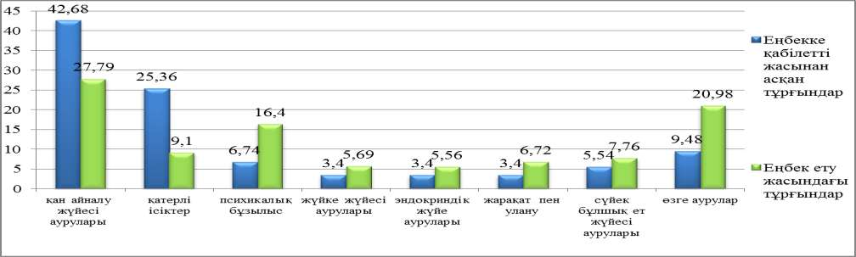

Сурет 12 - Жалпы мүгедектіктің негізгі себептері (% есептегенде)

Айырмашылықтың статистикалық шамасы -  2 =1 p=0,05

10000 тұрғынға балап есептегенде 60 тан асқан тұрғындардың мүгедектігінің ауырлық дәрежесі 15-59 жасар тұрғындардың мүгедектігіне қарағанда 1,5 есе жоғары шықты. Сондықтан, қала тұрғындарының арасында қалыптасқан өсім негізінен еңбеккке жарамды жастағы тұрғындардың көбеюімен анықталады. Ал ауылдық жердегі тұрғындардың арасында 60 тан асқан тұрғындардың үлес салмағының өсуімен сипатталады. Зейнет жасындағы тұрғындарының арасында созылмалы аурулардың үлес салмағы артып, олдардың мүгедектігі мен өлім оқиғаларының біршама өсуімен жалғасын табады. Ауыл тұрғындарының арасында I және II топтағы мүгедектердің үлес салмағы 74,59 пайызға дейін жетеді. 13- суретке сәйкес осы көрсеткіштердің негізгі нозологиялық себебі ретінде қан айналымының жүйесінің патологияларын айтуға болады.

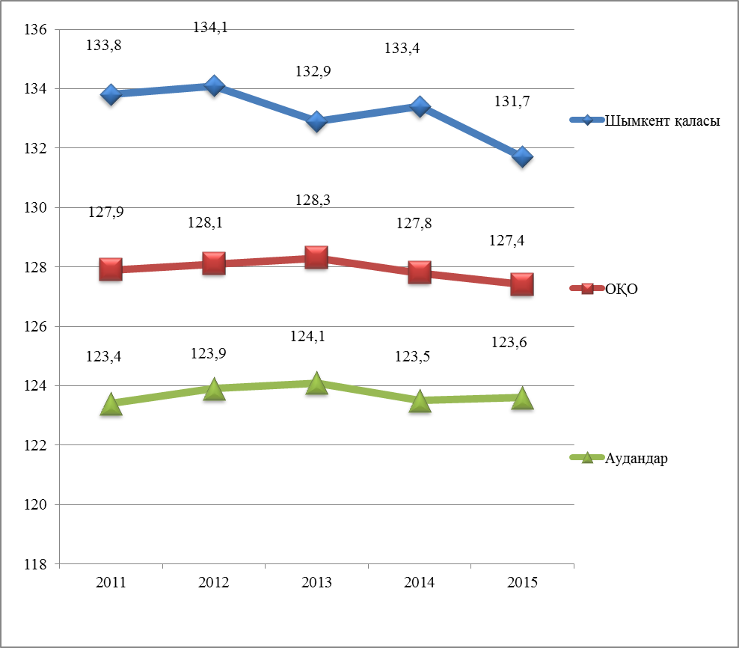

Сурет 13 – Қайталай тағайындалған мүгедектіктің Оңтүстік Қазақстан облысы және Шымкент қаласы тұрғындары арасындағы 2011-2015 жылдар аралығындағы динамикасы (10000 тұрғынға балап есептегенде)

Оңтүстік Қазақстан облысы тұрғындарының, оның ішінде еңбекке қабілетті жасынан асқан тұрғындарының демографиялық көрсеткіштеріне аурушаңдық және мүгедектің көрсеткіштернің тигізетін әсері жан жақты сарапталды.

Тұрғындардың өлім көрсеткішінің 2009 жылы 6,09-дан, 2018жылы 5,16-ға дейін төмендегені, егде және қарт жастағы тұрғындардың өлім көрсеткішінің 2009жылы 7,42-ден, 2018жылы 6,81-ге дейін, осы әлеуметтік топтардың жүрек қан айналым жүйесі ауруларынан туындаған өлім көрсеткішінің 2009жылы 4,34-тен, 2018жылы 4,15-ке дейін азайғаны анықталды(14-сурет).



егде және кәрі жастағы тұрғындардың өлім көрсеткіші

тұрғындардың жалпы өлім көрсеткіші

егде және кәрі жастағы тұрғындарының жүрек-қан айналым жүйесі ауруларынан туындаған өлім көрсеткіші

8

7,42

7,48

7,37 7,34

7,09

6,83

6,72

6,89

6,83 6,81

7

6,09

5,92

5,74

5,59

6

5,48

5,27 5,19

5,02

5,14 5,16

5 4,34 4,36

4,35

4,36 4,21

4,19

4,16

4

4,18

4,17

4,15

3

2

1

0

2009 2010 2011 2012 2013 2014 2015 2016 2017 2018

Сурет 14 – Оңтүстік Қазақстан облысы тұрғындары және еңбекке қабілетті жасынан асқан тұрғындары арасындағы өлім көрсеткіші, жалпы және қан айналым жүйесі ауруларынан туындаған өлім көрсеткіштерінің 2009-2018 жылдардағы 1000

тұрғынға балап есептегендегі деңгейі мен динамикасы

Егде және қарт жастағы тұрғындардың Оңтүстік Қазақстан облысы тұрғындары санының құрамындағы үлес салмағының өсуі осы әлеуметтік топтың арасындағы аурушаңдықтың, мүгедектіктің және өлім көрсеткішінің жалпы тұрғындар арасындағы үлес салмағының артқаны байқатады: аурушаңдықтың (1999 жылы 1002,75‰ – дан 2017 жылы 1019,35‰) 1,65% - ға, мүгедектіктің (1999 жылғы 60,38‰ - ден 61,46‰) 1,79% - ға, ал өлім көрсеткішінің (1999 жылдағы 72,41‰– ден 73,42‰- ) 1,39% - ға артып отыр (15- сурет).

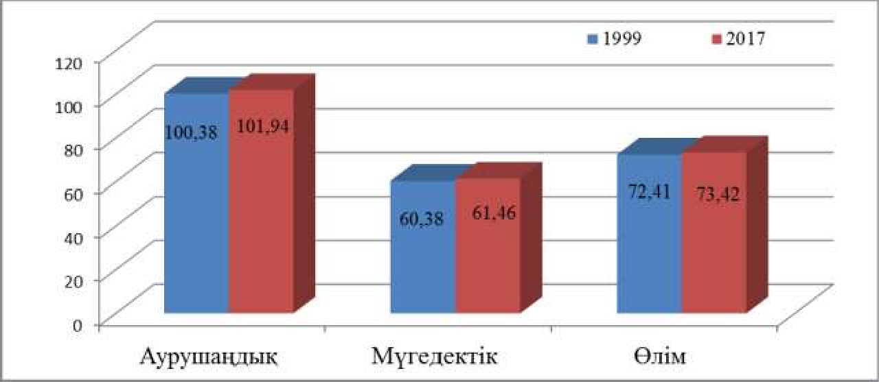

Сурет 15 – Егде және қарт жастағы тұрғындардың 1999 жылдан 2017 жылға дейіңгі аралықтағы аурушаңдық, мүгедектік және өлім көрсеткішінің құрамындағы

алатын үлес салмағы деңгейінің артуы (% есептегенде) Айырмашылықтың

статистикалық шамасы -  2 =0,01 p=0,05

2010 жылдан 2017 жылға дейінгі кезеңде облыс халқының өлім себептерінің құрылымында қан айналымы жүйесінің аурулары бірінші орында болса (56,39%), екінші орында – қатерлі ісіктер (16,42%), үшінші орында –өлімнің сыртқы себептері (10,59%) құраған(16-сурет).

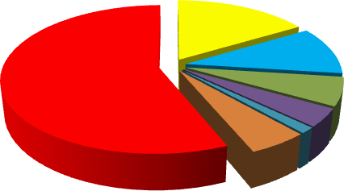

Қатерлі ісіктер

16,42

сыртқы себептер

10,59

56,3

6,2

5,24

1,3

ас қорыту жүйесі аурулары

жұқпалы инфекциялық аурулар

зәр шығару органдары аурулары

тыныс алу органдары аурулары

қан айналу жүйесі аурулары

3,92

Сурет 16– Облыс тұрғындарының арасындағы жалпы өлім көрсеткішінің қалыптасуына алып келетін негізгі патологиялардың үлес салмағы

(% есептегенде)

Осы жағдайға жеке жастағы тұрғындар арасында күрт жоғарлауына тікелей байланысты. Егде жастағы тұрғындар арасында (27,16%) өлім көрсеткішінің

құрамындағы қатерлі ісіктердің үлес салмағы еңбекке қабілетті жасындағы тұрғындардың өлім көрсеткішінің құрамына (14,28%) қарағандағы үлес салмағы 1,8% дейін жоғарылаған болып шықты. Сонымен бірге тыныс органдарының аурулары да жасы егде тұрғындарда (6,18) еңбекке қабілетті жасындаағылардың көрсеткішінің құрамдық деңгейінен 1,5% жоғары болып шықты.

Халықтың екі жас топтарында бірінші орында қан айналымы жүйесінің аурулары тұрады, айтылған аурулар тобы егде жастағы және еңбекке қабілетті тұрғындар арасында да өлімнің негізгі себебі болып отыр.

Екінші рейтингтік орынды еңбекке қабілетті тұрғындарда өлім себептерінің ішінде сыртқы себептер алса, еңбекке қабілетті жастан жоғары тұрғындарда – ісіктер алады.

Үшінші орында егде жастағы тұрғындарда тыныс алу ағзалары ауруларының тобы болды, еңбекке қабілетті тұрғындарда – жұқпалы және паразиттік аурулардың тобы 17- суретке сәйкес иеленді.

60

**53,88**

**51,96**

50

40

30

**Еңбекке**

**қабілетті**

**жастағы тұрғындар**

**27,58**

20

**14,28**

**15,13**

10

**9,23**

**6,18**

**7,42**

**3,84**

**1,72**

**2,14**

**3,42 2,8**

**0,42**

**Еңбекке қабілетті жасынан асқан тұрғындар**

0

Қан айналым Қатерлі ісіктер Сыртқы Жұқпалы, Тыныс алу Зәр шығару Асқорыту жүйесі себептер паразитарлы жүйесі жүйесі жүйесі

аурулары аурулар аурулары аурулары аурулары

Сурет 17 – Еңбекке қабілетті жасындағы (19-63 жыл) және еңбекке қабілетті жасынан асқан (63 жасынан жоғары) тұрғындардың өлім көрсеткіштерінің

құрамының салыстырмалы деңгейі (% есептегенде)

Сонымен, Аурушаңдық пен диспансерлік бақылаудың орташа көпжылдық (2010-2017 жылдар) көрсеткіштерін сараптау барысында 60 жасынан жоғары және еңбекке ету жасындағы тұрғындардың жалпы аурушаңдығының құрылымында аздаған айырмашылықтар анықталды: екі жас санатында да қан айналымы жүйесінің аурулары бірінші орында тұрды (60 жасынан жоғары тұрғындарда 34,7% және еңбекке қабілетті жастағы тұрғындарда 20,37% анықталды). Еңбекке қабілетті жасынан асқан тұрғындарда жалпы Аурушаңдық себептерінің арасында жүйке жүйесі және көз бен оның қосалқы аппаратының аурулары (12,28%) екінші орында анықталса, еңбекке қабілетті жасындағы тұрғындарда бұл аурулар төртінші орынды алды (9,02%), үшінші орында сүйек және бұлшық-ет жүйесі аурулары

сәйкесінше 9,29% және 9,48% көрсетті. Тыныс алу мүшелері ауруларымен аурушаңдық көрсеткіші 60 жасынан жоғары топтағы тұрғындарда 8,27% пайыз жиілігімен төртінші орынды иеленсе, еңбекке қабілетті жасындағы тұрғындарда – екінші орынды 12,97% көрсетті.

Екі әлеуметтік топта да алғашқы аурушаңдықтың құрылымында аурушаңдық себептерінің ішінде тыныс алу мүшелері аурулары бірінші орында анықталды (60 жасынан асқан тұрғындарда - 20,89%, 15-59 жастағы тұрғындарда - 25,68%). Екінші орынды 60 жасынан асқан тұрғындарда жүйке, көз бен оның қосалқы аппаратының аурулары мен жарақаттану, улану және сыртқы себептер әсерінің бірқатар басқа да салдарлары 12,37% алды, үшінші орында - қан айналымы жүйесінің аурулары (10,04%) екендігі анықталды.

Еңбекке қабілетті жасынан жоғары тұрғындардың алғаш рет мүгедектікке шығу себептерінің құрылымы еңбекке қабілетті тұрғындармен салыстырғанда себептер тобы бойынша да, сондай-ақ олардың үлесі бойынша да едәуір айырмашылықтарға ие.

Зерттеу кезеңінде облыстың ересек тұрғынын мүгедек деп қайта танудың басты себептері болып қан айналымы жүйесінің аурулары болып табылды (еңбекке қабілетті жасынан жоғары тұрғындардың мүгедектікке қайта шығу себептерінің бес жылдық құрылымындағы үлесі - 42,7%, еңбекке қабілетті жастағы тұрғындарда

- 27,8%). Зейнеткерлік жастағы тұрғындарда қайталап мүгедек болу себептерінің ішінде екінші және үшінші рейтингтік орындарды қатерлі ісіктер (25,3%) және психикалық бұзылулар (6,74%) алды. Әрі қарай, зейнеткерлік жастағы тұрғындардың мүгедектік себептері-5,6% сүйек бұлшықет жүйесі аурулары мен себептердің келесі құрылымында жүйке жүйесінің, эндокриндік жүйенің аурулары, жарақат және улану салдарлары, басқа себептерінің бірдей пайыздық құрамы 3,4%- ды құрады. Еңбекке қабілетті жастағы тұрғындарда екінші орында психикалық бұзылулар - 16,4%, үшінші орында - қатерлі ісіктер - 9,1% тұрды.

Зерттеу аймағында жасайтын еңбекке қабілетті жасынан жоғары тұрғындардың мүгедектік көрсеткіштерін талдау, халықтың осы жас санатындағы алғашқы мүгедектікке шығу деңгейі еңбекке жарамды жастағы халық арасындағы осыған ұқсас көрсеткіштерге қарағанда 3,5 есе жоғары екендігін көрсетті, бұл жерде еңбекке қабілетті жасынан жоғары тұрғындардың арасындағы І және ІІ топтағы мүгедектердің үлесі 74,6% құрайды және жетекші орын қан айналымы жүйесінің ауруларына тиесілі.

Сонымен, зейнет жасындағы тұрғындарының арасында аурушаңдық, мүгедектік және өлім көрсеткіштерінің құрамында жүрек пен қан айналым жүйесі аурулары, тірек қозғалысы аппаратының патологиялары, созылмалы әлеуметтік маңызы үлкен аурулар басымдыққа ие болып, жылдан жылға артуға бет алғандығын байқатуда.

Тұрғындардың өлім көрсеткішінің 2009жылы 6,09-дан, 2018жылы 5,16-ға дейін төмендегені, егде және қарт жастағы тұрғындардың өлім көрсеткішінің 2009жылы 7,42-ден, 2018жылы 6,81-ге дейін, осы әлеуметтік топтардың жүрек-қан тамыр жүйесі ауруларынан туындаған өлім көрсеткішінің 2009жылы 4,34-тен, 2018жылы 4,15-ке дейін азайғаны анықталды.

Егде және қарт жастағы тұрғындардың Оңтүстік Қазақстан облысы тұрғындары санының құрамындағы үлес салмағының өсуі осы әлеуметтік топтың арасындағы аурушаңдықтың жалпы тұрғындар арасындағы аурушаңдық құрамындағы үлес салмағын (1999 жылы 1002,75‰ – дан 2019 жылы 1019,35‰) 1,65% - ға, мүгедектіктің (1999 жылғы 60,38‰ - ден 61,46‰) 1,79% - ға, ал өлім көрсеткішінің (1999 жылдағы дейін 72,41‰– ден 73,42‰- ге) 1,39% - ға артып отыр.

2010 жылдан 2017 жылға дейінгі кезеңде облыс халқының өлім себептерінің құрылымында қан айналымы жүйесінің аурулары бірінші орында болса (56,39%), екінші орында – қатерлі ісіктер (16,42%), үшінші орында – өлімнің сыртқы себептері (10,59%) құраған.

Еңбекке қабілетті жасынан асқан тұрғындардың өлім көрсеткішінің құрамында қан айналым жүйесі ауруларының үлес салмағы 53,88% дейін жетті. Ал, онкологиялық аурулардың арасындағы өлім көрсеткіштерінің үлес салмағы 27,58% дейін жетеді. Өлім көрсеткішінің құрамындағы қатерлі ісіктердің үлес салмағы еңбекке қабілетті жасындағы тұрғындардың өлім көрсеткішінің құрамына (14,28%) қарағандағы үлес салмағы 2% дейін жоғарылаған болып шықты. Тұрғындардың екі жас топтарында да өлімнің негізгі себебі болып бірінші орынды қан айналым жүйесінің аурулары болып отыр. Еңбекке қабілетті жасындағы тұрғындарда өлім себептерінің ішінде екінші орынды - сыртқы себептер анықталса, еңбекке қабілетті жасынан асқан тұрғындарда – ісіктер анықталды. Еңбекке қабілетті жасынан асқан тұрғындарда тыныс алу мүшелерінің аурулары үшінші орынды иеленді, ал, еңбекке ету жасындағы тұрғындарда – жұқпалы және паразиттік аурулардың тобы, соның ішінде – туберкулез ауруы иеленді. Сондықтан, кардиологиялық аурулардың арасындағы өлім оқиғаларын азайту үшін міндетті түрде бейінді медициналық көмектің қол жетімділігін және

жоғары сапасын қамтамасыз ету қажет.

# Еңбекке қабілетті жасынан асқан тұрғындардың әлеуметтік– гигиеналық сипаттамасы мен денсаулығын және өмір сүру сапасын бағалау

Зерттеудің бұл бөлімінде еңбекке қабілетті жасынан асқан тұрғындардың әлеуметтік – медициналық жағдайын бағалау үшін облыстың қалалық, аудандық емдеу мекемелерінің емхана, ауруханаларында тексерілуге және емделуге келген

60 жасынан асқан тұрғындарға алдын ала арнайы әзірленген әлеуметтік сауалнамалар жүргізілді. Осы сауалнамалар арқылы респонденттердің әлеуметтік мәртебесін, жергілікті емдеу – профилактикалық, әлеуметтік қызмет түрлеріне қанағаттану деңгейін бағалауға мүмкіндік берді.

Оңтүстік Қазақстан облысында тұратын егде және қарт жасқа жеткен 2481 тұрғынға арнайы сауалнама дайындалып, әлеуметтік және денсаулық жағдайын бағаланды. Социологиялық зерттеу барысында сауалнамаға қатысқан тұрғындардың жалпы саны 2481 адамды құрады. Олардың 1037 ер кісілер болса, 1444 респонденті әйелдер болып шықты. Осыған қарағанда өз денсаулығына жауапкершілікпен қарайтын тұрғындардың басым бөлігі әйелдер құрайтыны мәлім болды [205].

Зерттеу барысында Түркістан қалалық және аудандық әкімшілік жауапкершілігіне кіретін қарт тұрғындардың пансионаттары (КАП) және емдеу профилактикалық ұйымдарындағы (ЕПҰ) аурулардың арасындағы жүрек ишемиясы мен цереброваскулярлы аурулардың өлім көрсеткіштеріне тигізетін әсерін бағалау жүргізілді. Еңбекке қабілетті жасынан асқан тұрғындардың негізгі сырқаттылығы қан айналым жүйесі ауруларының жоғары көрсеткішімен анықталды. Ишемиялық типті бас ми қан айналым жүйесінің патологияларының себептерінің негізгілері: АГ, ЖИА, жүрек шамасыздығы, кардиосклероз және жүрекшелік фибрилляцияның пароксизмдік формасы және т.б жатқызылды. Қайталамалы ишемиялық инсульт когнитивті функцияларының нашарлауымен және психикалық, қозғалыс бұзылыстарымен жиі асқынуынан жоғары дәрежелі мүгедектікпен ұласады.

Респонденттердің жастық және гендерлік құрамын сараптау, олардың 58% әйелдерден, 42% ерлерден тұратындығын көрсетті.

18 - және 19- суреттерге сәйкес зерттелгендерді жас топтарына біріктіргенде: ерлердің 83% - 60-74 жас құраса, 16% - 75-89 жас шамасындағы тұрғындар екендігін көрсетті, 90 жасынан жоғары жастағы тұрғындар саны- 1 пайызды құрады, әйелдердің 82% 60-74 жастағы азаматшалар құраса, 18% - 75-89 жастағылар түзеді, 90 жасынан асқан ұзақ өмір сүрушілер санатынан әйелдердің 1% анықталды.

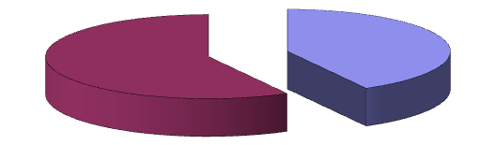

|  |  |  |
| --- | --- | --- |
| **42%**  **58%** | | |
|  | **ерлер әйелдер** |  |

Сурет 18 - Респонденттердің гендерлік құрылымы

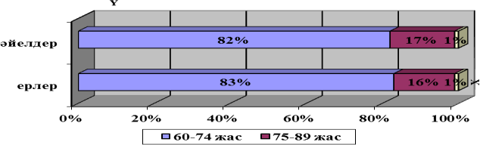

Сурет 19 - Зерттелушілердің жастық категориясы

Айырмашылықтың статистикалық шамасы -  2 =0,5 p=0,05

Еңбекке қабілетті жастан асқан зерттелушілердің арасында мүгедектікке шыққан тұрғындардың 46% ерлер және 54% әйелдер болып шықты. Ал, қарт жастағы мүгедектердің - 61% ерлер және 72% әйелдер құрады. Қарт жастағы әйелдерде ерлерге қарағанда 1-ші топ мүгедектігі айқын жоғары мәнді көрсетті (p<0,01) [206]. 20 суретке сәйкес егде және қарт жастағы тұрғындарда қан айналым жүйесі ауруларының мүгедектік құрылымы бойынша ерлер мен әйелдерде салыстырмалы тең мәнді құрады.

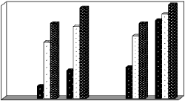

***0*Y*,3***

***0,25***

***0,2***

***0,15***

***0,1***

***0,05***

29%

24% 23%

18%

24%25%

20%

273%0%

9%

10%

4%

**X**

|  |  |  |  |  |  |  |
| --- | --- | --- | --- | --- | --- | --- |
| ***0*** | *ерле*  *р* | *60-74*  *жас* | *75-89*  *жас* | *әйел*  *дер* | *60-74*  *жас* | *75-89*  *жас* |
| *1-топ мүгедектік* |  | *4%* | *9%* |  | *10%* | *25%* |
| *2-топ мүгедектік* |  | *18%* | *23%* |  | *20%* | *27%* |
| *3-топ мүгедектік* |  | *24%* | *29%* |  | *24%* | *30%* |

Сурет 20 – Респонденттердің мүгедектік мәліметтері



Зерттеу нәтижесінде сауалнамада респонденттердің өзін-өзі күту мүмкіндіктерін бағалағанда мынадай көрсеткіштер анықталды: жақсы – 20%; қанағаттанарлық – 59%; нашар – 21%; әлеуметтік белсенділік көрсеткіштері бойынша - 7% респондент белсенділігін жақсы деп есептесе, әлеуметтік белсенділігі қанағаттанарлық деңгейде - 67%, ал 26% зерттелуші әлеуметтік белсенділігін қанағаттанарсыз деп бағалады. Зерттелушілердің денсаулығын бағалау көрсеткіштері бойынша: денсаулығын жақсы деп бағалайтындар – 22%; қанағаттанарлық – 58%; нашар – 20%[207,208].

Қорытынды: нәтижелерді талдау жүргізетін болсақ, жас ұлғайған сайын әлеуметтік белсенділігі мен өзін өзі күту мүмкіндіктерінің төмендеуі мен денсаулығын бағалау көрсеткіштерінің төмендегені байқалады. 21- сурет

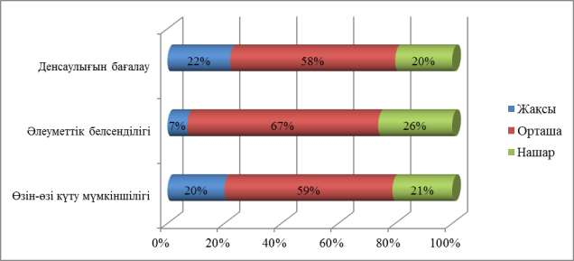

Сурет 21 - Зерттелушілердің әлеуметтік белсенділігі және өзін өзі күту мүмкіндігі және денсаулығын бағалауы.

Қала мен ауылдағы егде және қарт әйел тұрғындардың әлеуметтік сауалнама нәтижелерін салыстырғанда респонденттер қалада 382 әйел зейнеткер, ауылда 1062 әйел зейнеткерден құралды.

Қаладағы әйел зейнеткерлер арасында өзін өзі күту мүмкіншілігі жақсы деңгейде анықталғандар 39 пайызды құраса, ауылдаға зейнеткерлер арасында 18 пайызды құрады. Ал, өзін өзі күту мүмкіншілігі нашар деңгейде анықталғандар қаладағы зейнеткерлер арасында 14 пайызды құраса, ауылдағы ер зейнеткерлер арасында 24 пайызды құрады.

Әлеуметтік белсенділік бойынша қала және ауыл зейнеткерлерінің 7 пайызы жақсы баға алды. Дегенмен, әлеуметтік белсенділік көрсеткіші нашар болған зейнеткерлерінің белсенділік көрсеткіші нашар болған қала зейнеткерлерінің үлес салмағы 14 пайыз құраса, ауыл зейнеткерлерінің арасында 31 пайызды түзеді.

Денсаулығын бағалау барысында қала зейнеткерлерінің 15 пайызы деген бағаға ие болса, ауыл зейнеткерлерінің арасында 8 пайызды құрады. Денсаулығын нашар деңгейде бағалағандары қаладағы зейнеткерлер арасында 5 пайызды құраса, ауылдағы зейнеткерлер арасында 28 пайызға тең

Қорытынды: Осыған қарағанда қалада өмір сүретін егде жастағы тұрғындардың әлеуметтік жағдайы ауыл тұрғындарына қарағанда анағұрлым жақсы және денсаулығы айтарлықтай жоғары болып шықты. Алайда, осы 2 әлеуметтік топтағы зейнеткерлердің жасы ұлғайған сайын көрсеткіштер деңгейінің төмендеу үрдісі байқалады (22,23-сурет).

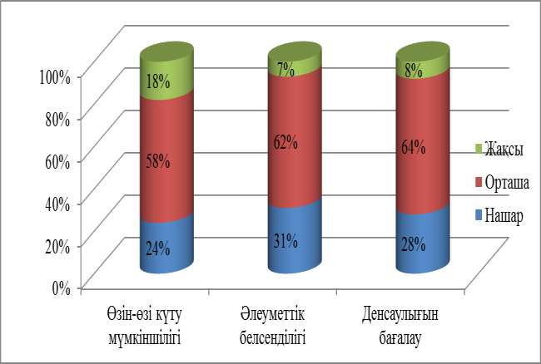

Сурет 22 - Қаладағы әйел зейнеткерлердің әлеуметтік сауалнама нәтижелері

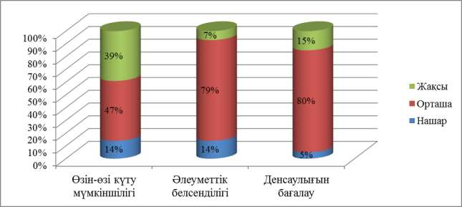

Сурет 23 – Ауылдағы әйел зейнеткерлердің әлеуметтік сауалнама нәтижелері Қала мен ауылдағы егде және қарт ер тұрғындардың әлеуметтік сауалнама

нәтижелерін салыстырғанда қалада тұратын 275 ер және мен ауылда тұратын 762 ер зейнеткердің өзін өзі күту, әлеуметтік белсенділігі және денсаулығын бағалау мәндері бойынша, ауыл тұрғындарының осы аталған көрсеткіштері қала тұрғындарымен салыстырғанда төмен мәнге ие болды: өзін өзі күту мүмкіншілігі қала тұрғындарында 25% ерлерде - жақсы, 64% ерлерде - орташа, 11 % ерлерде нашар деп бағаланса, ауыл тұрғындарында 10% ерлерде - жақсы, 67% ерлерде - орташа, 23% ерлерде - нашар деп бағаланды, әлеуметтік белсенділігі қала тұрғындарында 11 % ерлерде - жақсы, 77% ерлерде - орташа, 12 % ерлерде - нашар, ауыл тұрғындарда 6 % ерлерде - жақсы, 43% ерлерде - орташа, 31 % ерлерде - нашар, денсаулығын бағалауы қала тұрғындарында 16 % ерлерде - жақсы, 81 % ерлерде - орташа, 3 % ерлердер - нашар деп бағаланса, ауыл

тұрғындарында 36 % ерлерде - жақсы, 53 % ерлерде - орташа, 11 % ерлердер - нашар деп бағаланды, яғни, қалада өмір сүретін егде жастағы ер тұрғындардың әлеуметтік жағдайы жақсы және денсаулығы айтарлықтай жоғары мәнге ие болды.

24 суретке сәйкес зерттелушілердің жасы ұлғайған сайын үйіне жіті жәрдем бригадасын шақыртулар саны да арта түскен. 75-89 жастағы тұрғындар арасында шақыртулар аптасына 1 рет шақыртуға қарағанда айына 1 рет шақыртулар саны 2 есе артқан (18%), дәл осы көрсеткіш 60 – 74 жастағы зерттелушілер арасында 9% құрады. Осы 2 топ респонденттер арасында аптасына 1 рет шақыртулар 8% және 5%-ды құрады (р<0,05).

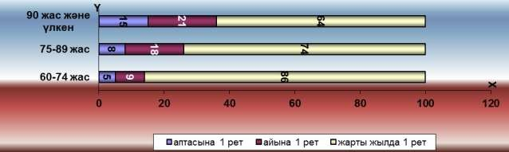

Сурет 24 - Егде жастағы зерттелушілердің үйіне жіті медициналық жәрдем бригадасын жас ерекшеліктеріне қарай шақырту жиілігі (% шаққанда)

Сауалнама нәтижелерінің өзара байланысын Спирмен корреляциялық талдауы бойынша салыстырғанда «Өзін өзі күту мүмкіндігі» мен «Әлеуметтік белсенділік» көрсеткіштері арасында оң мәнді мәнді корреляциялық байланыс анықталды. Егде және қарт тұрғындар неғұрлым үйінде физикалық әрекеттерді жасайтын мүмкіндіктері жоғары болса, соғұрлым олардың әлеуметтік белсенділігі де 25 суретке сәйкес арта түспек.

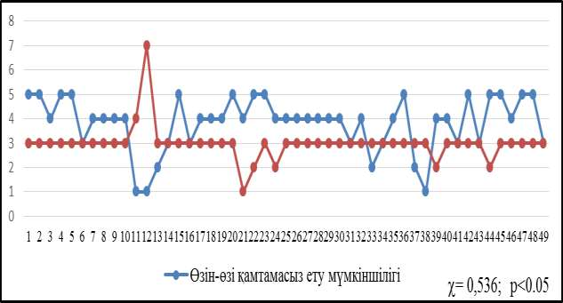

Сурет 25 - «Өзін өзі күту мүмкіндігі» мен респонденттердің «Әлеуметтік белсенділік» көрсеткіштері арасындағы корреляциялық байланысы

«Денсаулығын бағалау» мен «Медициналық көмекке жүгіну» көрсеткіштерін Спирмен корреляциялық талдауы бойынша салыстырғанда арасында оң мәнді мәнді корреляциялық тікелей байланыс анықталды. Зерттелушілердің неғұрлым денсаулығын нашар бағалайтын мүшелерінің медициналық көмекке жүгіну санының арта түсетіні 26 суретке сәйкес айқындалған.

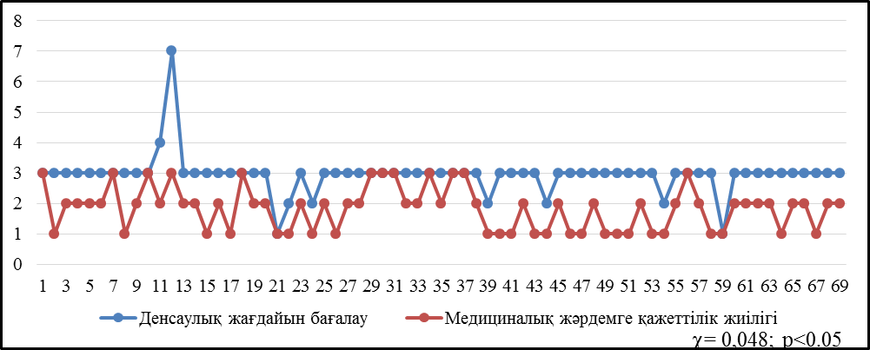

Сурет 26 - Респонденттердің «Әлеуметтік белсенділік» көрсеткіштері мен

«Денсаулығын бағалау» арасындағы корреляциялық байланысы

Қорыта айтқанда, егде және қарт жастағы тұрғындардың денсаулығының ерекшелігі жас ұлғайған сайын әртүрлі созылмалы аурулармен қосарланған жүрек қан-тамыр ауруларының жиі ұшырайтыны, соған орай, осы топ тұрғындар үшін амбулаторлы-емханалық, ауруханалық және жіті жәрдем бригадасының көмегіне мұқтаждығының жоғары екені анықталды.

Алынған зерттеу нәтижелері еңбекке қабілетті жасынан асқан тұрғындар арасында жүрек қан айналым жүйесі ауруларының басымдығымен және осы аурулардың салдарынан дамитын ауыр мүгедектік көрсеткіштерінің артуына байланысты, аймақтың ұзақ мерзімді емдік- алдын алу бағдарламаларын және осы топ тұрғындар арасында жиі ұшырайтын ауруларды ескере отырып, олардың денсаулығын нығайтуға бағытталған іс-шараларды оңтайландыру қажеттігін анықтады.

МСАК ұйымдарында аймақтық дәрігерлерге тіркелген еңбекке қабілетті жастан асқан науқастардың ӨСС зерттеу емхана және жергілікті ауруханалар деңгейінде жүргізілді. ӨСС көрсеткіштерін бағалау сауалнамасына кездейсоқ таңдау әдісімен ерікті 791 еңбекке қабілетті жасынан асқан респондент қатысты, олардың ішінде қала тұрғындары -328-41,5%, ауыл тұрғындары-463-58,5%, ерлер- 336-42,5%, әйелдер-455- 57,5%, жасына қарай БДҰ жіктемесі бойынша: 60-74 жастағы -651-82%, 75-90 жастағы респонденттер – 140-18% адамды құрады (кесте 4).

Кесте 4 – респонденттерді тұрғылықты мекені, жастық және жыныстық ерекшеліктеріне қарай бөлу

|  |  |  |  |
| --- | --- | --- | --- |
| Респонденттердің мекен жайы және жастық-жыныстық ерекшеліктері бойынша таралуы | | Респонденттердің саны | % жалпы санына шаққанда |
| Мекен жайы | қала | 328 | 41,5 |
| ауыл | 463 | 58,5 |
| барлығы | 791 | 100,0 |
| Жынысы | әйел | 455 | 57,5 |
| ер | 336 | 42,5 |
| барлығы | 791 | 100,0 |
| Жасы, жылмен есептегенде | 60-74 | 651 | 82 |
| 75-90 | 140 | 18 |
| барлығы | 791 | 100,0 |

Егде және қарт жастағы тұрғындардың жасы ұлғайған сайын ӨСС көрсеткіштерінің төмендеуі байқалады. SF-36 8 бағаналы сауалнамасының нәтижесінде ӨСС орташа мәні 26,7 (рөлдік қызмет бағанасы) дан 61 аралығында ауытқыды (психикалық денсаулық бағанасы). Сауалнама нәтижесінде егде және қарт жастағы тұрғындарда ӨСС нәтижелерінің негізгі ерекшелігі - көрсеткіштің барлық параметрлерінің жас ұлғайған сайын төмендеуі. Егде жас тобындағы ерлерге қарағанада («ВР» -57,4%) әйелдердің («ВР» - 43,2%) ауырсыну көрсеткішінің деңгейі (Р<0,05) төмен, ал, әйелдерде рольдік қызмет етуі «RP» - 29,5%, жалпы денсаулық - «GH» -49,2%, өміршеңдік – «VT» -53,5%, психикалық денсаулық көрсеткіштері – «МН» - 61,8%, ерлерге қарағанда(«RP» - 22,8%; «GH» - 43,5%; «VT» - 50,5%; «МН» - 60%) жоғары мәнге ие болды. Сонымен қатар, 60-74 жастағы респонденттерде әлеуметтік белсенділік критерийлері («SF» - 48,6%), эмоциялық көрсеткіштер («RE» - 32,5%), психикалық денсаулық көрсеткіші («МН»

- 61,5%) қарттық жастағы респонденттердің аты аталған көрсеткіштерінен («SF» - 42,1%, «RE» - 22,2% , «МН» - 59,8%) айтарлықтай жоғары болып шықты (кесте 5).

Кесте 5 – Еңбекке қабілетті жастан жоғары тұрғындардың жастық және жыныстық ерекшеліктеріне қарай ӨСС бағалау нәтижелері

|  |  |  |  |  |  |  |  |  |  |
| --- | --- | --- | --- | --- | --- | --- | --- | --- | --- |
| Респонденттер (n=791) | | ӨСС бағаналарының көрсеткіштері | | | | | | | |
| PF | RP | ВР | GH | VT | SF | RE | МН |
| Гендерлік құрылымы | Ерлер  (n=336) | 44,5 | 22,8 | 57,4 | 43,5 | 50,5 | 47,2 | 31,9 | 60 |
| Әйелдер  (n=455) | 45,5 | 29,5 | 43,2 | 49,2 | 53,5 | 47,7 | 30,8 | 61,8 |
| ДДҰ бойынша жастық категориялары | Егде жас  (n=651) | 45,3 | 26,3 | 47,6 | 47,7 | 52 | 48,6 | 32,5 | 61,5 |
| Қарттық жас  (n=140) | 44,2 | 28,5 | 40,8 | 44,7 | 52,9 | 42,1 | 22,2 | 59,8 |
| Қорытынды | (n=791) | 44,7 | 27,4 | 44,2 | 46,2 | 54 | 45,5 | 27,3 | 60,7 |

Ауруханаға жатқызылған және емханаға тексерілуге келген еңбекке қабілетті жасынан жоғары тұрғындардың ӨСС динамикасы, тұтастай алғанда жасына байланысты өмір сапасының нашарлауының жалпы заңдарына сәйкес келеді. Респонденттердің сауалнамаларының жауаптарын талдау барысында еңбекке қабілетті жасынан асқан тұрғындардың физикалық және психикалық қызметтерінің көрсеткіштерінің төмендегені байқалды.

Жүргізілген MOSSF-36 8 бағаналы сауалнамасының нәтижесінде ӨСС орташа мәні 26,7 (рөлдік қызмет бағанасы) дан 61 аралығында ауытқыды (психикалық денсаулық бағанасы). Еңбекке қабілетті жасынан асқан тұрғындардың жастық және жыныстық ерекшеліктеріне қарай өмір сапасын бағалау нәтижелерін салыстырғанда мынадай өзгерістер анықталды: егде және қарт жастағы әйелдерде тікелей критерийлер: физикалық қызметі, рөльдік қызметі, ауырсыну қарқыны, өміршеңдік белсенділігі және психикалық денсаулық көрсеткіштері осы топтағы ерлермен салыстырғанда жоғары екені анықталды (кесте 6).

Кесте 6 – Еңбекке қабілетті жасынан асқан тұрғындардың ӨСС жеке қызметтер бойынша орташа көрсеткіштері (баллмен есептегенде)

|  |  |  |
| --- | --- | --- |
| SF-36 | M | σ |
| PF(дене әрекеті) | 45,06 | 23,24 |
| RP(рольдік дене әрекеті) | 26,7 | 31,69 |
| ВР(ауырсыну) | 40,8 | 16,5 |
| GH(жалпы денсаулық) | 45 | 11,36 |
| VT (өмір сүруге қабілеттілік) | 52 | 11,6 |
| SF (әлеуметтік қимыл) | 47,5 | 16,3 |
| RE(эмоциялық жауап) | 31 | 35,3 |
| МН(психологиялық денсаулық) | 61 | 10,8 |

Ауруханада емделуде жатқан және жергілікті аймақтық дәрігерлерге тіркелген 60 және одан жоғары жастағы тұрғындар арасында жүргізілген сауалнама нәтижелері жас ұлғайған сайын өмір сапасы параметрлерінің нашарлауын көрсетті. Ауырсынуды бағалау шкаласы және өмір сапасының психикалық компонентіне қосылған шкалалар бойынша елеулі мәнді төмендеу байқалды (кесте 7).

Ерлер мен әйелдер арасында ӨСС бағалаудағы ең айқын айырмашылықтар ауырсыну деңгейінің шкаласы бойынша белгіленген - ауырсынудың айтарлықтай жоғары деңгейін 75-тен 89 жасқа дейінгі аралықты қамтитын жас топтарындағы әйелдер көрсетті. 60 жасынан 79 жасқа дейінгі жас тобында ерлер өздерінің эмоционалдық әрекетін әйелдерге қарағанда айтарлықтай жоғары бағалады.

Кесте 7 – Cтандарттандырылған популяциялық көрсеткіштер SF-36 шкала бойынша (орташа айырмасы, стандартты ауытқулар, 25%, 50% и 75% процентилі, минимальді және максимальді айырмалар)

|  |  |  |  |  |  |  |  |  |
| --- | --- | --- | --- | --- | --- | --- | --- | --- |
| Пайыздық өлшемдері | PF | RP | BP | GH | VT | SF | RE | MH |
| Mean | 45,06 | 26,7 | 40,8 | 45 | 52 | 47,5 | 31 | 61 |
| 25% | 23,5 | 0 | 22 | 35 | 45 | 37 | 0 | 52 |
| 50% (Me) | 50 | 0 | 41 | 45 | 55 | 50 | 0 | 64 |
| 75% | 70 | 50 | 50,5 | 55 | 60 | 62 | 66,6 | 72 |
| SD | 23,24 | 31,69 | 16,5 | 11,36 | 11,6 | 16,3 | 35,3 | 10,8 |
| Min-Max | -100 | -100 | -100 | -92 | -80 | -100 | -100 | -96 |

Респонденттердің денсаулығына қарай ӨСС салыстырмалы бағалау нәтижелері. Респонденттердің денсаулығына қарай ӨСС салыстырмалы бағалау нәтижелеріндесауалнамаға қатысқан 791 (100%) респонденттің 415–тұрғында

(52,5%) созылмалы аурулар анықталды. Олардың ішінде 212 (50,85%) 1 созылмалы аурумен сырқаттаныны, 26 респонденттің (6,15%) 5 және одан көп созылмалы ауруларға шалдыққандығы, 61 (14,67%) респонденттің 3 созылмалы

аурулармен сырқаттанатыны, 92 (22,18%) 2 созылмалы аурумен ауыратыны, 26 (6,15%) респонденттің 4 созылмалы аурумен сырқаттанатыны анықталды. Орташа есеппен алғанда 1 қатысушыға 2 созылмалы аурумен сырқаттану тиесілі болып отыр.

Зерттелушілердің созылмалы аурумен сырқаттануына байланысты жіктелуі 27 суретте көрсетілген.

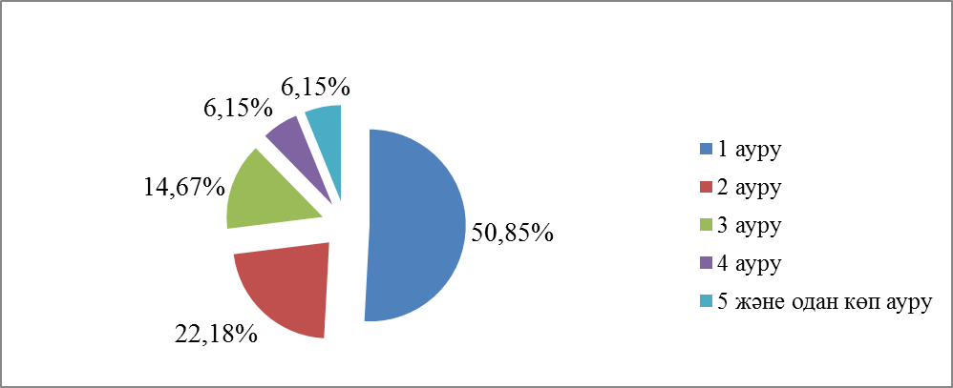

Сурет 27 – Респонденттердің ауруларының санына қарай жіктелуі (%-бен есептегенде)

Аурушаңдық құрылымын талдау бойынша, респонденттердің 70,9% жүрек тамыр жүйесі ауруларымен, 25,2% - тірек – қимыл жүйесінің ауруларымен, 20,4%- жүйке жүйесінің ауруларымен, қалған 18,6% респонденттің - (7,8%) асқазан жара ауруларымен, (4,9%) – қантты диабет, (3,9%) – созылмалы гепатитпен, (1,9%) – бронхтық демікпесі және (0,4%) – онкологиялық аурулармен сырқаттанатыны анықталды.

Салыстырмалы дені сау респонденттерге қарағанда созылмалы аурулармен сырқаттанатындарының ӨСС орташа көрсеткіші төмен екені байқалады. ӨСС ең төмен көрсеткіштері – Ауырсыну (А), физикалық қызметі (ФҚ), рольдік қызметі (РҚ) және әлеуметтік қызметі (ӘҚ) төмендеген. Физикалық қызметі денсаулық көрсеткішінің физикалық жүктемелерді орындау: жүру, баспалдақпен көтерілу, өзін өзі күту және т.б.қызметтерді орындауына әсер ететінін көрсетті. Алынған шкаланың таңдамалы когортасының максимальді 100 баллдың орта мәні 43,1 балға тең. Ең төменгі мәнге рольдік және әлеуметтік қызметтері 100 баллдан 34 және 35,5 балл жинаған. Ал, ауырсыну шкаласы 38,2 балл, яғни, қалыптыдағы көрсеткішінен 18,2 баллға жоғарылағаны, ауырсыну қарқынының көтерілуінен күнделікті іс әрекеттерінің шектелуіне себеп болғанын көрсетті. Жалпы денсаулық (ЖД), психикалық денсаулық (ПД) және эмоциялық – рольдік қызметтері бойынша айрықша мәнге ие көрсеткіштер анықталмады. ӨСС көрсеткіштері демографиялық сипатта да егжей тегжейлі зерделенді. Нәтижелерді талдау барысында созылмалы аурулары бар тұрғындардың жыныстық ерекшеліктеріне қарай өмір сүру көрсеткіштерінде айқын айырмашылық анықталмады. Бірақ, қалалық және ауылдық тұрғындардың ӨСС көрсеткіштерінде физикалық, рольдік, әлеуметтік қызметтері шкалалары бойынша айқын айырма анықталды(28-сурет).

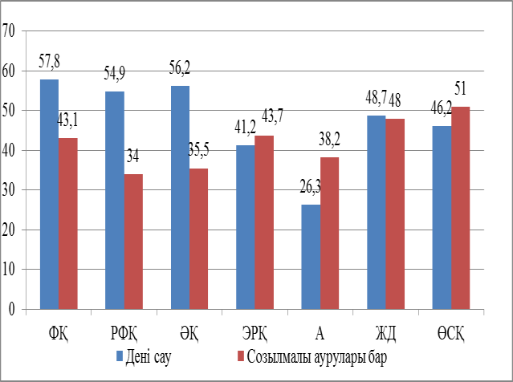

Сурет 28 – Дені сау және созылмалы аурулары бар респонденттердің ӨСС қызметтерінің салыстырмалы көрсеткіштері

айырмашылықтың статистикалық шамасы -  2 =0,16 p=0,05

Қала тұрғындарының физикалық- «PF», рольдік – «RP» және әлеуметтік –

«SF» қызметтерінің көрсеткіштері ауыл тұрғындарымен салыстырғанда, 5,7, 9,7 және 22,4 балға жоғары шықты. Сонымен қатар, ауыл тұрғындары қала тұрғындарымен салыстырғанда, ауырсынуды қарқындырақ сезетіні («ВР» - 4,2 баллға жоғары) байқалды.

Зерттеу нәтижесінде созылмалы аурулармен сырқаттанатын тұрғындардың ӨСС көрсеткіштері, әсіресе, физикалық қызмет көрсеткіштері төмен мәнге ие болды. Созылмалы ауруларының қосарлануы, жас ұлғаюы және тұрғылықты мекен жайы ӨСС көрсеткіштерімен өзара байланысты және әрқайсысы ӨСС предикторы болып есептеледі[209].

# ОҢТҮСТІК ҚАЗАҚСТАН ОБЛЫСЫНЫҢ ЕГДЕ ЖӘНЕ ҚАРТ ТҰРҒЫНДАРЫНЫҢ ӘЛЕУМЕТТІК ТОПТАРЫ БОЙЫНША АУРУШАҢДЫҚ КӨРСЕТКІШІН САЛЫСТЫРУ

Аурушаңдық көрсеткіші тұрғындардың денсаулығын нақты сипаттайтын аса маңызды мәннің бірі болып табылады. Егде жастағы тұрғындардың сырқаттылығы жайлы статистикалық деректер ресми түрде 2010 жылдан бастап жарық көре бастады. Алайда, бұл көрсеткіштердің көпжылдық деңгейінің даму бағытын анықтамай, оның құрамдық, жастық-жыныстық, әлеуметтік-тұрмыстық, экономикалық және экологиялық ерекшеліктері туралы тұжырымдама шығару мүмкін емес.

8-кестедегі деректі мәліметтерге қарағанда осы әлеуметтік топтың аурушаңдық көрсеткіші негізінен қан айналым жүйесі ауруларынан құралғандығы байқалады. Осы аурулардың аурушаңдық көрсеткішінің қалыптасуына қосатын үлес салмағы 31,52% құрады (1393,23‰0).

Кесте 8 - Еңбекке қабілетті жасынан асқан тұрғындардың біріншілік аурушаңдығының құрамы мен жиілігі (осы жастық топтағы 1000 адамға балап есептегенде)

|  |  |  |  |
| --- | --- | --- | --- |
| Аурулар жіктемесі | | Егде жастағы тұрғындар | |
| % | 1000 адамға шаққанда |
| I | Жұқпалы және паразитарлық аурулар | 1,15 | 50,84 |
| II | Ісіктер | 2,20 | 97,76 |
| IV | Ішкі секреция жүйесінің аурулары, қоректену  мен зат алмасудың бұзылулары | 4,75 | 210,80 |
| VI | Нерв жүйесінің аурулары | 2,14 | 94,76 |
| VII-  VIII | Көз және оның қосалқы аппаратының аурулары  және құлақ пен емізік тәрізді өскіннің аурулары | 6,09 | 269,75 |
| IX | Қанайналым жүйесінің аурулары | 31,45 | 1393,23 |
| X | Тыныс алу ағзаларының аурулары | 11,49 | 509,13 |
| XI | Ас қорыту ағзаларының аурулары | 11,88 | 526,20 |
| XIII | Сүйек-бұлшық ет жүйесі мен дәнекер тіннің  аурулары | 6,59 | 291,86 |
| XIV | Несеп-жыныс жүйесінің аурулары | 13,77 | 610,22 |
| XIX | Жарақаттар, уланулар және сыртқы себептер  әсерінің кейбір басқа салдары | 3,7 | 163,44 |
| ХX | Өзге аурулар | 4,79 | 212,21 |
|  | Қорытынды | 100,0 | 4430,2 |

Екінші рангалық орында несеп-жыныс жүйесі аурулары (13,79% немесе 610,22%) орналасқан, ал үшінші рангалық орында ас қорыту мүшелеріның аурулары жайғасса (11,87% немесе 526,20‰0), төртінші рангалық орынға тыныс алу мүшелеріның (11,49% немесе 509,13‰0) аурулары орналасқан. Егде жастағы тұрғындардың аурушаңдық көрсеткішінің құрамында жүйке жүйесі мен сезім

мүшелеріның аурулары (8,21% немесе 364,51‰0) айтарлықтай маңызды рангалық орын алады. Еңбекке қабілетті жасынан асқан тұрғындардың сүйек бұлшық ет және дәнекер тінінің ауруларының (6,63% және 291,86‰0) маңызы да арта түсуде. Ал жарақаттар, уланулар және сырттай әсер ететін себептерден туындайтын өзгерістердің (3,71% және 163,62‰0) деңгейі де айтарлықтай жоғары болып шықты [209].

Емдеу-профилактикалық ұйымдарға (емханалар, дәрігерлік амбулаториялар) егде тұрғындардың қаралуы бойынша анықталған аурушаңдық олардың денсаулығы туралы аса маңызды мәлімет беретін деректі материалдардың қатарына жатады.

Егде жастағы тұрғындардың аурушаңдық көрсеткішінің құрамында жүйке жүйесі мен сезім мүшелеріның аурулары (8,21% немесе 364,51‰0) айтарлықтай маңызды рангалық орын алады.

Бұл көрсеткіштер аурушаңдық оқиғаларының таралуын нақты көрсететін және профилактикалық-сауықтыру шараларын құрастырудың негізгі көзі болып табылады. Сондықтан да, біздің алдымызға қойған міндеттеріміздің бірі, егде жастағы тұрғындардың емханалық ұйымдарға, аурушаңдыққа байланысты қаралу көрсеткішін зерттеу деп көрсетілді.

Оңтүстік Қазақстан облысының егде жастағы тұрғындарының емдеу- профилактикалық ұйымдарға қаралуы бойынша анықталған аурушаңдық көрсеткіші 7332,09‰ құрайды.

Осыған қарағанда, егде жастағы тұрғындардың емханаға қаралу деңгейі 1 адамға балап есептегенде 2,4 санына тең болып шықты. Емдеу-профилактикалық ұйымдарға егде жастағы тұрғындардың қаралу себептерінің ішінде өткір аурулар мен жарақаттар және созылмалы патологиялардың асқыну оқиғалары болып табылады.

Көңіл бөлетін мәселе, егде жастағы тұрғындардың созылмалы ауруларға байланысты емханалық ұйымдарға қаралу оқиғалары өткір ауруларға байланысты олардың емханалық ұйымдарға қаралуынан 3,72 рет жоғарылығы болып отыр. 8- кестедегі деректерге қарағанда, қаралуға байланысты аурушаңдықтың құрамы бірінші кезекте қан айналым жүйесінің ауруларынан (3101,04‰0) түзелетіндігін көрсетті. Осы патологиялар бойынша ер кісілердің емдеу-профилактикалық ұйымдарға қаралуы ерлер арасында 3553,86‰0 немесе олардың емханаға қаралуының 43,52% құраса, әйелдердің көрсеткіші 2608,34‰0 – ді немесе олардың емханаға қаралуының 40,62% құрады. Басқаша айтқанда ер кісілер мен әйелдердің емханаға қаралуының негізгі себебі қан айналым жүйесінің аурулары болып отыр. Ер кісілердің амбулаторлық-емханалық емханаға қаралу себебі ретінде екінші рангалық орында ас қорыту ағзаларының аурулары (126,13‰0 немесе олардың қаралу себебінің 15,39% құраса) орналасса, әйелдер арасында несеп-жыныс жүйесі аурулары (1290,98‰0 немесе 20,1%) жайғасқан. Ер кісілер арасында үшінші рангалық орында несеп-жыныс жүйесі аурулары (1091,92‰0 немесе 13,42%) болса, әйелдер арасында онкологиялық патологиялар (675,16‰0 немесе 10,49%) орналасқан болып шықты. Ал, төртінші рангалық орында, ер кісілер арасында тыныс алу ағзаларының аурулары (884,59‰0 немесе 10,79%) болса, әйелдер

арасында (617,02‰0 немесе 9,58%) жұқпалы және паразитарлық аурулар жайғасқан. Бесінші рангалық орынға ерлердің арасында қатерлі ісіктер (392,34‰0 немесе 4,78) шықса, әйелдер арасында (357,96‰0 немесе 5,62%) тыныс алу ағзаларының аурулары жайғасты. Сонымен, ер кісілердің емханалық ұйымдарға аурушаңдық туралы қаралуы әйелдерге қарағанда 1,29 есе жоғары екендігі байқалады (ерлерде – 8177,01‰0, әйелдерде – 6415,98‰0). Айырмашылық шынайылығы өте жоғары және P<0,001 тең болып шықты. Ер кісілер қан айналым жүйесі ауруларымен (3553,86±263,93‰0 және 2608,34±185,62‰0), тыныс жүйесі ағзалары патологияларымен (884,59±28,03‰0 және 357,96±42,82‰0), жарақаттану, улану және сырттай әсер ететін себептерден туындайтын өзгерістермен (307,71±40,47 және 183,34±35,30‰0) емханаға жиі қаралатындығы анықталды (9- кесте).

Кесте 9 - Еңбек ететіндердің емханаға қаралуы бойынша анықталған аурушаңдық (аурушаңдық) көрсеткішінің құрамы (1000 тұрғынға балап есептегенде)

|  |  |  |  |  |
| --- | --- | --- | --- | --- |
| Аурулар жіктемесі | | Барлығы ‰ | Ер кісілер, ‰ | Әйелдер, ‰ |
| I | Жұқпалы және паразитарлық  аурулар | 464,00 | 322,96±41,03 | 617,12±44,38* |
| II | Ісіктер | 536,00 | 392,34±42,83 | 675,16±44,39* |
| IV | Ішкі секреция жүйесінің  аурулары, қоректену мен зат алмасудың бұзылулары | 24,00 | 7,69±7,66 | 41,67±18,24 |
| VI | Нерв жүйесінің аурулары | 132,00 | 169,23±32,89 | 91,67±26,34 |
| VII- VIII | Көз және оның қосалқы аппаратының аурулары және құлақ пен емізік тәрізді  өскіннің аурулары | 16,00 | 23,08±13,17 | 8,33±8,30 |
| IX | Қанайналым жүйесінің  аурулары | 3101,04 | 3553,86±263,93 | 2608,34±185,62** |
| X | Тыныс алу ағзаларының аурулары | 632,00 | 884,59±28,03 | 357,96±42,82* |
| XI | Ас қорыту ағзаларының аурулары | 802,11 | 1262,13±50,38 | 300,00±41,83* |
| XIII | Сүйек-бұлшық ет жүйесі мен  дәнекер тіннің аурулары | 36,02 | 53,85±19,80 | 16,67±11,69 |
| XIV | Несеп-жыныс жүйесінің  аурулары | 1187,13 | 1091,92±27,84 | 1290,98±56,07** |
| XI | Жарақаттар, уланулар және сыртқы себептер әсерінің  кейбір басқа салдары | 247,92 | 307,71±40,47 | 183,34±35,30* |
| XX | Өзге аурулар | 155,94 | 107,72±27,18 | 208,34±37,05 |
| Қорытынды | | 7332,00 | 8177,01±327,84 | 6415,98±247,81* |

Ал, әйелдер ер кісілерге қарағанда жұқпалы және паразитарлық ауруларға байланысты (617,02±44,38‰0 және 322,96±41,03‰0) 2 есе жиі, ісіктер бойынша (675,16±44,39‰0 және 392,34±42,83‰0) 1,7 есе жиі, несеп-жыныс жүйесінің аурулары бойынша (1290,98±56,07‰0 және 1091,92±27,84‰0) 1,2 есе жиі қаралғандығы белгілі болды(кесте 9).

Зерттеу барысында еңбек ететін егде жастағы тұрғындардың көңіл күйі мен денсаулығы, еңбек етпейтін егде жастағы тұрғындардың көңіл күйімен денсаулығынан айтарлықтай жақсы екендігі анықталды. Олардың белсенділігі жоғары. Еңбек ету егде жастағы тұрғындарға тәртіп, қоғамға қажеттілік сезімін және өзін көрсетуге жағдай туғызады. Жұмыс атқару егде тұрғынның бар бос уақытын алады, өзінің қоғамдық ортадағы жағдайы туралы философиялық ойларға кетуге уақыты жоқ, өзін-өзі аяушылыққа мұршасы келе бермейді, өзінің жастық шағы туралы ойлай алмайды. Ал, өз денсаулығына байыпты қарау, психологиялық тұрғыда салмақтылық, өмірге деген құлшыныс қарттықтің де қызықты кезеңге айналуына жағдай туғызады. Осы айтылған қағидаларға сай еңбек ететін және жұмыспен айналыспайтын егде жастағы тұрғындардың емханаға қаралуы бойынша анықталған аурушаңдық көрсеткіштерін салыстыра отырып, зерттеу нәтижелерін салыстыру қызықтырды.Зерттеу барысында алынған нәтижелерге қарағанда, еңбек ететін және еңбек етпейтін тұрғындар арасында емханаға қаралу бойынша түзелген сырқаттану (аурушаңдық) көрсеткіштерінің негізгі себебі ретінде қан айналым жүйесі аурулары орналасқан.

Еңбек ететін егде жастағы тұрғындардың емханалық ұйымға қаралуы бойынша сырқаттану себебі ретінде қан айналым жүйесі аурулары 24,12% құраса, (ер кісілерде 34,46%, әйелдерде 15,23%), еңбек етпейтіндер арасында 50,62% дейін жетті (ер кісілерде 48,63% болса, әйелдер арасында 54,82%). Екінші рангтік орында екі топта да несеп-жыныс жүйесі патологиялары (22,63% және 13,62%) орналасқан. Бұл жерде еңбек ететін ер кісілердің несеп-жыныс жүйесі аурулары мен ауруының құрамындағы үлес салмағы 19,32% құраса, еңбек етпейтін ер кісілердің үлес салмағы 14,64% дейін жетті. Ал еңбек ететін әйелдердің осы аурулар бойынша үлес салмағы 25,54% құраса, еңбек етпейтін әйелдердің үлес салмағы 11,53% құрап отыр. Еңбек ететіндер арасында таралған ас қорыту жүйесі аурулары ер кісілерде 18,15% құраса, тыныс алу жүйесі аурулары 9,56% түзесе, қатерлі ісіктердің үлес салмағы 8,72% дейін жеткен. Ал, осы топтағы ас қорыту ағзаларының ауруларының үлес салмағы 18,12% болып шықты.

Еңбек ететін егде жастағы әйелдер емханалық ұйымға көбінесе несеп-жыныс жүйесі аурулары (25,54%), ас қорыту патологиялары (21,54%), қан айналым жүйесі аурулары бойынша қаралса, еңбек етпейтін әйелдердің басым бөлігі қан айналым жүйесі аурулары (54,82%), несеп-жыныс мүшелері патологиялары (11,53%), қатерлі ісіктер (9,14%) бойынша емханаға көрінген. Екі топта да 4 және 5 рангалық орында тыныс алу ағзалары (10,09% ; 6,73%) мен жұқпалы және паразитарлық аурулар орналасқан (10,02% және 6,72%) (10 және 11 кестелер).

Сонымен, егде жастағы тұрғындардың емханалық ұйымдарға аурулары бойынша қаралудың үш жылдық аурушаңдық көрсеткішін сараптау, ер кісілердің аурушаңдық көрсеткішінің деңгейі әйелдердің көрсеткішінен нақты жоғары болып

шықты. Аурушаңдық құрамында қан айналу жүйесі, несеп-жыныс жүйесі, ас қорыту мүшелері ауруларының үлес салмағы басым орын алды. Егде жастағы ер кісілер мен әйелдердің аурушаңдық көрсеткішінің құрамында қан айналым жүйесінің аурулары бірінші рангалық орында тұрса, екінші рангалық орынды ер кісілер арасында ас қорыту жүйесінің аурулары, ал әйелдерде несеп-жыныс жүйесінің патологиялары иеленді.

Кесте 10 – Егде жастағы тұрғындардың қызмет атқаруға қатынасына байланысты емханаға қаралуы бойынша анықталған аурушаңдық көрсеткішінің құрамы (% есептегенде)

|  |  |  |  |  |  |  |  |
| --- | --- | --- | --- | --- | --- | --- | --- |
| Аурулар жіктемесі | | Еңбек етушілер | | | Еңбек етпейтіндер | | |
| ер  кісілер | әйел-  дер | барлығ  ы | ер  кісілер | әйел-  дер | барлығ  ы |
| I | Жұқпалы және  паразитарлық аурулар | 3,48 | 10,02 | 6,84 | 5,86 | 6,72 | 6,14 |
| II | Ісіктер | 3,72 | 8,62 | 6,14 | 6,82 | 9,14 | 7,83 |
| IV | Ішкі секреция жүйесінің  аурулары, қоректену мен зат алмасудың бұзылулары | 0,24 | 0,35 | 0,28 | 0,16 | 0,74 | 0,46 |
| VI | Нерв жүйесінің аурулары | 2,14 | 2,52 | 2,33 | 2,56 | 0,72 | 1,68 |
| VII- VIII | Көз және оның қосалқы аппаратының аурулары және құлақ пен емізік  тәрізді өскіннің аурулары | 0,24 | 0,0 | 0,24 | 0,23 | 0,29 | 0,24 |
| IX | Қанайналым жүйесінің  аурулары | 34,46 | 15,23 | 24,12 | 48,63 | 54,82 | 50,42 |
| X | Тыныс алу ағзаларының аурулары | 9,56 | 10,09 | 9,04 | 9,67 | 6,73 | 8,56 |
| XI | Ас қорыту ағзаларының аурулары | 18,12 | 21,54 | 20,5 | 6,0 | 5,7 | 6,2 |
| XIII | Сүйек-бұлшық ет жүйесі мен дәнекер тіннің  аурулары | 0,6 | 0,6 | 0,6 | 0,7 | 0,2 | 0,5 |
| XIV | Несеп-жыныс жүйесінің  аурулары | 19,32 | 25,54 | 22,63 | 14,64 | 11,53 | 13,62 |
| XIX | Жарақаттар, уланулар және  сыртқы себептер әсерінің кейбір басқа салдары | 4,6 | 2,8 | 3,9 | 3,9 | 2,0 | 3,2 |
| XX | Өзге аурулар | 3,9 | 3,0 | 3,7 | 1,2 | 1,7 | 1,5 |
| Қорытынды | | 100 | 100,0 | 100,0 | 100,0 | 100,0 | 100,0 |

Кесте 11 - Егде тұрғындардың еңбекпен айналысуға қатынасына байланысты емханаға қаралуы бойынша анықталған аурушаңдығы (1000 адамға балап есептегенде)

|  |  |  |  |
| --- | --- | --- | --- |
| Аурулар жіктемесі | | Еңбек етуші зейнеткерлер | Еңбек етпейтін  зейнеткерлер |
| I | Жұқпалы және паразитарлық  аурулар | 411,76±53,38 | 490,91±38,92 |
| II | Ісіктер | 364,71±52,21 | 624,24±37,70* |
| IV | Ішкі секреция жүйесінің аурулары, қоректену мен зат  алмасудың бұзылулары | 11,76±11,69 | 30,30±13,34 |
| VI | Нерв жүйесінің аурулары | 141,18± 37,77 | 127,27± 25,95 |
| VII- VIII | Көз және оның қосалқы аппаратының аурулары және  құлақ пен емізік тәрізді өскіннің аурулары | 11,76±11,69 | 18,18±10,40 |
| IX | Қанайналым жүйесінің аурулары | 1457,61±65,27 | 4036,36±272,54* |
| X | Тыныс алу ағзаларының аурулары | 541,18±54,05 | 678,79±36,35** |
| XI | Ас қорыту ағзаларының аурулары | 1282,34±79,63 | 496,97±38,92* |
| XIII | Сүйек-бұлшық ет жүйесі мен  дәнекер тіннің аурулары | 35,29±20,01 | 36,36±14,57 |
| XIV | Несеп-жыныс жүйесінің аурулары | 1356,29±78,08 | 1090,91±24,52* |
| XIX | Жарақаттар, уланулар және сыртқы себептер әсерінің кейбір  басқа салдары | 235,29±46,01 | 254,55±33,91 |
| XX | Өзге аурулар | 223,53±45,19 | 121,21±25,41** |
| Қорытынды | | 6023,53±231,22 | 8006,06±320,52 |

Емханалық ұйымдарға ер кісілер инфекциялық аурулар мен 2 есе, қатерлі ісіктермен 1,2 есе әйелдерге қарағанда кем қаралған. Еңбекпен қамтылмаған егде жастағы тұрғындардың арасында еңбекпен қамтылған осындай тұрғындардың арасында қарағанда қан айналу жүйесі аурулары, тыныс алу мүшелерінің аурулары және қатерлі ісіктер бойынша сырқаттану нақты жоғары [210].

# Қан айналым жүйесі ауруларының жастық, гендерлік топтарына қарай таралу ерекшелігі

Денсаулық сақтау саласын ұйымдастыру жұмыстары қазіргі таңда заманауи технологияларды қолдана отырып, жылдаан жылға даму үстінде және медициналық қызметтердің сапасы да жоғары тиімділікте жұмыс атқара бастады. Денсаулық сақтау саласында қызмет атқаратын медицина қызметкерлерінің біліктілігін үздіксіз арттыру мәселесі де жіті назарда, сонымен қатар, денсаулық сақтау ұйымдарының қызмет сапасы мен қол жетімділігі жоғарылап, жеке әлеуметтік маңызы үлкен аурулар бойынша бейіндік медициналық көмектің сапасы барынша жоғарылады.

Мемлекет тарапынан қолдау тауып, ұйымдастырылған ауқымды бағдарламалардың қол жеткізген нәтижелерінің арқасында тұрғындардың арасында әлеуметтік маңызы үлкен аурулардың таралу деңгейі төмендеп, одан туындайтын мүгедектік және өлім-жітім көрсеткіштері біртіндеп төмендеуі байқалады. Әлеуметтік маңызды аурулармен сырқаттанатын науқастарды емдеу және алдын алу жолдарының нығайту бағдарламаларының нәтижесінде өмірінің ұзаруын қамтамасыз етуінен өлім көрсеткішінің төмендеуі аса маңызды белгі болып табылады. Дегенмен, ҚР қалыптасқан әлеуметтік-экономикалық тоқырау медицина саласының халыққа көрсететін жекелей қызметтерінің тиімділігін айтарлықтай төмендетіп, аурушаңдық және өлім көрсеткіштерінің жоғарылауына себеп болатын кедергілерді жоғарылатты. Атап өткен жағдайлар біздің елімізде кардиологиялық медициналық көмекті ұйымдастыру мәселелерін де қамтып отыр. Оңтүстік Қазақстан облысы тұрғындарының қан айналым жүйесі ауруларына байланысты біріншілік және жалпы аурушаңдық көрсеткіштерінің динамикасының жоғарылағанын анықталды. Статистикалық мәліметтерге сүйенсек, 2013-2014 жылдардағы қан-айналым жүйесі аурулары бойынша біріншілік аурушаңдық көрсеткіші 26268,86-26269,8‰00 көрсетсе, 2015-2017 жылдары бұл көрсеткіш 27782,27-28432,8‰00 ге дейін жоғарылаған. 2015-2017 жылдар ішіндегі экономикалық-әлеуметтік тоқыраудың салдары қан айналым жүйесі ауруларының артуына түрткі болды.

Алғашқы аурушаңдық көрсеткіштерінде де осындай өзгерістер орын алды. ЖИА осы қарастырылған мерзімде 3127,39‰00 ден 3372,7‰00 ге дейін артқан. Олардың ішінде жіті миокард инфарктісі (3,4%) және инсультпен (15,9 %-.а дейін артқан. АГ ауруының 2013-2014 жылдардағы орташа деңгейі 8611,74‰00 ден 8748,38‰00 дейін артқаны анықталды. Оңтүстік Қазақстан облысы бойынша алғашқы аурушаңдық көрсеткішінің артуы жалпы аурушаңдық көрсеткішін де барынша жоғарылатқан (кесте 12). Деректер бойынша 2013 жылы қан айналым жүйесі ауруларының жалпы аурушаңдық көрсеткіші 43349,2‰00 болса, 2017 жылы бұл көрсеткіш 44987,09‰00 ге дейін артқан. 2016 жылы бұл көрсеткіш тағы да жоғары мәнге көтерілген (45379,67‰00). АГ аурушаңдық көрсеткіші 14358,7‰00 ден 14892,6‰00 - ге дейін жоғарылаған.

Кесте 12 – Қан айналым жүйесі ауруларынан туындайтын аурушаңдық көрсеткіштерінің біріншілік және жалпы деңгейінің 100000 тұрғынға балап есептегендегі 2013-2017 жылдардағы динамикалық мәні

|  |  |  |  |  |  |  |  |  |  |  |
| --- | --- | --- | --- | --- | --- | --- | --- | --- | --- | --- |
| Аурулардың атауы | Алғашқы аурушаңдық | | | | | Жалпы аурушаңдық | | | | |
| 2013 | 2014 | 2015 | 2016 | 2017 | 2013 | 2014 | 2015 | 2016 | 2017 |
| Қан айналым жүйесі аурулары | 26268,86 | 26269,59 | 27782,27 | 28432,84 | 27736,56 | 43349,28 | 42908,26 | 43621,05 | 45379,69 | 44987,09 |
| Жүректің ишемиялық аурулары | 3127,39 | 3149,18 | 3312,49 | 3438,29 | 3372,74 | 5323,98 | 5082,46 | 5647,86 | 5973,75 | 5849,39 |
| Жіті миокард инфаркті | 248,65 | 252,87 | 260,26 | 257,34 | 258.26 | 298,38 | 301,65 | 312,29 | 309,65 | 311,86 |
| АГ (барлық түрлері) | 8611,74 | 8592,06 | 8738,54 | 8749,29 | 8748,38 | 14358,74 | 13951,73 | 14799,76 | 15326,49 | 14892,64 |
| Цереброваскулярлық аурулар | 2671,79 | 2649,87 | 2718,49 | 2685,25 | 2692,07 | 4901,29 | 4835,24 | 4912,56 | 4894,74 | 4874,29 |
| Инсульттар (барлық түрлері) | 350,06 | 348,65 | 452,16 | 459,64 | 457,39 | 379,65 | 365,28 | 499,64 | 443,67 | 452,76 |
| Ревматикалық жүрек аурулары | 310,56 | 315,18 | 325,36 | 348,24 | 336,17 | 529,84 | 528,86 | 579,05 | 629,26 | 598,64 |
| Қан айналым жүйесінің өзге аурулары | 10969,03 | 10967,64 | 11968,29 | 12490,49 | 11984,26 | 17567,02 | 17843,54 | 16870,08 | 17704,49 | 17582,44 |

87

Оңтүстік Қазақстан облысы бойынша тұрғындарының жүректің ишемиялық ауруымен аурушаңдық көрсеткіші зерттеу барысында 5323,9‰00 ден 5849,39‰00 ге дейін жоғарылаған. Облыс бойынша өлім жітімнің негізгі себептеріне жататын жіті миокард инфаркты 298,3‰00 ден 311,8‰00 ге дейін, инсульттардың абсолютті көрсеткіші 379,6‰00 ден 452,7‰00 ге дейін артты. Әлеуметтік маңызы үлкен аурулардың ішінде қанайналым жүйесі ауруларының үлес салмағы жоғары болып есептеледі (56%). Олардың ішінде жүректің ишемиялық аурулары 14 пайызды, АГ үлес салмағы 30 пайызды түзеді. Ми қан айналым бұзылысы ауруларының үлес салмағы 11 пайызға дейін жоғарылады. 29- суретке сәйкес жіті миокард инфарктісі 0,8 пайызды түзсе, инсульттер 1,8 пайыз және ревматизмдік сырқаттар 1,4 пайызға жетті (29 сурет)**.**



|  |  |
| --- | --- |
| 35  30  25  20  15  10  5 |  |
| 30 |
|  |
|  |
| 14  11 |
|  |
|  |
| 0,8 1,8 1,4 |
| 0  Артериялық Жүректің Жедел миокард Цереваскулярлық Инсульттар Ревматизм гипертония ишемиялық ауруы инфаркті аурулар | |

Сурет 29 – Қан айналым жүйесі ауруларының құрылымындағы әлеуметтік маңызы жоғары аурулардың алатын үлесі (% есептегенде)

Қан айналым жүйесі аурулары мен жүректің ишемиялық ауруларынан болатын өлім көрсеткішінің деңгейі де алдыңғы жылдармен салыстырғанда 2010-2017 жылдары айтарлықтай жоғарылады. 2010 жылы қан айналым жүйесі ауруларынан болатын өлімнің ең төменгі көрсеткіші 162,4‰00 құраса, 2017 жылы 168 ‰00 көрсеткен. Жүректің ишемиялық ауруларынан туындаған өлім көрсеткіші 2010 жылы 43‰00 ді көрсетсе, 2017 жылы 47‰00 ге дейін 30 суретке сәйкес жоғарылаған.

Өлім көрсеткішінің қалыптасуына қол жеткізген нәтижелермен қатар, денсаулық көрсеткіштеріне ықпал ететін себептердің қатарынан әлеуметтік- экономикалық тоқырау себептерін де ескеру қажет екендігін төмендегі мәліметтер айқындай түседі. 2015-2017 жылдардағы әлеуметтік-экономикалық тоқырау аурушаңдық көрсеткіші деңгейінің жоғарылауына айтарлықтай ықпалын тигізген(30-сурет).

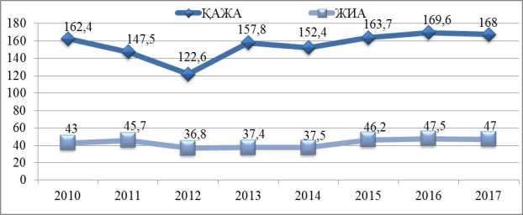

Сурет 30 – Қан айналым жүйесі аурулары мен жүректің ишемиялық ауруларының асқынуынан туындаған өлім көрсеткішінің 2010-2017 жылдардағы динамикасы

Қан айналым жүйесі ауруларының деңгейі 2013-2014 жылдарға қарағанда осы аурулар бойынша біріншілік аурушаңдық 8,2 пайызға көбейсе, жалпы аурушаңдық 4,6 пайызға артқан. Еліміздегі әлеуметтік-экономикалық тоқырау кезеңі инсульт ауруының деңгейіне үлкен ықпал еткен. Осы аурудан біріншілік аурушаңдық көрсеткішінің деңгейі 8,3 пайызға артса, ал, жалпы аурушаңдық 16,4 пайызға дейін өскендігін 31- суретке сәйкес көрсетті.

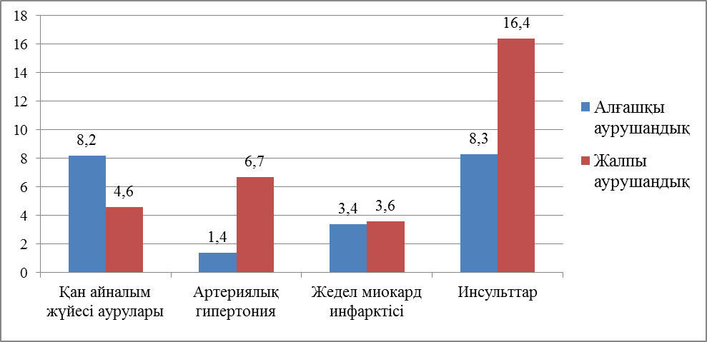

Сурет 31– 2013-2014 жылдардағы аурушаңдық деңгейін әлеуметтік экономикалық тоқырау (2015-2017 жылдары) жылдары қалыптасқан аурушаңдық деңгейінің салыстыра есептегендегі өсу динамикасы

АГ бойынша біріншілік аурушаңдық көрсеткіші 1,4 пайызға жоғарыласа, жалпы аурушаңдық көрсеткіші 6,7 пайызға артқан. Жіті миокард инфаркті бойынша біріншілік аурушаңдықтың деңгейі 3,4 пайызға артқан болса, жалпы аурушаңдық көрсеткішінің деңгейі 3,6 пайызға артқан.

Қан айналым жүйесі ауруларынан туындайтын өлім көрсеткіші 0-14 жастағы балалар арасында кездесу жиілігі 100000 тұрғынға шаққанда 3,9 –ке теңессе, еңбекке ету жасындағы 15-49 жастағы тұрғындар арасында 6,2 –ден 121,2 дейін жоғарылаған. Осы аурулардан туындайтын өлімнің ең жоғары деңгейі 70 жасынан жоғары тұрғындардың арасында (267,3‰00) өте жиі 32 суретке сәйкес кездеседі.

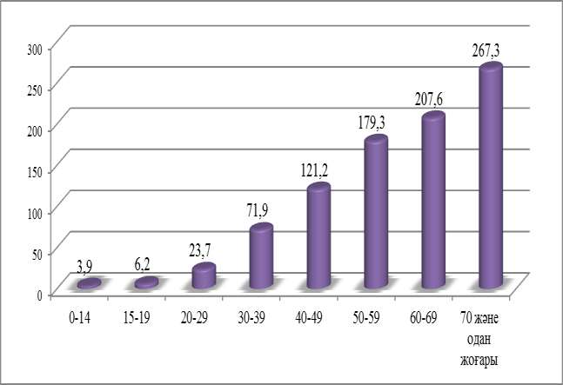

Сурет 32 – Қан айналым жүйесі сырқаттарынан болатын өлім көрсеткішінің тұрғындардың жасына қарай таралу деңгейі

(100000 тұрғынға шаққанда)

Бұл әлеуметтік топтың қан айналым жүйесі ауруларымен науқастануы өте жоғары болып шықты. Сондықтан одан туындаған өлім көрсеткішінің деңгейі де жоғарылау үстінде деп айтуға болады. Сонымен, тұрғындардың қан айналым жүйесі ауруларының асқынуынан туындайтын өлім көрсеткіші оның жыныстық (гендерлік) және жастық заңдылықтарын қатаң сақтайтындығын байқатты. Алайда, бұл көрсеткіштердің жеке әлеуметтік топтардың арасындағы қалыптасу заңдылықтары көптеген өзгерістерге ұшырады.

Біздің зерттеуімізде аурулардың туындауына қауіптілік себептерінің жастық және әлеуметтік ерекшеліктерін анықтау үшін тұрғындардың атқаратын қызметіне қарай салыстырғанымызда, ауыл шаруашылығында қызмет атқаратын жұмысшылардың өлім көрсеткіші 172,4‰00 ге жетсе, өндірістік жұмысшылардың арасында 193,2‰00 артқан. Ескеретін жағдай, өндіріс орындарында қан айналым жүйесі ауруларының қатерлі себептерінің ішінде алдыңғы қатарда орналасса, қауіптілік деңгейі де өте жоғары көрсеткішті қалыптастырған.

Сондықтан, өндірістік орындарда қызмет атқаратын жұмысшылардың арасындағы қан айналым жүйесі аурулары мен оның асқынуларынан туындайтын өлім оқиғаларының пайызы ауыл шаруашылығында қызмет атқаратын жұмысшыларының арасындағы өлім көрсеткішінен жоғары болуы қалыптасқан заңдылық деп есептеуге болады. Қан айналым жүйесі аурулары мен оның асқынуларынан туындайтын өлім көрсеткішінің ең жоғары дәрежесі еңбек етуге қабілетті жастағы тұрғындардың ішінде жұмыссыздар арасында көрсеткен (273,2‰00). Өйткені, әлеуметтік-экономикалық тоқырау кезеңі осы топтағы жұмыссыз тұрғындардың ӨСС және денсаулығына, әсіресе, қан айналым жүйесі ауруларының дамуына себептерінің басымдығын көрсетті. Аталмыш жағдай еңбекке қабілетті жасынан асқан егде және қарт тұрғындардың да денсаулығына едәуір әсер етіп, олардың арасындағы қан айналым жүйесі ауруларынан туындайтын өлім көрсеткішінің деңгейі 217,6‰00–ге дейін жоғарылап,екінші орынды 33 суретке сәйкес көрсетті.

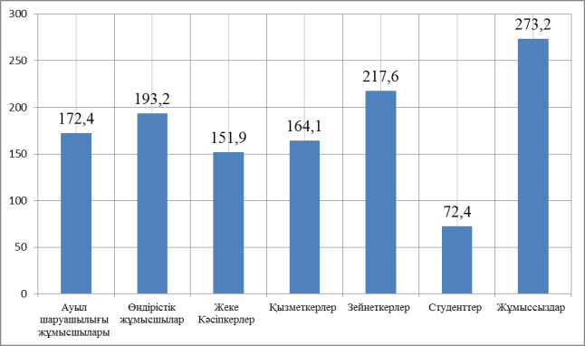

Сурет 33 – Қан айналым жүйесі ауруларынан туындайтын өлім көрсеткіші деңгейінің әлеуметтік топтары бойынша тұрғындардың арасында қалыптасу ерекшеліктері (100000 тұрғынға балап есептегенде)

ЖИА ішінде ең жиі ұшырайтын миокард инфарктының қатерлі қауіп факторларын салыстырып, бағалау нәтижесінде 21-кестедегі мәліметтер анықталды.

Қорыта айтқанда, статистикалық мәліметтердің нәтижелері бойынша қан- айналым жүйесі ауруларының біріншілік аурушаңдық көрсеткіші 2015-2017 жылдары 27782,27-28432,8‰00-ге дейін жоғарылаған. 2015-2017 жылдар

аралығында экономикалық-әлеуметтік тоқырау кезеңі қан айналым жүйесі ауруларының артуына түрткі болды [212].

Алғашқы аурушаңдық көрсеткіштерінде де осындай өзгерістер орын алды. ЖИА осы қарастырылған мерзімде 3127,39‰00 ден 3372,7‰00 ге дейін артқан. Олардың ішінде жіті миокард инфарктісі (3,4%) және инсульт 15,9 %-ға дейін артқан. АГ ауруының 2013-2014 жылдардағы орташа деңгейі 8611,74‰00 ден 8748,38‰00 дейін артқаны анықталды.

Оңтүстік Қазақстан (Түркістан)облысы бойынша алғашқы аурушаңдық көрсеткішінің артуы жалпы аурушаңдық көрсеткішін де барынша жоғарылатқан. Деректер бойынша 2013 жылы қан айналым жүйесі ауруларының жалпы аурушаңдық көрсеткіші 43349,2‰00 болса, 2017 жылы бұл көрсеткіш 44987,09‰00 ге дейін артқан. 2016 жылы бұл көрсеткіш тағы да жоғары мәнге көтерілген (45379,67‰00). АГ аурушаңдық көрсеткіші 14358,7‰00 ден 14892,6‰00 - ге дейін жоғарылаған. Оңтүстік Қазақстан облысы бойынша тұрғындарының жүректің ишемиялық ауруымен аурушаңдық көрсеткіші зерттеу барысында 5323,9‰00 ден 5849,39‰00 ге дейін жоғарылаған.

Облыс бойынша өлім жітімнің негізгі себептеріне жататын жіті миокард инфаркты 298,3‰00 ден 311,8‰00 ге дейін, инсульттардың абсолютті көрсеткіші 379,6‰00 ден 452,7‰00 ге дейін артты.

Қан айналым жүйесінің ауруларымен науқастарды ерте диагностикалау және емдеу әдістерінің үздіксіз заманауи технологиялармен жетілдірілу үрдісіне қарамастан, дүние жүзі бойынша көптеген мемлекеттерде ХІ ғасырдың өзекті мәселесі болып отыр.

Оңтүстік Қазақстан(Түркістан) облысы бойынша ЖИА таралуын және асқынуын төмендету, кардиологиялық көмектің сапасын арттыру мәселесін шешу, стационарлық кардиологиялық көмекті жетілдіру мәселесімен тұрақты айналысып, аурушаңдық, мүгедектік, өлім оқиғаларына әлеуметтік-гигиеналық мониторинг жүйесін орнату қажет.

Сонымен, біздің мақсатымыз қан айналым жүйесі ауруларының алдын алу шараларын одан ары жақсартып, Оңтүстік Қазақстан облысы тұрғындарына кардиологиялық көмекті жетілдіру болып табылады.

# ЕГДЕ ЖӘНЕ ҚАРТ ЖАСТАҒЫ ТҰРҒЫНДАРҒА МСАК ҰЙЫМДАРЫНДА КӨРСЕТІЛЕТІН КАРДИОЛОГИЯЛЫҚ ҚЫЗМЕТ ЖҮЙЕСІН ЖЕТІЛДІРУ ҮЛГІСІН НЕГІЗДЕУ ЖӘНЕ НЕГІЗГІ ҚОРЛАРМЕН ҚАМТАМАСЫЗ ЕТІЛУІН ҰЙЫМДАСТЫРУДЫҢ ТИІМДІЛІГІН БАҒАЛАУ

Зерттеу барысында зейнеткерлік жастағы тұрғындардың арасындағы өлім көрсеткішінің қалыптасуына әсер ететін негізгі патологияларға жүрек кан тамыр жүйесінің аурулары жататындығы белгілі болды. Оңтүстік Қазақстан облысы қалалық және аудандық әкімшілік жауапкершілігіне кіретін емдеу профилактикалық ұйымдарындағы (ЕПҰ) аурулардың арасындағы ЖИА мен цереброваскулярлы аурулардың өлім көрсеткіштеріне тигізетін әсерін бағалау жүргізілді. Қан айналым жүйесі ауруларымен науқастарға көрсетілетін медициналық көмекті жетілдіру бағдарламасы енгізілгенге дейінгі және кейінгі кезеңді бағалау үшін 2015 жылдың, сосын 2 жылдан кейін, яғни Бағдарлама тәжірибеге енгеннен кейін 2017 жылдың көрсеткіштеріне салыстыру жұмыстары жүргізілді (34 сурет).

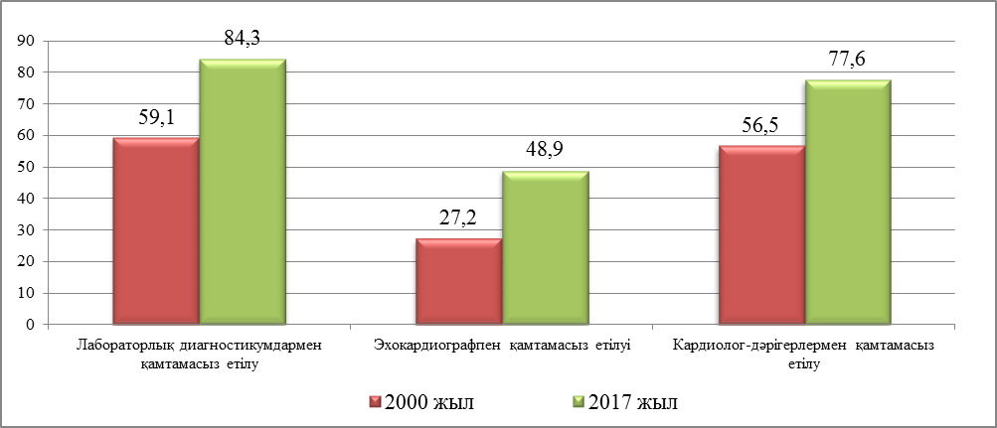

Сурет 34 –Жергілікті емханалық мекемелердің кардиологиялық қызметінің дәрігерлер мен қажетті зерттеу құралдарымен қамтамасыз етілу деңгейі

(% есептегенде)

Жоғарыда келтірілген мәліметтерге сүйене отырып, емханалық мекемелерде сапалы кардиологиялық медициналық көмек көрсету үшін дәрігерлер мен қажетті құрал- жабдықтармен қамтамасыз ету өте маңызды. Біздің зерттеуімізде осы мәселеге аса көңіл бөлінді. Деректеме мәліметтері бойынша қалалық және аудандық емханалардың кардиологиялық лабораторлық зерттеу жабдықтарымен қамтамасыз етілу деңгейі 2000 жылы 59,1 пайызды құраса, 2017 жылы 84,3 пайызға дейін артқан. Емханаларды эхокардиограф аппараттарымен қамтамасыз етілуі осы жылдары 27,2 пайыздан 48,9 пайызға дейін артқан. Кардиолог дәрігерлермен қамтамасыз ету деңгейі 56,5 пайыздан

77,6 пайызға дейін жоғарылады. 34 суретке сәйкес берілген мәліметтерге қарағанда, осы күнге дейін емханалық ұйымдардың қажетті кардиолог дәрігерлермен және зерттеу құралдармен қамтамасыз етілу деңгейі толыққанды емес.

Сонымен қатар, стационарлық мекемелерде науқастардың төсек орын қорымен қамтамасыз етілу деңгейінің толық еместігі анықталды. Бұл көрсеткіш науқастардың ауруханадағы емделуге жату күндерімен төсек орын айналымымен тікелей байланысты.

Сараптама нәтижелерінде, 2000 жылы науқастардың кардиологиялық төсек орындарында жату күндері 24,8 күнге жетсе, 2017 жылғы мәлімет бойынша бұл көрсеткіш 16,9 күнге дейін қысқарды. Ал, науқастардың төсек орын айналымы 18,3 реттен 21,5 ретке дейін артты(сурет -35). Дегенмен, осындай төсек орын қорын пайдалану көрсеткіштері кезеңінде емделген науқастардың көпшілігі сапалы емге қол жеткізе алмайтындығын көрсетіп отыр. Мұның мысалы ретінде стационарлық бөлімшеде емделген науқастардың арасындағы асқынулардың көрсеткіші 23,4-ға жоғарылаған және олардың арасындағы ауруханадан кейінгі өлім көрсеткішінің деңгейі 2000 жылдағы 100000 адамға балап есептегенде 1362,7 оқиғадан, 2016 жылы 1398,4 оқиғаға дейін жоғарылағанынан аңғаруға болады.

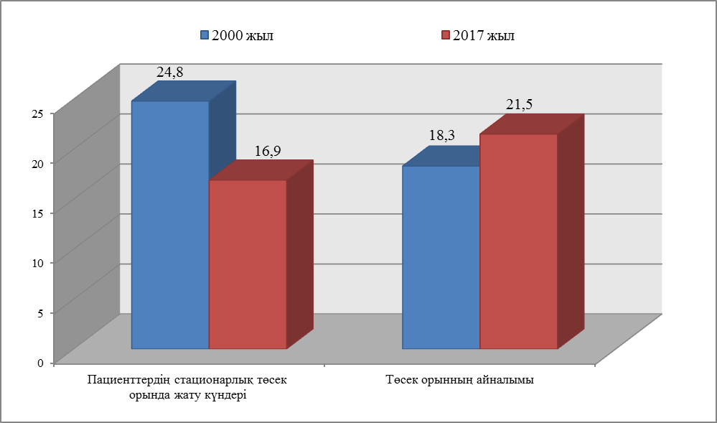

Сурет 35 –Облыстық кардиологиялық орталықтағы төсек-орын қоры көрсеткіштерінің 2000 және 2017 жылдардағы динамикасы

Сондықтан кардиологиялық қызметті жақсарту үшін емханалық және ауруханалық кардиологиялық қызметтерді мейлінше тиімді қызмет түріне өзгерту қажет. Осы әдісті қолдану арқылы тексерудің арқасында жүрек қан

тамыр жүйесі ауруларынан туындайтын өлім көрсеткішін салыстыра отырып, кардиологиялық көмекті жетілдіру мен мамандармен қамтамасыз етілуін бірінші кезекте қажет ететін аудандар қатары анықталды.

Зерттеу барысында қол жеткізген негізгі нәтижелерге қарағанда 2010- 2017жж. Оңтүстік Қазақстан облысының тұрғындарының кардиолог дәрігерлермен қамтамасыз етілуі орта есеппен 10000 адамға балап есептегенде - 0,6 бірлікті құрады, оның ішінде жоғары санатты кардиолог мамандардың үлес салмағы 39,0%-дан 46,0% дейін өсті, арнайы мамандандырылған кардиологиялық төсекпен қамтамасыз ету 10000 адамға балап есептегенде 5,1 орыннан ден 4,6 орынға дейін қысқарды. Осыған қарағанда, аймақтық кардиологиялық қызметті негізгі корлармен қамтамасыз ету облыс аудандарында біркелкі таралмаған: 10% ауданда кардиолог мамандар жетіспейді, осы мамандық бойынша ауруханалардағы қажетті төсек орын -35% құрайды.Кардиолог мамандары мен жоғары санатты кардиологтары жоқ және кардиологиялық арнайы төсектермен қамтылмаған аудандарда ЖИА және ЦВА-мен жалпы және біріншілік аурушаңдық деңгейлері статистикалық маңызды төмен көрсеткішті, ал, жалпы өлім мен еңбекке қабілетті жасындағы өлім көрсеткіші жоғары мәнге ие (кесте 13).

Кесте 13 - Кардиолог мамандармен қамтылу дәрежесіне, оның ішінде жоғары санатты мамандармен және арнайы ауруханалық төсекпен жабдықталып қамтамасыз етілуіне қарай жүректің ишемиялық және цереброваскулярлы аурулармен аурушаңдықтың таралу деңгейі, 2017 ж.

|  |  |  |  |  |  |  |  |  |
| --- | --- | --- | --- | --- | --- | --- | --- | --- |
| Аудандық әкімшілік білім беру | Жалпы аурушаңдық | | Біріншілік аурушаң дық | | Жалпы өлім | | Егде жастағылар дың  өлім көрсеткіші | |
| ЖИА | ЦВА | ЖИА | ЦВА | ЖИА | ЦВА | ЖИА | ЦВА |
| Кардиологтар жоқ | 27,8* | 30,7* | 4,6* | 7,0* | 4,1* | 3,5* | 0,92* | 0,49 |
| Кардиологтар бар | 31,4 | 41,0 | 5,4 | 7,5 | 3,4 | 2,6 | 0,78 | 0,46 |
| Жоғары санатты  кардиологтар жоқ | 28,6* | 32,6* | 4,7* | 7,0* | 3,9* | 3,4* | 0,90* | 0,49 |
| Жоғары санатты  кардиологтар бар | 32,0 | 45,0 | 5,0 | 8,1 | 3,4 | 2,9 | 0,71 | 0,40 |
| Кардиологиялық  төсек орын жоқ | 28,4* | 32,0* | 4,8* | 7,1* | 3,96* | 3,5* | 0,90* | 0,47 |
| Кардиологиялық  төсек бар | 31,7 | 42,8 | 5,2 | 7,5 | 3,39 | 2,8 | 0,75 | 0,45 |
| Ескертпе - *статистикалық маңызды айырма (р < 0,05) | | | | | | | | |

Көп себепті зерттеу нәтижесінде облыста ЖИА мен ЦВА бойынша өлім көрсеткіші 37% және 56%; жергілікті денсаулық сақтау жүйесінің қорлармен қамтылуы - 21% және 19%; аймақтың әлеуметтік-экономикалық дамуы - 30% және 15%; тұрғындардың жастық құрылымы - 12% және 10% сәйкес келеді. ЖИА мен ЦВА бойынша жалпы аурушаңдық көрсеткіштерінің нәтижесі де дәл

осы әдіспен жүргізгенде мына өзгерістерге ие болды: кардиологиялық қызметтердің қорлармен қамтылуы - 44% және 53%; жергілікті денсаулық сақтау қорлары - 24% және 22%; әлеуметтік –экономикалық даму – 14% және 15%; тұрғындардың жастық құрылымы - 18% және 10% сәйкес келеді. Сонымен, аудандық тұрғындардың денсаулығының «кардиологиялық» денсаулық көрсеткіші күрделі жиынтықты факторлар әсерімен қалыптасады, оның ішінде арнайы қызметтердің қорлармен қамтамасыз етілуі де маңызды орын алатыны анықталды.

Көп себепті математикалық модельдеу әдісінің көмегімен әртүрлі басқару жүйелерінің тиімділігін бағалауға мүмкіндіктер ашылды. Кардиологиялық қызметтердің барлық қорларын тұтас нығайтудың нәтижесінде ғана ең тиімді нәтижеге жетуге болатыны анықталды.

Көп себепті математикалық модельдеу әдісінің көмегімен әртүрлі басқару жүйелерінің тиімділігін бағалауға мүмкіндіктер ашылды. Кардиологиялық қызметтердің барлық қорларын тұтас нығайтудың нәтижесінде де ғана ең тиімді нәтижеге жетуге болатыны анықталды. 10000 адамға шаққанда кардиологтармен қамтамасыз етілу 0,2, арнайы төсекпен жабдықталуы 10000 адамға шаққанда 2,0,жоғары санатты кардиолог дәрігерлердің үлесін 50% арттырғанда, ЖИА болатын аймақтық жоғары өлім көрсеткішін 31%, ал ЦВА - дан болатын өлім көрсеткішін 31% азайтуға, ал, кардиологтармен қамтамасыз етілу 0,3, арнайы төсекпен жабдықталуы 10000 адамға шаққанда 5,0 жоғары санатты кардиолог дәрігерлердің үлесін 70% арттырғанда, ЖИА болатын аймақтық жоғары өлім көрсеткішін 74%,ал ЦВА -дан болатын өлім көрсеткішін 46% азайтуға болатыны анықталды (кесте 14).

Кесте 14 - Облыстың аудандық әкімшілік аясында кардиологиялық қызметтердің қорлармен қамтамасыз етілуін нығайтудың әртүрлі деңгейлерінің тиімділігі

|  |  |  |
| --- | --- | --- |
| Кардиологиялық қызметтердің қорларын нығайту бойынша деңгейлері | Жүрек қан тамыр ауруларының әр түрінің жоғары өлім көрсеткіші деңгейінің аймақтық топтардың қысқаруы (%) | |
| ЖИА | ЦВА |
| Кардиологтармен қамтылуы 10000 адамға шаққанда 0,2, арнайы төсекпен жабдықталуы 10000 адамға шаққанда 2,0, жоғары санатты кардиолог дәрігерлердің үлесін 50% дейін арттыру | 31 | 31 |
| Кардиологтармен қамтылуы 10000 адамға шаққанда 0,3, арнайы төсекпен жабдықталуы 10000 адамға шаққанда 5,0, жоғары санатты  кардиолог дәрігерлердің үлесін 70% дейін арттыру | 74 | 46 |

Математикалық модельдеу әдісінің обьективтілігі үшін, 2015-2017жж аралығында аудандық әкімшіліктерде «Қан айналым жүйесі ауруларымен сырқаттанатын науқастарға көрсетілетін медициналық көмекті ұйымдастыруды жетілдіру» атты мемлекеттік бағдарламаның аясында жүзеге асырылған іс шаралардың тиімділігін зерттеу жүргізілді. Облыс бойынша Шымкент қаласында 1 Облыстық кардиологиялық орталық және 4 аудандық ауруханаларда біріншілік кардиологиялық бөлімшелер (БКБ) Түркістан, Сарыағаш, Ленгір, Мактаарал қалаларында жұмыс жасайды. Облыстық кардиологиялық орталыққа бекітілген облыс бойынша ересек тұрғындар 373,5 мың адам - 4,8%, №1 БКБ (біріншілік кардиологиялық бөлімше Түркістан қ.) - 341,3мың адам - 9,5%, №2 БКБ (біріншілік кардиологиялық бөлімше Мақтарал қ.) - 138,4 мың адам 3,8%, №3 БКБ (біріншілік кардиологиялық бөлімше Сарыағаш қ.) - 236,6 мың адам - 6,6%, №4 БКБ (біріншілік кардиологиялық бөлімше Ленгір қ.) - 180,0 мың адам - 5,0% құрайды. Аймақтық қан тамырлық орталық және біріншілік қан тамырлық бөлімше тіркелген тұрғындары 2969,8 мың адам - ересек тұрғындардың 100%-ын құрайды. Аудандық әкімшіліктерге қарасты кардиологиялық орталықтардың дәрігерлерінің біліктіліктілігінің жоғарылатуы жіті коронарлық синдром (ЖКС), жіті миокард инфарктысы (МИ), оның ішінде электрокардиограммада ST сегментінің жоғарылауымен байқалатын (ST сегментінің жоғарылауымен МИ), жүректің қақпақшаларына және аортаға жүгізілетін реконструкциялық операциялар, жіті ми қанайналым бұзылысы (ЖМҚБ) ауруларымен күресті нығайтып, олардан болатын өлім көрсеткішінің төмендеуіне үлкен үлес қосты (кесте 15).

Кесте 15 - 2015-2017жж. аралығында Облыстың аудандық кардиологиялық бөлімшелерінде ұйымдастырылған іс шаралардың нәтижелілігі

|  |  |  |  |  |  |  |
| --- | --- | --- | --- | --- | --- | --- |
| Облыстағы аймақ | Таралуы  (100000 адамға шаққанда) | | | Өлім көрсеткіші (100 науқасқа шаққанда) | | |
| жіті коронар лық синдром | жіті миокард инфарктысының STсегментінің жоғарылауымен жүретін түрі | жіті ми қанай налым бұзы лысы | жіті коро нарлық син дром | жіті миокард инфарктысының STсегментінің жоғарылауымен жүретін түрі | жіті ми қанай налым бұзы лысы |
| Қан тамырлық орталықтар мен кардиологиялық бөлімшелердің  жауапты аймақтары | 581,8 | 148,2* | 597,4* | 9,5 | 20,8 | 581,8 |
| Облыстың қан тамырлық орталықтар мен кардиологиялық бөлімшелері жоқ  аймақтары | 571,9 | 132,4 | 554,7 | 10,2 | 22,6 | 571,9 |
| Ескертпе - *статистикалық айырмашылық маңыздылығы (р < 0,05) | | | | | | |

2014-2017жж аралығында ЦВА болатын өлім көрсеткіші 15,9% (1000 адамға шаққанда 3,41 ден 2,87) азайды, ал ЖИА 12,3% (1000 адамға шаққанда) 3,18 ден 3,57 жоғарылады. Сонымен, аталған қан айналым жүйесі ауруларына қарсы медициналық көмекті жетілдіру бағдарламалық іс шараларына қарамастан ЦВА-дан өлім көрсеткіші тек 1/3 дейін азайды, ал ЖИА болатын өлім көрсеткішінің жоғарылауы сақталып келеді.Осы көрсеткіш ҚР бойынша да дәл осындай мәнге ие болып отыр: 2015-2017 жж. ЖИА болатын өлім көрсеткіші 1,2 %-ға, ал ЦВА-дан 8,0%-ға азайды. Негізінен ең алғашқы кезекте қай аймақтарға қан тамырлық бөлімшелерді құру қажеттігін анықтау болып табылатын. ЖИА мен ЦВА көрсеткіштері және 1000 адамға шаққанда кардиологтармен қамтамасыз ету таңдау критерилері ретінде қолданылды. Типологизация нәтижелері бойынша 4 аудандық орталықта, оның ішінде Біріншілік қан тамырлық орталық №1- 4 ЖИА ауруларынан қолайсыз жағдай анықталды (кесте 16).

Кесте 16 - ЖИА мен ЦВА ауруларынан 1000 адамға шаққанда өлім көрсеткіші және кардиологиялық орталықтар мен кардиолог мамандармен қамтамасыз етілуі бойынша қолайсыз жағдай анықталған аудандары, 2017 ж.

|  |  |  |  |
| --- | --- | --- | --- |
| Кардиологиялық бөлімшелер мен орталықтар | Аудандық әкімшілік біліктілік | ЖИА* | 10000 адамға шаққанда кардиолог мамандармен қамтамасыз етілуі  (2017) |
| 2017 |
| Кардиологиялық бөлімшелер | Шардара ауданы | 6,33 | 0,09 |
| Кардиологиялық бөлімше | Түлкібас ауданы | 3,23 | 0,32 |
| Кардиологиялық бөлімше | Мақтаарал ауданы | 5,93 | 0,16 |
| Кардиологиялық бөлімше | Сарыағаш ауданы | 2,69 | 0,38 |
| Кардиологиялық бөлімше | Бәйдібек ауданы | 5,55 | 0,11 |
| Кардиологиялық бөлімше | Төлеби ауданы | 3,79 | 0,30 |
| Кардиологиялық бөлімше | Түркістан ауданы | 2,67 | 0,39 |
| Кардиологиялық бөлімше | Казығұрт ауданы | 4,75 | 0,24 |
| Кардиологиялық бөлімше | Кентауқаласы | 2,42 | 0,44 |
| Облыстық кардиологиялық  орталық | Шымкент қаласы | 0,73 | 1,24 |
| Облыстық клиникалық  аурухана кардиологиялық бөлімше | Шымкент қаласы | 1,04 | 0,94 |
| Ескертпе - *Типологиялық топтар: 1000 адамға шаққанда ЖИА мен ЦВА-дан өлім  көрсеткіші: 5,0-тен жоғары; 3,0 тен 5,0 дейін; 3,0 ке дейін | | | |

Сонымен, БҚТО құрылған 8 аудандық әкімшіліктен топтарға бөлінді.

Кардиологиялық инновациялық емдеу тәсілдері, оның ішінде ауруханаға дейінгі тромболитикалық терапия, коронарлық тамырларды стенттеу және аорта-коронарлық шунттау қазіргі заманауи медицинаның ең маңызды әдістері болып табылады, себебі, қан айналым жүйесі аурулары, оның ішінде, ЖИА - өлімнің негізгі себебі, сонымен бірге, осы әлеуметтік топ тұрғындарының әлеуметтік белсенділігінің шектелуіне, психологиялық депрессия мен қаржыландыру мүмкіндіктерінің айқын төмендеуінің себебі [213].

Қазіргі таңда, жіті миокард инфаркты кезінде көптеген инновациялық емдеу тәсілдерінің ішінде жіті коронарлық синдром кезінде ауруханаға дейінгі коронарлық тамырларды кеңейту - фармакологиялық реваскуляризация немесе интервенциялық кардиохирургиялық емдеу тәсілдері Қазақстанда, оның ішінде Шымкент қаласында заманауи жоғары медициналық технологиялық емдеу әдістері кеңінен етек алған. Шымкент қалалық кардиологиялық орталықтың он жылдық статистикалық талдау нәтижелеріне сүйенсек, 2009-2018жж аралығында миокардтың реваскуляризациясын қажет ететін жаңа инновациялық заманауи жоғары медициналық технологиялық емдеу әдістеріне мұқтаждығы бар пациенттердің 84,4% егде және қарт жастағы тұрғындарға тиесілі болып анықталды, аталған емдеу әдістерінің ықпалынан, жіті миокард инфарктынан болатын стационарлық өлім көрсеткіші 2009ж 12,8% -дан, 2018жылы 3,1%-ға дейін төмендесе, МИ кейінгі өмір сүру ұзақтығы барлық жас топтарындағы науқастарда 8,7±0,4жылға артқан. Миокард инфарктының жіті сатысында коронарлық тамырларды стенттеу әдісінің тиімділігі комплексті зерттеу әдістерінде дәлелденген [214, 215].

Әртүрлі жастық топтардағы миокард инфарктысы кезінде ST (ИМSТЖ) сегменті көтерілген пациенттердің арасындағы тромболитикалық терапия алған және алмағандардың ауруханалық өлім деңгейіндегі айырмашылық анықталды. Егде жастағы (ОR=2,94, СИ= 4,44- 1,44, р=0,395) және қарт жастағы (ОR=3,11 , СИ= 4,34 - 1,88, р=0,192) тромболитикалық терапия қабылдамаған науқастардың ауруханалық өлім деңгейі 1,5 есеге ұлғаюының беталысы анықталды.

Сонымен қатар, миокард инфарктысының алғашқы белгілері пайда болғаннан кейін тромболитикалық терапияның кешіктірілу мерзімі аурулардың ауруханалық өлім деңгейін арттыратын негізгі қатерлі себептердің бірі болып табылатындығы белгілі болды.

Осыған байланысты, тромболитикалық терапия алған пациенттердің арасындағы стационарға жатқызудың уақытша кешіктірілуінің ауруханалық өлім деңгейінің қалыптасуына тигізетін әсері сарапталды. 17 - кестеде келтірілген ROC- сараптау әдісінің көмегімен егде (ОR=2,52, ДИ= 3,19- 1,85, р=0,486) және қарт жастағы (ОR=3,13, ДИ= 4,67 - 1,59, р=0,004) пациенттердің жүректің сыздап ауруының пайда болуы мен фармакологиялық реперфузияның басталуы және ауруханалық өлім арасындағы тікелей корреляциялық байланыс бар екендігі анықталды [216, 217].

Кесте 17 – Егде және қарт жастағы пациенттердің миокард инфарктысы симптомының басталуынан 1,5 сағатқа дейінгі және өткеннен кейінгі кезеңдегі госпитализациясы мен тромболитикалық терапия алу және алмау оқиғаларына байланысты өлімнің салыстырмалы туындау қатерлілігі мен стационарлық өлім көрсеткіші

|  |  |  |  |  |  |  |  |  |  |  |
| --- | --- | --- | --- | --- | --- | --- | --- | --- | --- | --- |
| ТЛТ  алған және алма ған па циент тер | 1,5 сағаттан кем | | | 1,5 сағаттан артық | | | OR | Сенімділік интервалы | | P, хи квад рат |
| нау қас са  ны | өлген дер саны | ауруха налық өлім | нау қас саны | өлгенде р саны | ауруха налық өлім | жоғар ғы шека ра | тө менгі шека  ра |
| ТЛТ  алма ған па- циент-  тер | 69 | 11 | 15,94 | 427 | 72 | 16,86 | 2,52 | 3,19 | 1,85 | 0,486 |
| ТЛТ  алған па-  циент- тер | 62 | 2 | 3,22 | 89 | 9 | 10,11 | 3,13 | 4,67 | 1,59 | 0,004 |

ҚР Денсаулық сақтау Министрлігінің мәліметтері мен облыс бойынша жүргізілген зерттеу нәтижелері Қантамыр ауруларына қарсы ұйымдастырылған іс шараның цереброваскулярлық ауруларға қарағанда кардиоваскулярлық аурулардан болатын өлім көрсеткішіне аз мөлшерде тиімділігі анықталды. Мәліметтерге сүйенсек, оның негізгі себептері: 1) жіті коронарлық синдром мен жіті миокард инфаркты кезінде көрсетілетін арнайы мамандырылған медициналық көмектің сапасының жеткіліксіздігі; 2) ФАП, жіті жәрдем бригадаларының және жалпы дәрігерлік емханалардың мамандармен және білікті мамандармен толық қамтамасыз етілмеуі; 3) Мамандардың медициналық көмек көрсетудің әр кезеңінде нақты көмек көрсету алгоритмдерін дұрыс таңдай алмауы; 4) медициналық көмек көрсетудің әр кезеңінде науқастарға толыққанды жүргізілмеуі; 5) Қан тамырлық аурулар кезінде көрсетілетін медициналық көмекті ұйымдастыру талаптарына сай әр медициналық мекемелердің жабдықтармен қамтамасыз етілуінің сәйкес келмеуі.

Зерттеу жұмысының нәтижесінде зерттеу қорытындылары жинақталып, Оңтүстік Қазақстан облысының қан қан тамырлық ауруларына көрсетілетін медициналық көмек көрсетуді жетілдіруге және қан тамырлар ауруларының алдын алуға бағытталған бағдарламалар түзілді.

Қазіргі таңда медициналық көмектің тұрғындардың өмір сүру ұзақтығына өте жоғары деңгейде әсер ететіндігі көптеген ғылыми еңбектерде дәлелді әдістермен жан-жақты көрсетілген.

Мемлекет тарапынан қолға алынып отырған алдын алу және ерте диагностикалық шаралардың күшейтілуі, жетік инновациялық емдеу әдістері,

тұрғындардың өлім оқиғаларын азайтып, олардың мүгедектікке шығуын төмендетуге және тұрғындардың болжамды өмір сүру ұзақтығына оң әсер етеді. Сондықтан, кардиологиялық көмекті жетілдіру мәселесін - осы топтағы әлеуметтік маңызы үлкен сырқаттардың азаюына және олардың асқынуларынан туындайтын өлім көрсеткіші деңгейінің төмендеуіне бағытталған негізгі шаралардың бірі деп есептеу керек. Сол себептен, осы қызметтің жұмысын жақсартуға бағытталған алғашқы және екіншілік профилактика шараларын жақсартуға бағытталған алгоритмін құрастырдық. Жүргізілген сараптамалар мен зерттеу нәтижелеріне сүйенсек, кардиологиялық науқастарға алғашқы деігеде көмек көрсететін жалпы практикак дәрігерлердің көпшілігінің біліктілігі төмен екені анықталды. Осыған орай, біріншілік медициналық көмек көрсету жүйесінде жүрек қан айналым жүйесі ауруларын тудыратын себептер дер кезінде дұрыс анықталмайды және олардың қатерлік қуат деңгейі де қажетті деңгейде бағаланбайды.

Қан айналым жүйесі аурулары мен себеп факторларын ерте анықтау үшін амбулаторлық-емханалық ұйымдарда кардиологиялық қауіп тобына жататын науқастарды міндетті түрде кардиологтар қарауы тиіс және науқастардың диагнозын нақты қойып, оларды дер кезінде қажетті тексерулерден өткізулері тиіс. Сондықтан, кардиолог мамандарды амбулаторлық-емханалық ұйымдарда қызмет атқару мәселесін тұрақтандыру үшін мамандардың еңбек ақысын жоғарылату керек және әр емдеу мекемелерінде қажетті кардиологиялық диагностика жасайтын аппараттар мен жабдықтарды толық қамтамасыз ету қажет. Өйткені, мамандар жүрек қан айналым жүйесі ауруларының ерте диагностикасын жүргізу үшін, науқастарға эхокардиграфия, ЭКГ және электрокардиограмманың тәуліктік мониторингін жүргізу және артериялық қан қысымын тәуліктік бақылауын дер кезінде өткізулері тиіс. Сонымен бірге, кардиологиялық ауруға күдікті науқастарға дер кезінде лабораториялық тексерулер: қанның құрамындағы тропониндерді, фибриногенді, қышқылдық сілтілік тепе-теңдікті, қанның газдық құрамын, қанның ұю уақытын тез арада стандартты емдеу хаттамасында белгіленген уақыты бойынша анықтаулары тиіс.

Тексеру барысында, жіті миокард инфарктінің белгілері байқалса немесе аурудың белгілері бастапқы кезеңінде анықталса, науқас ең жақын кардиологиялық орталықтарға госпитализациялануы қажет. Кардиологиялық орталықтарда арнайы қызметтік төсек орындармен жабдықталған бөлімшелер жұмыс істеуі қажет. Бұл бөлімшелерде жүрек қан тамыр жүйесінің ауруларын шұғыл түрде емдеуге және болуы мүмкін асқынуларды алдын алуға, тоқтатуға бағыттылған терапия жүзеге асырылуы керек. Осы аталған кардиологиялық орталықтарда бейінді мамандандырылған кардиологиялық көмек берілуі тиіс. Емнің құрамында міндетті түрде тромболизистік терапия жүргізілуі тиіс. Қажеттілігіне қарай, эндоваскулярлық, инвазиясы аз емдеу шаралары жүзеге асырылуы қажет. эндоваскулярлық, инвазиясы аз емдеу шараларының қатарында жүрек қан тамырларына стент қою және жүрек қан тамырларына аорта-коронарлық шунттар жалғастыру шаралары жүзеге асырылуы керек.

Науқастар ауруханада емделу кезінде кардиологтардың тоқтаусыз бақылауында бақыланады. Стационарлық ем аяқталғаннан соң науқастардың екіншілік алдын алуы және реабилитация шаралары жүзеге асырылуы қажет. Емханада қызмет ететін кардиолог мамандардың бақылауымен науқастардың ары қарай амбулаторлы емін жалғастыруы және тамақтану ережесі әр науқасқа дербес қалыптастырылады. Үй жағдайында дене тәрбиесі жаттықтырулары біртіндеп жүзеге асырылады. Әр науқасқа диспансерлік бақылау орнатылады. Салауатты өмір сүру салтын насихаттап, тромболизтік емдік шаралар тоқтаусыз қатаң бақылаумен жүзеге асырылады. Осы аталған профилактикалық және реабилитациялық шаралардың дұрыс жүргізілуін амбулаторлық емханалық кардиологтар қатаң қадағалау қажет. Кардиологиялық медициналық көмектің қол жетімділігін және жоғары сапасын қамтамасыз ету үшін мына төмендегідей ұйымдастырушылық және медициналық іс-шараларды жүзеге асыру қажет:

-жіті миокард инфаркті анықталған науқастарды міндетті түрде тез арада арнайы кардиологиялық орталықтарға жеткізу, білікті медициналық көмекпен дер кезінде қамтамасыз ету керек;

* жүрек қан тамыр жүйесі ауруларымен сырқаттанатын аурулардың патронаждық және оңалту қызметтерін кеңейтіп, үй жағдайындағы стационарларды жетілдіру керек;
* жүрек қан тамыр жүйесі ауруларымен сырқаттанатын науқастардың арасында салауатты өмір сүру салтын насихаттау жұмысын нығайту керек;
* күрделі асқынулары мен өлімге әкелетін себептері жоғары кардиологиялық науқастардың арасында диспансерлік бақылау шараларын ұйымдастырып, әр науқасқа жеке дара алдын алу бағдарламасын түзу керек;
* дәрігерлік тәжірибеде жүрек қан тамыр жүйесі ауруларынан болатын өлім-жітімді азайтуға бағытталған инновациялық технологияларды қолдану аясын кеңейту керек. Атап өтсек,тамырларды стенттеу және аорта-коронарлық шунттар қою емдік тәсілдерін барынша қажеттіліне қарай көбейту керек;
* науқастардың арасында ішімдікке, нашақорлыққа, темекі тартуға қарсы үгіт насихат жұмысын күшейту керек;
* науқастарды ерте диагностикалау міндетті түрде оларды жыл сайын белгіленген уақытында бірнеше рет кешенді медициналық тексерулерден өткізу қажет;
* жүрек қан - тамыр жүйесі ауруларынан болатын өлім көрсеткішін азайту мақсатында олардың арнайы ауруханаларда қажеттілігіне қарай ұзақ мерзімді сапалы ем қабылдауына мүмкіндік жасау қажет.

Жоғары технологиялық кардиологиялық, жүрек қан айналым жүйесі ауруларының кешенді әдісі ретінде міндетті түрде мынандай шаралары болуы тиіс. Олардың ішінде: ауруды алдын алу; оны ерте кезеңнен диагностикалау; жоғары емдеу технологияларын қолдану; екіншілік профилактика мен реабилитация шаралары болуы тиіс. Бұл жерде, екіншілік алдын алу мен реабилитацияның маңызын атап өткеніміз жөн. Аурушаңдық пен өлім көрсеткіштерін азайту мәселесі алғашқы кезекте науқастардың реабилитациясының жүргізілуіне байланысты болып отыр.

Науқастардың ауруға шалдыққанға дейінгі өмір сүру ережелерін мүлдем өзгертуі тиіс және ауырғаннан кейін физикалық, психологиялық тұрғыда бейімделуіне ықпал ету керек. Өйткені, ауруханада алған қысқа мерзімді емдеу курсынан кейін олар үйіне оралып, медициналық бақылаудан шектеледі. Уақытында кардиологиялық көмекке жүгіне алмайды. Сол себепті науқастар мен кардиолог дәрігерлердің тұрақты байланысын қамтамасыз ету арқылы аурудың екіншілік алдын алуын үнемі бақылауда ұстаудың аурудың екіншілік профилактикасында және науқастардың ары қарай денсаулық жағдайынының жақсаруында маңызы зор. Қорыта айтқанда, жоғары технологиялық, кардиологиялық көмек көрсету науқастардың өмір сүруін ұзартып, ӨСС жоғарылатады(36-сурет).

Бұл модель бойынша егде және қарт жастағы тұрғындардың денсаулық көрсеткіштерінің ерекшеліктерін ескере отырып, МСАК жүйесінде ең алғаш қарттармен жұмыс жасайтын денсаулық сақтау бөлімінің маманы - емханалық жалпы практика дәрігерлердің геронтологиялық қызмет пангериатриялық емдеу мәселелер бойынша біліктілігін арттыру маңызды екенін атап өту керек.

Сонымен қатар, мемлекетімізде іске қосылған жоба - Ауруларды басқару бағдарламасының тиімділігі байқалып отыр, себебі, егде және қарт жастағы тұрғындар арасында әлеуметтік маңызы үлкен аурулардың негізгі бөлігі жиі ұшырайды. Сондықтан, осы топтың ауруларын ерте диагностикалау, емдеу, алдын алу шараларын МСАК ұйымдарында толықтыру арқылы, осы жастағы тұрғындардағы аурулардың асқынулары мен мүгедектік жән өлім жітім көрсеткіштерін азайтуға қол жеткізуге болады. МСАК ұйымдарында қызмет ететін алғашқы буын маман-жалпы практика дәрігерлердің еліміздің демографиялық жағдайының жастық құрылымында туындаған өзгерістерді ескере отырып, еліміздің тұрғындарының күтілетін өмір сүру ұзақтығының ұзаруына байланысты (2018 ж. 72,5 жас), осы топтағы тұрғындардың арасында жиі ұшырайтын, мүгедектік пен өлім жітім көрсеткішінің жоғарылауына аса үлкен ықпал ететін – қан айналым жүйесі ауруларының алдын алу және ерте диагностикалау, дер кезінде емдеу, асқынуларын болдырмау немесе азайтуға бағытталған іс шараларды бақылай отырып, жүзеге асыру үшін ауруларды басқару басқару бағдарламасы ары қарай жалғасын тауып, тікелей бастапқы медициналық санитариялық көмек жүйесінде дұрыс қалыптастырып, жүзеге асыру қажет. МСАК мекемелері мен кардиологиялық және инсультті емдеу орталықтары арасындағы интеграцияны нығайту, диспансеризациялау сапасын арттыру және әлеуметтік-медициналық қызметтердің белсенділігін арттыру - егде және қарт жастағы тұрғындардың орташа өмір сүру ұзақтығын ұзартуға және өмір сүру сапасын арттыруға зор ықпал етеді(37-сурет).





Амбулаториялық-емханалық

ұйымның кардиолог маманы

Қызметтік төсек орындары бар кардиологиялық бөлімшеге жатқызу

Аурулардың асқынуына байланысты дер кезінде кардиологтың кеңесіне жүгіну

Миокард инфарктісін ерте даму кезеңінде анықтау

Тропониндерді, фибриногенді, АВС, қышқыл-

сілті тепе теңдігін, қанның газдық құрамын бақылау

Стационарлық кардиологтың бақылауы

Эхокардиография, ЭКГ-ны тәулік бойы мониторлау, қан қысымын тәулік бойы мониторлау

Науқастарға санитарлық- гигиеналық және салауатты өмір салтын насихаттау

Бейінді кардиологиялық көмек

Тромболизистік терапия

ЖКС байланысты ауруханаға жатқызу госпитализациялау

Кардиологиялық орталыққа госпитализациялау

Біріншілік профилактика

Диспансерлік бақылауға ИБС, АГ алу, жоспар бойынша профилак- тикалық шараларды ұйымдастыру

Амбулаторлық емханалық ұйымның аймақтық дәрігері







Екіншілік профилактика

Диспансерлік бақылау

Дене тәрбиесі жаттығулары

Салауатты өмір сүру салтын насихаттау

Дұрыс тамақтану тәртібі, арнайы диета қолдана отырып

Тромбының қалыптасуына қарсы терапия

Эндоваскулярлық көмекпен қамтамасыз ету: стентер қою немесе шунттау

Сурет 36 – МСАК ұйымдарында профилактикалық шараларды жетілдіру моделі

104

Еңбекке қабілетті жастан асқан тұрғындарға МСАК ұйымдарында медициналық көмекті ұйымдастыруды жетілдіру

Егде және қарт адамдарға медициналық көмектің қолжетімділігін арттыру

Медициналық көмектің сапасын арттыру

Егде және қарт жастағы тұрғындарда кездесетін әлеуметтік маңыздылығы жоғары аурулардың деңгейін төмендету және алдын алу шараларын ұйымдастыруды жетілдіру

Егде және қарт жастағы тұрғындардың аурушаңдық, мүгедектік және өлім көрсеткіштерін динамикалық мониторлау

Шеткі аймақтарда орналасқан елді мекендердегі МСАК мекемелерін аспаптық және лабораториялық саймандармен қамтамасыз ету

Егде және қарт жастағы тұрғындардың әлеуметтік және өмір сүру сапасын туралы деректі мәліметтерді тәжірибеде қолдану

МСАК мекемелерінің егде және қарт жастағы тұрғындарға көрсетілетін медициналық көмекті ұйымдастыруды жетілдіру және мониторинг жасау

Диспансеризациялау сапасын арттыру және әлеуметтік- медициналық қызметтердің белсенділігін арттыру

Аймақтық медициналық ақпараттық-сараптау орталықтарында математикалық модельдеу әдістерін қолдану



МСАК мекемелерінде геронтологиялық және бейінді дәрігер мамандармен толықтыру

МСАК мекемелері мен кардиологиялық және инсультті емдеу орталықтары арасындағы интеграцияны нығайту

Шеткі аймақтарда орналасқан елді мекендерде арнайы кардиологиялық, инсультті емдеу орталықтарын құру

Егде және қарт жастағы тұрғындардың орташа өмір сүру ұзақтығын ұзарту және өмір сүру сапасын арттыру

Сурет 37 - Еңбекке қабілетті жастан асқан тұрғындарға МСАК ұйымдарында медициналық көмекті ұйымдастыруды жетілдіру

Кесте 18 - Профилактикалық және реабилитациялық шаралардың егде және қарт жастағы аурулардың 2016-2018 жылдардағы өлім көрсеткішін төмендетуге ықпалын бағалау нәтижелері

|  |  |  |  |  |  |
| --- | --- | --- | --- | --- | --- |
| № | Профилактикалық шаралар | Көрсеткіштің төмендеу деңгейі | | | |
| 1000-ға балап есептегенде | | | 2016-2018 ж  аралығында төмендеу  деңгейі |
| 2016ж | 2017ж | 2018ж |
| 1 | Жалпы осы аурулардан  туындайтын өлім көрсеткішінің деңгейі | 1652,87 | 1614 | 1577,99 | 4,5 |
| 2 | Кардиологиялық  шаралардың тиімділігі | 1391,57 | 1354,21 | 1320,15 | 5,2 |
| 3 | Жарақаттардың алдын алу шараларының  тиімділігі | 163,54 | 162,78 | 161,26 | 1,4 |
| 4 | Онкологиялық  аурулардың алдын алу тиімділігі | 97,76 | 97,01 | 96,58 | 1,3 |

Егде және қарт жастағы аурулар арасында жүргізілген реабилитациялық шаралардың тиімділігі 18-кестеде келтірілген. Осыдан осы әлеуметтік топтағы жалпы өлім көрсеткіші 2016-2018 жылдары 4,5% төмендеді. Профилактикалық шаралардың ең жоғары нәтижесі кардиологиялық аурулар арасында орын алған. Оның басты себебі, осы бағыттағы шаралардың негізін өлімге қарсы инновациялық шаралардың кеңінен енгізілуі деп қарастыру қажет. Жүректің ишемиялық аурулары ауруы бойынша жіті медициналық жәрдем шақырған пациенттерге бірден тромболитикалық емдік шара қолданылады. Аурулар кардиологиялық орталыққа жеткізіліп, оларға емдеу шараларының ең тиімді жолы қарастырылады. Кардиологиялық орталықтарда ауруға кешенді тексеру жүргізіледі де, бірден көрсетілімге сай жүректің тромбпен бітелген қан тамырларына стенттер қойылады немесе аорта-коронарлық шунт жасалады. Егер оперативтік көмекке аурудың қал-ақуалы тура келмесе, реанимациялық бөлімде симптоматикалық және тромболитикалық емдеу шаралары жалғастырылады.

Облыста жүзеге асырылған медициналық - ұйымдастырушылық шаралардың, одан туындайтын өлім оқиғаларын 2010-2017 жылдары 6,09 –ден 5,16‰ дейін төмендетті. Көп себепті математикалық модельдеу әдісінің көмегімен әртүрлі басқару жүйелерінің тиімділігін бағалауға мүмкіндіктер ашылды. Кардиологиялық қызметтердің барлық қорларын тұтас нығайтудың нәтижесінде ғана ең тиімді нәтижеге жетуге болатыны анықталды. 10000 адамға шаққанда кардиологтармен қамтамасыз етілу 0,2, арнайы төсекпен жабдықталуы 10000 адамға шаққанда 2,0, жоғары санатты кардиолог дәрігерлердің үлесін 50% арттырғанда, жүректің ишемиялық ауруларынан болатын өлім көрсеткішін 31%, ал цереброваскулярлы аурулардан болатын

өлім көрсеткішін 31% азайтуға, ал, кардиологтармен қамтамасыз етілу 0,3, арнайы төсекпен жабдықталуы 10000 адамға шаққанда 5,0, жоғары санатты кардиолог дәрігерлердің үлесін 70% арттырғанда, жүректің ишемиялық ауруларынан болатын аймақтық жоғары өлім көрсеткішін 74%, ал цереброваскулярлы аурулардан болатын өлім көрсеткішін 46% азайтуға болатыны анықталды. Егде және қарт жастағы аурулар арасында жүргізілген реабилитациялық шаралардың тиімділігі осы әлеуметтік топтағы жалпы өлім көрсеткішін 2016-2018 жылдары 4,5% төмендетті. Профилактикалық шаралардың ең жоғары нәтижесі кардиологиялық емдік іс шаралардың тиімділігі жоғары орын алған. Оның басты себебі, осы бағыттағы шаралардың негізін өлімге қарсы инновациялық шаралардың кеңінен енгізілуі деп қарастыру қажет.

# ҚОРЫТЫНДЫ

Ғылыми зерттеу нәтижелеріне сүйене отырып, төмендегідей шешімдер негізделді:

ҚР тұрғын халқының жалпы санының ұлғаю динамикасына қарамастан, еңбекке қабілетті жасынан асқан тұрғындардың үлес салмағы соңғы жеті жылда тек қана 2010 ж. 10,78%-дан 2017 ж. 12,34%-ға дейін өсті.

2018 жылдың 1 - қаңтарындағы жүргізілген санаққа қарағанда Оңтүстік Қазақстан облысында 14 аудан және 6 қала бар. Облыс 39,6 мың км-ге тең аумақты қамтып жатыр.

2018 жылдың 1- ақпанындағы мәлімет бойынша Оңтүстік Қазақстан (Түркістан) облысының халық саны 2962544 адамды құрады, оның ішінде Шымкент қаласында 1 миллионнан астам адам тіркелген. Қарастырып отырған жылдарда Оңтүстік Қазақстан облысының тұрғындар санының артуы бала туылу санының көбеюімен, өлім-жітім көрсеткішінің төмен дәрежедегі көп жылдық тұрақтылығымен, сондай-ақ, тұрғындардың облыс аумағы шегінен тыс қоныс аударуының төмендігімен түсіндіріледі.

Оңтүстік Қазақстан облысының жалпы тұрғындарының саны 2008 жылы 2381,6-нан, 2017 жылы 2894,896-ға артты, оның ішінде қала тұрғындары 2008 жылы 856,1-ден 2017 жылы 1317,031-ге артса, ауыл тұрғындары 2008 жылы 1525,6-дан 2017 жылы 1577,785 тұрғынға ғана артқанын көрсетті.

Оңтүстік Қазақстан облысы тұрғындарының демографиялық сипаттамасы егде және қарт жастағы (75 және жоғары) азаматтардың үлес салмағының 1999 жылдағы 9,72% - дан, 2010жылы 11,78%-ға, ал, 2017 жылы 12,94% - ға дейін өсуімен сипатталады. Ал, осы кезеңде еңбекке қабілетті жасындағы тұрғындардың үлес салмағы 1999 жылдағы 58,42% - дан, 2010жылы 58,32%-ға, ал, 2017 жылы 57,2% - ға дейін -1,22%-ға кемісе, 0-15 жастағы балалар мен жасөспірімдердің үлес салмағы 1999 жылдағы 31,86% - дан, 2010жылы 29,9%- ға, ал, 2017 жылы 29,86% - ға дейін 2,0% төмендепті. Сонымен бірге, еңбекке қабілетті жасынан асқан ауыл тұрғындарының абсолюттік саны салыстырмалы түрде біршама өсті деп айтуға болады.

Егде және қарт жастағы тұрғындардың жыныстық ерекшеліктері әйелдердің басымдылығымен сипатталды. Аталған әлеуметтік топтың жыныстық ерекшеліктерінің арасында әйелдердің орташа үлес салмағы 71,3% құраса, ерлердің үлесі 28,78% теңесті.

Аурушаңдық пен диспансерлік бақылаудың орташа көпжылдық (2010-2017 жылдар) көрсеткіштерін сараптау барысында 60 жасынан жоғары және еңбекке ету жасындағы тұрғындардың жалпы аурушаңдығының құрылымында аздаған айырмашылықтар анықталды: екі жас санатында да қан айналым жүйесінің аурулары бірінші орында тұрды (60 жасынан жоғары тұрғындарда 34,7% және еңбекке қабілетті жастағы тұрғындарда 20,37% анықталды).

Еңбекке қабілетті жасынан асқан тұрғындарда жалпы Аурушаңдық себептерінің арасында жүйке жүйесі және көз бен оның қосалқы аппаратының аурулары (12,28%) екінші орында анықталса, еңбекке қабілетті жасындағы

тұрғындарда бұл аурулар төртінші орынды алды (9,02%), үшінші орында сүйек және бұлшық ет жүйесі аурулары сәйкесінше 9,29% және 9,48% көрсетті. Тыныс алу мүшелері ауруларымен аурушаңдық көрсеткіші 60 жасынан жоғары топтағы тұрғындарда 8,27% пайыз жиілігімен төртінші орынды иеленсе, еңбекке қабілетті жасындағы тұрғындарда – екінші орынды 12,97% көрсетті.

Екі әлеуметтік топта да алғашқы аурушаңдықтың құрылымында аурушаңдық себептерінің ішінде тыныс алу мүшелері аурулары бірінші орында анықталды (60 жасынан жоғары тұрғындарда - 20,89%, 15-59 жастағы халықта - 25,68%). Екінші орынды 60 жасынан жоғары тұрғындарда жүйке, көз бен оның қосалқы аппаратының аурулары мен жарақаттану, улану және сыртқы себептер әсерінің бірқатар басқа да салдарлары 12,37% алды, үшінші орында - қан айналым жүйесінің аурулары (10,04%) екендігі анықталды.

Зерттеу кезеңінде облыстың ересек тұрғынын мүгедек деп қайта танудың басты себептері болып қан айналым жүйесінің аурулары болып табылды (еңбекке қабілетті жасынан асқан тұрғындардың мүгедектікке қайта шығу себептерінің бес жылдық құрылымындағы үлесі - 42,7%, еңбекке қабілетті жастағы тұрғындарда - 27,8%). Зейнеткерлік жастағы тұрғындарда қайталап мүгедек болу себептерінің ішінде екінші және үшінші рейтингтік орындарды қатерлі ісіктер (25,3%) және психикалық бұзылулар (6,74%) алды. Әрі қарай, зейнеткерлік жастағы тұрғындардың мүгедектік себептері-5,6% сүйек бұлшықет жүйесі аурулары мен себептердің келесі құрылымында жүйке жүйесінің, эндокриндік жүйенің аурулары, жарақат және улану салдарлары, басқа себептерінің бірдей пайыздық құрамы 3,4%-ды құрады. Еңбекке қабілетті жастағы тұрғындарда екінші орында психикалық бұзылулар - 16,4%, үшінші орында - қатерлі ісіктер - 9,1% тұрды.

Сонымен, зейнет жасындағы тұрғындарының арасында аурушаңдық, мүгедектік және өлім көрсеткіштерінің құрамында жүрек пен қан айналым жүйесі аурулары, тірек қозғалысы аппаратының патологиялары, созылмалы әлеуметтік маңызы үлкен аурулар басымдыққа ие болып, жылдан жылға артуға бет алғандығын байқатуда.

Егде және қарт жастағы тұрғындардың Оңтүстік Қазақстан облысы тұрғындары санының құрамындағы үлес салмағының өсуі осы әлеуметтік топтың арасындағы аурушаңдықтың жалпы тұрғындар арасындағы аурушаңдық құрамындағы үлес салмағын (1999 жылы 1002,75‰ – дан 2017 жылы 1019,35‰) 1,65% - ға, мүгедектіктің (1999 жылғы 60,38‰ - ден 61,46‰) 1,79% - ға, ал өлім көрсеткішінің (1999 жылдағы дейін 72,41‰– ден 73,42‰- ге) 1,39% - ға артып отыр.

2010 жылдан 2017 жылға дейінгі кезеңде облыс халқының өлім себептерінің құрылымында қан айналым жүйесінің аурулары бірінші орында болса (56,39%), екінші орында – қатерлі ісіктер (16,42%), үшінші орында – өлімнің сыртқы себептері (10,59%) құраған. Егде жастағы тұрғындар арасында (27,16%) өлім көрсеткішінің құрамындағы қатерлі ісіктердің үлес салмағы еңбекке қабілетті жасындағы тұрғындардың өлім көрсеткішінің құрамына (11,73%) қарағандағы үлес салмағы 2,35% дейін жоғарылаған болып шықты.

Зерттеу барысында сауалнама еңбекке қабілетті жасынан асқан 2481 тұрғынға жүргізілді, сауалнама нәтижесінде жалпы респонденттердің өзін-өзі күту мүмкіндіктерін бағалағанда анықталғаны: жақсы – 20%; қанағаттанарлық

– 59%; нашар – 21%; зерттелушілердің қоғамдағы әлеуметтік белсенділік көрсеткіштері бойынша - 7% респондент белсенділігін жақсы деп есептесе, әлеуметтік белсенділігі қанағаттанарлық деңгейде - 67%, ал 26% зерттелуші әлеуметтік белсенділігін қанағаттанарсыз деп бағалады, денсаулығын бағалау көрсеткіштері бойынша анықталды: денсаулығын жақсы деп бағалайтындар – 22%; қанағаттанарлық – 58%; нашар – 20% болып шықты.

Қала мен ауылдағы егде және қарт тұрғындардың әлеуметтік сауалнама нәтижелерін салыстырғанда қалада тұратын 275 ер және 382 әйел зейнеткер мен ауылда тұратын 762 ер және 1062 әйел зейнеткердің өзін өзі күту, әлеуметтік белсенділігі және денсаулығын бағалау мәндері бойынша, ауыл тұрғындарының осы аталған көрсеткіштері қала тұрғындарымен салыстырғанда төмен мәнге ие болды: өзін өзі күту мүмкіншілігі қала тұрғындарында 25% ерлерде, 39% әйелдерде - жақсы, 64% ерлерде, 47% әйелдерде - орташа, 11 % ерлерде, 14 % әйелдерде нашар деп бағаланса, ауыл тұрғындарында 10% ерлерде, 18% әйелдерде - жақсы, 67% ерлерде, 58% әйелдерде - орташа, 23% ерлерде, 24% әйелдерде нашар деп бағаланды, әлеуметтік белсенділігі қала тұрғындарында 11 % ерлерде, 7% әйелдерде - жақсы, 77% ерлерде, 79% әйелдерде - орташа, 12 % ерлерде, 14% әйелдерде - нашар, ауыл тұрғындарда 6

% ерлерде, 7% әйелдерде - жақсы, 43% ерлерде, 42% әйелдерде - орташа, 31 % ерлерде, 31% әйелдерде - нашар, денсаулығын бағалауы қала тұрғындарында 16

% ерлерде, 15% әйелдерде - жақсы, 81 % ерлерде, 80% әйелдерде - орташа, 3 % ерлердер, 5% әйелдерде - нашар деп бағаланса, ауыл тұрғындарында 36 % ерлерде, 8% әйелдерде - жақсы, 53 % ерлерде, 64% әйелдерде - орташа, 11 % ерлерде, 28% әйелдерде - нашар деп бағаланды, яғни, қалада өмір сүретін егде жастағы тұрғындардың әлеуметтік жағдайы ауыл тұрғындарына қарағанда анағұрлым жақсы және денсаулығы айтарлықтай жоғары мәнге ие болды.

Зерттеу барысында респонденттердің отбасы мүшелерімен толыққанды жанұяда өмір сүретін тұрғындардың денсаулық жағдайы да сапалы болатыны анықталды. Сауалнама нәтижелерінің өзара байланысын салыстырғанда «Өзін өзі күту мүмкіндігі» мен «Әлеуметтік белсенділік» көрсеткіштері арасында оң мәнді корреляциялық байланыс анықталды. Егде және қарт тұрғындар арасында үйінде неғұрлым физикалық әрекеттерді жасайтын мүмкіндіктері жоғары болса, соғұрлым олардың әлеуметтік белсенділігі де арта түспек. Сонымен қатар, зерттелушілердің неғұрлым денсаулығын нашар бағалайтын мүшелерінің медициналық көмекке жүгіну санының арта түсетіні айқындалды.

МСАК ұйымдарында аймақтық дәрігерлерге тіркелген еңбекке қабілетті жастан асқан тұрғындардың ӨСС зерттеу емхана және жергілікті ауруханалар деңгейінде жүргізілді.

ӨСС көрсеткіштерін бағалау сауалнамасына кездейсоқ таңдау әдісімен ерікті 791 еңбекке қабілетті жасынан асқан респондент қатысты. SF-36 8 бағаналы сауалнамасының нәтижесінде ӨСС орташа мәні 26,7 (рөлдік қызмет

бағанасы) дан 61 аралығында ауытқыды (психикалық денсаулық бағанасы). Сауалнама нәтижесінде егде және қарт жастағы тұрғындарда ӨСС нәтижелерінің негізгі ерекшелігі - көрсеткіштің барлық параметрлерінің жас ұлғайған сайын төмендеуі. Егде жас тобындағы ерлерге қарағанада («ВР» - 57,4%) әйелдердің («ВР» - 43,2%) ауырсыну көрсеткішінің деңгейі (Р<0,05) төмен, ал, әйелдерде рольдік қызмет етуі «RP» - 29,5%, жалпы денсаулық -

«GH» -49,2%, өміршеңдік – «VT» -53,5%, психикалық денсаулық көрсеткіштері

– «МН» - 61,8%, ерлерге қарағанда(«RP» - 22,8%; «GH» - 43,5%; «VT» - 50,5%;

«МН» - 60%) жоғары мәнге ие болды. Сонымен қатар, 60-74 жастағы респонденттерде әлеуметтік белсенділік критерийлері («SF» - 48,6%), эмоциялық көрсеткіштер («RE» - 32,5%), психикалық денсаулық көрсеткіші («МН» - 61,5%) қарттық жастағы респонденттердің аты аталған көрсеткіштерінен («SF» - 42,1%, «RE» - 22,2% , «МН» - 59,8%) айтарлықтай жоғары болып шықты.

Респонденттердің денсаулығына қарай ӨСС салыстырмалы бағалау нәтижелерінде сауалнамаға қатысқан 791 (100%) респонденттің 415 –(52,5%-

ында) созылмалы аурулар анықталды. Олардың ішінде 212 (50,85%) 1 созылмалы аурумен сырқаттаныны, 26 респонденттің (6,15%) 5 және одан көп созылмалы ауруларға шалдыққандығы, 61 (14,67%) респонденттің 3 созылмалы

аурулармен сырқаттанатыны, 92 (22,18%) 2 созылмалы аурумен ауыратыны, 26 (6,15%) респонденттің 4 созылмалы аурумен сырқаттанатыны анықталды. Орташа есеппен алғанда 1 қатысушыға 2 созылмалы аурумен сырқаттану тиесілі болып отыр. Аурушаңдық құрылымын талдау бойынша, респонденттердің 70,9% қан айналым жүйесі ауруларымен, 25,2% - тірек – қимыл жүйесінің ауруларымен, 20,4%- жүйке жүйесінің ауруларымен, қалған 18,6% респонденттің - (7,8%) асқазан жара ауруларымен, (4,9%) – қантты диабет, (3,9%) – созылмалы гепатитпен, (1,9%) – бронхтық демікпесі және (0,4%) – онкологиялық аурулармен сырқаттанатыны анықталды. ӨСС көрсеткіштері демографиялық сипатта егжей тегжейлі зерделенді. Қала тұрғындарының физикалық- «PF», рольдік – «RP» және әлеуметтік – «SF» қызметтерінің көрсеткіштері ауыл тұрғындарымен салыстырғанда, 5,7, 9,7 және 22,4 балға жоғары шықты. Сонымен қатар, ауыл тұрғындары қала тұрғындарымен салыстырғанда, ауырсынуды қарқындырақ сезетіні («ВР» - 4,2 баллға жоғары) байқалды.

Созылмалы ауруларының қосарлануы, жас ұлғаюы және тұрғылықты мекен жайы ӨСС көрсеткіштерімен өзара байланысты және әрқайсысы ӨСС сапасының предикторы болып есептеледі.

Еңбекке қабілетті жасынан асқан тұрғындарға көрсетілетін медициналық- әлеуметтік көмекті ұйымдастыру жүйесінде осы санаттың тұрғындарына әлеуметтік-гигиеналық ерекшеліктері ескерілуі тиіс, әсіресе, жалғызбасты мүгедек қарттар үшін өте маңызды.

Егде жастағы тұрғындардың емханалық ұйымдарға аурулары бойынша қаралудың үш жылдық аурушаңдық көрсеткішін сараптауда ер кісілердің аурушаңдық көрсеткішінің деңгейі әйелдердің көрсеткішінен нақты жоғары

болып шықты. Аурушаңдық құрамында қан айналым жүйесі, несеп-жыныс жүйесі, ас қорыту мүшелері ауруларының үлес салмағы басым орын алды.

Емханалық ұйымдарға ер кісілер инфекциялық аурулармен 2 есе, қатерлі ісіктермен 1,2 есе әйелдерге қарағанда кем қаралған. Еңбекпен қамтылмаған егде жастағы тұрғындардың арасында еңбекпен қамтылған осындай тұрғындармен салыстырғанда қан айналым жүйесі аурулары, тыныс алу мүшелеріның аурулары және қатерлі ісіктер бойынша сырқаттану нақты жоғары.

Қан айналым жүйесі ауруларынан туындайтын өлім көрсеткіші 0-14 жастағы балалар арасында кездесу жиілігі 100000 тұрғынға шаққанда 3,9 –ке теңессе, еңбекке ету жасындағы 15-49 жастағы тұрғындар арасында 6,2 –ден 121,2 дейін жоғарылаған. Осы аурулардан туындайтын өлімнің ең жоғары деңгейі 70 жасынан жоғары тұрғындардың арасында (267,3‰00) өте жиі кездеседі.

Қорыта айтқанда, еңбекке қабілетті жасынан асқан тұрғындар арасында қан айналым жүйесі ауруларының басымдығымен және осы аурулардың салдарынан дамитын ауыр мүгедектік көрсеткіштерінің артуына байланысты, аймақтың ұзақ мерзімді емдік - алдын алу бағдарламаларын және осы топ тұрғындарының арасында жиі ұшырайтын ауруларды ескере отырып, олардың денсаулығын нығайтуға бағытталған іс-шараларды оңтайландыру қажеттігі анықталды.

Зерттеу барысында қол жеткізген негізгі нәтижелерге қарағанда 2010- 2017жж. Оңтүстік Қазақстан облысының тұрғындарының кардиолог дәрігерлермен қамтамасыз етілуі орта есеппен 10000 адамға балап есептегенде - 0,6 бірлікті құрады, оның ішінде жоғары санатты кардиолог мамандардың үлес салмағы 39,0%-дан 46,0% дейін өсті, арнайы мамандандырылған кардиологиялық төсекпен қамтамасыз ету 10000 адамға балап есептегенде 5,1 орыннан 4,6 орынға дейін қысқарды. Мемлекет тарапынан қолға алынып отырған алдын алу және ерте диагностикалық шаралардың күшейтілуі, жетік инновациялық емдеу әдістері, тұрғындардың өлім оқиғаларын азайтып, олардың мүгедектікке шығуын төмендетуге және тұрғындардың болжамды өмір сүру ұзақтығына оң әсер етеді. Сондықтан, кардиологиялық көмекті жетілдіру мәселесін - осы топтағы әлеуметтік маңызы үлкен сырқаттардың азаюына және олардың асқынуларынан туындайтын өлім көрсеткіші деңгейінің төмендеуіне бағытталған негізгі шаралардың бірі деп есептеу керек. Қажеттілігіне қарай, эндоваскулярлық, инвазиясы аз емдеу шаралары жүзеге асырылуы қажет. Емханада қызмет ететін кардиолог мамандардың бақылауымен науқастардың ары қарай амбулаторлы емін жалғастыруы және тамақтану ережесі әр науқасқа дербес қалыптастырылады. Үй жағдайында дене тәрбиесі жаттықтырулары біртіндеп жүзеге асырылады. Әр науқасқа диспансерлік бақылау орнатылады. Салауатты өмір сүру салтын насихаттап, емдік шаралар тоқтаусыз қатаң бақылаумен жүзеге асырылады. Сонымен қатар, мемлекетімізде іске қосылған ауруларды басқару бағдарламасының

тиімділігі байқалып отыр, себебі, егде және қарт жастағы тұрғындар арасында әлеуметтік маңызы үлкен аурулардың негізгі бөлігі жиі ұшырайды.

Егде және қарт жастағы аурулар арасында жүргізілген реабилитациялық шаралардың тиімділігін талдағанда осы әлеуметтік топтағы жалпы өлім көрсеткіші 2016-2018 жылдары 4,5% төмендеді.

Профилактикалық шаралардың ең жоғары нәтижесі кардиологиялық аурулар арасында орын алған. Оның басты себебі, осы бағыттағы шаралардың негізін өлімге қарсы инновациялық шаралардың кеңінен енгізілуі деп қарастыру қажет.

Сондықтан, осы топтың ауруларын ерте диагностикалау, емдеу, алдын алу шараларын МСАК ұйымдарында толықтыру арқылы, осы жастағы тұрғындардағы аурулардың асқынулары мен мүгедектік жән өлім жітім көрсеткіштерін азайтуға қол жеткізуге болады.

# Тұжырым:

1. Оңтүстік Қазақстан облысының демографиялық сипаттамасы егде және қарт жастағы тұрғындардың үлес салмағының 1999 жылдағы 9,72% - дан 2017 жылы 12,94% - ға дейін өсуімен сипатталады. Егде және қарт жастағы тұрғындардың үлес салмағының өсуі осы әлеуметтік топтың арасындағы аурушаңдықтың жалпы тұрғындар арасындағы аурушаңдық құрамындағы үлес салмағының (1999 жылы 1002,75‰ – дан 2017 жылы 1019,35‰) 1,65% - ға, мүгедектіктің (1999 жылғы 60,38‰ - ден 61,46‰) 1,79% - ға, ал өлім көрсеткішінің (1999 жылдағы дейін 72,41‰– ден 73,42‰- ге) 1,39% - ға артуына алып келіп отыр.
2. Өмір сүру сапасын бағалау сауалнамасына қатысқан егде және қарт жастағы тұрғындардың 52,5%-да созылмалы бейэпидемиялық аурулардың бар екендігі анықталды. Олардың арасында бірнеше созылмалы аурулармен сырқаттану оқиғалары кездеседі, оның ішінде 22,18%-ында 2 созылмалы ауру қатар кездессе, 14,67%-ында 3 созылмалы ауру, 6,15%-ында 4 және 5 созылмалы ауруы анықталды. Созылмалы аурулармен сырқаттанатын егде және қарт жастағы тұрғындардың өмір сүру сапасының көрсеткіштері жасы ұлғайған сайын төмендей түседі. Егер дені сау респонденттерде физикалық қызмет көрсеткішінің деңгейі 57,8 балды құраса, сырқаттары бар респонденттердің көрсеткіші 43,1 балл болып шықты. Ал, рольдік-физикалық қызмет пен әлеуметтік қызметтердің айырмашылықтары 54,9 баллдан 34 баллға дейін және 56,2 баллдан 35,5 баллға дейін төмендеген. Осы топтағы тұрғындардың амбулаториялық - емханалық, ауруханалық және шұғыл жәрдем көмегіне мұқтаждығының жоғарылайтыны, өзін өзі күту мүмкіндіктері, әлеуметтік белсенділігі, денсаулығын бағалау мәндері мен өмір сүру сапасының барлық көрсеткіштерінің төмендейтін анықталды.
3. Еңбекке қабілетті жасынан асқан тұрғындардың жалпы аурушаңдық көрсеткішінің деңгейі (1969,22‰) еңбекке қабілетті жасындағы тұрғындардың осындай көрсеткішінен (729,34‰), яғни 12,7 есе жоғары болып шықты. Осы әлеуметтік топтардың жалпы аурушаңдық көрсеткіштерінің құрамында қан

айналым жүйесінің аурулары бірінші орын алса (34,7%), еңбекке қабілетті жасындағы тұрғындарда 20,37% құрады. Облысқа қарасты әкімшілік аудандардағы еңбекке қабілетті жасынан асқан тұрғындардың мүгедектік көрсеткіштерінің құрамындағы қан айналым жүйесі ауруларының үлес салмағы 42,68% құраса, онкологиялық аурулардың үлес салмағы 25,36% жеткен. Еңбекке қабілетті жасынан асқан тұрғындардың өлім көрсеткішінің құрамында қан айналым жүйесі ауруларының үлес салмағы 53,88% дейін жетті. Ал, онкологиялық аурулардың өлім көрсеткіштерінің арасындағы үлес салмағы 27,58% дейін жетті.

1. Облыста жүзеге асырылған медициналық - ұйымдастырушылық шараларын жетілдірудің тиімділігі көп себепті математикалық модельдеу әдісінің көмегімен бағаланды. Кардиологиялық қызметтердің барлық қорларын тұтас нығайтудың нәтижесінде ғана ең тиімді нәтижеге жетуге болатыны анықталды. Арнайы төсекпен жабдықталуы 10000 адамға шаққанда 5,0, кардиологтармен қамтамасыз етілу 0,3, жоғары санатты кардиолог дәрігерлердің үлесін 70% арттырғанда, жүректің ишемиялық ауруларынан болатын аймақтық жоғары өлім көрсеткішін 74%, ал цереброваскулярлы аурулардан болатын өлім көрсеткішін 46% азайтуға болатыны анықталды. Зерттеу нәтижелері дер кезінде коронарлық қан тамырларына стент қою, егде және қарт жастағы миокард инфарктысына ұшыраған науқастардың ауруханалық өлімін айтарлықтай төмендететіндігін көрсетті.

# Тәжірибелік ұсыныстар:

1 Облыс тұрғындары құрамындағы егде және қарт жастағы тұрғындардың үлес салмағының және олардың өлім оқиғаларын арттыратын созылмалы патологиялар деңгейінің артуына байланысты медициналық - санитариялық алғашқы көмек мекемелерінің қызметіне өзгеріс енгізіп, дәрігерлік мамандардың штаттық құрылымына геронтологиялық сала мамандары мен әлеуметтік маңызға ие патологияларды емдейтін бейінді дәрігер мамандармен толықтыру қажет.

1. Алғашқы медициналық санитариялық көмек ұйымдарында дәрігер мамандарды тұрғындардың сұранысына сай қалыптастыру үшін демографиялық ахуалды жүйелі әлеуметтік гигиеналық мониторинг әдісімен бақылауға алып, оның құрамдық ерекшеліктерін сараптап отыру қажет.
2. Геронтологиялық және әлеуметтік маңызы үлкен қан айналым жүйесі аурулармен сырқаттанып, олардың ауыр асқынуынан өлім-жітімге ұшырауы жиі болғандықтан, олардың деңгейі мен даму бағыттарына қатаң бақылау орнатып, диспансеризациялау мен әлеуметтік-медициналық қызметтің белсенділігін арттыру керек.
3. МСАК ұйымдарындағы дәрігерлердің геронтология және қан айналым жүйесі ауруларының даму ерекшеліктері мен емдік профилактикалық шараларды ұйымдастыру жолдары туралы біліктілігін арттыруға басым көңіл бөлу қажет.
4. Еңбекке қабілетті жасынан асқан егде және қарт жастағы тұрғындардың өмір сүру сапасын бағалау мақсатында халықаралық SF- 36 социологиялық сауалнамасының осы жастық топтың аймақтық әлеуметтік-медициналық ерекшелігіне үйлестірілген түрін тәжірибеде қолдану аясы кеңітіліп, медициналық ұйымдардың осы әлеуметтік топқа қызмет көрсету сапасын бағалау барысында қолдану керек.
5. Аймақтық медициналық ақпараттық-сараптау орталықтарын басқару моделін құрастыруда және олардың жұмысының нақты алгоритмін түзуде математикалық модельдеу әдістерін қолдануға ұсыныс беріледі.
6. Зерттеу барысында ғылыми тұрғыда негізделген деректі мәліметтер облыс деңгейінде және Республиканың басқа да аймақтарының қан айналым жүйесі ауруларына көрсетілетін көмекті ұйымдастыру жұмыстарында қолдануға ұсынылады.

# ПАЙДАЛАНЫЛҒАН ӘДЕБИЕТТЕР ТІЗІМІ

1World Health Organization. Ageing and life course. Available at // <http://www.who.int/ageing/en/index.html>.2015.

2 Mendis S. Prevention and care of stroke in low- and middle-income countries; the need for a public health perspective // Int J Stroke. – 2010. – Vol.18.

– P. 86-91.

3Mion L. C. Care provision for older adults: Who will provide //Online Journal of Issues in Nursing. – 2003. – Т. 8. – №. 2. – Р. 4.

1. Global Age Watch 2015 data // www.global agewatch.org.2015.
2. World Population Ageing 2013.-URL ST/ESA/SER.A/348http:// [www.un.org/en/development/desa/population/publications/ageing/World](http://www.un.org/en/development/desa/population/publications/ageing/World) PopulationAgeing 2013.shtml. 2013.
3. Смаилов А. Демографические тенденции: идеи с плюсом. Беседа с председателем Агентство РК по статистике // Казахстанская правда. – 2013, июль – 13.
4. Newcomer R., Harrington C., Kane R. Challenges and accomplishments of the second-generation social health maintenance organization //The Gerontologist.

– 2002. – Т. 42. – №. 6. – P. 843-852.

1. Пушкова Э.С. Встреча российских и американских гериатров// Вестник геронтологического общества РАН. – 1998. – №. 3. – С.3.
2. ҚР Президенті – Елбасы Н.Ә.Назарбаевтың «Қазақстан-2050» Стратегиясы қалыптасқан мемлекеттің жаңа саяси бағыты» атты Қазақстан халқына Жолдауы // [http://www.akorda.kz.](http://www.akorda.kz/) 14.12.2012.
3. Назарбаев Н.Ә. Қазақстан 2050 стратегиясын жүзеге асыру бағдарламасы. Ұлт жоспары – бес институционалдық реформаны жүзеге асыру жөнінде 100 нақты қадам бағдарламасы // [http://anatili.kazgazeta.kz](http://anatili.kazgazeta.kz/). 20.05.2015.
4. Тузельбаев Н.К., Жанәділов Ш.Ж., Ермаханова Ж.А. Біріншілік медициналық-санитариялық көмектің(БМСК) дамуының нормативтік құқықтық негіздері. -Түркістан: Қ.А. Ясауи атындағы Халықаралық қазақ- түрікуниверситетінің баспасы, – 2017.– 111 б.
5. Шарманов Т.Ш. Алматы декларациясы адамзатқа үндеу. – Алматы: Алматы баспахана, – 2018. – 333 б.
6. Арьев А.Л. Актуальные проблемы гериатрии // Сборник научных трудов, посвященных 15-летию кафедры гериатрии СПбМАПО. – СПб.– 2001. – С. 263.
7. Астафьева Н. Г., Гамова И. В. Медико-социальный мониторинг качества жизни ветеранов старческого возраста с нарушением функции дыхательной системы //Клиническая геронтология. – 2009. – Т. 15. – №. 6-7.
8. Yancy W. S. et al. Patient satisfaction in resident and attending ambulatory care clinics //Journal of General Internal Medicine. – 2001. – Т. 16. –

№. 11. – P. 755-762.

1. Шарманов Т.Ш. Алматинский рубеж мирового здравоохранения (от

Алматы к новому тысячелетию человеческого развития). - Алматы- Вашингтон-Женева, – 2008. **–** С. 184

1. Terzaghi D. Senior Policy Associate, Health Reform: Issues for State Governments, National Association of State Medicaid Directors// American Public Human Services Association, [http://www.nasmd.org](http://www.nasmd.org/). 26.07.2011.
2. Отчет о мировом развитии. Инвестиции в здравоохранении. - Вашингтон, Всемирный Банк, 1993. Официальный сайт Всемирного банка: [http://www.worldbank.org/eca/russian. –](http://www.worldbank.org/eca/russian.-) №. 26.
3. Keller I., Makipaa A., Kalensher T.et al. Global survey on geriatrics in the medical curriculum. – Geneva: WHO,– 2002. – P. 21-23
4. Россет Э. Продолжительность человеческой жизни. – М.: Экономический журнал ВШЭ «Прогресс», – 1981. –C.248
5. Афанасьева Е. В. Оценка качества жизни, связанного со здоровьем

//Качественная клиническая практика. – 2018. – №. 1. – С. 36-38.

1. Бадалянц И. Е. Медико-социальные аспекты одиночества у лиц пожилого и старческого возраса //Общество, государство и медицина для пожилых. – 2006. – С. 14-18.
2. Амлаев К.Р., Муравьева В.Н., Абросимова Ю.Е. Качествожизни жителей как базис для разработки стратегии здоровья //Профилактика заболеваний и укрепление здоровья. – 2007. – № 3. – С. 35-38.
3. Ананьин С. А., Коптева Л. Н., Тамарин Ю. А. Общественное здоровье и здравоохранение: Методика расчета статистических показателей. Типовые ситуационные задачи //Н. Новгород: НГМА. – 2001.
4. Новгород Н. Всемирная Организация Здравоохранения. Исполнительный комитет, ЕВ 115/29 2004, 115 сессия, пункт4.15. НГМА, – 2001. – С. 168.
5. Вялков А.И., Шабалин В.Н., Социальные основы эффективности управления охраной здоровья населения России //Альманах по геронтологии.– 2003. – №1. – С. 3-5.
6. Гонохова, Л. Г. Региональные особенности состояния здоровья лиц пожилого и старческого возраста //«Новый курс: консолидация усилий по охране здоровья нации» Материалы III Национального конгресса терапевтов, 5–7 ноября 2008 г. – М., – С. 53.
7. Conroy R. M. et al. Estimation of ten-year risk of fatal cardiovascular disease in Europe: the SCORE project //European heart journal. – 2003. – Т. 24. –

№. 11. – P. 987-1003.

1. Гонохова Л. Г. и др. Госпитализированная заболеваемость болезнями системы кровообращения в муниципальном учреждении здравоохранения г. Хабаровска //Дальневосточный медицинский журнал. – 2007. – №. 2.– С. 19-22.
2. Mann C., Artiga S. New Developments in Medicaid Coverage: Who Bears Financial Risk and Responsibility?// Kaiser Commission on Medicaid and the Uninsured. https://kaiserfamilyfoundation.files.wordpress.com.31.05.2006.
3. Blasco M. A. Telomerase beyond telomeres //Nature Reviews Cancer. –

2002. – Т. 2. – №. 8. – С. 627-633.

1. Bohr V. A. Human premature aging syndromes and genomic instability: Time, cells and strehler //Mechanisms of ageing and development. – 2002. – Т. 123. – №. 8. – P. 987-993.
2. Epidermal J. Baseline data from a randomized controlled trial and Community health. – 2004. – Vol. 58, –№ 8, – Р. 667-673.
3. Rohrer J. E., Xu K. T., Bickley L. Duration of heart disease visits by elderly patients: productivity versus quality //Health Services Management Research. – 2002. – Т. 15. – №. 3. – С. 141-146.
4. Troen B. R. The biology of aging //Mount Sinai Journal of Medicine. – 2003. – Т. 70. – №. 1. – P. 3-22.
5. Vashin A.Y., Begun A.S., Boiko S.I. The new trends in survivae improvement require a revision of traditional gerontological concepts //Exp. Gerontol. – 2001. – Vol. 37. –Р. 157-167
6. Wilson D. M., Truman C. D. Evaluating institutionalization by comparing the use of health services before and after admission to a long-term- care facility //Evaluation & the Health Professions. – 2004. – Т. 27. – №. 3. – С. 219-236.
7. Белоконь О. В. и др. Оптимизация адресной помощи пожилым на основе данных от населения (Медико-социальный аспект), М //Альманах по геронтологии. – 2003. – №. 1. – С. 7-13.
8. Белоконь О. В., Костенко Т. Н. Роль социальных служб в жизни старшего поколения //Главный врач. – 2007. – №. 5. – С. 96-102.
9. Белоконь О. В., Мерекина Л. А. Влияние образа жизни семьи на качество жизни пожилых // Главный врач. – 2007. – №. 2. – С. 91-95.
10. Государственный доклад о состоянии здоровья населения Российской Федерации в 2002 г. //Здравоохранение Российской Федерации.-

– 2004. – № 1. – С. 3-18.

1. Цзихуа, У. Социально-демографические и экономические проблемы старения населения Китайской народной республики //Проблемы управления здра-воохранением. – 2005. – № 1. – С. 86-89.
2. Стародубов В. И. и др. Динамика и прогнозы здоровья населения России в социальном контексте 90-х годов // Главный врач. – 2002. – №. 8. – С. 13-32.
3. Шестакова М. В., Чугунова Л. А., Шамхалова М. Ш. Сердечно- сосудистые факторы риска у пожилых больных сахарным диабетом 2 типа и методы их коррекции //РМЖ. – 2002. – Т. 10. – №. 11. – С. 480-485.
4. Щепин О. П., Тишук Е. А. Проблемы демографического развития России //Экономика здравоохранения. – 2005. – №. 3. – С. 5-8.
5. Киселев С.Н. Некоторые особенности смертности населения Дальневосточного Федерального округа //Проблемы соц. гигиены, здравоохранения и истории медицины. – 2004. – № 3. – С. 20-21.
6. Новик, А.А., Ионова Т.И. Исследование качества жизни в медицине

; под ред. акад. РАМН Ю. А. Шевченко Ю.А. – М. : ГЭОТАР-МЕД, – 2004. –

C. 297.

1. Государственный доклад о состоянии здоровья населения Российской Федерации в 2002 г. //Здравоохранение Российской Федерации – 2004. – № 1. – С. 3-18.
2. Воронина Н. В. Эпидемиология сердечно-сосудистых заболеваний в Дальневосточном федеральном округе //Дальневосточный медицинский журнал. – 2007. – №. 2.–С. 11-15.
3. Блохин А. Б., Шиловских О. В. Региональные особенности организации специализированной офтальмологической помощи населению

//Здравоохранение Российской Федерации. – 2014. – Т. 58. – №. 2.– С.46-49.

1. Вербицкая Е.Ю. Социально-гигиенические подходы профилактики здоровья старших возрастных групп населения //Актуальные проблемы профилактической и лечебной медицины: матер. науч. конф. с междунар. участием. – М., – 2010. – С.90-93.
2. Вербицкая Е.Ю. Комплексное исследование состояния здоровья и образа жизни женщин пожилого возраста и пути совершенствования медико-социальной помощи:автореф. … канд.мед.наук:14.02.03.–М.: Федеральное государственное бюджетное учреждение Федеральное бюро медико-социальной экспертизы,2012. –С.24.
3. Cause-specific mortality: regional estimates for 2008. Geneva, World Health Organization, 2011 ([http://www.who.int/health info/global](http://www.who.int/health%20info/global) burden disease/estimates_regional/en/index.html). 22.03.2016.
4. Causes of death 2008: data sources and methods. Geneva, World Health Organization, 2011 ([http://www.who.int/health info/global](http://www.who.int/health%20info/global) burdendisease/cod 2008_sources_methods.pdf). 24.03.2016.
5. Global health risks: mortality and burden of disease attributable to selected major risks. Geneva,World Health Organization, 2009 [http://www.who.int/healthinfo/global_burden_disease/.](http://www.who.int/healthinfo/global_burden_disease/) 02.04.2016.
6. Гаджиев Р. С., Рагимова Р. Ш. Качество медицинской помощи населению пожилого и старческого возраста в городских поликлиниках

//Проблемы социальной гигиены, здравоохранения и истории медицины. – 2011. – №. 2. – С. 36-39.

1. Байда А. П. Ведение врачами общей практики пожилых больных с артериальной гипертонией //Российский семейный врач. – 2006. – Т. 10. – №. 1.– С.131.
2. Жумадильдаева Г.С. Организация медико-социальной помощи лицам пенсионного возраста на региональном уровне: дисс канд. мед.

наук: 14.00.33Ивановская государственная медицинская академия.– Иваново,2007. – С. 222.

1. Башкаева М.Ш., Организационные подходы к совершенствованию медико-социальной помощи одиноким пожилым лицам на уровне первичного звена: автореф. ...канд.мед.наук: 14.02.03. – М.: ГОУ ВПО медицинский институт Северо-Восточного федерального университета им. М.К.Аммосова, 2000. – С.26 .
2. Щепин О. П., Тишук Е. А. Медико-демографические проблемы в Российской Федерации //Вестник Российской академии медицинских наук. – 2005. – №. 9. – С. 3-5.
3. Флек В.О., Шиляев Д.Р., Кравченко Н.А. и др. Реализация Программы государственных гарантий оказания гражданам Российской Федерации бесплатной медицинской помощи //Здравоохранение. – 2006.– № 12.– С. 17-39.
4. Шишкин А. Н., Петрова Н. Н., Слепых Л. А. Гериатрия. – 2008.– С.

192.

1. Филатова С.А., Безденежная Л.П., Андреева Л.С.Геронтология.–

Ростов на Дону:Феникс, – 2005. –С. 512.

1. Аканов А.А., Тулебаев К.А., Айтжанова Г.Б. и др. Динамика процесса формированияздоровогообраза жизни в Казахстане(по итогам второго национального исследования).– Алматы: Вестник КазНМУ,–2002. – С. 178.
2. Музафаров P.P., Толкимбаев Г.А., Коккозов Е.Т. Планирование медико-социалыюй помощи одиноким престарелым и инвалидам

//Здравоохранение Казахстана. – 1988. – № 8. – С. 14-17.

1. Оспанова Д.А., Жумадильдаева Г.С., Сейтимова Ш.А. Результаты опроса работников социальных служб, обслуживающих пенсионеров

//Проблемы социальной медицины и управления здравоохранением. - Алматы, 2003. - № 26. - С. 61- 65.

1. Гехт И.А. Организация медико-социальной помощи пожилым и старым людям // Проблемы социальной гигиены, организации здравоохранения и истории медицины. – 2001. – № 4. – С.45-47.
2. Горшунова Н. К. и др. Медицинские, медико-социальные проблемы, качество жизни городских и сельских жителей старшего возраста, пути их коррекции //Клиническая геронтология. – 2003. – №. 9. – С. 130-136.
3. Давыдов С.В. Медицинские аспекты качества жизни у больных гипертонической болезнью // Казанский медицинский журнал. – 2001. – Т. 82.– № 1.– С.35–37.
4. МамедовM.Н. Алгоритмы диагностики и лечения метаболического синдрома в клинико-амбулаторных условиях //Кардиология. – 2005. – № 5. – С. 92-100.
5. Данилова Р. И., Голубева Е. Ю. Социокультурная модель геронтосоциальной работы по повышению качества жизни пожилого населения //Успехи геронтологии. – 2007. – Т. 20. – №. 4. – С. 123-127.
6. Данилова Р. И., Голубева Е. Ю. Геронтосоциальная работа в контексте российской культуры и рекомендаций Мадридского плана по проблемам старения //Успехи геронтологии. – 2007. – Т. 20. – №. 2. – С. 129- 133.
7. Белоконь О. В. Приоритеты проблем пожилых: мнение экспертов и населения (по результатам опросов 2002-2006 гг.) //Клиническая геронтология. – 2008. – Т. 14. – №. 5.– С.11-20.
8. Брунова С.Н., Руженская Е.В. Стационарзамещающие технологии при оказании психиатрической помощи пожилым //Клиническая геронтология. – 2007. – № 11. –С.47.
9. Байда, А.П. Региональная модель оптимизации оказания первичной медико-санитарной помощи пациентам пожилого и старческого возраста с артериальной гипертензией: автореф. канд. мед. наук: 14.02.03/[Первый](http://vuz.edunetwork.ru/77/v353/) [Московский государственный медицинский университет им. И.М. Сеченова](http://vuz.edunetwork.ru/77/v353/).

– М., 2010. – 229 с.

1. Исаев Д.С., Оспанова Д.А., Игисинова К.К.и др. Современные тенденции в оценке ключевых явлений здоровья лиц старшего возраста

//Проблемы социальной медицины и управления здравоохранением. – 2005.

– №35. – С. 26-29.

1. Оспанова Д.А., Рахимбекова Д.К., Турлыбеков Ж.Т. и др. Научные подходы к изучению основных направлений совершенствования скорой медицинской помощи //Совершенствование службы скорой и неотложной медицинской помощи в Республике Казахстан: матер. междунар. науч.- практ. конф. – Астана, –2007. – С. 25-26.
2. Турлыбеков Ж.Т., Оспанова Д.А., Әлсейіт С.Б. Денсаулық сақтауды басқару жүйсінің қазіргі кездегі ұстанымдары және оны дамыту // Денсаулық сақтау дамыту журналы. – 2007. – № 4(45). – С. 40-42.
3. Ильницкий А.Н. Геронтологическая помощь: сопоставление позиций населения и медицинских работников //Вестник РУДН, Серия Медицина. – 2009. – №4. – С.448-452.
4. Лазебник Л. Б. Возрастные изменения пищеварительной системы

//Клиническая геронтология. – 2006. – Т. 12. – №. 1.

1. Авдеева М. В., Лобзин Ю. В., Лучкевич В. С. Актуальность совершенствования профилактики хронических неинфекционных заболеваний в системе первичной медико-санитарной помощи //Врач. – 2013. – №. 11. – С. 83-85.
2. Лисицин Ю.П. Направления и перспективы медицины XXI веке

//Актуальные проблемы демографической политики и состояние здоровья населения Российской Федерации: сб. тр. – Астрахань, – 2009. – Т. 39. – С. 172-175.

1. Лукашев А. М., Жернов В. А. Полиморбидность и социальный статус у людей пожилого и старческого возраста //Электронный научно- образовательный вестник «Здоровье и образование в XXI веке». – 2011. – Т. 13. – №. 8.– С. 581-583.
2. Маркин В. В., Маркина Л. Д. Соотношение биологического, психологического и календарного возраста человека //Образовательный вестник «Сознание». – 2011. – Т. 13. – №. 7.– С. 550-551.
3. Пузин С.Н., Гришина Л.П., Кардаков Н.Л. Инвалидность в Российской Федерации. – М.: Медицина, – 2006. – С. 224.
4. Кононова И. В. Роль анализа демографических показателей и показателей заболеваемости среди лиц старше трудоспособного возраста в

планировании мероприятий, направленных на снижение смертности населения (на примере Оренбургской области) //Уральский медицинский журнал. – 2014. – №. 6. – С. 93-97.

1. Перепелкина Н. Ю. и др. Состояние инвалидности в Оренбургской области //Aктуальные проблемы клинической медицины. – 2005. – С. 6-10.
2. Притворова Т. П., Бектлеева Д. Е. Управление системой длительного ухода за пожилыми людьми в Казахстане в контексте эффективных практик развитых стран //Вестник Омского университета. Серия «Экономика». – 2014. – №. 2.
3. Шарман А., Качество жизни, здоровье и долголетие //Назарбаев Университет, Центр наук о жизни. – Астана, – 2011. – С.13-20.
4. Новик А. А., Ионова Т. И. Руководство по исследованию качества жизни в медицине/Под ред. ЮЛ Шевченко //М.: ОЛМА-ПРЕСС. – 2007.– С. 75-81.
5. Basu N. et al. Fatigue is associated with excess mortality in the general population: results from the EPIC-Norfolk study //BMC medicine. – 2016. – Т. 14. – №. 1. – С. 122.
6. Alesii A. et al. The elderly and quality of life: current theories and measurements //G Ital Med Lav Ergon. – 2006. – Т. 28. – №. 3 Suppl 2. – С. 99- 103.
7. Ho L. Y. et al. Rituximab for refractory rheumatoid arthritis: a 24-week open-label prospective study //The open rheumatology journal. – 2007. – Т. 1. – P. 1.
8. [Endo H](https://www.ncbi.nlm.nih.gov/pubmed/?term=Endo%20H%5BAuthor%5D&cauthor=true&cauthor_uid=15387276). Comprehensive geriatric medicine//[Nihon Ronen Igakkai](https://www.ncbi.nlm.nih.gov/pubmed/15387276) [Zasshi.](https://www.ncbi.nlm.nih.gov/pubmed/15387276)– 2004. –Vol. 41, Iss.4. – P. 375-377.
9. Kingston P. et al. Assessing the health impact of age‐specific housing

//Health & Social Care in the Community. – 2001. – Т. 9. – №. 4. – P. 228-234.

1. Кудьярова С.А. Егде жастағы жұмысшылардың еңбекке жарамдылық ұзақтығына әсер ететін себептерді кешенді бағалау: дисс. ...

магистр: 6М110100/ ОҚМА. – Шымкент, –2016. – Б.157.

1. Новик А.А., Ионова Т.И.,Шевченко Ю.Л. Исследование качества жизни в медицине. – М.:ЗАО«ОЛМА Медиа Групп», 2007. – C.14.
2. Кабакова Т. А., Камардин С. В., Камаев И. А. Некоторые особенности медико-социальной помощи пожилым, проживающим в сельской местности //Здравоохранение Российской федерации. – 2004. – №. 3. – С. 41-42.
3. Карелова Г.Н. Государственный доклад о положении граждан старшего поколения в РоссийскойФедерации. - М.: РИА«Ваш Дом»,– 2001. – С. 226 .
4. Какорина Е.П. Проблемы медицинского обеспечения пожилых в России //Проблемы социальной гигиены, здравоохранения и истории медицины – 2006. – № 2. – С.23-27.
5. Карпикова И. С. Показатели функционирования системы социальной защиты в аспекте оценки качества жизни населения //Известия

Байкальского государственного университета. – 2011. – №. 3.– С.175-178.

1. Карюхин Э. В. и др. Использование формы" оценка социального статуса пациента" в практике геронтолога //Клиническая геронтология. – 2004. – Т. 10. – №. 1. – С. 52-56.
2. Кауров Б. А. и др. Гендерные особенностисоциального портрета долгожителей. Сообщение I //Клиническая геронтология. – 2013. – Т. 19. –

№. 7-8.

1. Киселева Е. С. Продолжительность жизни и здоровье населения старшего возраста в России //Вестник Московского университета. Серия 6. Экономика. – 2011. – №. 2.– С.93-100.
2. Кисляков В. А. Качество жизни больных как интегральная характеристика психологического, эмоционального и социального результатов хирургического лечения //Хирург. – 2009. – №. 10. – С. 56-59.
3. Круглов Л. и др. Клинико-социальные аспекты лечения пожилых больных с психоорганическим синдромом сосудистого генеза. – 2006.– C.160.
4. Козинец Г.И., Высоцкий В.В., Точенов А.В. Качество жизни: проблема старения //Медицина и качество жизни. – 2006.– №. 2. – C.13-20.
5. Колесников Б.Л. О демографической ситуации в Оренбургской области //Бюллетень национального НИИ общественного здоровья. – 2007. –

№.3. –С.107-109.

1. Yusuf S. et al. Effect of potentially modifiable risk factors associated with myocardial infarction in 52 countries (the INTERHEART study): case- control study //The lancet. – 2004. – Т. 364. – №. 9438. – P. 937-952.
2. Кудрина Е. А., Смолин А. А. Качество жизни пациентов с церебральным инсультом, находящихся на этапе реабилитационного лечения //Общественное здоровье и здравоохранение. – 2013. – №. 1. – С. 62- 65.
3. Кудрина Е. А., Смолин А. А. Качество жизни пациентов с церебральным инсультом, находящихся на этапе реабилитационного лечения //Общественное здоровье и здравоохранение. – 2013. – №. 1. – С. 62- 65.
4. Куликова Н. Г., Камурзоева С. Ш. Медико-социальные особенности больных трудоспособного возраста с первичной инвалидностью //Проблемы социальной гигиены, здравоохранения и истории медицины. – 2014. – №. 2.
5. Курушина О.В. Медицинские и социальные факторы повышения качества жизни пациентов с хронической болью: автореф докт.мед.наук

14.02.03/ГОУ ВПО.- «Волгоградский государственный медицинский университет» Волгоград, 2011. - C. 24.

1. Кухтевич Т.Н., Добрынина В.И. Постарение населения Земли как социокультурная проблема //Вестник Московского университета. Серия 18

«Социология и политологи». – 2006.– №. 3. – С. 3-10.

1. Лазебник Л.Б., Конев Ю.В. Медико-социальная помощь пожилым группы повышенного риска //Клиническая геронтология. – 2005. – Т. 1. –

С.88-91.

1. Лазебник Л.Б., Конев Ю.В. Демографические аспекты старения населения Москвы, России и стран СНГ//Клиническая геронтология. – 2008.

– №.12. – С.3-6.

1. Лазебник Л.Б. Здоровье, болезнь и промежуточные состояния(к 60- летию принятия ВОЗ формулы здоровья) //Клиническая геронтология. – 2009. – №. 1. – С.3-9.
2. Лежнина Ю. П. Российские пенсионеры: уровень жизни, здоровье, занятость //Россия реформирующаяся. – 2008. – №. 7.- С.178-195.
3. Линденбратен А. Л. и др. Опыт оценки организации медицинской помощи (по данным социологических опросов) // Здравоохранение. – 2008. –

№. 12. – С. 21-30.

1. Лилеева Е.Г., Хохлов А.Л. Школа для больных с артериальной гипертонией» у лиц пожилого и старческого возраста: клинико- экономическая эффективность //Клиническая геронтология. – 2008. – №. 3. – С.29-34.
2. Лобжанидзе А. А. Изучение мнения населения пожилого и старческого возраста, проживающего в сельской местности, о качестве стационарной помощи //Проблемы управления здравоохранением. – 2005. –

№. 6. – С. 25.

1. Лобжанидзе А.А. Проблемы управления здравоохранением

//Общественное здоровье и организация здравоохранения. – 2005. – №. 6(25). – С.72-73.

1. Луговой В.Е. Здоровье населения пожилого //Здравоохранение Российской Федерации. – 2002. – №. 3. – С. 27-28.
2. Медведев Н.В. Функциональная недостаточность и качество жизни лиц пожилого и старческого возраста с полиморбидностью: автореф.

...канд.мед.наук: 14.02.03/Оренбургский государственный медицинский университет.–М, 2004. – С.50.

1. Лукашев А.М. Улучшение деятельности стационаров гериатрического профиля //Клиническая геронтология. – 2009. – №. 6-7 – С.61-66.
2. Mokrzycka A. et al. The 2014 primary health care reform in Poland: Short-term fixes instead of a long-term strategy //Health policy. – 2016. – Т. 120.

– №. 11. – P. 1226-1232.

1. Pedersen J. L., Pedersen P. U., Damsgaard E. M. Early nutritional follow-up after discharge prevents deterioration of ADL functions in malnourished, independent, geriatric patients who live alone–A randomized clinical trial //The journal of nutrition, health & aging. – 2016. – Т. 20. – №. 8. – P. 845-853.
2. Ploeg J. et al. Effectiveness of preventive primary care outreach interventions aimed at older people: meta-analysis of randomized controlled trials

//Canadian Family Physician. – 2005. – Т. 51. – №. 9. – P. 1244-1245.

1. Newson R. S. et al. Predicting survival and morbidity-free survival to

very old age //Age. – 2010. – Т. 32. – №. 4. – P. 521-534.

1. Fleming J. et al. Cambridge City over-75s Cohort (CC75C) study collaboration Death and the oldest old: Attitudes and preferences for end-of-life care-Qualitative research within a population-based cohort study //PloS one. – 2016. – Т. 11. – №. 4. – P. 150-686.
2. Karppinen H. et al. Do you want to live to be 100? Answers from older people //Age and ageing. – 2016. – Т. 45. – №. 4. – P. 543-549.
3. Matthews R. J., Jagger C., Hancock R. M. Does socio-economic advantage lead to a longer, healthier old age? //Social science & medicine. – 2006.

– Т. 62. – №. 10. – P. 2489-2499.

1. Alegría M. et al. Activation, self-management, engagement, and retention in behavioral health care: a randomized clinical trial of the DECIDE intervention //JAMA psychiatry. – 2014. – Т. 71. – №. 5. – P. 557-565.
2. Grimmer K. et al. Consumer views about aging-in-place //Clinical Interventions in Aging. – 2015. – Т. 10. – P. 1803.
3. Toot S. et al. Causes of nursing home placement for older people with dementia: a systematic review and meta-analysis //International Psychogeriatrics.

– 2017. – Т. 29. – №. 2. – P. 195-208.

1. Jansen A. P. D. et al. (Cost)-effectiveness of case-management by district nurses among primary informal caregivers of older adults with dementia symptoms and the older adults who receive informal care: design of a randomized controlled trial [ISCRTN83135728] //BMC public health. – 2005. – Т. 5. – №. 1.

– P. 133.

1. Handler J. 2014 hypertension guideline: recommendation for a change in goal systolic blood pressure //The Permanente Journal. – 2015. – Т. 19. – №. 3. – P. 64.
2. Harris T. et al. PACE-UP (Pedometer and consultation evaluation-UP)–a pedometer-based walking intervention with and without practice nurse support in primary care patients aged 45–75 years: study protocol for a randomised controlled trial //Trials. – 2013. – Т. 14. – №. 1. – P. 418.
3. Streit S. et al. Burden of cardiovascular disease across 29 countries and GPs’ decision to treat hypertension in oldest-old //Scandinavian journal of primary health care. – 2018. – Т. 36. – №. 1. – С. 89-98.
4. Secretariat M. A. Medical Advisory Secretariat, Health Quality Ontario: constraint-induced movement therapy for rehabilitation of arm dysfunction after stroke in adults: an evidence-based analysis //Ont Health Technol Assess Ser. – 2011. – Т. 11. – С. 1-58.
5. Maral I. et al. Depresyon Yayginliği ve Risk Etkenleri: Huzurevinde ve Evde Yaşayan Yaşlilarda Karşilaştirmali Bir Çalişma //Türk Psikiyatri Dergisi. – 2001.-Р. 32-35.
6. İlhan M. N. et al. Yaşlılarda depresif belirtiler ve bilişsel bozukluğu etkileyebilecek etkenler //Klinik Psikiyatri. – 2006. – Т. 9. – P. 177-84.
7. Выступление Президента Казахстана Н.А. Назарбаева перед студентами Назарбаев Университета «Казахстан на пути к обществу знаний» (Астана, 5 сентября 2012 года) // [https://www.zakon.kz](https://www.zakon.kz/). 05.09.2012.
8. Жиенқұлова Г.Е. Негізгі әлеуметтік – медициналық және экономикалық себептердің ауыл тұрғындарының орташа өмір сүру ұзақтығына тигізетін әсері (Бәйдібек ауданы мысалында):дисс магистр.:

6М110200/Оңтүстік Қазақстан Мемлекеттік Медицина академиясы. – Шымкент, 2017. – Б. 64.

1. Скворцова В.И. Необходимо устранить кадровый дисбаланс среди врачей В.И. Скворцова // Деловой журнал об индустрии здравоохранения

«VADEMECUM». – Режим доступа: <http://vademec.ru/news/detail45880>

.html?sphrase_id=37162. 14.04.2017.

1. Хурцилава О. Г. и др. Общемировые и российские тенденции развития кадровой политики в сфере здравоохранения //Вестник Северо- Западного государственного медицинского университета им. ИИ Мечникова. – 2015. – Т. 7. – №. 2. – С. 133–142.
2. Калашников К. Н. Ресурсное обеспечение российского здравоохранения: проблемы территориальной дифференциации

//Экономические и социальные перемены: факты, тенденции, прогноз. – 2015. – №. 1 (37). – С. 72-87.

1. Щепин В. О., Миргородская О. В. К вопросу о кадровом обеспечении амбулаторно-поликлинических учреждений Российской Федерации //Бюллетень Национального научно-исследовательского института общественного здоровья имени НА Семашко. – 2012. – №. 6. – С. 174-178.
2. ҚР Президенті Н.Ә. Назарбаевтың Қазақстан халқына Жолдауы.

«Қазақстан-2050» стратегиясы: қалыптасқан мемлекеттің жаңа саяси бағыты» 14 желтоқсан 2012 жыл // [http://www.akorda.kz](http://www.akorda.kz/). 14.04.2017.

1. Қазақстан Республикасының денсаулық сақтау саласын дамытудың 2016 - 2019 жылдарға арналған "Денсаулық" мемлекеттік бағдарламасын бекіту және "Мемлекеттік бағдарламалар тізбесін бекіту туралы" Қазақстан Республикасы Президентінің 2010 жылғы 19 наурыздағы № 957 Жарлығына толықтыру енгізу туралы" Қазақстан Республикасының Президенті Жарлығының жобасы туралы. Қазақстан Республикасы Үкіметінің 2015 жылғы 28 желтоқсандағы № 1082 қаулысы// [http://adilet.zan.kz](http://adilet.zan.kz/).
2. Жақсылық Ә.А. Аймақтағы тұрғындардың орташа өмір сүру ұзақтығының эволюциясын бағалау(ОҚО мысалында): дисс.магистр.: 6М110200/Оңтүстік Қазақстан Мемлекеттік Медицина академиясы. – Шымкент, 2017.– Б. 51.
3. Вербицкая Е. Ю. Особенности оказания медицинской помощи женщинам пожилого возраста //Материалы научно-практической конференции,Медико-социальная профилактика-основа управления здоровьем населения. – Казань. – 2009. – С. 230-232.
4. Бисюк Ю. В. Некоторые правовые аспекты оказания экстренной медицинской помощи больным пожилого и старческого возраста //Успехи геронтологии. – 2008. – Т. 21. – №. 1. – С. 165-168.
5. Васильчиков В. М. Идеолого-правовые и организационные аспекты деятельности государственной системы социально-медицинского обслуживания пожилых людей //Клиническая геронтология. – 2007. – Т. 13.

– №. 3. –С.11-21.

1. Жигарева Н. П. Социальное обеспечение пожилых людей в Швеции на общегосударственном и муниципальном (коммунальном) уровнях

//Медико-социальная экспертиза и реабилитация. – 2003. – №. 1. – С. 8-11.

1. Исаев Д.С., Оспанова Д.А., Игисинова К.К.и др. Оценка основных параметров здоровья лиц пожилого и старческого возрастов //Проблемы социальной медицины и управления здравоохранением. – Алматы.– 2005. –

№. 35. – С. 72-75.

1. Оспанова Д.А., Рахимбекова Д.К., Турлыбеков Ж.Т. и др. Научные подходы к изучению основных направлений совершенствования скорой медицинской помощи //Совершенствование службы скорой и неотложной медицинской помощи в Республике Казахстан: матер. междунар. науч. – практ. конф. – Астана.– 2007. – С. 25-26.
2. Захаров Н. Б. Совершенствование оказания стационарной психиатрической помощи в Кировской области //Здравоохранение Российской Федерации. – 2014. – Т. 58. – №. 3.–С.40-44.
3. Global Health Observatory. Geneva, World Health Organization, 2011 (<http://www.who.int/gho>). 24.04.2017.
4. Доклад о состоянии здравоохранения в мире, 2010 год. Финансирование систем здравоохранения. Путь к всеобщему охвату населения медико-санитарной помощью. Женева. Всемирная организация здравоохранения, 2010 г. (<http://www.who.int/whr/2010/en/index.html> — 8.02.2012 г.). 24.04.2017.
5. Шестьдесят четвертая сессия Всемирной ассамблеи здравоохранения. Резолюция ВАЗ64.9 Структуры устойчивого финансирования здравоохранения и всеобщий охват. Женева. Всемирная организация здравоохранения, 2011 г. <http://apps.who.int/gb/ebwha/pdf_files/> WHA64/A64_R9-en.pdf —08.02.2012.
6. Constraints to scaling up the health Millennium Development Goals: costing and financial gap analysis. Background document for the Taskforce on Innovative International Financing for Health Systems. Geneva, World Health Organization,2010<http://www.internationalhealthpartnership.net//CMS_files/docu> ments/working_group_1technical_background_report_ world_health_organization

_EN.pdf, 08.02.2012.

1. Xu K. et al. Exploring the thresholds of health expenditure for protection against financial risk //World health report. – 2010. – №. 19. –Р. 114- 120.
2. Байсултанова А.Ш., Рысмагамбетова Б.Ж., Кетебаев Б.Б. и др. Анализ исследования часто встречающихся заболеваний в пожилом возрасте по Республике Казахстан //Клин, геронтол. – 2008. –Т. 14. №. 9. – С. 99.
3. Менбаева Р. Х., Туребеков Д. К. Структурный анализ потребности в сельской стационарной помощи у лиц пожилого и старческого возраста

//Клиническая геронтология. – 2008. – Т. 14. – №. 9. – С. 109.

1. 2015 жылда ҚР халқының денсаулығы және денсаулық сақтау ұйымдарының қызметі // Статистикалық жинақ.-Астана.– 2016. – Б.358
2. World Health Organization et al. WHO. Preventing chronic diseases: a vital investment [Internet]. Geneva: World Health Organization; 2005. 06.05.2020.
3. Marquez P. V. Dying too young: addressing premature mortality and ill health due to non-communicable diseases and injuries in the Russian Federation. – Europe and Central Asia Region, Human Development Department, Russia Country Management Unit, The World Bank, 2005. –Р. 67-78.
4. Duchshanova G. A., Mustapaeva G. A., Zulfikarova E. T. Analysis of development primary and repeated ischemic stroke //Nat J Neur Sci Pract J. – 2015. – Т. 2. – №. 8. – С. 70-77.
5. Гамаянова С.В., Кайкова Л.В. Постарение населения Ярославской области: экономический, медицинский и социальный аспекты//Неврологический Журнал.– 2009.– №.7. –С.5.

171Yusuf S. et al. Effect of potentially modifiable risk factors associated with myocardial infarction in 52 countries (the INTERHEART study): case- control study //The lancet. – 2004. – Т. 364. – №. 9438. – P. 937-952.

1. Mathers C., Fat D.M., Boerma J.T. et al. World Health Organization et al. Global status report on alcohol 2004. – World Health Organization, 2004.
2. Conroy R. M. et al. Estimation of ten-year risk of fatal cardiovascular disease in Europe: the SCORE project //European heart journal. – 2003. – Т. 24. –

№. 11. – P. 987-1003.

1. Heller R. F., Langhorne P., James E. Improving stroke outcome: the benefits of increasing availability of technology //Bulletin of the World Health Organization. – 2000. – Т. 78. – P. 1337-1343.
2. Feigin V. L. et al. Auckland Stroke Outcomes Study: Part 1: Gender, stroke types, ethnicity, and functional outcomes 5 years poststroke //Neurology. – 2010. – Т. 75. – №. 18. – С. 1597-1607.
3. Post P. N., Stiggelbout A. M., Wakker P. P. The utility of health states after stroke: a systematic review of the literature //Stroke. – 2001. – Т. 32. – №. 6.

– С. 1425-1429.

177Appelros P., Nydevik I., Viitanen M. Poor outcome after first-ever stroke: predictors for death, dependency, and recurrent stroke within the first year

//Stroke. – 2003. – Т. 34. – №. 1. – С. 122-126.

1. Из постановления Правительства РК от 13.02.2007г. «Об утверждении программы развития кардиологической и кардиохирургической помощи в РК на 2007-2009 г.г.». 24.06.2018.
2. Christense K. et al. Genetic and environmental influences on functional abilities in Danish twins aged 75 years and older //The Journals of Gerontology Series A: Biological Sciences and Medical Sciences. – 2000. – Т. 55. – №. 8. – P. M446-452.
3. Weimar C. et al. The Essen stroke risk score predicts recurrent cardiovascular events: a validation within the REduction of Atherothrombosis for Continued Health (REACH) registry //Stroke. – 2009. – Т. 40. – №. 2. – С. 350- 354.
4. Тажибаевa Қ.Н., Жаңабаев Н.С., Керимов Р.А. ж.т.б. Оңтүстік Қазақстан облысындағы тұрғындар арасында онкологиялық ауруларды скрининг әдісімен анықталуының қазіргі таңдағы жағдайы//Вестник КазНМУ. – 2015. – №.4. – Б. 137-139.
5. Тажибаева Қ.Н., Булешов М.А. ж.т.б. Қатерлі ісіктің жеке түрлеріне алып келетін ауруларды ерте анықтау және профилактикалық шараларын ұйымдастыру технологиясы: оқу құралы. Түркістан, 2017. – Б.160.
6. Кошимбетова А.А. Шымкент қаласы тұрғындарының жастық- жыныстық ерекшеліктері бойынша жүрек қан айналым жүйесі ауруларымен сырқаттану ерекшеліктер: дисс.магистр.: 6М110200 // Оңтүстік Қазақстан Мемлекеттік Медицина академиясы. – Шымкент, 2017. – Б. 64.
7. Кулкыбаев Г. А., Булешов М. А., Саркулова С. М. Применение методов донозологической диагностики, профилактики и реабилитации сердечно-сосудистых заболевании у рабочих промышленных предприятии на примере Шымкентского свинцового завода //Методические рекомендации–Астана. – 2005. – С. 62-66.
8. Булешов М.А., Аликанова Л.Е. Первичная профилактика сердечно- сосудистых заболевании среди работающего населения //Современный научный вестник. – 2008. –№. 4(30). – С.45-49.
9. АликановаЛ.Е. Изучение факторов риска и совершенствование профилактики сердечно-сосудистых заболевании у работников нефтеперерабатывающего производства:автореф канд.мед.наук:14.02.03//

Медицинский университет Астана. - Астана, 2009. – С.22.

1. Белова С. А., Варнавская Е. В., Белова Е. А. Особенности заболеваемости ИБС в региональных условиях //Кардиоваскулярная терапия и профилактика. – 2014. – С. 15-16.
2. McCreanor V., Graves N., Barnett A.G.et al.Systematic review and critical analysis of cost-effectiveness studies for coronary artery disease treatment

//F1000Res. – 2018. – Vol. 7. – P. 77.

1. Байгенжин А.К., Карибеков Т.С., Абсеитова С.Р.и др. Реализация государственных программ по развитию неотложной кардиологической помощи в республике казахстан // Терапевтический вестник. №02 – 2017. – С. 16
2. Абсеитова С. Р., Нурсаитова А. О., Ныгыманбекова Р.М. Организация помощи при остром коронарном синдроме в казахстане за

период с 2010 по 2017 годы //Артериальная гипертония 2018 на перекрестке мнений. №03 – 2018. – С. 49.

1. Амиров Н. Х., Салихов И. Г. Ишемическая болезнь у работников ад министративно управленческого аппарата крупных промышленных пред приятий // Артериальная гипертония, атеросклероз и ишемическая болезнь сердца. – 1978. – С. 11-14.
2. Аликанова Л.Е., Арутунян М.Г. Временная нетрудоспособность вследствие сердечно-сосудистых заболеваний // сб. науч. тр.науч.-практ. конф. молодых ученых и студентов. – Шымкент.–2008. – С.217-220.
3. Булешов М.А., Аликанова Л.Е. Основы первичной профилактики болезней сердечно-сосудистой системы у работников нефтеперерабатывающего производства//Сб. науч. тр.междунар. конф. – Шымкент. –2007. – Т. 2.– С.131-134.
4. Послание Президента Республики Казахстан Н.Назарбаева народу Казахстана. 5 октября 2018 г. //[http://www.akorda.kz.](http://www.akorda.kz/) 5.10.2018.
5. Клаттербак Б., Айзек А., Батлер Б. и др. Социальная статистика. – М.: Весь Мир.– 1998. – С.143
6. Курлов А. Б., Петров В. К. Методология информационной аналитики. – Издательство Проспект, – 2014. – С.384
7. Ефимова М. Р. и др. Практикум по общей теории статистики. – 2014. – С.368
8. Миронова И. И., Романова Л. А., Долгов В. В. Общеклинические исследования: моча, кал, Ликвор, мокрота. М – Тверь: Триада. – 2009.–С.305 199 Yermakhanova Zh.A., Tuzelbayev N.K.Güney Kazakistan Eyaletinde Yaşlıların Sağlık ve Sosyal Hizmetlerinin Sorunları //Uluslararası Mesleksel ve

Çevresel hastalıklar kongresı. –Antalya.–2017. – Р.76.

1. Вогралика В.Г. Организация медико-социальной помощи пожилым и старым людям//Клиническая гериатрия. – Горький.– 1976. – С. 200.
2. Котельников Г. П., Яковлева О. Г. Практическая гериатрия.

Руководство для врачей. - Самара: Самарский дом печати. – 1995.– С.124.

1. Ware J. E., Kosinski M., Keller S. SF-36 physical and mental health summary scales //A user's manual. – 2001. – Р. 1994.
2. Ермаханова Ж.А., Бөлешов М.А., Тузельбаев Н.К., ОҚО еңбекке қабілетті жасынан асқан тұрғындарына МСАК оңтайландыруды бағалау // Вестник КазНМУ. – 2018. – №.3. – Б. 273-275.
3. Бабаева Г.Ж. Ірі өндірістік қала балаларына емдеу профилактикалық көмекті ұйымдастыру жұмысын жетілдірудің ғылыми негіздері: дисс. ... магистр.: 6М110200 // Оңтүстік Қазақстан Мемлекеттік Медициналық академиясы. – Шымкент, 2014. – Б. 63.
4. Тузельбаев Н.К., Ермаханова Ж.А., Ташимбетова О.Ж. Состояние медико-социальной помощи пожилым и старым людям // Терапевтический вестник. – 2017. – №. 02(46). – С. 82.
5. Tuzelbayev N., Duchshanova G., Yermakhanova Zh. et al. Medical and social risk factors for cardiovascular disease among elderly and old people

//National Journal of Physiology, Pharmacy and Pharmacology. – 2017. – Т. 7. –

№. 12. – С. 1-8.

1. Булешов М.А., Тузельбаев Н.К., Ермаханова Ж.А. и др. Оценка качества жизни лиц пожилого и старческого возраста с болезнями системы кровообращения Туркестанской области//Терапевтический вестник. – 2019.

– С. 69.

1. Ермаханова Ж.А., Бөлешов М.А., Тузельбаев Н.К. Еңбекке қабілетті жасынан асқан тұрғындардың аурушаңдық көрсеткіштерін талдау //Вестник КазНМУ. – 2018. – №. 3. –Б. 275-277.
2. Ермаханова Ж.А. Түркістан облысында еңбекке қабілетті жасынан асқан тұрғындардың әлеуметтік – медициналық жағдайын ғылыми тұрғыдан бағалаудың нәтижелері// Астана медициналық журналы- 2020. - № 3(105) - Б.137-144
3. Булешов Д.М., Чулпанов У.Ю., Ермаханова Ж.А. ж.т.б. Сарыағаш ауданы тұрғындары арасындағы ЖИА-ға байланысты туындаған мүгедектікті төмендетуге бағытталған медициналық-ұйымдастырушылық шаралардың моделі //Вестник КазНМУ. – 2019. – №. 3. – Б. 315-323.
4. Ермаханова Ж.А., Бөлешов М.А., Тузельбаев Н.К. ОҚО еңбекке қабілетті жасынан асқан тұрғындарына МСАК оңтайландыруды бағалау

//Вестник КазНМУ. – 2018. – №.3. – Б. 273-275.

1. Ержанов Д. Оңтүстік Қазақстан облысы халық денсаулығының медициналық әлеуметтік жағдайы: дисс. ...магистр: 6М110200 Оңтүстік Қазақстан Мемлекеттік Медициналық академиясы. – Шымкент, 2015. – Б. 72.
2. Yermakhanova Z.A. et al. Resource provision of the cardiological service and population health status of the South Kazakhstan Region //Drug Invention Today. – 2018. – Т. 10.– P. 3470-3474.
3. Boden W.E., O'rourke R.A., Teo K.K. et al. The evolving pattern of symptomatic coronary artery dis¬ease in the United States and Canada: baseline characteristics of the Clinical Outcomes Utilizing Revas¬cularization and Aggressive DruG Evaluation (COURAGE) trial. Am J Cardiol 2007;99(2):208-12 215 Min S.Y, Park D.W., Yun S.C. Major predictors of long-term clinical outcomes after coronary revas¬cularization in patients with unprotected left main coronary disease: analysis from the MAIN-COM¬PARE study. Circ Cardiovasc

Interv 2010; 3: 1 27-133.

1. Buleshov M.A., Buleshov D.M., Yermakhanova Zh.A. et al. The choice of treatment for myocardial infarction based on individual cardiovascular risk and symptoms of coronary heart disease //Electronic Journal of General Medicine. – 2019. – Т. 16. – №. 6.
2. Чулпанов У.Ю., Турдалиева Б.С., Булешов М.А. Основные аспекты внедрения высокотехнологической медицинской помощи в Республике Казахстан // Материалы XV международной молодежной научно- практической конференции, г. Екатеринбург, 28 марта 2018 г. «Актуальные

вопросы развития современного общества экономики и профессионального образования».раздел IV. С.213-219

1. Mihaila V. General population norms for Romania using the short form 36 health survey (SF-36) //Quality of life newsletter. – 2001. – Р. 17-18.
2. Злобин А. Н. Заболеваемость и потребность населения пожилого и старческого возраста в медико-социальной помощи // Главный врач. – 2003.

– Т. 2. – С. 2-4.

1. Новокрещенова И. Г., Чунакова В. В. Организация медико- социального обслуживания граждан пожилого возраста //Бюллетень медицинских интернет-конференций. – Общество с ограниченной ответственностью «Наука и инновации», 2013. – Т. 3. – №. 12.
2. Капитонов В. Ф. Некоторые медико-социальные проблемы лиц пожилого и старческого возраста //Клиническая геронтология. – 2003. – Т. 9.

– №. 9. – С. 148.

1. Карюхин Э. В. Опыт геронтологической правозащиты в условиях общественных организаций //Клиническая геронтология. – 2004. – №. 12. – С. 50.
2. Медицинская деятельность социально-геронтологических учреждений в свете проводимых реформ //Общество, государство и медицина для пожилых: 3-я Всерос. науч.-практ. конф. –М.–2006. – С. 21
3. Стаднюк Л. А., Чайковская В. В. Проблемы совершенствования и стандартизации подготовки медицинских и социальных работников для гериатрической службы Украины //Клиническая геронтология. – 2005. – Т. 11. – №. 1. – С. 101-105.
4. Tousignant M. et al. Economic evaluation of a geriatric day hospital: cost‐benefit analysis based on functional autonomy changes //Age and Ageing. – 2003. – Т. 32. – №. 1. – Р. 53-59.
5. Doan B. D., Lévy D., Pavot J. Demographic forecasts of medical workforce supply in France (2000-2050). What numerus clausus for what future?

//Cahiers de sociologie et de démographie médicales. – 2004. – Т. 44. – №. 1. – Р. 101-148.

1. Long-Term Comparison of Drug-Eluting Stents and Coronary Artery Bypass Grafting for Multivesse Coronary Revascularization: 5-Year Outcomes From the Asan Medical Center-Multivessel Revascu-arization Registry. J Am Coll Cardiol 2011; 57: 128-1 37
2. Гринин В. М., Шестемирова Э. И. Демографическое старение в России на современном этапе //Вестник Российской академии медицинских наук. – 2015. – Т. 70. – №. 3.
3. Оганов Р. Г., Масленникова Г. Я. Индивидуальная профилактика сердечно-сосудистых заболеваний. Позиция европейских кардиологических обществ //Кардиоваскулярная терапия и профилактика. –2017. – Т. 16. –№. 1.
4. Katritsis G., Siontis G.C., Kastrati A. Optimal timing of coronary angiography and potential interven¬tion in non-ST-elevation acute coronary syndromes. Eur Heart J 2011; 32: 32-40

# ҚОСЫМША А

Диссертациялық ғылыми - зерттеу жұмысында қолданылған сауалнамалар

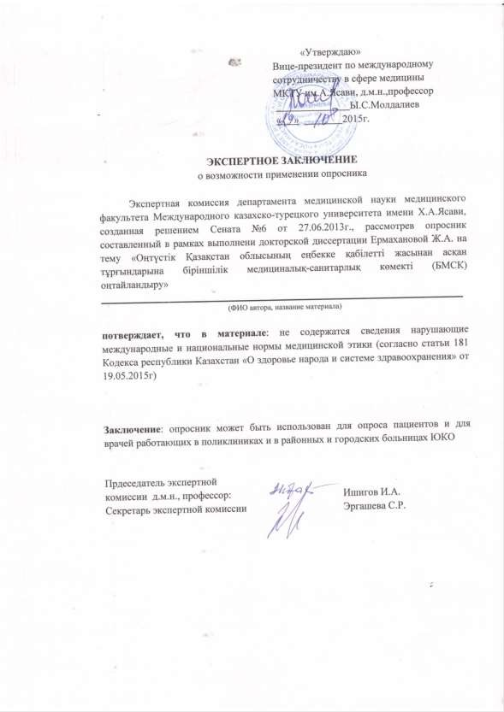

**Қ.А.Ясауи атындағы Халықаралық Казақ-Түрік университеті Шымкент медицина институты**

**«Жалпы дәрігерлік практика» кафедрасы**

**Еңбекке қабілетті жасынан асқан тұрғындардың денсаулық және әлеуметтік жағдайын зерттеуге арналған сауалнама**

**Құрметті қатысушылар!**

Бұл сауалнама денсаулық сақтауды нығайту үшін дайындалды. Тұлғадан алынған деректемелер ешкімге жарияланбайды, тек ғылыми мақсаттарға арналады.

Сіздің сауалнамаға уақытыңызды бөліп қосқан үлесіңіз үшін Үлкен рахмет айтамыз!

**Сауалнама**

Дұрыс жауабының астын сызып «√ » белгісін қойыңыз.

**А.Төлқұжаттық көрсеткіштер**

* 1. **Тегі, аты, әкесінің аты:**
  2. **Туылған уақыты (күні, айы, жылы)**

Жасы: 1.2.1.60-74 еркек, 58-74 әйел ⁫

1.2.2.75-89 ⁫

1.2.3. 90 жас және жоғары ⁫

* 1. **Жынысы:**
     1. еркек ⁫
     2. әйел ⁫
  2. **Тұрған жері:**
     1. Шымкент
        1. Еңбекші ауданы ⁫

1.4.1.3. Абай ауданы ⁫

* + 1. Аудан
       1. Созақ ⁫
       2. Түркістан ⁫
       3. Түлкібас ⁫
       4. Төлеби ⁫
  1. **Отбасы құрамы:**
     1. жұбайымен, балаларымен тұрады ⁫
     2. жұбайы екеуі тұрады ⁫ 1.5.3.тек балаларымен тұрады, жұбайы жоқ ⁫ 1.5.4.жұбайы қайтыс болған, жеке тұрады ⁫
     3. ажырасқан ⁫
     4. отбасы құрмаған ⁫
  2. **Ұлты**
     1. қазақ ⁫
     2. өзбек ⁫
     3. орыс ⁫
     4. ұйғыр ⁫
     5. басқа (нақты көрсетіңіз)............... ⁫

**В. Өзін-өзі қамтамасыз ету мүмкіншілігі** Бағалау межелері (балл есебінде)

1. Тұрған бөлмесін жинау ⁫
2. Есік алдында, саябақта жұмыс істеу ⁫
3. Су, отын дайындау ⁫
4. Кір жуу, тігін тігу ⁫
5. Тамақ дайындау ⁫
6. Үйдің- жай жөндеу ⁫
7. Дәрі-дәрмек, азық-түлікті өзі алып келуі ⁫

орта баллы

**С. Әлеуметтік белсенділігі**

1. Еңбек етуді жалғастыруда ⁫
2. Қоғамдық жұмысқа қатысады ⁫
3. Туысқандармен, көршілермен белсенді қатынасады ⁫
4. Газет, журнал оқу, теледидар көру ⁫

5 Әртүрлі қызығушылықта ⁫

орта баллы

**Д. Аурушаңдық бойынша денсаулық жағдайын бағалау**

1. Көңіл-күйім жақсы болуына байланысты медициналық

көмекті қажет етпедім ⁫

1. Тек қана жіті ауруларға көмек сұрадым ⁫
2. Медициналық көмекке бір немесе бірнеше созылмалы

аурулар болуына байланысты жүгіндім ⁫

1. Медициналық көмекті қажет етпейтін созылмалы

ауруларым болды ⁫

1. Медициналық көмекке бір немесе бірнеше созылмалы

аурулар түрі болуына байланысты жүгіндім ⁫

1. Медицина қызметкерлерінің көмегін талап етпейтін

созылмалы аурулар асқынуы болды ⁫

1. Емдеу мекемелеріне баруға мәжбүр еткен созылмалы ауруларының асқынуы болды ⁫
2. Егер болса, қанша қосарланған ауруларға байланысты болды:
   1. Созылмалы жүрек жеткіліксіздігі ⁫
   2. Өкпенің созылмалы обструктивті ауруы ⁫ 8.3.Дәнекер тінінің / ревматикалық (аутоиммундық) ауру ⁫ 8.4.Асқазан және 12 елі ішек ойық жара ауруы ⁫
   3. Бауыр ауруы ⁫
   4. Қантты диабет ⁫
   5. Қатерлі ісік ⁫
   6. Артериялық гипертония ⁫
   7. Жұқпалы және паразиттік аурулар⁫
   8. Депрессия ⁫
   9. Психоз ⁫
   10. Наркологиялық ⁫
   11. Басқа(нақты көрсетіңіз) ⁫

орта баллы

1. **Соңғы бір жыл ішінде емханалық немесе жіті жәрдем арқылы ем алуға қажеттілігіңіз неше рет болды?**

1. бір рет ⁫

2. 2–3⁫

1. <4 және одан көп ⁫
2. жоқ ⁫

5. басқа …………. ⁫

**Сауалнама нәтижелерін бағалау өлшегіштері:**

**«В», «С» и «Д»топтары бойынша қорытындылары**:

«В» тобы бойынша бағалау 7—5 белгі —жақсы, 4—2 —қанағаттанарлық, 1—0 — нашар

«С» тобы бойынша бағалау — 5—4 белгі — жақсы, 3—2 — қанағаттанарлық, 1—0 — нашар

«Д» тобы бойынша бағалау — Жақсы — 5 балл, қанағаттанарлық — 4 балл, нашар — 3 балл, өте нашар

— 2 балл (қосарланған аурулары 3-тен асса, 0-1 балл).

«В», «С» және «Д» топтары қосындысы бойынша—17—14 — жақсы; 13—8 —қанағаттанарлық, 8 балдан төмен— нашар.

**Сауалнаманы мұқият толтырғандарыңыз үшін алғыс айтамыз!**

**SF-36. Өмір сапасын бағалау сауалнамасы**

Паспорттық мәліметтер

Сауалнамаға қатысушының аты-жөні: Қатысушының туылған жылы(жасы): Қатысушының мекен жайы: Қатысушының ұлты:

Қатысушының Білімі: Қатысушының мамандығы:

Қатысушының тұрмыс жағдайы:

-отбасымен және жолдасымен бірге тұрады

-жолдасы қайтыс болған, балаларымен бірге тұрады

-тұрмыс құрмаған

* тек жолдасымен бірге тұрады
* жолдасы қайтыс болған жалғыз тұрады
* қарттар үйінде немесе арнайы мемлекет қарамағында қамтылған мекемелерде тұрады

Бұл сауалнама сіздің денсаулығыңызға көзқарасыңызды бағалайды. Сізге ұсынылып отырған бұл сауалнамадан алынған ақпарат Сіздің өзіңізді қалай сезінетініңізді, күнделікті күштемелерді қалай дұрыс деңгейде шешетініңізді анықтайды. Әрбір сұраққа өз ойыңызды ашық таңдап жауап беріңіз

* 1. Сіз өзіңіздің денсаулығыңызды қалай бағалайсыз (бір санды белгілеңіз): Керемет 1

Өте жақсы 2

Жақсы 3

Қанағаттанарлық 4

Нашар… 5

* 1. Сіз өзіңіздің денсаулығыңызды былтырғымен салыстырғанда қалай бағалайсыз (бір санды белгілеңіз):

Былтырғымен салыстырғанда әлдеқайда жақсы 1

Былтырғымен салыстырғанда аздап жақсы 2

Былтырғымен салыстырғанда шамамен бірдей 3

Былтырғымен салыстырғанда аздап нашар. 4

Былтырғымен салыстырғанда көп нашар 5

* 1. Күнделікті кездесетін физикалық күштемелерге қатысты сауалнама. Төмендегі көрсетілген күштемелерді орындағанда сіздің денсаулығыңызға байланысты шектейсіз бе? Егер «Иә» болса, қандай дәрежеде ? (әр қатарда бір санды белгілеңіз)

|  |  |  |  |  |
| --- | --- | --- | --- | --- |
|  | **Физикалық күштеменің түрі** | **Иә, барынша шектеледі** | **Иә, аздап**  **шектеледі** | **Жоқ, мүлдем шектелмейді** |
| А | Ауыр физикалық күштемелер: жүгіру, ауыр заттарды көтеру, улкен күш жұмсауды қажет ететін спорт түрлері | 1 | 2 | 3 |
| Б | Орташа физикалық күштемелер: орындықтың орнын ауыстыру, шаңсорғышпен үй тазалау бақшада жеміс-жидектер жинау | 1 | 2 | 3 |
| В | Сөмкемен азық түлік көтеру, тасымалдау | 1 | 2 | 3 |
| Г | Баспалдақпен бірнеше қабатқа жаяу жоғары  көтерілу | 1 | 2 | 3 |
| Д | Баспалдақпен бір қабатқа жаяу жоғары | 1 | 2 | 3 |

|  |  |  |  |  |
| --- | --- | --- | --- | --- |
|  | көтерілу |  |  |  |
| Е | Еңкею, тіземен жоғары тұру, тізерлеп отыру | 1 | 2 | 3 |
| Ж | 1шаршы метрден аса жаяу жүру | 1 | 2 | 3 |
| З | Бірнеше көше арасымен жаяу жүру | 1 | 2 | 3 |
| И | Бір көше арасымен жаяу жүру | 1 | 2 | 3 |
| К | Өздігінен жуыну, киіну | 1 | 2 | 3 |

* 1. Соңғы 4 апта ішінде қандайда бір себептен күнделікт физикалық күштемелерді орындау барысында Сіздің денсаулығыңызға байланысты қиындық туындады ма?(әр қатарда бір санды белгілеңіз):

|  |  |  |  |
| --- | --- | --- | --- |
|  |  | **Иә** | **Жоқ** |
| А | Жоспарланған жұмысты орындау барысында уақытты қысқарттым | 1 | 2 |
| Б | Жоспарланған жұмысты орындау барысында қалағанымнан аз жұмыс жасадым | 1 | 2 |
| В | Белгілі бір жұмыс түрін орындау барысында шектеу жасадым | 1 | 2 |
| Г | Күнделікті жұмысты орындау барысында немесе басқаша жұмыс түрін орындау барысында қиындықтар туындады (мысалы, қосымша күш жұмсауға тура келді) | 1 | 2 |

* 1. Соңғы 4 апта ішінде көңіл –күй жағдайына байланысты күнделікті физикалық күштемелерді орындау барысында Сіздің денсаулығыңызға байланысты қиындық туындады ма?

(әр қатарда бір санды белгілеңіз):

|  |  |  |  |
| --- | --- | --- | --- |
|  |  | **Иә** | **Жоқ** |
| А | Жоспарланған жұмысты орындау барысында уақытты қысқарттым | 1 | 2 |
| Б | Жоспарланған жұмысты орындау барысында қалағанымнан аз жұмыс жасадым | 1 | 2 |
| В | Белгілі бір жұмыс түрін орындау барысында қалыпты күндермен салыстырғанда  Ұқыпсыз орындадым | 1 | 2 |

* 1. Соңғы 4 апта ішінде физикалық және көңіл –күй жағдайына байланысты отбасыңызбен, достарыңызбен, көршілерңізбен және әріптестеріңізбен бәрге сұхбаттасып уақыт өткізіуге қаншалықты кедергі жасады? (бір санды белгілеңіз)

Мүлде әсер етпеді 1

Аздап әсер етті 2

Орташа әсер етті 3

Көп әсер етті 4

Өте кө п әсер етті 5

* 1. Соңғы 4 апта ішінде Сіз қаншалықты физикалық ауырсынуды сезіндіңіз? (бір санды белгілеңіз) Мүлде сезінбедім 1

Өте әлсіз сезіндім 2

Әлсіз сезіндім 3

Орташа сезіндім 4

Күшті сезіндім 5

Өте күшті сезіндім 6

* 1. Соңғы 4 апта ішінде ауырсыну өзіңіздің күнделікт жұмыстарыңызмен айналысуға Сізге қаншалықты дәрежеде әсер етті(оның ішінде қызмет бабында және үй шаруасында)? (бір санды белгілеңіз)

Мүлде әсер етпеді 1

Аздап әсер етті 2

Орташа әсер етті 3

Көп әсер етті 4

Өте көп әсер етті 5

* 1. Келесі сауалнамалар соңғы 4 апта ішінде Сіз өзіңізді қалай сезіндіңіз және көңіл күйіңіз қалай өзгергенініе байланысты. Өтініш әр сауалнамаға тек қана бір жауап беріңіз, яғни Сіздің сезіміңіздің ең сәйкес келетін жауапты белгілеңіз (әр қатарда тек бір санды белгілеңіз):

|  |  |  |  |  |  |  |  |
| --- | --- | --- | --- | --- | --- | --- | --- |
|  |  | **Барлық уақытта** | **Уақытты ң негізгі бөлігінде** | **Жиі** | **Кейде** | **Сирек** | **Еш қашан** |
| А | Сіз өзіңізді қаншалықты Сергек сезіндіңіз? | 1 | 2 | 3 | 4 | 5 | 6 |
| Б | Сіз қаншалықты өте көп ашуландыңыз? | 1 | 2 | 3 | 4 | 5 | 6 |
| В | Сіз қаншалықты өзіңізді өте нашар сезінгеніңіз соншалық, ешкім Сіздің көңілізді таба алмады? | 1 | 2 | 3 | 4 | 5 | 6 |
| Г | Сіз қаншалықты өзіңізді салмақты әрі өмірге құштар сезіндіңіз? | 1 | 2 | 3 | 4 | 5 | 6 |
| Д | Сіз қаншалықты өзіңізді Күш қуатты  сезіндіңіз? | 1 | 2 | 3 | 4 | 5 | 6 |
| Е | Сіз қаншалықты өзіңізді рухани шаршаңқы және қайғылы сезіндіңіз? | 1 | 2 | 3 | 4 | 5 | 6 |
| Ж | Сіз қаншалықты өзіңізді мұңды сезіндіңіз? | 1 | 2 | 3 | 4 | 5 | 6 |
| З | Сіз қаншалықты өзіңізді Бақытты сезіндіңіз? | 1 | 2 | 3 | 4 | 5 | 6 |
| И | Сіз қаншалықты өзіңізді шаршаңқы  сезіндіңіз? | 1 | 2 | 3 | 4 | 5 | 6 |

* 1. .Сіздің физикалық және көңіл күй жағдайыңыз соңғы 4 апта ішінде тұрғындармен қарым-қатынас жасауыңызға Сізге қаншалықты кедергі жасады? Мысалы, туыстарыңызбен, достарыңызбен және басқа да жақындарыңызбен кездесіп, бірге уақыт өткізу үшін т.б. (бір санды белгілеңіз)

Барлық уақытта 1

Уақыттың негізгі бөлігінде 2

Кейде 3

Сирек 4

Ешқашан 5

* 1. Төмендегі көрсетілген Сізге қатысты әрбір пікір қаншалықты Дұрыс немесе Бұрыс екенін белгілеңіз? (әр қатарда тек бір санды белгілеңіз)

|  |  |  |  |  |  |  |
| --- | --- | --- | --- | --- | --- | --- |
|  |  | **Толығымен Дұрыс** | **Негізінен дұрыс** | **Білмеймін** | **Негізінен дұрыс емес** | **Толығы мен Бұрыс** |
| А | Басқаларға қарағанда Мен ауруға өте бейіммін | 1 | 2 | 3 | 4 | 5 |
| Б | Мен денсаулығым менің кқпшілің таныстарыммен салыстырғанда жаман емес | 1 | 2 | 3 | 4 | 5 |
| В | Мен денсаулығымның нашарлауын күтемін | 1 | 2 | 3 | 4 | 5 |
| Г | Менің денсаулығым - Керемет! | 1 | 2 | 3 | 4 | 5 |

**SF-36. Анкета оценки качества жизни**

ИНСТРУКЦИИ Этот опросник содержит вопросы, касающиеся Ваших взглядов на свое здоровье. Предоставленная Вами информацияпоможет следить за тем, как Вы себя чувствуете, и насколько хорошо справляетесь со своими обычными нагрузками. Ответьте на каждый вопрос, помечая выбранный вами ответ, как это указано. Если Вы не уверены в том, как ответить на вопрос, пожалуйста, выберите такой ответ, который точнее сего отражает Ваше мнение.

1. В целом вы бы оценили состояние Вашего здоровья как (обведите одну цифру): Отличное 1

Очень хорошее 2

Хорошее 3

Посредственное 4

Плохое 5

1. Как бы вы оценили свое здоровье сейчас по сравнению с тем, что было год назад? (обведите одну цифру) Значительно лучше, чем год назад 1

Несколько лучше, чем год назад 2

Примерно так же, как год назад 3

Несколько хуже, чем год назад 4

Гораздо хуже, чем год назад 5

1. Следующие вопросы касаются физических нагрузок, с которыми Вы, возможно, сталкиваетесь в течении своего обычного дня. Ограничивает ли Вас состояние Вашего здоровья в настоящее время в выполнении перечисленных ниже физических нагрузок? Если да, то в какой степени? (обведите одну цифру в каждой строке)

|  |  |  |  |  |
| --- | --- | --- | --- | --- |
|  | **Вид физической активности** | **Да, значительно ограничивает** | **Да, немного ограничивает** | **Нет, совсем не ограничивае**  **т** |
| А | Тяжелые физические нагрузки, такие как бег, поднятие  тяжестей, занятие силовыми видами спорта | 1 | 2 | 3 |
| Б | Умеренные физические нагрузки, такие как передвинуть стол, поработать с пылесосом, собирать  грибы или ягоды | 1 | 2 | 3 |
| В | Поднять или нести сумку с продуктами | 1 | 2 | 3 |
| Г | Подняться пешком по лестнице на несколько пролетов | 1 | 2 | 3 |
| Д | Подняться пешком по лестнице на один пролет | 1 | 2 | 3 |
| Е | Наклониться, встать на колени, присесть на корточки | 1 | 2 | 3 |
| Ж | Пройти расстояние более одного километра | 1 | 2 | 3 |
| З | Пройти расстояние в несколько кварталов | 1 | 2 | 3 |
| И | Пройти расстояние в один квартал | 1 | 2 | 3 |
| К | Самостоятельно вымыться, одеться | 1 | 2 | 3 |

1. Бывало ли за последние 4 недели, что Ваше физическое состояние вызывало затруднения в Вашей работе или

другой обычной повседневной деятельности, вследствие чего (обведите одну цифру в каждой строке):

|  |  |  |  |
| --- | --- | --- | --- |
|  |  | **Да** | **Нет** |
| А | Пришлось сократить количество времени, затрачиваемого на работу или другие дела | 1 | 2 |
| Б | Выполнили меньше, чем хотели | 1 | 2 |
| В | Вы были ограничены в выполнении какого-либо определенного вида работы или другой  деятельности | 1 | 2 |
| Г | Были трудности при выполнении своей работы или других дел (например, они потребовали  дополнительных усилий) | 1 | 2 |

1. Бывало ли за последние 4 недели, что Ваше эмоциональное состояние вызывало затруднения в Вашей работе или

другой обычной повседневной деятельности, вследствие чего (обведите одну цифру в каждой строке):

|  |  |  |  |
| --- | --- | --- | --- |
|  |  | **Да** | **Нет** |
| А | Пришлось сократить количество времени, затрачиваемого на работу или другие дела | 1 | 2 |
| Б | Выполнили меньше, чем хотели | 1 | 2 |
| В | Выполняли свою работу или другие дела не так аккуратно, как обычно | 1 | 2 |

1. Насколько Ваше физическое или эмоциональное состояние в течении последних 4 недель мешало Вам проводить время с семьей, друзьями, соседями или в коллективе? (обведите одну цифру)

Совсем не мешало 1

Немного 2

Умеренно 3

Сильно 4

Очень сильно 5

1. Насколько сильную физическую боль Вы испытывали за последние 4 недели? (обведите одну цифру) Совсем не испытывал(а) 1

Очень слабую 2

Слабую 3

Умеренную 4

Сильную 5

Очень сильную 6

1. В какой степени боль в течении последних 4 недель мешала Вам заниматься Вашей нормальной работой, включая работу вне дома и по дому? (обведите одну цифру)

Совсем не мешала 1

Немного 2

Умеренно 3

Сильно 4

Оченьсильно 5

1. Следующие вопросы касаются того, как Вы себя чувствовали и каким было Ваше настроение в течение последних 4 недель. Пожалуйста, на каждый вопрос дайте один ответ, который наиболее соответствует Вашим ощущениям. Как часто в течении последних 4 недель (обведите одну цифру в каждой строке):

|  |  |  |  |  |  |  |  |
| --- | --- | --- | --- | --- | --- | --- | --- |
|  |  | **Все время** | **Большую часть**  **времени** | **Часто** | **Иногда** | **Редко** | **Ни разу** |
| А | Вы чувствовали себя бодрым(ой)? | 1 | 2 | 3 | 4 | 5 | 6 |
| Б | Вы сильно жүйкеничали? | 1 | 2 | 3 | 4 | 5 | 6 |
| В | Вы чувствовали себя таким(ой) подавленным(ой), что  ничто не могло Вас взбодрить? | 1 | 2 | 3 | 4 | 5 | 6 |
| Г | Вы чувствовали себя спокойным(ой) и  умиротворенным(ой)? | 1 | 2 | 3 | 4 | 5 | 6 |
| Д | Вы чувствовали себя полным(ой) сил и энергии? | 1 | 2 | 3 | 4 | 5 | 6 |
| Е | Вы чувствовали себя упавшим(ей) духом и  печальным(ой)? | 1 | 2 | 3 | 4 | 5 | 6 |
| Ж | Вы чувствовали себя измученным(ой)? | 1 | 2 | 3 | 4 | 5 | 6 |
| З | Вы чувствовали себя счастливым(ой)? | 1 | 2 | 3 | 4 | 5 | 6 |
| И | Вы чувствовали себя уставшим(ей)? | 1 | 2 | 3 | 4 | 5 | 6 |

1. Как часто в последние 4 недели Ваше физическое или эмоциональное состояние мешало Вам активно общаться с людьми? Например, навещать родственников, друзей и т.п. (обведите одну цифру)

Все время 1

Большую часть времени 2

Иногда 3

Редко 4

Ни разу 5

1. Насколько ВЕРНЫМ или НЕВЕРНЫМ представляется по отношению к Вам каждое из ниже перечисленных утверждений? (обведите одну цифру в каждой строке)

|  |  |  |  |  |  |  |
| --- | --- | --- | --- | --- | --- | --- |
|  |  | **Определе нно верно** | **В основном верно** | **Не знаю** | **В основном не верно** | **Определенно неверно** |
| А | Мне кажется, что я более склонен к  болезням, чем другие | 1 | 2 | 3 | 4 | 5 |
| Б | Мое здоровье не хуже, чем у  большинства моих знакомых | 1 | 2 | 3 | 4 | 5 |
| В | Я ожидаю, что мое здоровье ухудшится | 1 | 2 | 3 | 4 | 5 |
| Г | У меня отличное здоровье | 1 | 2 | 3 | 4 | 5 |

# ҚОСЫМША Б

Диссертациялық ғылыми - зерттеу жұмыстары бойынша жарық көрген оқу құралдары

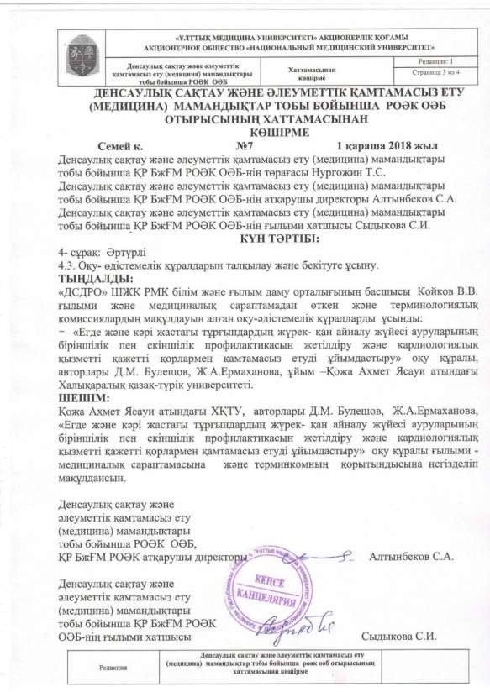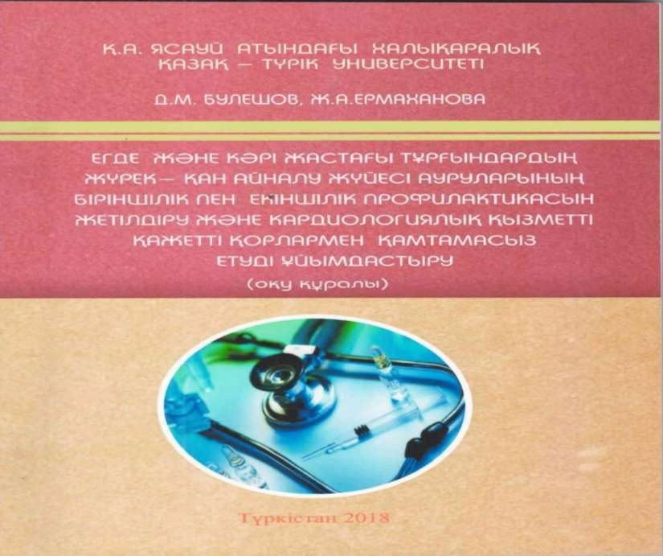

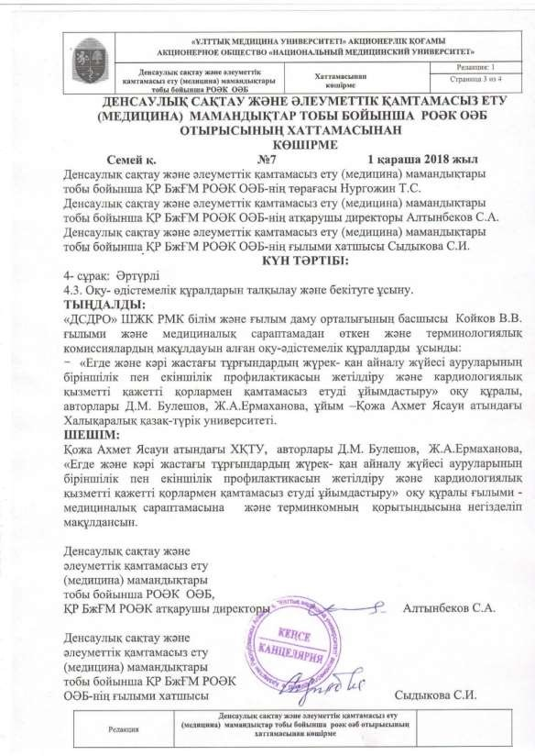

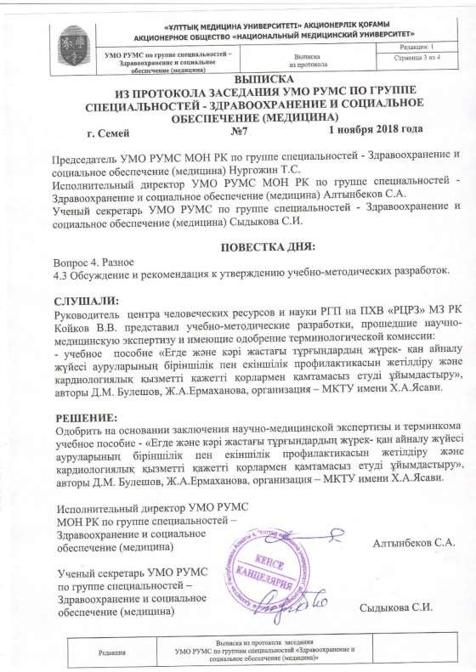

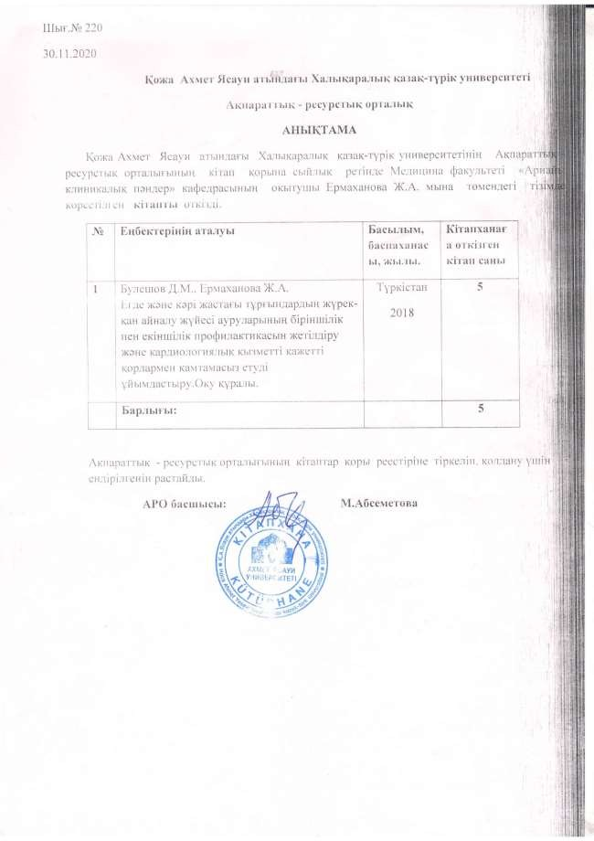

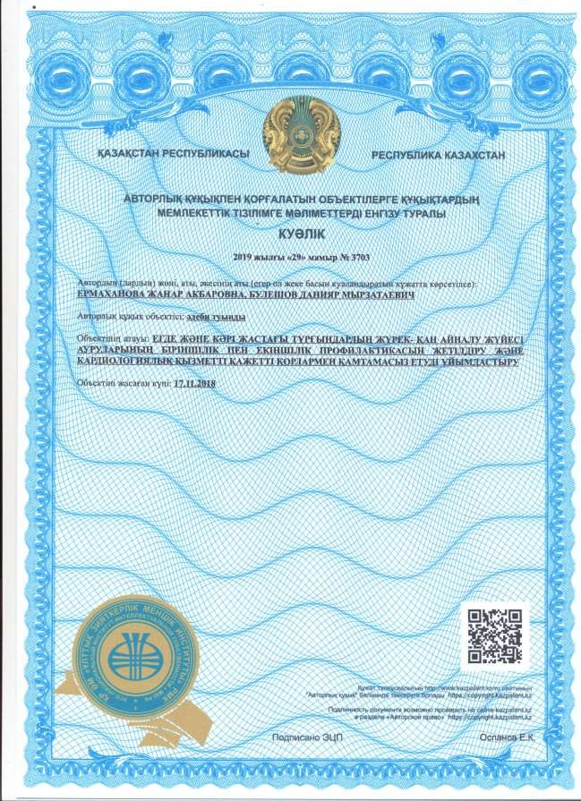

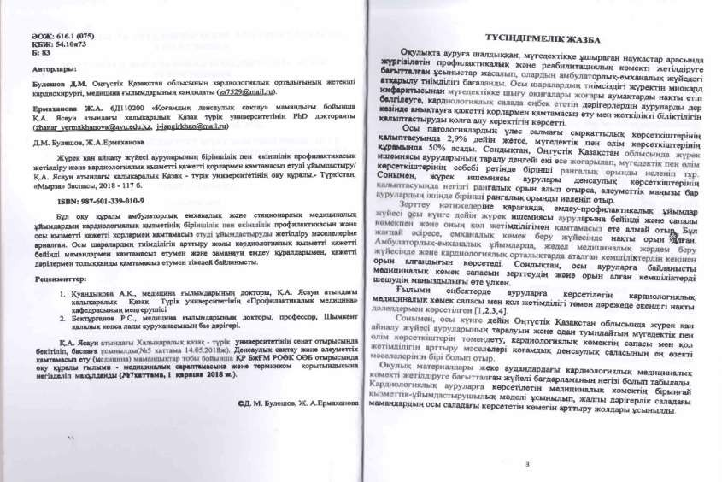

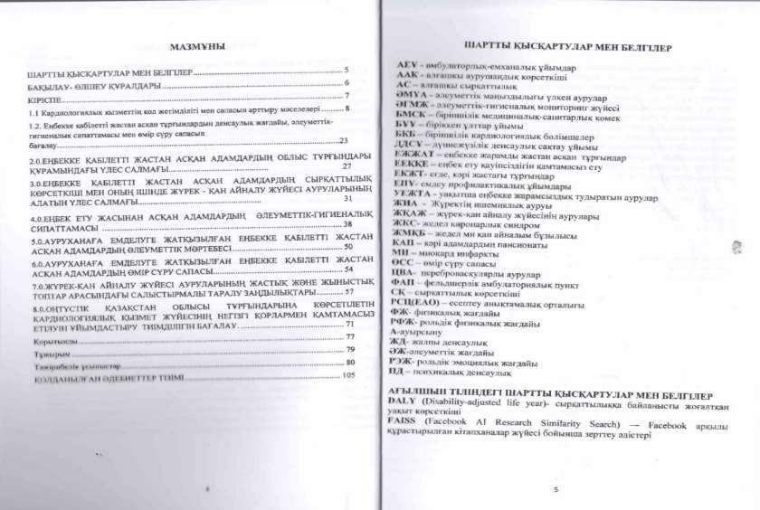

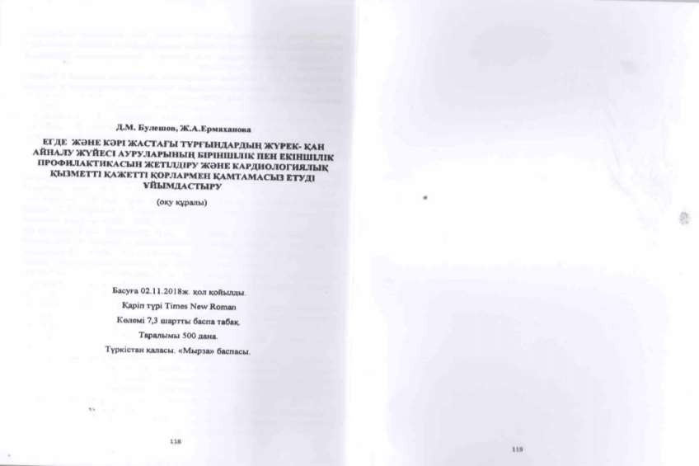

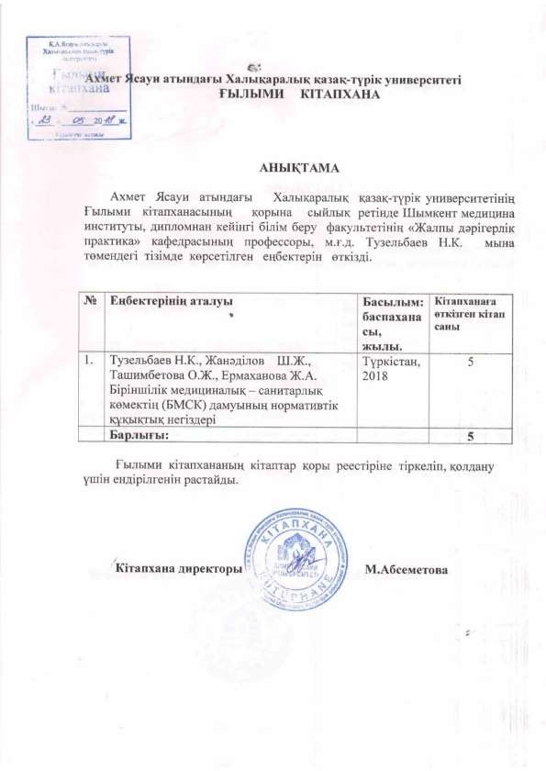

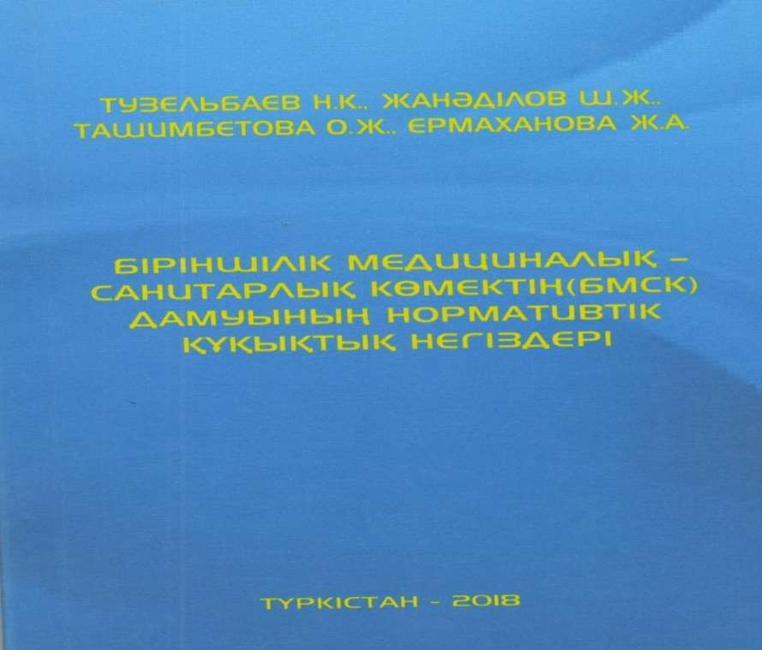

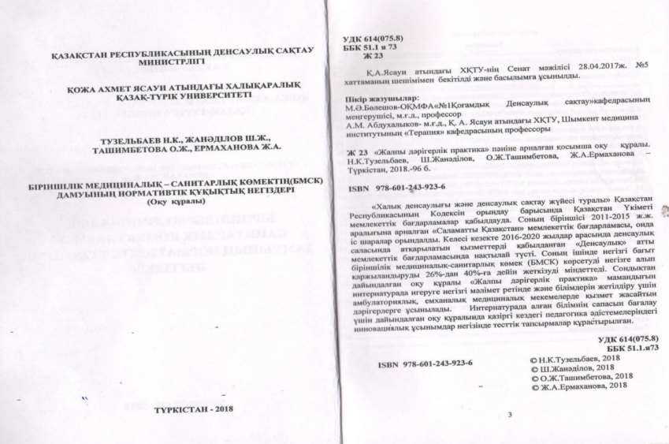

151

# ҚОСЫМША В

Қоғамдық денсаулық сақтау жүйесінің мекемелеріне ендірілген актілер

